开封市监狱改扩建项目信息化及安防设施建设工程项目

招标文件
项目编号：汴财招标采购-2022-70

开封市政府采购中心

目 录
第一章 招标公告 1
第二章 供应商须知 5
供应商须知前附表 5
1. 总则 11
2. 招标文件 13
3. 投标文件 14
4. 投标 15
5. 开标 16
6. 评标 16
7. 合同授予 17
8. 纪律和监督 18
9. 关于中小企业、监狱企业、残疾人福利性单位投标的说明 19
10. 需要补充的其他内容 24
11．电子招标投标 24
第三章 评标办法 25
评标办法前附表 25
1. 评标方法 31
2. 评审标准 31
3. 评标程序 31
附件Ａ： 33
第四章 合同条款及格式 37
开封政府采购合同融资政策告知函 42
开封政府采购合同履约保函政策告知函 43
第五章 招标内容及商务技术要求 44
第六章 投标文件格式 273

招标公告
开封市监狱改扩建项目信息化及安防设施建设工程项目
公开招标公告

一、项目基本情况
1、项目编号：汴财招标采购-2022-70
2、项目名称：开封市监狱改扩建项目信息化及安防设施建设工程项目
3、采购方式：公开招标
4、预算金额：15035836.77元
最高限价：15035836.77元
序号 | 包号 | 包名称 | 包预算（元） | 包最高限价（元）
1 | 汴财招标采购-2022-70 | 开封市监狱改扩建项目信息化及安防设施建设工程项目（第五次） | 15035836.77 | 15035836.77

5、采购需求（包括但不限于标的的名称、数量、简要技术需求或服务要求等）
综合布线系统、计算机网络系统、信息安全设备服务器及存储系统、机房工程、固话及通讯终端智能管理系统、会议系统、周界安防工程、视频监控系统、紧急报警系统、监听对讲系统、出入口管理系统、会见管理系统、亲情电话系统、指挥中心、智能安防集成平台、大门等
6、合同履行期限：180日历天
7、本项目是否接受联合体投标：否
8、是否接受进口产品：否
9、是否为只面向中小企业采购：否
二、申请人资格要求：
1、满足《中华人民共和国政府采购法》第二十二条规定；
2、落实政府采购政策满足的资格要求：
详见招标文件
3、本项目的特定资格要求
- 供应商应具备下列条件，并提供相应材料：
- 营业执照等证明材料，具有独立承担民事责任的能力。（提供原件扫描件或电子证照，经营内容与本项目采购内容及履约能力相适合。不明确者同时提供显示经营范围的《国家企业信用信息公示系统》“营业执照信息”完整截图。）
- 财务状况报告。（是法人的，提供经审计的财务报告，或其基本开户银行出具的资信证明。是其他组织和自然人的，提供银行出具的资信证明。资信证明出具时间距开标不超过一年；财务报告出具时间为本年或上一年。提供原件扫描件。）
- 依法缴纳税收的证明材料。【提供距开标不超过半年（缴款日期、入库日期等）任意一次经营缴税凭据或税务部门出具的“无欠税证明”原件扫描件。属于免税对象者，自行出具免税声明或提供其他证明材料。】
- 依法缴纳社会保障资金的证明材料。（提供距开标不超过半年任意一次为职工缴纳养老等社会保险的缴纳凭据或清单或社保部门证明。提供原件扫描件或电子凭证。）
- 具备履行合同所必需的设备和专业技术能力的承诺。
- 供应商开标前三年内在经营活动中无重大违法记录的书面声明。
- 具有良好的商业信誉。截至投标文件递交截止时间，供应商在“信用中国”网站列入“失信被执行人、重大税收违法失信主体”，或者在“中国政府采购网”上列入“政府采购严重违法失信行为信息记录”的，为无效投标。采购人、采购代理机构于开标后查询。【查询渠道：“信用中国”网站（http://www.creditchina.gov.cn）、中国政府采购网（http://www.ccgp.gov.cn）。】
3）企业资质：供应商须具有建设行政主管部门颁发电子与智能化工程专业承包二级及以上资质，且具备有效安全生产许可证。（提供原件扫描件）
三、获取招标文件
1.时间：2024年9月27日 至2024年10月16日，每天上午00:00至12:00，下午12:00至23:59（北京时间，法定节假日除外。）
2.地点：《开封市公共资源交易信息网》电子交易系统。
3.方式：凭CA密钥登录电子交易系统“政采、工程业务系统”自行下载招标文件及资料（详见http://www.kfsggzyjyw.cn办事指南-操作规程)。
4.售价：0元
四、投标截止时间及地点
1.时间：2024年10月17日09时30分（北京时间）
2.地点：在投标截止时间前，通过原下载招标文件的电子交易系统按提示上传、提交投标文件。
五、开标时间及地点
1.时间：2024年10月17日09时30分（北京时间）
2.地点：《开封市公共资源交易信息网》（http://www.kfsggzyjyw.cn）
六、发布公告的媒介及招标公告期限
本次招标公告在《河南省政府采购网》《开封市公共资源交易信息网》上发布。招标公告期限为五个工作日。
七、其他补充事宜
1、供应商须提前注册成为《开封市公共资源交易信息网》会员并取得CA密钥（登录网站首页>办事指南>数字证书），已办理的请确保在有效期内，需更新的请联系CA服务机构。
2、供应商应当充分熟悉该电子交易系统相关操作规则、要求、流程，知晓因未严格按操作手册要求和系统提示进行操作可能会出现不确定的异常情况，愿意承担电子招投标可能产生的风险。在投标过程中涉及系统平台操作的技术问题，可联系交易平台技术方咨询，电话：0371-23859291；采购人及采购中心仅作为平台使用方不负责解决技术问题。
八、凡对本次招标提出询问，请按照以下方式联系
1. 采购人信息
名称：开封市监狱
地址：开封市龙亭区219省道与稻三路交叉口向东100米
联系人：张先生
联系方式：0371-22218198
2.采购代理机构信息（如有）
名称：开封市政府采购中心
地址：开封市民之家6楼西头向北6067房间
联系人：张先生
联系方式：0371—23856102
3.项目联系方式
项目联系人：张先生
联系方式：0371—23856102

第二章 供应商须知

供应商须知前附表
注：本供应商须知前附表内容与供应商须知正文内容不一致时以本前附表内容为准。
条款号 | 条 款 名 称 | 编 列 内 容
1.1.2 | 采购人 | 名称：开封市监狱  地址：开封市龙亭区219省道与稻三路交叉口向东100米  联系人：张先生  电话：0371-22218198
1.1.3 | 采购代理机构 | 名称：开封市政府采购中心  地址：开封市郑开大道与三大街交汇处路北，开封市民之家6楼西头向北6067房间（政府采购）  项目联系人：张先生  电话：0371—23856102
1.1.4 | 项目名称 | 开封市监狱改扩建项目信息化及安防设施建设工程项目
1.1.5 | 合同履行地点 | 开封市龙亭区219省道与稻三路交叉口向东100米
1.2.1 | 资金来源及比例 | 100%财政资金
1.2.2 | 资金落实情况 | 已落实
1.3.1 | 招标范围 | 第五章“招标内容及商务技术要求”范围内的招标标的及数量
1.3.2 | 合同履行期限 | 合同签订生效后 180日历天 完成项目全部工作。
1.3.3 | 质量要求 | 质量符合 国家标准 。本项内容要求与第五章“采购内容及商务技术要求”内容不一致时以后者为准。
1.3.4 | 质量保证期 | 本项目免费质量保证期为2年，如果国家、行业或制造商规定期限比要求的长，则以规定期限长者为准。（从合同履行结束，项日验收合格之日开始计算。）
1.4.1 | 供应商资格要求 | 1、满足《中华人民共和国政府采购法》第二十二条规定；  2、落实政府采购政策满足的资格要求：  详见招标文件  3、本项目的特定资格要求  1)供应商应具备下列条件，并提供相应材料：  (1)营业执照等证明材料，具有独立承担民事责任的能力。（提供原件扫描件或电子证照，经营内容与本项目采购内容及履约能力相适合。不明确者同时提供显示经营范围的《国家企业信用信息公示系统》“营业执照信息”完整截图。）  (2)财务状况报告。（是法人的，提供经审计的财务报告，或其基本开户银行出具的资信证明。是其他组织和自然人的，提供银行出具的资信证明。资信证明出具时间距开标不超过一年；财务报告出具时间为本年或上一年。提供原件扫描件。）  (3)依法缴纳税收的证明材料。【提供距开标不超过半年（缴款日期、入库日期等）任意一次经营缴税凭据或税务部门出具的“无欠税证明”原件扫描件。属于免税对象者，自行出具免税声明或提供其他证明材料。】  (4)(依法缴纳社会保障资金的证明材料。（提供距开标不超过半年任意一次为职工缴纳养老等社会保险的缴纳凭据或清单或社保部门证明。提供原件扫描件或电子凭证。）  (5)具备履行合同所必需的设备和专业技术能力的承诺。  (6)供应商开标前三年内在经营活动中无重大违法记录的书面声明。  2)具有良好的商业信誉。截至投标文件递交截止时间，供应商在“信用中国”网站列入“失信被执行人、重大税收违法失信主体”，或者在“中国政府采购网”上列入“政府采购严重违法失信行为信息记录”的，为无效投标。采购人、采购代理机构于开标后查询。【查询渠道：“信用中国”网站（http://www.creditchina.gov.cn）、中国政府采购网（http://www.ccgp.gov.cn）。】  3）企业资质：供应商须具有建设行政主管部门颁发电子与智能化工程专业承包二级及以上资质，且具备有效安全生产许可证。（提供原件扫描件）
1.9.1 | 踏勘现场 | 不组织，各供应商自行踏勘  □组织，踏勘时间： 踏勘集中地点：
1.10.1 | 投标预备会 | 不召开  □召开，召开时间： 召开地点：
1.11.1 | 实质性要求和条件 | 1、“资格要求”内容。  2、评标办法前附表中“符合性审查”内容。  3、采购文件列明的其他构成无效投标的内容。
2.1 | 构成招标文件的其他材料 | ///
2.2.1 | 供应商要求对招标文件澄清的时间 | 获得招标文件之日或招标公告期限届满之日起7个工作日内。
2.2.2 | 招标文件澄清和修改发出形式 | 在《河南省政府采购网》和《开封市公共资源交易信息网》公布。
2.2.3 | 供应商确认收到招标文件澄清和修改的时间 | 自招标文件澄清或修改在相关网站发布起，即默认为供应商收到。
3.1.1 | 构成投标文件的其他材料 | ///
3.2.1 | 报价范围 | 投标人应按第五章“招标内容及商务技术要求” 内容进行报价。（涉及货物者，所报的价格中包含本招标采购对象及与之相关的设计、制造、包装、运输、装卸、安装、调试、质量检验、各项税费、保险费、意外事故等验收合格前全部费用，以及备品备件、专用工具、技术培训、技术资料、质量保证期内的各项保修和系统维护、相应的伴随服务和售后服务费用等。）
3.2.3 | 最高限价  /项目预算金额 | □不设最高限价。  设最高限价，最高限价为15035836.77元。  项目预算金额：15035836.77元。  投标报价高于最高限价的为无效投标。
3.2.4 | 报价币种 | 全部报价均应以人民币为计量货币，并以人民币进行结算。
3.3.1 | 投标有效期 | 自投标截止日起 60 日历天（供应商承诺的投标有效期不得少于该时间要求）。
3.4.1 | 投标保证金 | 免收。
3.6.3 | 签字、盖章要求 | 投标文件中投标函、法定代表人资格证明（或授权委托书）按投标文件格式要求签字、盖章。
4.1.1 | 投标文件的加密 | 按照网上系统要求进行加密、解密。
4.2.1 | 投标文件的递交 | 在投标截止时间前，通过原下载招标文件的电子交易系统上传、提交投标文件。
5.1 | 投标截止及开标时间、地点 | 投标截止及开标时间：2024年10月17日09时30分  开标地点：《开封市公共资源交易信息网》（http://www.kfsggzyjyw.cn）
5.2 | 开标程序 | 网上开标。  1、网上解密投标文件。供应商应提前使用CA密钥进入电子交易系统，开标时间到，尽快对其电子投标文件完成解密（系统默认解密时长为40分钟），不能成功解密者，自行承担其投标文件不能开标的责任。  2、部分供应商投标文件未解密或解密失败的，程序可以继续进行。若解密成功的投标不足 3 家，该项目标段废标。  3、开标结束。
6.1.1 | 评标委员会的组建 | 评标委员会构成：由采购人代表和评审专家共7人组成，其中评审专家不少于成员总数的三分之二。  评标专家确定方式：从招投标主管部门专家库中随机抽取。
7.1 | 是否授权评标委员会确定中标人 | □是  否，推荐的中标候选人数：3人。
7.2 | 中标人公布媒介 | 《河南省政府采购网》《开封市公共资源交易信息网》
7.3 | 中标通知书 | 中标人确定后，开封市政府采购中心协同采购人和开封市公共资源交易中心向中标人发出《中标通知书》。
7.4.1 | 履约担保 | //
7.5.1 | 签订合同 | 中标人按《中标通知书》约定时间（无约定时，应在中标通知书发出时间30日内），根据招标文件和中标人的投标文件与采购人签订合同。
8.5 | 询问和质疑  （包括对招标文件、采购过程、成交或成交结果） | 1、询问。供应商有疑问的，可先按政府采购法第五十一条向采购人、代理机构提出询问，通过面对面、电话形式沟通，属于理解偏差等小问题可当即解决，如仍有异议可提出质疑。（联系人和电话见本表第1.1.2和1.1.3.）  2、质疑（格式参照财政部2018年发布的《质疑函范本》）。对招标文件的质疑，应当在收到招标文件之日或招标公告期满之日起7个工作日内提出（在招标公告期限届满之后下载招标文件的，对招标文件的质疑期限从公告期限届满之日起计算；在公告期限届满之前下载招标文件的，对招标文件的质疑期限从下载之日起计算。）；对招标、评标过程的质疑，应在知道或者应知其权益受到损害之日起7个工作日内提出； 对成交或成交结果有质疑的，应在成交或成交公告期满之日起7个工作日内提出。通过《开封市公共资源交易信息网》凭CA密钥登录，线上提起，并同时打电话提醒采购人和采购代理机构注意及时查收。  供应商应在法定质疑期内一次性提出针对同一采购程序环节的质疑。
10 | 需要补充的其他内容
10.1 | 付款方式 | 签订合同后主要设备到场支付合同总价款的10%，项目完工验收合格后支付至合同总价款的100%。在支付尾款的同时供应商应向采购人提供合同总价款5%的银行保函，于质量保证期（含承诺延长年限）满后无质量问题时退还。
10.2 | 交易服务费 | 免收。
10.3 | 中标服务费 | 免收。
10.4 | 解释权 | 构成本招标文件的各个组成部分应互为解释、互为说明，如有不明确或不一致，除招标文件中有特别规定外，在招标投标和评标阶段的优先解释顺序如下：按招标公告（投标邀请书）、供应商须知、评标办法、招标内容及商务技术要求、投标文件格式的先后顺序解释；同一组成部分中就同一事项的规定或约定不一致的，以编排顺序在后者为准；同一组成部分不同版本之间有不一致的，以形成时间在后者为准。按本款前述规定仍不能形成结论的，由采购人或采购代理机构负责解释。
10.5 | 业务咨询 | 开封市政府采购中心免费提供政府采购相关业务咨询。  电话：0371—23856102 23856103  地址：开封市郑开大道与三大街交汇处路北，开封市民之家6楼西头向北6067房间（政府采购）
… | … | …
11 | 电子招标投标
11.1 | 招标形式 | 本项目采用电子招标投标
11.2 | 注意事项 | 供应商从参与项目开始至结束，应时刻关注电子交易系统中的项目进度和状态，留意变更公告等内容，特别是项目开标后，评标委员会向供应商提出的澄清要求、报价要求等，供应商应自系统发出30分钟（另有约定的从其约定）内回复。错过重要信息者，供应商自行承担责任。
11.3 | 原件扫描件 | 本项目所要求提供的原件扫描件均应为能准确反映原件色彩原貌的彩色扫描件。
… | …

1. 总则

1.1 项目概况
1.1.1根据《中华人民共和国政府采购法》、《中华人民共和国招标投标法》等有关法律、法规和规章的规定，本招标项目已具备招标条件，现对本项目进行招标。
1.1.2 本招标项目采购人：见供应商须知前附表。
1.1.3 本招标项目采购代理机构：见供应商须知前附表。
1.1.4 本招标项目名称：见供应商须知前附表。
1.1.5 本招标项目合同履行地点：见供应商须知前附表。

1.2 资金来源和落实情况
1.2.1 本招标项目的资金来源及出资比例：见供应商须知前附表。
1.2.2 本招标项目的资金落实情况：见供应商须知前附表。

1.3 招标范围、合同履行期限、质量要求
1.3.1 本次招标范围：见供应商须知前附表。
1.3.2 本招标项目的合同履行期限：见供应商须知前附表。
1.3.3 本招标项目的质量要求：见供应商须知前附表。
1.3.4本招标项目的质量保证期：见供应商须知前附表。

1.4 供应商资格要求
1.4.1 供应商应具备承担本项目的资格条件。见供应商须知前附表；
1.4.2 供应商不得存在下列情形之一：
（1）为采购人不具有独立法人资格的附属机构（单位）；
（2）为本招标项目前期准备提供专业设计或专业咨询服务的；
（3）为本招标项目提供招标代理服务的；
（4）被责令停业的；
（5）被暂停或取消投标资格的；
（6）财产被接管或冻结的；
（7）在最近三年内有骗取中标或严重违约或重大质量问题的。

1.5 费用承担
供应商准备和参加投标活动发生的费用自理。

1.6 保密
参与招标投标活动的各方应对招标文件和投标文件中的商业和技术等秘密保密，违者应对由此造成的后果承担法律责任。

1.7 语言文字
招标投标文件使用的语言文字为中文。专用术语使用外文的，应附有中文注释。证书证件应使用中文版本，无中文版本的应附相应的中文注释。

1.8 计量单位
所有计量均采用中华人民共和国法定计量单位。

1.9 踏勘现场
1.9.1 供应商须知前附表规定组织踏勘现场的，采购人按供应商须知前附表规定的时间、地点组织供应商踏勘项目现场。
1.9.2 供应商踏勘现场发生的费用自理。
1.9.3 除采购人的原因外，供应商自行负责在踏勘现场中所发生的人员伤亡和财产损失。
1.9.4 采购人在踏勘现场中介绍的有关情况和相关的周边环境情况，供应商在编制投标文件时参考，采购人不对供应商据此作出的判断和决策负责。

1.10 投标预备会
1.10.1 供应商须知前附表规定召开投标预备会的，采购人按供应商须知前附表规定的时间和地点召开投标预备会，澄清供应商提出的问题。
1.10.2 供应商应在供应商须知前附表规定的时间，以书面形式将提出的问题送达采购人，以便采购人在会议期间澄清。
1.10.3 投标预备会后，采购人在供应商须知前附表规定的时间内，将对供应商所提问题的澄清，以书面形式通知所有获取招标文件的供应商。该澄清内容为招标文件的组成部分。

1.11 响应和偏差
1.11.1 投标文件应当对招标文件的实质性要求和条件做出实质性响应或更有利于采购人的响应，未实质性响应的投标为无效投标。实质性要求和条件见供应商须知前附表。
1.11.2 供应商应详细写明投标设备的技术性能指标，详细写明服务计划和服务内容。针对投标设备的技术性能指标，提供生产企业关于该投标产品的相应技术支持资料。
1.11.3 投标文件对招标文件的全部偏差，均应在投标文件的商务和技术偏差表中列明并做出详细说明。

2. 招标文件

2.1 招标文件的组成
2.1.1 本招标文件包括：
（1）招标公告；
（2）供应商须知；
（3）评标办法；
（4）合同条款及格式；
（5）招标内容及商务技术要求；
（6）投标文件格式；
（7）供应商须知前附表规定的其他材料。
2.1.2 根据本章第1.10款、第2.2款和第2.3款对招标文件所作的澄清、修改，构成招标文件的组成部分。

2.2 招标文件的澄清和修改
2.2.1 供应商应仔细阅读和检查招标文件的全部内容。如发现缺页或附件不全，应及时向采购人提出，以便补齐。如有疑问，应在供应商须知前附表规定的时间前以书面形式提出，要求采购人对招标文件予以澄清。
2.2.2 招标文件的澄清将以公告形式发出不再以书面形式单独发给所有已获取招标文件的供应商。如果澄清发出的时间距供应商须知前附表规定的投标截止时间不足15天，并且澄清内容影响投标文件编制的，将相应延长投标截止时间。
2.2.3 供应商应及时关注相关媒体，查看澄清和修改公告后无需以书面形式回复通知采购人。
2.2.4 除非采购人认为确有必要答复，否则，采购人有权拒绝回复供应商在本章第 2.2.1 项规定的时间后的任何澄清要求。

3. 投标文件

3.1 投标文件的组成
投标文件应包括的内容：见第六章投标文件格式。

3.2 投标报价
3.2.1 报价范围：见供应商须知前附表。
3.2.2 报价应具有唯一性，即投标函中只能有一个有效投标报价（招标文件另有要求的除外）。本项目不接受任何有选择性的报价。
3.2.3 采购人设有最高限价的，最高限价在供应商须知前附表中载明。
3.2.4 报价币种：见供应商须知前附表。

3.3 投标有效期
3.3.1 除供应商须知前附表另有规定外，投标有效期为60天。
3.3.2在投标有效期内，供应商撤销或修改其投标文件的，应承担招标文件和法律规定的责任。
3.3.3出现特殊情况需要延长投标有效期的，采购人以书面形式通知所有供应商延长投标有效期。供应商同意延长的，应相应延长其投标保证金的有效期，但不得要求或被允许修改或撤销其投标文件；供应商拒绝延长的，其投标失效，但供应商有权收回其投标保证金。

3.4 投标保证金
3.4.1 供应商须知前附表规定递交投标保证金的，供应商在递交投标文件时，应按供应商须知前附表规定的金额、形式或者事先经过采购人认可的递交形式递交投标保证金，并将保证金转账凭据附在投标文件中作为投标文件的组成部分。
3.4.2供应商不按本章第3.4.1项要求提交保证金的，评标委员会将否决其投标。
3.4.3在中标人确定后5个工作日内退还未中标供应商的保证金；合同签订后5个工作日内退还中标人的保证金。
3.4.4有下列情形之一的，投标保证金将不予退还：
（1）供应商在规定的投标有效期内撤销或修改其投标文件；
（2）中标人在收到中标通知书后，无正当理由拒签合同协议书或未按招标文件规定提交履约担保。
（3）提供虚假资料或存在违法违规行为的。

3.5 资格审查资料
3.5.1 资格要求：见供应商须知前附表。
供应商须知前附表中要求的供应商资格审查材料应将原件扫描件附到投标文件中。

3.6投标文件的编制
3.6.1投标文件应按第六章“投标文件格式”进行编写，如有必要，可以增加附页，作为投标文件的组成部分。在满足招标文件实质性要求的基础上，可以提出比招标文件要求更有利于采购人的承诺。
3.6.2 投标文件应当对招标文件有关供应商资格要求、符合性审查要求等实质性内容作出响应。
3.6.3实行电子招标投标时，投标文件全部采用电子文档，除供应商须知前附表另有规定外，投标文件所附证书证件均为原件扫描件，并采用CA密钥，按招标文件要求在相应位置加盖电子印章。签字或盖章的具体要求见供应商须知前附表。

4. 投标

4.1 投标文件的加密
4.1.1实行电子招标投标时，供应商应当按照招标文件和电子招标投标交易平台的要求加密投标文件，具体要求见供应商须知前附表。

4.2 投标文件的递交
4.2.1 供应商应在规定的投标截止时间前，通过下载招标文件的电子招标投标交易平台上传提交电子投标文件。
4.2.2除供应商须知前附表另有规定外，供应商所递交的投标文件不予退还。
4.2.3逾期送达的投标文件，电子招标投标交易平台将予以拒收。

4.3 投标文件的修改与撤回
4.3.1 在规定的投标截止及开标时间前，供应商可以修改或撤回已上传的投标文件。

5. 开标

5.1 投标截止及开标时间、地点
采购人在规定的投标截止时间（开标时间）,通过电子招标投标交易平台公开开标，邀请所有供应商的法定代表人（单位负责人）或其委托代理人准时参加。

5.2 开标程序
详见供应商须知前附表

5.3 开标异议
供应商对开标有异议的，应当在开标现场提出，采购人当场作出答复，并记录。

6. 评标

6.1 评标委员会
6.1.1 评标由采购人依法组建的评标委员会负责。评标委员会由采购人熟悉相关业务的代表以及评审专家组成。评标委员会成员人数以及评审专家的确定方式见供应商须知前附表。
6.1.2 评标委员会成员有下列情形之一的，应当回避：
（1）供应商或供应商主要负责人的近亲属；
（2）项目主管部门或者行政监督部门的人员；
（3）与供应商有经济利益关系，可能影响对投标公正评审的；
（4）曾因在招标、评标以及其他与招标投标有关活动中从事违法行为而受过行政处罚或刑事处罚期限未满的；
（5）与供应商有其他利害关系。
6.1.3 评标过程中，评标委员会成员有回避事由、擅离职守或者因健康等原因不能继续评标的，采购人有权更换。被更换的评标委员会成员作出的评审结论无效，由更换后的评标委员会成员重新进行评审。

6.2 评标原则
评标活动遵循公平、公正、科学和择优的原则。

6.3 评标
6.3.1评标委员会按照第三章“评标办法”规定的方法、评审因素、标准和程序对投标文件进行评审。第三章“评标办法”没有规定的方法、评审因素和标准，不作为评标依据。
6.3.2评标完成后，评标委员会应当向采购人提交书面评标报告和中标候选人名单。评标委员会推荐中标候选人的人数见供应商须知前附表。

7. 合同授予

7.1 定标方式
除供应商须知前附表规定评标委员会直接确定中标人外，采购人依据评标委员会推荐的中标候选人名单，按排序确定中标人，评标委员会推荐中标候选人的人数见供应商须知前附表。

7.2 中标人公布媒介
采购人在供应商须知前附表规定的媒介公布中标人。

7.3 中标通知
采购人确定中标人后，在规定的中标人公布媒介公布，以书面形式向中标人发出中标通知书，其他未中标的供应商自行查看结果，不再另行通知。详见供应商须知前附表。

7.4 履约担保
7.4.1在签订合同前，中标人应按供应商须知前附表规定的担保形式和招标文件第四章“合同条款及格式”规定的或者事先经过采购人书面认可的履约担保方式向采购人提交履约担保。
7.4.2 中标人不能按本章第7.4.1项要求提交履约担保的，视为放弃中标，其投标保证金不予退还，给采购人造成的损失超过投标保证金数额的，中标人还应当对超过部分予以赔偿。

7.5 签订合同
7.5.1采购人和中标人应当自中标通知书发出之日起30天内（供应商须知前附表另有规定者从其规定），根据招标文件和中标人的投标文件订立书面合同。中标人无正当理由拒签合同的，采购人取消其中标资格，其投标保证金不予退还；给采购人造成的损失超过投标保证金数额的，中标人还应当对超过部分予以赔偿。
7.5.2 发出中标通知书后，采购人无正当理由拒签合同的，采购人向中标人退还投标保证金；给中标人造成损失的，还应当赔偿损失。
7.5.3联合体中标的，联合体各方应当共同与采购人签订合同，就中标项目向采购人承担连带责任。

8. 纪律和监督

8.1 对采购人的纪律要求
采购人不得泄漏招标投标活动中应当保密的情况和资料，不得与供应商串通损害国家利益、社会公共利益或者他人合法权益。

8.2 对供应商的纪律要求
供应商不得相互串通投标或者与采购人串通投标，不得向采购人或者评标委员会成员行贿谋取中标，不得以他人名义投标或者以其他方式弄虚作假骗取中标；供应商不得以任何方式干扰、影响评标工作。

8.3 对评标委员会成员的纪律要求
评标委员会成员不得收受他人的财物或者其他好处，不得向他人透漏对投标文件的评审和比较、中标候选人的推荐情况以及评标有关的其他情况。在评标活动中，评标委员会成员应当客观、公正地履行职责，遵守职业道德，不得擅离职守，不得干扰评标程序正常进行，不得使用第三章“评标办法”规定以外的评审因素和标准进行评标。

8.4 对有关招投标工作人员的纪律要求
与评标活动有关的工作人员不得收受他人的财物或者其他好处，不得向他人透漏对投标文件的评审和比较、中标候选人的推荐情况以及评标有关的其他情况。在评标活动中，与评标活动有关的工作人员不得擅离职守，不得影响评标程序正常进行。

8.5 质疑
供应商认为采购文件、采购过程和中标、成交结果使自己的权益受到损害，可以规定时间内向采购人或代理机构提出质疑。详见供应商须知前附表。
供应商在法定质疑期内一次性提出针对同一采购程序环节的质疑。
提出质疑的供应商（以下简称质疑供应商）应当是参与所质疑项目采购活动的供应商。
供应商提出质疑应当提交质疑函和必要的证明材料。质疑函应当包括下列内容：（一）供应商的姓名或者名称、地址、邮编、联系人及联系电话；（二）质疑项目的名称、编号；（三）具体、明确的质疑事项和与质疑事项相关的请求；（四）事实依据；（五）必要的法律依据；（六）提出质疑的日期。供应商为自然人的，应当由本人签字；供应商为法人或者其他组织的，应当由法定代表人、主要负责人，或者其授权代表签字或者盖章，并加盖公章。
代理人提出质疑和投诉，应当提交供应商签署的授权委托书。

8.6 投诉
供应商提出投诉的，应当先向采购人、采购代理机构提出质疑。质疑供应商对采购人、采购代理机构的答复不满意或者采购人、采购代理机构未在规定的时间内作出答复的，可以在答复期满后15个工作日内向同级政府采购监督管理部门投诉。

9. 关于中小企业、监狱企业、残疾人福利性单位投标的说明

9.1 含义
9.1.1中小企业。符合国务院有关部门制定的中小企业划型标准，提供本企业制造的货物、承担的工程或者服务，或者提供其他中小企业制造的货物。
9.1.2监狱企业。监狱企业参加政府采购活动时，应当提供由省级以上监狱管理局、戒毒管理局（含新疆生产建设兵团）出具的属于监狱企业的证明文件，才可享受相关政策。
在政府采购活动中监狱企业视同小型、微型企业并适用其相关规定，提供本企业制造的货物、承担的工程或服务，享受预留份额、评审中价格扣除等政府采购促进中小企业发展的政府采购政策。
9.1.3残疾人福利性单位。
9.1.3.1享受政府采购支持政策的残疾人福利性单位应当同时满足以下条件：
（一）安置的残疾人占本单位在职职工人数的比例不低于25%（含25%），并且安置的残疾人人数不少于10人（含10人）；
（二）依法与安置的每位残疾人签订了一年以上（含一年）的劳动合同或服务协议；
（三）为安置的每位残疾人按月足额缴纳了基本养老保险、基本医疗保险、失业保险、工伤保险和生育保险等社会保险费；
（四）通过银行等金融机构向安置的每位残疾人，按月支付了不低于单位所在区县适用的经省级人民政府批准的月最低工资标准的工资；
（五）提供本单位制造的货物、承担的工程或者服务（以下简称产品），或者提供其他残疾人福利性单位制造的货物（不包括使用非残疾人福利性单位注册商标的货物）。
前款所称残疾人是指法定劳动年龄内，持有《中华人民共和国残疾人证》或者《中华人民共和国残疾军人证（1至8级）》的自然人，包括具有劳动条件和劳动意愿的精神残疾人。在职职工人数是指与残疾人福利性单位建立劳动关系并依法签订劳动合同或者服务协议的雇员人数。
9.1.3.2、符合条件的残疾人福利性单位在参加政府采购活动时，应当提供规定的《残疾人福利性单位声明函》（见附件），并对声明的真实性负责。
供应商提供的《残疾人福利性单位声明函》与事实不符的，依照《政府采购法》第七十七条第一款和招标文件规定追究法律责任。
9.1.3.3、在政府采购活动中残疾人福利性单位视同小型、微型企业并适用其相关规定，提供本企业制造的货物、承担的工程或服务，享受预留份额、评审中价格扣除等促进中小企业发展的政府采购政策。
9.1.4 中标、成交结果公告同时公告其小微企业、监狱企业、残疾人福利性单位的证明材料及相关资料，接受社会监督。

9.2价格扣除
9.2.1供应商按要求出具《中小企业声明函》，符合下列情形的，可享受中小企业扶持政策：（一）在货物采购项目中，货物由中小企业制造，即货物由中小企业生产且使用该中小企业商号或者注册商标； （二）在工程采购项目中，工程由中小企业承建，即工程施工单位为中小企业； （三）在服务采购项目中，服务由中小企业承接，即提供服务的人员为中小企业依照《中华人民共和国劳动合同法》 订立劳动合同的从业人员。
在货物采购项目中，供应商提供的货物既有中小企业制造货物，也有大型企业制造货物的，不享受本办法规定的中小企业扶持政策。
以联合体形式参加政府采购活动，联合体各方均为中小企业的，联合体视同中小企业。其中，联合体各方均为小微企业的，联合体视同小微企业。
9.2.2供应商属于监狱企业并以该身份投标，按要求提供《监狱企业证明》，视同小型、微型企业，对该企业生产的货物、提供的工程或服务在评审时给予价格扣除。
9.2.3、供应商属于残疾人福利性单位并以该身份投标，按要求提供《残疾人福利性单位声明函》，提供本单位制造的货物、承担的工程或者服务，或者提供其他残疾人福利性单位制造的货物（不包括使用非残疾人福利性单位注册商标的货物），视同小型、微型企业，在评审时给予价格扣除。
供应商对其提供的资料真实性自行负责，如有虚假，列入财政部“政府采购严重违法失信行为信息记录”，若为中标人者其中标资格将被取消。

9.3中小企业划型标准（国家政策和标准如有调整时以最新为准）
中小企业划型标准规定（工信部联企业〔2011〕300号）：
一、根据《中华人民共和国中小企业促进法》和《国务院关于进一步促进中小企业发展的若干意见》(国发〔2009〕36号)，制定本规定。
二、中小企业划分为中型、小型、微型三种类型，具体标准根据企业从业人员、营业收入、资产总额等指标，结合行业特点制定。
三、本规定适用的行业包括：农、林、牧、渔业，工业（包括采矿业，制造业，电力、热力、燃气及水生产和供应业），建筑业，批发业，零售业，交通运输业（不含铁路运输业），仓储业，邮政业，住宿业，餐饮业，信息传输业（包括电信、互联网和相关服务），软件和信息技术服务业，房地产开发经营，物业管理，租赁和商务服务业，其他未列明行业（包括科学研究和技术服务业，水利、环境和公共设施管理业，居民服务、修理和其他服务业，社会工作，文化、体育和娱乐业等）。
四、各行业划型标准为：
（一）农、林、牧、渔业。营业收入20000万元以下的为中小微型企业。其中，营业收入500万元及以上的为中型企业，营业收入50万元及以上的为小型企业，营业收入50万元以下的为微型企业。
（二）工业。从业人员1000人以下或营业收入40000万元以下的为中小微型企业。其中，从业人员300人及以上，且营业收入2000万元及以上的为中型企业；从业人员20人及以上，且营业收入300万元及以上的为小型企业；从业人员20人以下或营业收入300万元以下的为微型企业。
（三）建筑业。营业收入80000万元以下或资产总额80000万元以下的为中小微型企业。其中，营业收入6000万元及以上，且资产总额5000万元及以上的为中型企业；营业收入300万元及以上，且资产总额300万元及以上的为小型企业；营业收入300万元以下或资产总额300万元以下的为微型企业。
（四）批发业。从业人员200人以下或营业收入40000万元以下的为中小微型企业。其中，从业人员20人及以上，且营业收入5000万元及以上的为中型企业；从业人员5人及以上，且营业收入1000万元及以上的为小型企业；从业人员5人以下或营业收入1000万元以下的为微型企业。
（五）零售业。从业人员300人以下或营业收入20000万元以下的为中小微型企业。其中，从业人员50人及以上，且营业收入500万元及以上的为中型企业；从业人员10人及以上，且营业收入100万元及以上的为小型企业；从业人员10人以下或营业收入100万元以下的为微型企业。
（六）交通运输业。从业人员1000人以下或营业收入30000万元以下的为中小微型企业。其中，从业人员300人及以上，且营业收入3000万元及以上的为中型企业；从业人员20人及以上，且营业收入200万元及以上的为小型企业；从业人员20人以下或营业收入200万元以下的为微型企业。
（七）仓储业。从业人员200人以下或营业收入30000万元以下的为中小微型企业。其中，从业人员100人及以上，且营业收入1000万元及以上的为中型企业；从业人员20人及以上，且营业收入100万元及以上的为小型企业；从业人员20人以下或营业收入100万元以下的为微型企业。
（八）邮政业。从业人员1000人以下或营业收入30000万元以下的为中小微型企业。其中，从业人员300人及以上，且营业收入2000万元及以上的为中型企业；从业人员20人及以上，且营业收入100万元及以上的为小型企业；从业人员20人以下或营业收入100万元以下的为微型企业。
（九）住宿业。从业人员300人以下或营业收入10000万元以下的为中小微型企业。其中，从业人员100人及以上，且营业收入2000万元及以上的为中型企业；从业人员10人及以上，且营业收入100万元及以上的为小型企业；从业人员10人以下或营业收入100万元以下的为微型企业。
（十）餐饮业。从业人员300人以下或营业收入10000万元以下的为中小微型企业。其中，从业人员100人及以上，且营业收入2000万元及以上的为中型企业；从业人员10人及以上，且营业收入100万元及以上的为小型企业；从业人员10人以下或营业收入100万元以下的为微型企业。
（十一）信息传输业。从业人员2000人以下或营业收入100000万元以下的为中小微型企业。其中，从业人员100人及以上，且营业收入1000万元及以上的为中型企业；从业人员10人及以上，且营业收入100万元及以上的为小型企业；从业人员10人以下或营业收入100万元以下的为微型企业。
（十二）软件和信息技术服务业。从业人员300人以下或营业收入10000万元以下的为中小微型企业。其中，从业人员100人及以上，且营业收入1000万元及以上的为中型企业；从业人员10人及以上，且营业收入50万元及以上的为小型企业；从业人员10人以下或营业收入50万元以下的为微型企业。
（十三）房地产开发经营。营业收入200000万元以下或资产总额10000万元以下的为中小微型企业。其中，营业收入1000万元及以上，且资产总额5000万元及以上的为中型企业；营业收入100万元及以上，且资产总额2000万元及以上的为小型企业；营业收入100万元以下或资产总额2000万元以下的为微型企业。
（十四）物业管理。从业人员1000人以下或营业收入5000万元以下的为中小微型企业。其中，从业人员300人及以上，且营业收入1000万元及以上的为中型企业；从业人员100人及以上，且营业收入500万元及以上的为小型企业；从业人员100人以下或营业收入500万元以下的为微型企业。
（十五）租赁和商务服务业。从业人员300人以下或资产总额120000万元以下的为中小微型企业。其中，从业人员100人及以上，且资产总额8000万元及以上的为中型企业；从业人员10人及以上，且资产总额100万元及以上的为小型企业；从业人员10人以下或资产总额100万元以下的为微型企业。
（十六）其他未列明行业。从业人员300人以下的为中小微型企业。其中，从业人员100人及以上的为中型企业；从业人员10人及以上的为小型企业；从业人员10人以下的为微型企业。
五、企业类型的划分以统计部门的统计数据为依据。
六、本规定适用于在中华人民共和国境内依法设立的各类所有制和各种组织形式的企业。个体工商户和本规定以外的行业，参照本规定进行划型。
七、本规定的中型企业标准上限即为大型企业标准的下限，国家统计部门据此制定大中小微型企业的统计分类。国务院有关部门据此进行相关数据分析，不得制定与本规定不一致的企业划型标准。
八、本规定由工业和信息化部、国家统计局会同有关部门根据《国民经济行业分类》修订情况和企业发展变化情况适时修订。
九、本规定由工业和信息化部、国家统计局会同有关部门负责解释。
十、本规定自发布之日起执行，原国家经贸委、原国家计委、财政部和国家统计局2003年颁布的《中小企业标准暂行规定》同时废止。

10. 需要补充的其他内容
需要补充的其他内容：见供应商须知前附表。

11．电子招标投标
采用电子招标投标，对投标文件的编制、密封和标记、递交、开标、评标等的具体要求，见供应商须知前附表。

第三章 评标办法

评标办法前附表
注：1、评标办法前附表内容与评标办法正文内容不一致时以本表内容为准。
2、评标办法前附表中涉及到的有关内容均应体现在投标文件中。

1 | 评标方法 | 1、评标方法：综合评分法。评标委员会成员根据招标文件规定进行独立评审，对需要共同认定的客观分存在争议的，应当按照少数服从多数的原则作出结论。持不同意见的评标委员会成员应当在评标报告上签署不同意见及理由，否则视为同意评标报告。  2、评审。采购人负责资格审查；评标委员会负责符合性审查、商务和技术评审。（资格审查、符合性审查不满足者为无效投标）  3、各投标人的最后总得分保留至小数点后两位（第三位四舍五入）。  4、推荐中标候选人。按得分由高到低顺序推荐中标候选人。得分相同者按投标报价由低到高排序。报价也相同者用随机抽取法确定排序。
1 | 评标问题澄清 | 评标委员会可以通过电子交易系统要求供应商对投标文件中有关问题做出答复，但答复内容不得超出投标文件范围或者改变投标文件的实质性内容。  供应商应时刻通过电子交易系统关注项目情况，评标委员会向供应商提出的澄清要求等，供应商应自系统发出30分钟（另有约定的从其约定）内回复，否则供应商自行承担责任。
1 | 同品牌产品 | 提供相同品牌产品（多产品采购时指招标文件标明的核心产品）且通过资格审查、符合性审查的不同供应商参加同一合同项下投标的，按一家供应商计算，评审后得分最高（相同时随机抽取）的同品牌供应商获得中标人推荐资格，其他同品牌供应商不作为中标候选人。
条款号 | 审查 内容 | 评审因素 | 评审标准
2.1.1 | 资格 审查 | 供应商资格 | 由采购人于开标后进行资格审查，未通过者注明原因。
2.1.2 | 符合性审查 | 供应商名称 | 供应商名称与单位盖章、资格证明材料相一致。
2.1.2 | 符合性审查 | 签字盖章 | 投标函、法定代表人资格证明（或授权委托书）按投标文件格式要求签字、盖章
2.1.2 | 符合性审查 | 投标报价 | 1、投标函中只能有一个有效投标报价（招标文件另有要求者除外）。  2、设有最高限价者不得高于最高限价。  3、明显低价。评标委员会认为供应商的报价明显低于其他通过符合性审查供应商的报价，有可能影响产品质量或者不能诚信履约的，应当通过电子交易系统向该供应商提出，供应商在30分钟内（另有约定者按约定）通过该系统提供书面说明，必要时提交相关证明材料；供应商不能证明其报价合理性的，评标委员会应当将其作为无效投标。
2.1.2 | 符合性审查 | 合同履行期限 | 不多于"供应商须知前附表"规定的时间。(查看投标函)
2.1.2 | 符合性审查 | 质量要求 | 响应“供应商须知前附表”要求。(查看投标函)
2.1.2 | 符合性审查 | 投标有效期 | 不得少于“供应商须知前附表”规定的时间。(查看投标函)
2.1.2 | 符合性审查 | 付款方式 | 响应“供应商须知前附表”要求(查看投标函)
2.1.2 | 符合性审查 | 强制采购产品 | 按要求提供承诺函。
2.1.2 | 符合性审查 | 硬件特征码 | 供应商上传投标文件的计算机“硬件特征码”不得与本项目其他供应商相同。
2.1.2 | 符合性审查 | 其他无效投标情形 | 不存在本章“附件Ａ 无效投标条件”所列情形。
对于无效投标，评标委员会应详细写明具体原因以及采购文件或法律依据，并写入评标报告。

商务和技术评审内容如下：
条款号 |  | 条款内容 | 编列内容
2.2.1 |  | 分值构成  (总分 100 分) | 投标报价： 30 分  商务部分： 28 分  技术部分： 42 分
2.2.2 |  | 投标报价 | - 价格分采用低价优先法计算，即满足项目需求且投标报价最低的有效投标报价为评标基准价，其价格分为满分。  投标报价得分＝（评标基准价/投标报价）×价格分值  （公式中的评标基准价、投标报价，涉及价格扣除时指扣除后价格）  - 非专门面向小企业采购项目，小型、微型企业按要求提供《中小企业声明函》[若为货物类采购项目，其全部标的(产品)应均为小型、微型企业生产，并在声明函中分别列明与“投标内容及报价明细表”中对应的每一标的(产品)及其生产制造商情况]，符合要求者在评标时给予20%价格扣除，符合要求的监狱企业、残疾人福利性单位视同小型、微型企业，多重身份者不重复计算。
条款号 |  | 评审因素 | 分值 | 细化、量化评审标准
2.2.4 | 商务评审内容 | 企业业绩 | 3分 | 2022年1月1日以来（签订日期）相同或类似项目业绩合同（须同时提供合同和对应的中标通知书原件扫描件，中标通知书上有公共资源交易部门盖章或提供法定网站中标公告网页截图）。  评审标准：一份合同得1.5分。
2.2.4 | 商务评审内容 | 企业实力 | 10分 | - 投标人具有有效的ISO9001质量管理体系认证，得2分；  - 投标人具有有效的ISO14001环境管理体系认证，得2分；  - 投标人具有有效的ISO45001职业健康安全管理体系认证，得2分；  4、投标人具有有效的ISO27001信息安全管理体系认证证书，得2分  5、投标人具有有效的信息安全服务资质认证证书（CCRC），且证书包含信息系统安全集成服务资质，得2分。  评审标准：每项提供有效的证书原件扫描件和“全国认证认可信息公共服务平台”对应证书信息网络截图。
2.2.4 | 商务评审内容 | 售后服务方案 | 8分 | 结合“第五章招标内容及商务技术要求 二、总体要求”内容，编制质保期内和质保期外售后服务方案（内容、形式、标准），包括但不限于以下内容：质量保证期内（含承诺的延长期）售后服务团队、免费安装调试、免费上门服务、免费人员培训、故障响应时间、维护周期以及其他可能延伸的服务内容。  评审标准：  1、售后服务团队配备人员力量强，服务方案内容充实、全面、科学、合理，有针对性，可行性强，能充分满足采购人的服务需求。得8分。  2、售后服务团队完备，服务方案合理可行，内容较为全面，能满足项目服务需求。得6分。  3、售后服务团队能满足要求，方案完整，内容简单，针对性不强。得4分。  4、方案不完善，内容缺乏，可行性不强。得2分。
2.2.4 | 商务评审内容 | 售后服务方案 | 3分 | 延长质量保证期承诺。  评审标准：在响应2年质量保证期要求的基础上每延长1年得1分。最高3分。
2.2.4 | 商务评审内容 | 售后服务方案 | 2分 | 项目负责人和技术负责人在项目施工安装期间，承诺能够履行职责并出具勤勉尽责承诺书，内容包括但不限于以下内容：具备完成本项目施工的专业能力和经验、每月常驻工地不少于25天等（格式自拟，需有个人签字及单位盖章），每份承诺得1分，满分为2分。
2.2.4 | 商务评审内容 | 优先采购 | 2分 | 投标人所投产品为节能、环保优先采购产品，并提供节能、环保认证证书原件扫描件。  评审标准：  每提供一项加0.5分，最多加2分。  注：强制采购产品不加分。
2.2.5 | 技术评审内容 | 技术指标符合性 | 26分 | 根据投标文件中“投标内容及报价明细表”中投标产品技术内容并参考有关技术支持资料评审。  评审标准：  1、技术指标均满足项目需求，得满分。  2、一般技术指标不满足要求，每出现一项扣 0.5 分；  3、招标文件中加“★”的主要技术指标不满足要求，每出现一项扣 1 分。
2.2.5 | 技术评审内容 | 技术人员力量 | 6分 | 投标人拟派项目人员（除项目负责人）：  具有信息安全保障或信息系统项目管理相关证书的得2分；  具有智能化系统或系统集成相关证书的得2分；  具有中级及以上电气或机电相关专业证书的得2分。  评审标准：上述每项证书最高得2分，每人只计算一个证书，同时提供距开标不超过半年任意一次投标人为上述人员交纳社保证明材料。
2.2.5 | 技术评审内容 | 项目负责人  经验 | 3分 | 项目负责人具有行政主管部门颁发的相应管理本项目的中级及以上专业技术资格证书。（提供资格证书原件扫描件，提供与供应商签订的劳动合同原件扫描件，距开标不超过半年任意2次供应商为其缴纳养老等社会保险的缴纳凭据或清单或社保部门证明。上述证明材料不齐全者此项不得分。）  项目负责人2021年1月1日以来（签订日期）相同或类似项目经验合同(提供项目合同原件扫描件。项目负责人合同与企业业绩合同不重复计分)。  评审标准：一份合同得1.5分。
2.2.5 | 技术评审内容 | 项目实施方案 | 7分 | 根据项目需求和特点，结合“第五章招标内容及商务技术要求 三、项目建设目标”内容，结合以往工作经验和本项目建设目标设计和部署的意图，编制项目实施方案。方案内容应包含但不限于以下内容：项目总体安排、施工内容、拟投入人员、拟投入器械、设备原材料管理措施、成品和半成品保护管理措施、安装调试方案、项目验收方案、项目实施进度计划、项目质量保障措施、安全文明施工保障措施、环保施工保障措施、突发事件应急预案等。  评审标准：  1、方案内容完善、全面、科学合理，针对性、可行性强，且能充分满足采购人采购需求的得7分；  2、方案内容基本完善、合理，有针对性、可行性，基本满足采购人服务需求的得5分；  3、方案内容简单，针对性、可行性不强，得3分。  4、方案内容过于简单或缺项，缺乏合理性，得1分。
条款号 |  | 条款内容 | 编列内容
3.4.2 |  | 评标报告  （样本） | 评标委员会应参照评标报告样本编制评标报告。  内容详见本章附件B：评标报告（样本）

1. 评标方法
本次评标采用的评标方法见评标办法前附表。投标文件是评委评审的直接依据，评标委员会按照公平、公正、科学、择优的评标原则，对满足招标文件实质性要求的投标文件，按照本章有关规定进行评审，并推荐中标候选人，或根据采购人授权直接确定中标人，但投标报价低于其成本的除外。

2. 评审标准

2.1 初步评审标准
2.1.1资格审查：见评标办法前附表。
2.1.2符合性审查：见评标办法前附表。

2.2 详细评审标准（分值构成和评分标准）
2.2.1分值构成：见评标办法前附表。
2.2.2小型微型企业、监狱企业、残疾人福利性单位：见评标办法前附表。
2.2.3投标报价：见评标办法前附表。
2.2.4商务评审内容：见评标办法前附表。
2.2.5技术评审内容：见评标办法前附表。
2.2.6其他评审内容：见评标办法前附表。

3. 评标程序

3.1 初步评审
3.1.1依据本章第2.1款规定的标准对投标文件进行初步评审。有一项不符合资格审查和符合性审查要求的，为无效投标。
3.1.2 供应商符合“无效投标条件”的，评标委员会应当否决其投标；
3.1.3投标文件报价出现前后不一致的，按照下列规定修正：
（1）投标文件中投标函内容与投标文件中相应内容不一致的，以投标函为准；
（2）大写金额和小写金额不一致的，以大写金额为准；
（3）单价金额小数点或者百分比有明显错位的，以投标函的总价为准，并修改单价；
（4）总价金额与按单价汇总金额不一致的，以单价金额计算结果为准。
同时出现两种以上不一致的，按照前款规定的顺序修正。修正后的报价经供应商确认后产生约束力，供应商不确认的，其投标无效。

3.2 详细评审
3.2.1评标委员会按照规定的量化因素和分值进行评审打分，详见评标办法前附表。
3.2.2评标委员会发现供应商的报价明显低于其他投标报价，影响产品质量或者不能诚信履约的，应当要求该供应商在合理的时间内作出书面说明，必要时提供相应的证明材料。供应商不能合理说明或者不能提供相应证明材料的，为无效投标。

3.3 投标文件的澄清和补正
3.3.1在评标过程中，评标委员会可以书面形式要求供应商对所提交投标文件中不明确的内容进行书面澄清或说明，或者对细微偏差进行补正。评标委员会不接受供应商主动提出的澄清、说明或补正。评标委员会拒绝供应商通过修正或撤消不符合要求的偏差，使之成为具有响应性的投标。
3.3.2 澄清、说明和补正不得改变投标文件的实质性内容。供应商的书面澄清、说明和补正属于投标文件的组成部分。
3.3.3 评标委员会对供应商提交的澄清、说明或补正有疑问的，可以要求供应商进一步澄清、说明或补正，直至满足评标委员会的要求。

3.4 评标结果
3.4.1除第二章“供应商须知”前附表授权直接确定中标人外，评标委员会按照规定推荐中标候选人。
3.4.2 评标委员会完成评标后，应当向采购人提交书面评标报告。

附件Ａ：
无效投标条件
有下列情形之一的，其投标为无效投标：
1 、有第二章“供应商须知”第1.4.2项规定的任何一种情形的。
2 、有下列情形之一，视为供应商串通投标，其投标无效：
（一）不同供应商的投标文件由同一单位或者个人编制；
（二）不同供应商委托同一单位或者个人办理投标事宜；
（三）不同供应商的投标文件载明的项目管理成员或者联系人员为同一人；
（四）不同供应商的投标文件异常一致或者投标报价呈规律性差异；
（五）不同供应商的投标文件相互混装；
（六）不同供应商的投标保证金从同一单位或者个人的账户转出。
3 、单位负责人为同一人或者存在直接控股、管理关系的不同供应商，参加同一合同项下的政府采购活动的。 为采购项目提供整体设计、规范编制或者项目管理、监理、检测等服务的供应商，不得再参加该采购项目的其他采购活动。
4、投标内容不符合采购标的种类和数量要求的。
5、投标报价超过招标文件中规定的最高限价的。
6、提供虚假材料或伪造材料的。
7、联合体投标者没有提交共同投标协议的。
8、采购人提供证据证明供应商在以往履行与采购人及其所属单位的采购合同时，发生过重大实质性违约且未及时采取合理补救措施的。
9、其他不符合法律、法规规定的。

注：以上内容是对采购文件中其他部分无效投标条件的补充。
附件B：
评标报告（样本）

一、基本情况。
项目名称： 第 标段
项目编号：
评标地点：开封市民之家五楼评标室
本次招标采购于 年 月 日在河南省政府采购网及开封市公共资源交易信息网上发布招标公告，潜在供应商可以通过开封市公共资源交易信息网获取招标文件。
投标截止及开标时间为 年 月 日 时 分，在开封市民之家五楼开标室进行网上开标，共有 个供应商按规定递交投标文件（投标供应商名称详见开标记录表），开标内容详见开标记录。
二、评标委员会成员名单。采购单位按规定从专家库中随机抽取了评审专家 人（名单： ），参与评标的采购人代表为： ，上述人员共同组成评标委员会，负责本项目的评标工作(人员名单详见《评委专家抽取结果表》和《评标授权函》)。推荐 为评标委员会主任。
三、开标记录。另附。
四、资格审查。由采购人或采购代理机构负责。详见资格审查表。
五、符合性审查、商务和技术评审。由评标委员会负责。详见符合性审查表、商务和技术评审表。
六、无效标情况说明。经过采购人和代理机构进行资格审查，评标委员会进行符合性审查，本项目第 标段有 个供应商的投标为有效投标，有 个供应商的投标为无效投标，无效投标名单及原因为：

（详见资格审查表、符合性审查表及有关评审记录)。
七、评标方法、评标因素、评标标准（详见招标文件中评标办法前附表）。
八、属于价格折扣范围的小型微型企业、监狱企业、残疾人福利性单位情况：
单位名称（小型微型企业、监狱企业、残疾人福利性单位） | 投标报价（元） | 评标价格（价格扣除后的价格）

九、经评审的价格或评分比较一览表。
评标委员会对各有效投标进行了详细评审，各供应商的报价及排序如下：
供应商 | 投标报价（元） | 得分 | 排序（按得分从高到低排）
本项目采购控制金额为： 。
十、推荐的中标候选人。
评标委员会根据招标文件的有关规定，一致同意推荐中标候选人及其排名顺序为：
第一中标候选人：
第二中标候选人：
第三中标候选人：
十一、澄清、说明、补正事项纪要。

评标委员会主任：
评标委员会成员：
项目评标委员会
年 月 日

第四章 合同条款及格式
合同协议书
注释： 本合同协议书格式条款作为双方签订合同的参考。双方为阐明各方的权利和义务，经协商可增加或减少条款。 但不得与招标文件、投标文件的实质性内容相背离。

甲方(采购人)： 住所地：
乙方（中标人）： 住所地：
合同签订地点： 签订日期： 年 月 日

根据《中华人民共和国政府采购法》、《中华人民共和国民法典》等法律法规的规定，甲乙双方按照开封市政府采购中心的招标结果（项目名称： 第 标段，项目编号： ）签订本合同。
第一条：合同标的 乙方应根据本项目要求按招标内容和中标结果提供下列产品（或服务），包括附带的备品备件及专用工具等：
（详见招标文件中的“招标内容及商务技术要求”及有关补充文件、中标人投标文件中的“投标内容及报价明细表”等）

第二条：合同总价款 本合同项下项目的总价款为人民币（大写）： （￥： ）。合同总价款中包含：本招标采购对象，及与之相关的设计、制造、包装、运输、装卸、安装、调试、质量检验、各项规费和税费、保险费、意外事故、等验收合格前全部费用，以及备品备件、专用工具、技术培训、技术资料、保修期内的各项保修和系统维护费用、相应的伴随服务和售后服务费用等。
第三条：合同文件的组成
下列文件共同构成合同文件，作为项目履约和验收的依据：
- 本合同协议书；
- 中标通知书；
- 投标函；
- 招标文件；
- 中标人的投标文件；
- 经双方协商同意和有关监督部门批准的其他内容。
上述文件互相补充和解释，如有不明确或不一致之处，以排序作为解释的优先顺序。
签订合同时，不得改变中标的金额、付款方式、合同履行期限、采购内容范围和质量技术标准等实质性内容。
第四条 权利保证 乙方应保证甲方在使用该产品或其任何一部分时不受第三方提出侵犯其专利权、版权、商标权或其他权利的起诉。一旦出现侵权，乙方应承担全部责任。
第五条 质量保证
1、乙方所提供的产品的技术标准应与招标文件规定的技术规格标准相一致；若技术性能标准无特殊说明，则按国家有关部门最新颁布的标准及规范为准。
2、乙方应保证提供的产品是全新、未使用过的原装合格正品，并完全符合本项目规定的质量、规格和性能的要求，符合投标文件中的技术标准和服务承诺，招标文件与投标文件中的技术标准不一致时，以标准高者为准。乙方应保证其提供的项目在正确安装、正常使用和保养条件下，在其使用寿命期限内具有良好的性能。质量验收后，在质量保证期内，乙方应对由于设计、工艺或材料的缺陷所发生的任何不足或故障负责，所需费用由乙方承担。
第六条 包装要求
1、除合同另有规定外，乙方提供的全部产品均应按标准保护措施进行包装。该包装应适应于远距离运输、防潮、防震、防锈和防野蛮装卸，以确保产品安全无损运抵指定地点。由于包装不善所引起的损失均由乙方承担。
2、每一包装单元内应附详细的装箱单和质量合格凭证。
第七条 交付和验收
1、交货（服务）地点：
2、交货（服务）期限： 天，从 计算。
3、乙方交付的产品应当完全符合本合同、招标文件及投标文件所规定的数量和技术规格要求，不符合要求的，甲方有权拒收，由此引起的风险，由乙方承担。
4、质量验收包括：规格、型号、功能、性能、数量、质量、以及包装是否完好等。
5、乙方应将所提供产品的装箱清单、用户手册、原厂保修卡、随机资料及配件、随机工具等交付给甲方；乙方不能完整交付产品及本款规定的单证和工具的，视为未按合同约定交货，乙方负责补齐，因此导致逾期交付的，由乙方承担相关的违约责任。
6、甲方应当在收到产品后的 日内对产品进行验收；需要乙方对产品或系统进行安装调试的，甲方应在安装调试完毕后的 日内进行质量验收。验收合格的，由甲方签署验收单并加盖单位公章。招标文件对检验期限另有规定的，从其规定。
7、产品和系统调试验收的标准：按国家标准、行业通行标准、出厂标准和乙方投标文件的承诺（详细标准可在合同附件载明，有国家标准时不得低于国家标准）。
第八条 伴随服务及售后服务
1、乙方应按照国家有关法律法规规定和“三包”规定以及乙方对本项目的“服务承诺”提供服务。
2、除前款规定外，乙方还应提供下列服务：
（1）产品的现场安装、调试及启动监督；
（2）就产品的安装、启动、运行及维护等对甲方人员进行免费培训。
3、若招标文件中不包含有关伴随服务或售后服务的承诺，双方作如下约定：
3.1、 乙方应为甲方提供免费培训服务，并指派专人负责与甲方联系售后服务事宜。主要培训内容为产品的基本功能、性能、主要部分的结构及处理，日常使用操作、保养与管理、常见故障的排除、紧急情况的处理等，如甲方未使用过同类型产品，乙方还需对甲方人员进行相应的技术培训，培训地点主要在产品安装现场或由甲方安排。
3.2、 产品中若包含计算机、服务器产品则由乙方提供至少 年的整机保修和系统维护；若为其他产品则按生产厂家的保修标准执行，但不得少于 1年（（请分别列出： ）；保修期自甲方在产品质量验收单上签字之日起计算，保修费用包含在合同总价中。
3.3、 免费保修期： ，保修期内，乙方负责对其提供的产品整体进行维修和系统维护，不再收取任何费用。
3.4、 产品故障报修的响应时间为： 小时。
3.5、若产品故障在检修 小时后仍无法排除，乙方应在48小时内免费提供不低于故障产品规格标准和档次的备用产品供甲方使用，直至故障产品修复。
3.6、 所有产品保修服务方式均为乙方上门保修，即由乙方派人到产品使用现场维修、维护，由此产生的一切费用均由乙方承担。
3.7、 保修期以后的维修维护由双方协商再定。
第九条 履约保证金
本合同签订生效以前乙方应按招标文件规定的金额向甲方或甲方指定的机构提交履约保证金。如乙方未能履行合同规定的义务，甲方有权扣除其履约保证金。
第十条 货款支付
1、付款方式（按招标文件的规定）：
。本合同项下所有款项均以人民币支付。
2、乙方向甲方开具正规发票，甲方在签署验收单后按付款方式约定付款。
第十一条 违约责任
1、甲方无正当理由拒绝接收产品、拒付项目款的，由甲方向乙方偿付合同总价的 5% 违约金。
2、甲方未按合同规定的期限向乙方支付项目款的，每逾期1天甲方向乙方偿付 滞纳金，但累计滞纳金总额不超过欠款总额的5% 。
3、如乙方不能按约定交付产品，或交付的产品质量、规格、型号、功能、性能等不符合合同规定或有关标准，甲方有权拒收，责令乙方改正，并酌情扣除其履约保证金。
4、 乙方逾期交付产品的，每逾期1天，乙方向甲方偿付 滞纳金。如乙方逾期交付达 天，甲方有权解除合同，解除合同的通知自到达乙方时生效。
5、在乙方承诺的或国家规定的质量保证期内（取两者中最长的期限），如经乙方两次维修或更换，产品仍不能达到合同约定的质量标准，甲方有权退回，乙方应退回退还产品部分的项目款，并酌情扣除乙方质量保证金，给甲方造成损失者，乙方还应赔偿甲方因此遭受的损失。
6、乙方违反本合同有关约定或未按“服务承诺”提供伴随服务/售后服务的，每次扣除乙方违约金 元（合同另有约定的从其约定）。
7、乙方在承担上述一项或多项违约责任后，仍应继续履行合同规定的义务（甲方解除合同的除外）。甲方未及时追究乙方的任何一项违约责任，并不表明甲方放弃追究乙方违约责任的权利。
第十二条 合同的变更补充，终止及转让 除《政府采购法》第49条、第50条第二款规定的情形外，本合同一经签订，甲乙双方不得擅自变更、中止或终止合同。合同的变更和补充追加需经开封市政府采购监督管理办公室审核批准后生效。乙方不得擅自部分或全部转让其应履行的合同义务。
第十三条 不可抗力
1、因不可抗力造成违约的，遭受不可抗力一方应及时向对方通报不能履行或不能完全履行的理由，并在随后取得有关主管机关证明后的15日内向另一方提供不可抗力发生以及持续期间的充分证据，根据情况可部分或全部免于承担违约责任。
2、不可抗力是指承包人和发包人在订立合同时不可预见，在履行合同过程中不可避免发生并不能克服的自然灾害和社会性突发事件，如地震、台风、海啸、瘟疫、水灾、火灾、骚乱、暴动、战争等情形。
第十四条 争议的解决
1、因质量问题发生争议的，应当邀请国家认可的质量检测机构进行鉴定。经鉴定符合标准的，鉴定费由甲方承担；不符合质量标准的，鉴定费由乙方承担。
2、因履行本合同引起的或与本合同有关的争议，甲、乙双方应首先通过友好协商解决，如果协商不能解决争议，任何一方均可以向甲方所在地有管辖权的人民法院提起诉讼。
第十五条 合同生效及其他
1、本合同未尽事宜，双方另行补充（补充内容不得改变或违背招标文件和中标人投标文件中的实质性内容）。
2、本合同一式2份，甲、乙双方授权代表签字并盖单位公章后生效。甲方、乙方各一份。

甲 方： 乙 方：
法定代表人： 法定代表人：
委托代理人： 委托代理人：
单位地址： 单位地址：
电 话： 电 话：
开户银行： 开户银行：
账 号： 账 号：
年 月 日 年 月 日

开封政府采购合同融资政策告知函

各供应商：
欢迎贵公司参与开封政府采购活动！
政府采购合同融资是支持中小微企业发展，针对参与政府采购活动的供应商融资难、融资贵问题推出的一项融资政策。贵公司若成为本次政府采购项目的中标成交供应商，可持政府采购合同向金融机构申请贷款，无需抵押、担保，融资机构将根据相关文件要求，按照双方自愿的原则提供便捷、优惠的贷款服务。
贷款渠道和提供贷款的金融机构，可在开封市政府采购网“政府采购合同融资平台”查询联系。

开封政府采购合同履约保函政策告知函

各供应商：
欢迎贵公司参与开封政府采购活动！
政府采购履约保函是进一步优化营商环境支持中小微企业发展，规范我市政府采购项目履约保证金收取及退还工作。保护参与政府采购活动的供应商合法权益，减轻企业负担。采购人不得收取供应商质量保证金，或者在政府采购合同中预留资金作为质量保证金。鼓励采购人根据项目特点、供应商诚信等情况免收履约保证金或降低缴纳比例，并在采购文件中明确；并应在供应商履行完合同约定义务事项后及时退还；原则上供应商需以银行、保险公司出具保函形式提交履约保证金；确需提交转账、现金等形式保证金的需经财政部门同意；采购代理机构不得收取履约保证金。
政府采购合同履约保函机构，可在开封市政府采购网查询联系。

第五章 招标内容及商务技术要求
相关说明
1.采购需求中的质量技术参数或型号如与某产品相同时仅作为供应商选择投标产品时在质量水平上的参考，不强制采购某一特定产品，供应商可提供符合采购需求或更优的产品及方案。
2.采购需求中的产品如涉及强制性国家标准时投标产品必须满足；有关要求与国家标准不一致时，按照较严格的标准执行；未明确要求者也不得低于国家标准。
3.采购需求中的产品如涉及信息安全产品、政府强制采购产品、国家强制性认证产品、网络关键设备和网络安全专用产品的，所投产品应当获得相关认证（网络关键设备和网络安全专用产品可以是认证或检测），并在投标文件中提供有效认证证书或证明材料。签订合同应包含上述涉及的相关内容，采购人按照国家有关规定进行落实和验收。
4.采购需求中如有计算机办公设备，必须预装正版操作系统软件。
5.如需安装调试，供应商应在安装、调试、检测合格后，向用户提供检测报告、技术手册等技术资料（操作手册、使用说明书、维修保养手册、安装手册、电路图、产品合格证等）。检测和验收依据国家有关规定执行。
6.招标文件对备品备件及专用工具有要求的应详细列明；虽然没有明确要求，而对系统、设备的正常运行和维护必不可少的备品备件、专用工具，或出厂时随产品配备的备品备件，供应商也应详细列明。所有备品备件和专用工具应当符合国家标准及行业要求。
7.供应商应提供具有相关认证证书的节能产品、环境标志产品等绿色产品。
8.本项目采购和履行中形成的知识产权和其他权益归采购人所有（另有约定者除外）。
9.本采购项目为交钥匙项目，验收合格前所需的一切费用均包含在报价之中，采购人不承担成交价格以外的任何费用。
一、项目概况总体要求
1.项目名称：开封市监狱改扩建项目信息化及安防设施建设工程项目
2.建设内容：开封市监狱改扩建项目信息化及安防设施建设工程项目所有系统，包括但不限于综合布线系统、计算机网络系统、信息安全系统、服务器及存储系统、机房工程、固话及通讯终端智能管理系统、会议系统、周界安防工程、视频监控系统、出入口管理系统、紧急报警系统、监听对讲系统、会见管理系统、亲情电话系统、无线对讲系统、指挥中心及分控中心等系统工程及智能安防集成平台和信息资源库建设，所有系统的深化设计、材料设备和技术服务的供货、运输、保险、装卸、储存保管、线路敷设、安装施工、 测试、检测、调试、系统集成、试运行、通过相关主管部门的验收、交付、培训、质保期服务、技术支持、售后保修及相关伴随服务。
二、总体要求
1.本技术标准和要求与设计图纸、工程量清单、技术规格书、主要设备清单等互为补充，均是招标文件的组成部分，投标人应对以上文件详细阅读，不一致处以高标准为投标依据，其中工程量以设备清单数量为准，如有疑问，请及时提交澄清。本项目招标，为满足招标人的系统功能需求及最终建设目标，投标人应结合自身产品选型、招标人的业务功能需要和自身项目经验，在投标的工程量清单尾部补充自身认为的所需追加补充的设备，确保工程建设服务满足业主最终功能需求，投标人中标后不得再以工程量清单缺失不满足功能需求为由，要求招标人追加资金。
技术招标书中的设备设施必须在现场条件中能够正常运行，如果受到影响，业主有权要求投标方改进或更换；投标方不能把现场条件作为设备设施的功能不能实现或性能降低（如寿命缩短、易生锈等）的理由，投标方所提供的产品不符合相应的标准和规范，发包方有权要求改正，由此发生的一切费用和延误由系统承包商自行承担。
对于在设计图纸或工程量清单中没有显示出来而在本技术标准和要求与技术规格书和主要设备清单中提及的材料、设备和工作或者在本技术标准和要求与技术规格书和主要设备清单中没有提及而在设计图纸或工程量清单中显示出来的材料、设备和工作，都应包括在本承包合同内，由投标人供应和安装。通常没有明确说明，但可以推知而又是安装和运行设备所必需的软件、附属配件和工作，也应包括在本承包合同内，由投标人供应和安装。
2.招标文件中为简述货物的品质、基本性能而标示的品牌型号或指标与某产品相同的仅供投标人选择货物时在质量水平上的参考，投标人可提供品质相同的或优于同类产品的货物。
3.本项目信息化和安防设施工程建设中智能安防管理平台、会议系统及其他需要与外行政机关（包括但不限于河南省监狱管理局、开封市政府财政局、司法局、大数据局等）连接对接的网络、软件等满足使用需求，且具备良好的扩展性以便于将来规模增大及功能添加，其中监狱各分控中心统一管理平台与监狱指挥中心平台保持兼容一致。
4.投标人应按工程进度提交本承包合同范围有关系统的深化、优化设计和施工图，供监理、设计和有关部门审批。有关图纸内容包括平面、立面和剖面图，除显示所有有关设备、管道、线路和附属配件的布置安排外，还需显示各附件的位置、施工土建配合要求、与其他机电系统的分界面和施工所需的大样详图等。施工图深度必须达到标准和规范要求。
5.由于本项目各系统涉及软硬件的整合，故投标人所提供的一切设备必须具备认可的品质、稳定性与可靠性，提供符合标准和要求或提供质量更优的设备，以保证系统的完整及兼容性,招标人对产品具有最终选择权。
6.不论本次招标清单内是否列出各独立系统控制管理软件，投标人须在投标清单中提供所有所投独立模块系统原厂正版控制管理软件。
7.投标人须免费提供所投各独立模块系统（含主控设备）的可实现该系统所有功能的标准接口协议，方便实现该项目各模块对接、联动与平台集成等。
8.在验收时发现投标人提供了不符合招标文件要求的产品，招标人有权要求投标人对不合格产品进行调换，费用由投标人自行承担。
9.综合布线系统中各类线材、桥架、管材、辅材等均为估算值，实际施工过程中可能会有一定幅度的调整；清单中各部分内容在实施过程中均可能根据实际需要有所调整，均以实际实施和安装数量为准；
10.所有线材（除明确指出其他材质的外）均需满足国标纯铜（无氧铜）标准要求，国标包括但不限于材质含量、各方面尺寸数量（包括但不限于：长度、重量、截面积、直径等），提供厂家生产合格证明、检测报告、技术文档等材料。
11.在完成安装、调试、检测后，须向业主提供检测报告、技术文档，验收的技术标准应达到制造(生产)厂商标明的技术指标，检测的标准依据国家有关规范和标准执行。
12.本项目将存在少部分利旧的系统和设备，利旧的系统和设备必须无缝融合到新建的信息化及安防工程中，利旧部分系统设备和线路的迁移及相关伴随服务所需费用完全包括在投标报价当中。
13.本项目所要求的设备/系统中如果某些技术标准与国家所要求的标准不统一或有不兼容的地方，均以国家强制性标准或最新出台的标准为准。
14.招标人使用中标人中标的货物、技术、资料、服务或其他任何一部分时，享有无偿使用权。免受第三方提出的侵犯其专利权、著作权、商标权或其它知识产权的起诉。如果第三方提出侵权指控，中标人应承担由此而引起的一切法律责任和费用。
15.招标文件中相关技术要求为满足采购人所需产品的最低要求，如有与某产品的指标或参数描述相同，并非特指，仅为招标货物质量、档次、水平的参照，评标以功能和性能为主。允许投标人以不低于采购文件要求的档次、技术、性能的产品参与投标。
16.施工过程中产生的配合费、检测费由中标人承担。
17.安装、调试、验收要求：中标人应在项目实施前，需制定项目详细施工设计方案、绘制符合国家、行业相关标准的施工图纸，并通过项目设计方、监理方、采购人审核且签字盖章确认后，方可进行施工，审核确认周期包含 于项目建设总周期中，如果施工设计方案、施工图纸由于中标人原因导致项目设计方、采购方任何一 方未签字确认，造成工期延误，其损失由中标人承担。
中标单位在进场前，在项目实施前要制订详细的施工组织设计，要对人员安排、工作阶段和流程 进行描述，严格按工期、质量、技术要求，制定出详尽工作方案，辅以规范图表。
安装要求：安装前中标人需提供经采购人认可的第三方检测机构出具的检测报告或厂家出具的证明材料并加盖厂家公章（厂家证明文件可以是产品彩页或检测报告或厂家技术参数承诺函”），所有产品安装前均应在现场进行调试实验，安装的位置、角度等由发包方审核确定。设备检测在项目初步验收合格后的试运行阶段如有不合格的，针对本项目所造成的损失由中标人承担。调试要求：维保期内，当新应用系统上线或已有应用系统需要调整时，中标人需及时到现场提供技术支持。包括方案规划、系统调整、部署实施等，同时，在业务关键时期，安排工程师常驻用户现场。
验收要求：项目建设完工并经过试运行后，中标人递交竣工验收申请报告及验收执行大纲，采购人成立项目验收小组，根据《智能建筑工程质量验收规范》、《建筑电气工程施工质量验收规范》、《综合布线系统工程验收规范》以及与该项工程相关的国家标准、行业标准和地方法规文件等，开展验收工作。项目验收小组将对验收测试数据进行分析，作出合格、不合格结论，对需要返修、返工的工程 责成投标人按时整改，整改后再对系统进行全部或部分验收。
18.项目文档要求：投标人在项目建设开始和结束时应向用户提供下述技术文档：①提供项目施工方案、进度计划、货物到货计划、人员机具配备计划等；②产品安装、运行、使用、测试、诊断和维修的技术文件；③ 设备及软件产品配置计划（包括配置图和配件清单）；④所购设备及软件的安装指南、使用手册、许可证、介质；⑤测试及验收文档；⑥监理单位要求的其他文档。在试运行前二周，中标人需提交包括控制、操作和维护手册一式六份，以便于采购人和相关人员 能预先对将要运行的设备有所了解。至少应包括下列基本内容：
（1）所有设备规格和详细操作说明。
（2）主要部件常见故障说明，说明书应包括备件清单、操作和维修方法。
（3）例行维修保养项目和期限的建议。
（4）紧急安全措施的建议。
（5）紧急维修中心电话号码、地址，维修人员的电话号码。
（6）中标人应于验收后向采购人提供验收报告、技术文档的归纳、整理、提交，并提供完整的软、 硬件技术资料。
（7）中标人应按要求提供竣工资料（含竣工图）。
（8）视频宣传片（主要为本项目系统进行介绍）
19.售后服务及运行维护要求：项目应实现以下运维服务目标：建立规范有效的运维服务管理体系，通过对运维过程中人员、技术 和流程的标准化、规范化管理，满足系统运维工作需求。 投标人应提供满足设备不少于承诺的质保期内正常使用的备品备件。系统实现承诺的质保期内免费维修保修服务，提供系统终生维修保修服务。免费质保期内中标方负责所有因设备质量问题而产生 的费用。免费质保期从项目最终验收通过之日起计算。 中标人在提交竣工验收报告时，应出具质量保修书。质量保修书中应当明确项目的保修范围，保修 期限和保修责任等。 投标人应提供电话咨询服务。中标人或制造商应当为采购人提供技术援助电话，解答采购人在使用 中遇到的问题，及时为采购人提出解决问题的建议和办法。 响应时间：中标人应保持电话等通信联络畅通，保证能够即时接受到采购人通知，如由于中标人原 因导致通联不及时，致使中标人不能及时接收通知，延误维修，视为中标人违约，造成的采购人损失 均由中标人承担（含采购人采取其他方式进行维修产生的费用），同时采购人可追究中标人违约责任。 一般故障的，中标人接到采购人通知2小时内响应，4小时内赶到现场，8小时内修复，如未及时赶到现场，采购人可委托第三方进 行维修，由此产生的费用由中标人负责。对系统异常问题，接到采购人通知后，中标人须半小时内响应，1小时内给予技术支持，需要现场处理的2小时内到达现场处理，故障在检修4小时后无法解决的，应在6小时内提供不低于原设备性能的设备使采购人能够正常使用，保证系统的正常运作。由此产生的一切费用均由中标人承担；如维保期间，中标人未能按合同约定提供免费维保服务的，用户单位可以用社交软件（如微信、钉钉等）或书面通知等形式要求中标人立即纠正违约行为，中标人拒不纠正，每次采购人可扣除中标人质量保证金总额的20%，超过 2次后，采购人可追 究中标人违约责任。（投标人投标时提供承诺，格式自拟） 运行维护工作应保障各应用系统和基础设施 的安全、持续、可靠、有效地运行。承诺的质保期内，中标人负责对其提供的整个项目进行维修和维护，不再收取任何费用。在承诺的质保期内，应当定期对所供设备 系统运行情况进行检测，消除故障隐患，以保证设备的正常运行；如果制造商的产品技术升级，中标 人应及时通知采购人，如采购人有相应要求，中标人和制造商应对采购人购买的产品进行免费升级服务。质保服务方式均为中标人现场维修，由此产生的一切费用均由中标人承担。现场维护人员要服从采 购人管理和工作安排。 在项目设备交付到货安装使用后，采购人拥有相关软件系统的全部使用权，期限为长期，承建单位 和产品厂商不得以任何理由设置软件使用期、加密狗使用期限等方式影响用户正常使用。在安装投入 使用后，不管在免费维护期内和还是维护期满后，中标人和厂商都有义务保障应用系统的正常运行， 为采购人指定的业务系统免费提供准确可用系统接口，对因系统本身的质量和缺陷、漏洞等故障引起 的问题进行免费升级、维护和修复。 承诺的质保期满后中标人应同样提供电话咨询服务，并应承诺如采购人有要求，提供产品上门维护服务， 因设备故障需要更换设备的，收取费用不高于投标文件清单价格，更换零件的按合理的成本价收取零 件费并协助恢复正常使用。 监狱视频监控安全防护系统的建设覆盖范围广、涉及部门多，应用需求复杂、敏感性和安全性要求 较高，系统的投资大、技术复杂、建设周期较长，为了确保项目的顺利实施及运行，必须有科学的运 维方法。 备品备件及易损件：中标人或制造商售后服务中，维修使用的备品备件及易损件应为原厂配件，未经采购人同意不得使用非原厂配件。中标人应提供原厂标准的备品备件、易损件、消耗材料价格清单及折扣率。
20.人员培训要求
中标人将承担培训职责及所有培训费用，提供电子、纸质和发包方要求的其他培训资料，包括提供现场培训或其它方式的培训服务，要求分各个 系统对采购人指定的培训人员进行充分的指导，使培训人员能在熟练使用的同时，能对系统进行简单 而有效的维护工作，如硬件方面调试及维护的方法、故障诊断和排除；软件方面所以功能的详细介绍， 软件配置使用方法等。根据项目后期系统维护管理的需要，必须对业主方指定系统维护管理人员提供原厂技术培训，使系统管理人员能独立进行系统管理、故障处理、日常测试维护等工作。根据项目后 期系统使用操作的需要，必须对所有相关操作人员提供免费的现场和集中技术培训，使警察职工能够 正常熟练操作各项软件、设备，使现场操作人员能独立进行故障处理、日常操作等工作。
21.合同履行地点：见供应商须知前附表
22.合同履行期限：见供应商须知前附表
23.质量要求：见供应商须知前附表
24.质量保证期：见供应商须知前附表
25.付款方式：见供应商须知前附表
三、项目建设目标
1.项目背景
本项目坚持以习近平新时代中国特色社会主义思想为指导，全面落实司法部“数字法治、智慧司法”信息化体系建设战略部署和指挥中心工作有关要求，按照司法部下发的相关规范及武警“智慧磐石”工程建设规范的要求，切实提高监狱警察工作人员的综合素质和业务能力，推进新时代全省监狱系统指挥中心工作提质增效。
本项目是在司法部大力推行智慧监狱建设的背景下进行的安防信息化建设，同时结合河南省监狱系统信息化建设规范及武警智慧磐石的要求进行系统配置。
开封市监狱改扩建项目为原地拆除改扩建项目，为了保证本项目的安全性，在项目的设计、施工及管理中，应注意加强保密管理工作。
结合项目现状，本项目总体布局依据场地条件采用南北向布局。总平面布局如下图所示：
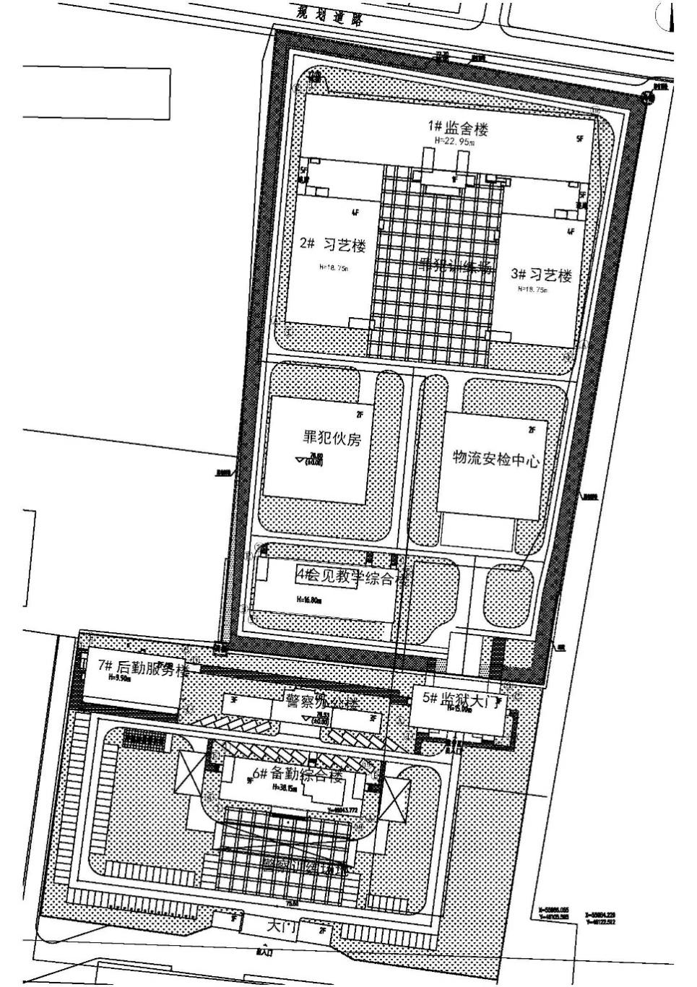

开封市监狱改扩建项目拟建总建筑面积39321㎡。监管区内新建1号监舍楼、2号习艺楼、3号习艺楼、4号会见教学综合楼、5号监狱大门、物流中心、约200米围墙、1个岗楼，并改造1栋罪犯伙房、约500米围墙、1个岗楼。其中1号监舍楼共5层，内含罪犯监舍、医院、罪犯生活及文娱用房和警察管理用房；2号、3号习艺楼各4层，内含劳动用房、技能培训用房和警察管理用房；4号会见教学综合楼共4层，内含会见、教学及培训用房、严管监区及禁闭室和警察管理用房；5号监狱大门共3层，含指挥中心、机房、人行、车行、会见通道、库房和警察管理用房；物流中心和罪犯伙房各2层。行政场区新建6号备勤综合楼、7号后勤服务楼及室外配套设施。其中6号备勤综合楼共9层，内含警察业务用房、公共用房、特殊业务用房、警察备勤用房、学习培训用房、配套设备用房；7号后勤服务楼共2层，内含会见登记通道、配电室、警察训练室、警察餐厅等。
技术规格书
除非合同文件中另有特别注明，项目建设应符合中华人民共和国现行有效的国家、行业和上级行政机关制定或下发要求的规范、规程和标准。设计图纸和其他设计文件中的有关文字说明是本工程技术规范的组成。合同中约定的任何乙方应予遵照执行的国家、行业和上级行政机关制定或下发要求的规范、规程和标准都指他们各自的最新版本。如果在构成本工程规范和技术说明的任何内容与任何现行国家、行业和上级行政机关制定或下发要求的规范、规程和标准包括他们适用的修改之间出现相互矛盾之处或不一致的指示，乙方应按照其中要求最严格的标准执行。材料、施工工艺和本工程都应依照本工程规范和技术说明以及相关国家、行业和上级行政机关制定或下发要求的规范、规程和标准的最新版本；半成品材料必须符合国家、行业和上级行政机关制定或下发要求的规范、规程和标准要求，并出具出厂合格证和必要的证明文件；或把最新版本的要求当作对乙方工作的最起码要求，而执行更高的标准。
设计标准和规范：
（1）《司法行政信息化总体技术规范》（SF/T 0008-2017）；
（2）《全国司法行政系统指挥中心建设技术规范》（SF/T 0009-2017）；
（3）《全国司法行政视频会议系统建设管理规范》（SF/T 0010-2017）；
（4）《全国司法行政信息资源交换规范》(SF/T 0011-2017)；
（5）《全国司法行政系统网络平台技术规范》（SF/T 0012-2017）；
（6）《全国监狱信息化应用技术规范》（SF/T 0014-2017）；
（7）《“十三五”全国司法行政信息化发展规划》(司发通[2017]75号)；
（8）《智慧监狱 技术规范》（SF/T 0028-2018）；
（9）《智能建筑设计标准》（GB 50314-2015）；
（10）《智能建筑工程质量验收规范》（GB 50339-2013）；
（11）《建筑设计防火规范》（GB 50016-2014）；
（12）《绿色建筑评价标准》（GB/T 50378-2019）；
（13）《综合布线系统工程设计规范》（GB 50311-2016）；
（14）《综合布线系统工程验收规范》（GB/T 50312-2016）；
（15）《安全防范工程技术规范》（GB 50348-2018）；
（16）《出入口控制系统工程设计规范》（GB 50396-2007）；
（17）《入侵报警系统工程设计规范》（GB 50394-2007）；
（18）《数据中心设计规范》（GB50174-2017）；
（19）《建筑物电子信息系统防雷技术规范》（ GB50343-2012）；
（20）《建筑物防雷设计规范》（GB 50057-2010）；
（21）《信息技术安全技术 IT网络安全》(GB/T 25068-2012)；
（22）《信息安全技术网络基础安全技术要求》(GB/T 20270-2006)；
（23）《周界防范高压电网装置》(GB25287-2010)；
（24）《安防人脸识别应用系统》第2部分：人脸图像数据(GA/T 922.2-2011)；
（25）《河南省监狱信息化建设技术规范（试行）》；
（26）国家计委、建设部发布的计价格[2002]10号文件，《工程勘察设计收费管理规定》的相关规定；
（27）工信部规[2008]75号文件，关于发布《通信建设工程概算、预算编制办法》及相关定额的通知；
（28）财政部财建[2016]504号“关于印发《基本建设项目建设成本管理规定》的通知”；
（29）《国务院办公厅关于印发国家政务信息化项目建设管理办法的通知》（国办发〔2019〕57号）；
（30）有关厂家的设备报价及其它有关工程中的设备报价。
2.项目建设目标
本项目建设目标为达到关押罪犯基本安全防范条件和基本实现狱务办公。
通过网络信息基础的建设，为开封市监狱的安防信息化设施提供基本的运行传输网络，实现与全省监狱系统的互联互通、资源共享；同时以技防手段为主要依托，构建以指挥中心为核心的全方位、多层次的监狱数字安全防范和指挥体系，显著提高开封市监狱的执法、安全防范等工作能力；以信息化为手段，完善信息标准体系，建立管理规范、应用广泛、操作简便的信息管理系统，从而促进执法规范化，显著提高监狱执法、罪犯改造等工作的信息技术应用能力。
本项目的建设内容包括信息化工程，安防工程，指挥中心、联勤值班室及分控中心，统一管理平台及数据分析研判。本次项目建设目标主要从信息化、安防、指挥中心（含联勤值班室及分控中心）、统一管理平台等四个方面进行描述。
信息化工程建设目标
通过信息化工程的建设，开封市监狱将完成信息化网络传输和IT设施设备部署环境的基础建设，为后续的安防设施部署提供基本的传输载体支撑和环境场所支撑。通过信息处理、网络通讯、生物识别等先进技术将本监狱内的各种公文、图像及多媒体信息进行传输和处理，实现狱内信息采集数字化、信息传输网络化、信息管理智能化、信息分析集约化和信息培训经常化，最终实现本监狱更科学、公正、规范、安全、高效地履行刑罚执行职能的目的。
安防工程建设目标
安防工程建设目标主要是以科技的手段降低工作强度，保证监狱安全，提高对罪犯的监督和改造效果。通过安防工程的建设，不断提高监管工作的科技含量，实现“向科技要警力”，促进监管工作的持续安全稳定。按照监狱监管工作的监管需求，构建监视、周界防范、报警、对讲等各类子系统为一体的多层次、全方位、立体化的监狱安防工程。
指挥中心及分控中心（含联勤值班室）建设目标
指挥中心作为监狱的最高管控及管理中心，上联省监狱管理局指挥中心，下辖联勤值班室及各分控中心，具有对监狱各安防设施的最高管控权限，形成指挥中心、联勤值班室、各分控中心的分级架构体系。建设目标是建成一个布局合理、有现代感、功能完备、安全可靠、可持续发展、设施先进、绿色环保、投资合理的新型指挥中心、联勤值班室及分控中心，为监狱警察提供方便、快捷、舒适的工作环境和安全、高效的管理手段。
统一管理平台目标
按照省局统一规划部署，落实本级建设内容，推动相关系统落地实施。其中，统一管理平台下的综合业务管理平台由省局统一规划建设；智能安防集成平台、通讯调度平台、指挥管理平台为监狱自身按照省局规划要求自行实施的建设内容（施工建设按照省局要求开展实施）。本期建设内容主要规划智能安防集成平台及本监狱自身的信息资源库。
3.项目建设内容
本项目的建设内容主要包括信息化工程、安防工程、指挥中心及分控中心（含联勤值班室）、统一管理平台中的智能安防集成平台及配套信息资源库等。
其中，依据《智慧监狱 技术规范》，其中信息化工程、安防工程、指挥中心及分控中心（含联勤值班室）等部分建设是在省局指导下，开封市监狱自行规划建设；统一管理平台中综合业务管理平台由省局统一规划建设，智能安防集成平台、通讯调度平台、指挥管理平台为监狱自身按照省局规划要求自行实施的建设内容（施工建设按照省局要求开展实施）。
信息化工程：
信息化工程主要包括综合布线系统、计算机网络系统、信息安全系统、服务器及存储系统、机房工程、固话及通讯终端智能管理系统、会议系统等。
安防工程：
安防工程主要包括周界安防工程、视频监控系统、紧急报警系统、监听对讲系统、出入口管理系统、会见管理系统、亲情电话管理系统、无线对讲系统等。
指挥中心及分控中心（含联勤值班室）：
本监狱指挥中心可上联本省监狱管理局指挥中心，从而形成指挥中心、联勤值班室和分控中心的分级管理架构体系。
统一管理平台中的智能安防集成平台及配套信息资源库：
按照省局统一规划部署，落实本级建设内容，推动相关系统落地实施。其中，统一管理平台下的综合业务管理平台由省局统一规划建设；智能安防集成平台、通讯调度平台、指挥管理平台为监狱自身按照省局规划要求自行实施的建设内容（施工建设按照省局要求开展实施）。本期主要建设智能安防集成平台及本监狱信息资源库。

4.各子系统工程设计方案及要求

4.1综合布线系统
综合布线系统是开封市监狱建筑物内或建筑群之间信息传输的物理通道，它由不同系列和规格的部件组成，其中包括：传输介质、连接设备（如配线架、连接器、适配器、模块、跳线）以及电气保护设备等。结合监狱行业的实际特点，考虑布线的完整性和线缆统计的便利性，将其余相关系统（视频监控系统、监听对讲系统、出入口管理系统、紧急报警系统等）内的信号线及所有电源线一并列入综合布线系统统一考虑。
为保证系统的整体性，厂商提供的布线产品必须为端对端同一厂家产品，以便日后提供唯一厂家的产品及系统保证。招标人不接收无布线产品研发机构，不接收其产品全部或部分采用OEM方式与其他厂家合作的布线系统厂家产品。

设计方案
综合布线系统设计方案包括五个方面的内容，分别是：建筑物子系统、设备间子系统、垂直子系统、水平子系统以及工作区子系统，具体如下图所示：
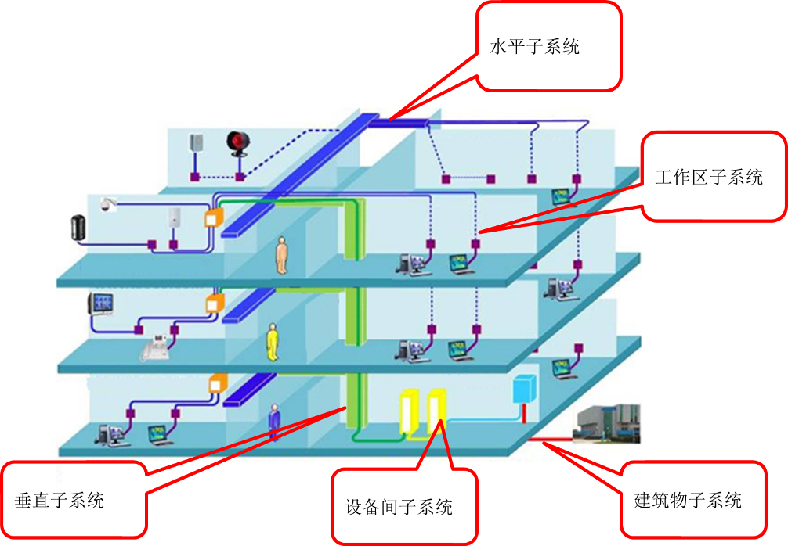

建筑物子系统设计
建筑物子系统是整个综合布线系统的一部分。它提供建筑物间的干线光缆的路由。
建筑物子系统的设计内容包括：建筑物之间路由的选择及走线方式、主干线缆类型的选型。
1、线缆路由的选择及走线方式
在本次系统设计中，建筑物子系统线缆的一端端接于数据监狱内数据中心机房的主配线架上，另一端端接在建筑物汇聚设备间的分配线架上。
其走线方式是：在室外部分以地埋管道（CPVC电气管）穿缆方式敷设。其中，地埋管道在与建筑物接近的部分，需要加金属弯管进行保护，每个建筑物的弱电系统入户均采用DN镀锌钢管预敷；在地埋管道穿越道路时也需加金属钢管保护。此外，管道井应保持清洁，做到及时清理落入的污物和抽排雨污。
2、主干线缆类型的确定
根据本工程的要求，建筑物子系统的主干线缆类型为光缆。
光缆主要用于数字信号、图像信号以及业务数据的传输，它具有频带宽、通信容量大、不受电磁干扰和静电干扰的影响等特点。在同一根光缆中，邻近各芯光纤之间几乎没有串扰，同时，光缆的保密性好、线径细、体积小、重量轻、衰耗小且误码率低，能较好的实现各类信号与数据在建筑物之间的传输。
本次设计的建筑物子系统主干光缆采用12芯与24芯室外单模光缆。

设备间子系统设计
设备间子系统由设备间中的配线设备、跳线与适配器组成，它把中央主配线架与各种不同设备互连起来。
开封市监狱狱内及行政区建筑物的一层弱电间设计为本建筑物的设备间。
设备间子系统的设计主要是指设备安装方式确定、配线架的选型及数量确定、设备间跳线种类的确定、设备间的环境要求等。
1、设备安装方式确定
设备间设备全部采用机柜安装，19英寸标准机柜，机柜高度根据建筑物实际情况选定，设备统一安装在机柜内，整齐美观、可靠性高、防尘、保密性好、安装规范等优点。
2、配线架的选型及数量确定
狱内各设备间根据光缆部署情况选用12芯或24芯单模光纤配线架，用于连接来自监狱大门数据中心机房的单模光缆，语音通讯选用110配线架，网络通讯选用24口数据配线架，视频监控等安防系统的数据线缆直接端接于网络交换机。
3、设备间跳线种类的确定
数据跳线：用于连接设备间网络设备到网络配线架，采用3m的六类非屏蔽跳线。
光纤跳线：用于连接设备间网络设备到光纤配线架，采用SC-LC光纤跳线。
4、设备间环境要求
设备间子系统是整个配线系统的中心单元，其环境条件的优劣将直接影响到各信息化系统的正常运行。设备间的设置应该满足以下要求：
- 设备间的位置应尽可能靠近建筑物电缆引入区和对外网络接口；
- 室温应保持在10~30℃之间；
- 相对湿度应保持20%~80%；
- 应有良好的通风和防尘措施；
- 设备间应有足够的空间用于安装设备；
- 室内照明不低于150Lux；
- 地板载重量不小于500kg/每平方米；
- 室内应提供UPS电源配电盘以保证网络设备运行及维护的供电。每个电源插座的容量不小于2500W。
以上要求已提交土建设计院相关专业综合考虑，施工单位应在施工前核实环境条件后再进行施工。

垂直子系统设计
垂直子系统由设备间至各楼层配线间之间的干线光缆组成。
垂直子系统的设计内容包括：主干路由的选择及走线方式、主干线缆类型的确定。
1、线缆路由的选择及走线方式
在本次系统设计中，垂直子系统线缆的一端端接于建筑物设备间主配线架上，另一端端接在楼层配线间的各个管理分配线架上。
其走线方式是：在建筑物内的弱电竖井内沿弱电桥架敷设。根据楼层的信息点数和其他系统的点数，垂直桥架选用300*100mm/200*100mm的金属桥架。
2、线缆类型的确定
根据本工程的要求，垂直子系统的线缆包括：光缆及大对数电缆。
光缆的用途详见“5.1.3.1建筑物子系统的设计”，大对数电缆主要用于语音信号的传输，本设计中垂直子系统光缆采用12芯室内多模光缆，大对数电缆选用25对大对数电缆。

水平子系统设计
水平子系统是整个综合布线系统的一部分，它的作用是将干线子系统线路延伸到用户工作区。
水平子系统的设计要点主要包括：信息模块类型的选择、面板类型的选择、水平线缆类型的选择、水平线缆的走线方式等。
1、信息模块类型
铜缆模块采用六类非屏蔽数据模块。
2、面板类型
信息插座面板类型为英制86面板，根据系统的实际情况，选择单孔及双孔形式，并带有图形、文字标识：语音点采用电话标识，数据点采用电脑标识。所有符合标准的模块均可以安装在该面板上。
标准信息座均为墙面暗装(特殊应用环境可考虑吊顶内、地面或明装方式)底边距地30厘米。为使用方便，要求每组信息座附近配备220V电源插座，以便为数据设备供电，强弱电插座的距离不小于20厘米。
强电插座要求已提交土建设计院电气专业考虑，施工单位应在施工前核实电源设置情况后再进行施工。
3、水平线缆类型的选择
在本次设计中，水平线缆类型的选择主要包括：
- 语音通信系统
语音通信电缆选为六类非屏蔽双绞线。
- 网络通信系统
网络通信选用六类非屏蔽双绞线。
4、走线方式
水平线缆的走线方式取决于信息点的位置和水平桥架的安装方式，信息点为墙面型，水平桥架以在吊顶敷设为主。
墙面信息点需在墙内预埋JDG镀锌管，穿1根线的管材的管径均为20mm，穿2－3根线的管材管径均为25mm；并在出线口处预埋固定暗盒。
线缆沿金属管进入水平桥架并沿水平桥架进入楼层配线间。根据水平线缆的数量，各层水平桥架的尺寸选300x100mm/200x100mm的金属桥架。

工作区子系统设计
工作区子系统由终端设备连接到信息插座的连线（或软线）组成，它包括装配软线、适配器和连接所需的扩展软线。在本项目中，工作区信息点按办公人员的数量及房间使用功能进行设置，根据实际需求设置一个双口信息插座，进行线路预留，预埋底盒并布线到位。
在开封市监狱监管区建筑物仅设置电子狱务专网信息点；在开封市监狱行政区分别设置电子狱务专网与电子狱务外网信息点，且实现两类网络的物理隔离。
在各建筑物弱电间，各交换机预留10%端口数量，用于后期设备网络接入及智能消防管理接入；在综合备勤楼办公室和狱侦科的办公室各预留1个涉密信息点，在监狱大门二楼东边的装备器材室留2个执法记录仪采集终端的信息点；在每个监舍预留一根网线作为后期扩展音频线使用。
本系统可实现如下功能：
- 本系统是数据信息流交换共享传输的通道，支持语音、数据、图像、多媒体业务等信息的传输。
- 采用开放式体系结构，支持所有通信协议，符合现行国际标准，支持各类媒体设备接入。

部署方案
开封市监狱的综合布线系统的逻辑节点图如下图所示：
具体光缆设置如下：
监狱数据中心机房（监管区大门三层）到监舍楼采用2根24芯（电子狱务专网用）、1根12芯（远程会诊）室外单模光缆，以保证链路的贯通。
监狱数据中心机房（监管区大门三层）到各习艺楼各采用2根12芯（电子狱务专网用）室外单模光缆，以保证链路的贯通。
监狱数据中心机房（监管区大门三层）到会见教学楼采用2根12芯（电子狱务外网用）和2根24芯（电子狱务专网用）室外单模光缆，以保证链路的贯通。
监狱数据中心机房（监管区大门三层）到备勤综合楼网络机房采用4根24芯（电子狱务专网、外网各用2根）室外单模光缆，以保证链路的贯通。
监狱数据中心机房（监管区大门三层）到罪犯伙房及物流安检中心分别采用2根12芯（电子狱务专网用）室外单模光缆，以保证链路的贯通。
备勤综合楼网络机房到警察办公楼采用4根24芯（电子狱务专网、外网各用2根）室外单模光缆，以保证链路的贯通。
备勤综合楼网络机房到后勤服务楼采用4根12芯（电子狱务专网、外网各用2根）室外单模光缆，以保证链路的贯通。
监狱数据中心机房（监管区大门三层）到各岗楼分别采用1根12芯室外单模（电子狱务专网用）光缆，以保证链路的贯通。

4.2计算机网络系统
计算机网络系统主要是建设覆盖全监狱的电子狱务专网（分为电子狱务专网上联部分及电子狱务专网局域网），同时在本监狱行政区建设电子狱务外网。在监舍楼医院远程会诊系统、会见教学楼智慧法庭和专业技能培训考核室预留电子狱务外网接口。在办公室和狱侦科各预留一个保密网接口。
电子狱务专网上联部分是依托省电子政务外网建设的监狱系统广域专网。电子狱务专网局域网可实现系统内数据、语音、视频三网融合传输，为本监狱电子狱务应用管理及安防体系运行提供网络基础环境，是本监狱电子狱务应用管理的非涉密网络平台。
电子狱务外网（利用现有设备）是依托运营商网络建设的互联网应用，可通过其进行信息查询及检索，通过本网络的建实现基本办公外网需求，下一步通过扩展建设，可建成面向社会的公众网，宣传、介绍监狱工作动态。

设计方案
按照智慧监狱建设要求，本次计算机网络系统架构按照功能配置进行区域划分，建设多个相对独立的功能区，包括联网区、核心交换区、数据中心区、安防设施及用户区、安全运维管理区、外网办公区等。其中，联网区、核心交换区、数据中心区、安防设施及用户区、安全运维管理区属于电子狱务专网，外网办公区属于电子狱务外网。电子狱务专网各区之间实现访问控制，电子狱务外网与电子狱务专网实现物理隔离。
整体网络拓扑图如下所示：
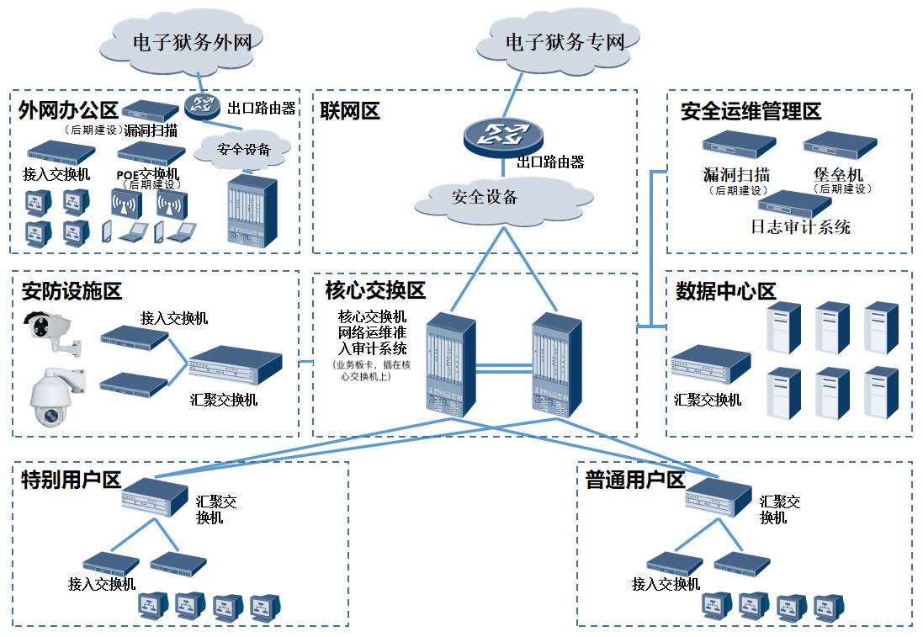
如整体网络拓扑图所示，本系统分为以下几个区域：联网区、核心交换区、数据中心区、安防设施区、特别用户区、普通用户区、安全运维管理区及外网办公区。其中，联网区主要通过路由器与电子政务外网互联；核心交换区部署两台冗余的高性能核心交换机，负责整网数据的高速转发；数据中心区部署监狱的服务器、存储及业务系统等；安防设施区负责接入监管安防前端基础设施及提供安全防范终端采集和管控服务，负责承载本监狱安防体系及业务系统的运行与交互；普通用户区负责接入本监狱警察等所有认证用户使用的各类智能终端；特别用户区负责接入罪犯使用的各类智能终端；安全运维管理区部署日志审计系统、堡垒机、漏洞扫描等安全运维设备或应用服务；外网办公区通过部署有线和无线网络，为监狱领导及警察提供互联网的访问通道。

电子狱务专网局域网
本监狱电子狱务专网局域网是监狱内部承载协同办公系统、安防系统、应急指挥系统、电子狱务应用系统的基础网络，各系统之间通过划分Vlan、端口隔离、ACL访问控制等技术实现相互间的访问控制；本监狱电子狱务专网局域网采用“核心-汇聚-接入”的网络架构，具体网络拓扑图如下：
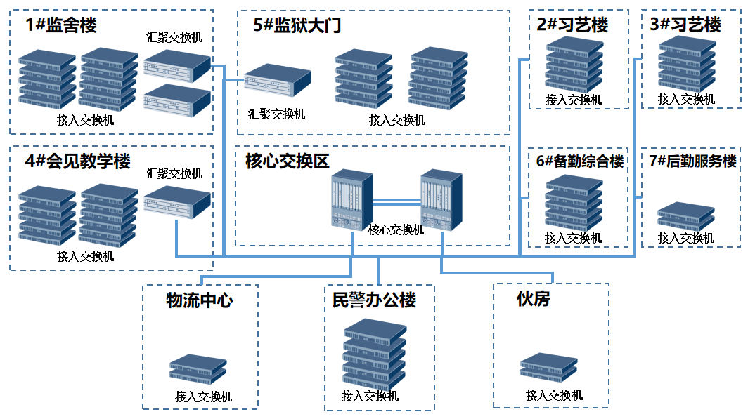
核心层由本监狱监管区大门数据中心机房的双核心交换机组成，互为冗余备份；汇聚层由监舍楼、会见教学楼、监管区大门的万兆汇聚交换机组成；接入层由本监狱其余各建筑的接入交换机组成，汇聚层或接入层采用双上联方式接入至本监狱大门核心交换机。
1、核心层设计
核心层负责本网络数据的高速转发，是本网络的关键区域，设备承载的压力较大。因此核心层的设计应遵循如下原则：
- 具备高可靠性及高冗余性；
- 具备模块化技术架构；
- 具有迅速升级能力；
- 具有较少的时延和好的可管理性；
- 具有多业务应用扩展性。
本方案在监管区大门数据中心机房部署两台支持虚拟化功能的核心交换机，核心层到汇聚层配置万兆链路。每台核心交换机配置冗余管理引擎及冗余电源，确保设备电信级的可靠性。本期规划建设2台，实现双机冗余。
为满足本次网络互联需求并考虑后期扩展所需的接口预留，在核心交换机上配置≥24个千兆光口、≥24个千兆电口、≥16个万兆光口、≥4个40G接口和≥12个业务卡槽位。考虑到国内各主流网络生产厂商的单板卡交换容量最大4800Gbps，因此，本网络设计的核心交换机的交换容量≥75Tbps，包转发率≥12600Mpps。
2、汇聚层设计
本网络的汇聚交换机上行采用万兆光纤和核心交换机互联，下行采用千兆光纤或千兆双绞线和接入交换机互联。根据“第15章各系统信息点位表 ”中的各点位分布情况，统计出共需要4台汇聚交换机。
汇聚交换机要求具备≥4个万兆上行接口，需要通过万兆光口和核心交换机进行双线互联。目前国内主流的三层交换机，交换容量在340Gbps~598Gbps之间，包转发率在100Mpps~220Mpps之间，为了保证本网络不因汇聚交换机的性能瓶颈而影响整体网络的畅通，本网络设计的汇聚交换机交换容量≥400Gbps，包转发率≥120Mpps。
3、接入层设计
本网络的接入交换机上行采用千兆光纤或千兆双绞线和汇聚交换机互联，下行通过千兆双绞线布线进入各类前端点位。根据“第3章需求分析—3.3.1点位信息汇总表”中的各点位分布情况，统计出共需要29台24口接入交换机、28台48口接入交换机。
每台接入交换机上行要求具备≥4个千兆光口，下行接口根据不同部署位置的接入终端需求，分为24口和48口两种。考虑到以后点位扩展需求，本处统一按照48口接入交换机来计算接入性能要求，为实现单端口双向线速转发，速率需求为2Gbps，48口接入交换机上下行共计52个千兆接口，故线速转发性能需求为104Gbps；单端口64字节报文的包转发率约为1.5Mpps，故52个千兆口线速转发包转发率需求为78Mpps。目前市面上主流的三层交换机，交换容量在340Gbps~598Gbps之间，包转发率在100Mpps~220Mpps之间，为了保证监狱网络不因接入交换机的性能瓶颈而影响整体网络的畅通，本网络设计的接入交换机交换容量≥340Gbps和包转发率≥100Mpps。
4、功能设计
- 网络协议
本网络设计为星型架构，网络设备支持静态路由协议及RIP、OSPF、BGP等多种动态路由协议，并支持MPLS VPN。
为推进IPv6网络建设，便于未来使用先进的IPv6技术，本网络建设采用IPv4/IPv6双栈组网设计，以便后续平滑升级至IPv6网络。
- 网络认证
本网络启用准入认证，所有终端均需经过账号认证才能连入电子狱务专网，并对用户的账户、IP、MAC地址进行绑定，严格管控接入设备，确保网络安全。
- 局域网安全
本网络的横向流量采用端口隔离机制，除必要的打印机共享、文件共享等业务数据允许在本局域网内横向传输，其余数据流量均默认阻断在局域网内的横向传输，若业务系统需要通过局域网横向传输数据，进行单独放通。防止当电子狱务专网终端由于未安装终端管控软件或未安装杀毒软件而被病毒感染时，向本局域网内其它终端传播病毒或发起攻击，从而导致局域网内其它终端被病毒感染或攻击后出现的大范围网络中断，切实保证本网络的安全、稳定、高效、可靠运行。
汇聚交换机及接入交换机支持局域网安全信息收集，可将安全威胁源头定位至端口级别，并能关联相关用户的账号、IP地址、MAC地址等身份信息。
- 网络管理
网络管理平台实现网络安全的可视化管理，能实现网络、安全策略集中管理、统一日志收集和分析、软件集中升级等功能。

电子狱务外网局域网
本监狱电子狱务外网局域网将利用现有设备接入，根据各点位分布情况，新增补充1台出口路由器、1台核心交换机、 11台24口接入交换机。
- 核心层设计
为满足本次网络互联需求并考虑后期扩展所需的接口预留，在核心交换机上配置≥20个千兆光口，≥24个千兆电口，万兆SFP+光口≥4个，单台配置千兆单模模块≥20个，单台配置万兆单模光模块≥4个。考虑到国内各主流网络生产厂商的单板卡交换容量最大4800Gbps，因此，本网络设计的核心交换机的交换容量≥20Tbps，包转发率≥3800Mpps；支持4K个802.1Q VLAN，Super vlan，支持基于端口、MAC、IP子网、协议的VLAN；支持端口的负载均衡、支持LACP，支持链路聚合。支持静态路由、RIP、OSPF、ISIS、BGP和RIPng、OSPFv3、BGP4+等动态路由协议；支持BFD for VRRP/Static/RIP/OSPF/ISIS等。支持MPLS二层VPN和三层VPN功能，支持N：1 、1：N虚拟化功能。
- 接入层设计
每台接入交换机上行要求具备≥4个千兆光口，下行接口为24口。为实现单端口双向线速转发，速率需求为2Gbps，24口接入交换机上下行共计28个千兆接口，故线速转发性能需求为56Gbps；单端口64字节报文的包转发率约为1.5Mpps，故28个千兆口线速转发包转发率需求为42Mpps。目前市面上主流的三层交换机，交换容量在340Gbps~598Gbps之间，包转发率在100Mpps~220Mpps之间，为了保证监狱网络不因接入交换机的性能瓶颈而影响整体网络的畅通，本网络设计的接入交换机交换容量≥340Gbps和包转发率≥100Mpps。

IP地址规划
监狱IP地址规划、配置服从省监狱管理局总体IP地址规划原则，根据省监狱管理局IP地址规划要求，合理使用省监狱管理局分配的IP地址，并将IP地址使用情况及时向省监狱管理局更新。中标施工方应结合自身投标产品，制定配套的网络设备安装调试方案，其中方案内容应包含相应的IP地址规划及网络联调联测方案；经建设单位确认后，方案方可实施。

部署方案

电子狱务专网局域网
本网络设计的设备主要有核心交换机、汇聚交换机、24口接入交换机及48口接入交换机等，具体的部署位置详见下表：
专网
序号 | 楼宇名称 | 核心交换机 | 24口光纤汇聚交换机 | 24口接入交换机 | 48口接入交换机
序号 | 楼宇名称 | 数量 | 数量 | 数量 | 数量
1 | 1#监舍楼 |  | 2 | 0 | 20
2 | 2#习艺楼 |  |  | 0 | 4
3 | 3#习艺楼 |  |  | 0 | 4
4 | 4#会见教学楼 |  | 1 | 9
5 | 5#监狱大门 | 2 | 1 | 6
6 | 6#备勤综合楼 |  |  | 5
7 | 7#后勤服务楼 |  |  | 2
8 | 警察办公楼 |  |  | 0
9 | 物流中心 |  |  | 3
10 | 罪犯伙房 |  |  | 2
11 | 岗楼1 |  |  | 1
12 | 岗楼2 |  |  | 1
合计 |  | 2 | 4 | 29 | 28

电子狱务外网局域网
本网络设计的设备主要有核心交换机、24口接入交换机等，具体的部署位置详见下表：
序号 | 楼宇名称 | 核心交换机 | 24口汇聚交换机 | 24口接入交换机
1 | 1#监舍楼
2 | 2#习艺楼
3 | 3#习艺楼
4 | 4#会见教学楼 |  |  | 0
5 | 5#监狱大门 | 1 |  | 1
6 | 6#备勤综合楼 |  |  | 9
7 | 7#后勤服务楼 |  |  | 1
8 | 警察办公楼 |  |  | 0
9 | 岗楼1
10 | 岗楼2
合计 |  | 0 | 0 | 11

4.3信息安全系统
在数据中心部署出口路由器、可管控防火墙、入侵防御系统、日志审计系统、网络运维准入审计系统等安全防护设备。按照智慧监狱建设要求及本项目计算机网络系统架构，信息安全系统同样按照功能配置进行区域划分，系统架构图如下所示：
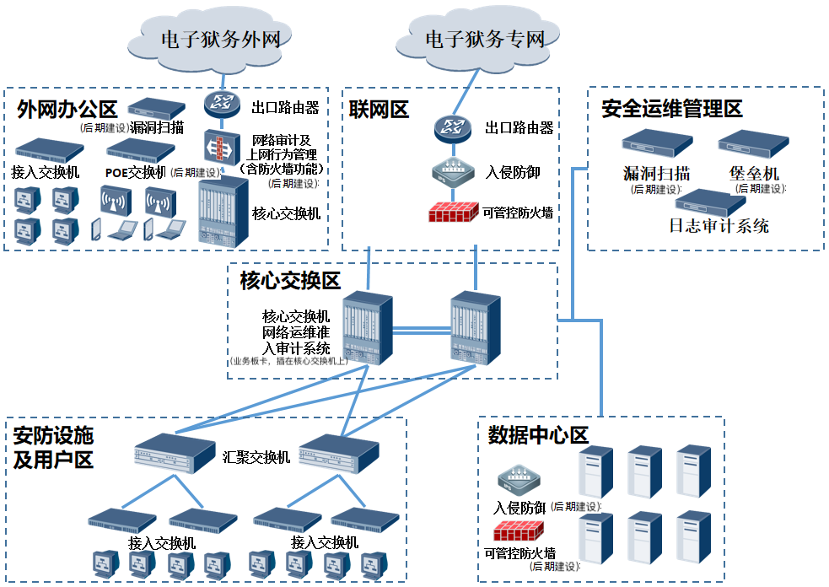
在联网区通过出口路由器和可管控防火墙实现与广域网MPLS vpn互联，通过入侵防御系统与防火墙等安全设备，对电子狱务专网的各业务系统进行防护。
在安全运维管理区部署日志审计系统等对本监狱电子狱务专网局域网内的终端主机、服务器主机、业务系统等进行安全防护。
在核心交换区，部署网络运维准入审计系统，以阻止局域网内的病毒传播。

设计方案

电子狱务专网局域网
1、出口路由器设计
出口路由器需要和广域网互联，因此要支持OSPF、BGP和MPLS vpn等网互联常用网络协议。为保证出口路由器的链路冗余能力，出口路由器应至少具备4个千兆电口（其中上行2个、下行2个）和4个千兆光口（其中上行2个、下行2个），为保证接口冗余量，本次设计出口路由器具备16个千兆电口和8个千兆光口，以满足日后链路扩充后的接口需求。同时，出口路由器应具备扩展插槽，以便将来扩充万兆接口使用。为保证设备的可靠性，出口路由器还要配置冗余电源。
- 可管控防火墙设计
本次网络安全方案在电子狱务专网局域网的联网区、数据中心区部署可管控防火墙，性能需要满足接入电子狱务专网的要求。防火墙开启MPLS vpn进行广域网互联，并做安全域划分，对网内终端进行安全防护。
防火墙采用基于状态的包过滤，提供更高的效率和安全性，通过跟踪网络包的状态来决定对网络包的处理（放行还是过滤），不仅考虑每个网络包，而且考虑网络包的历史关联性。在进行规则匹配时，将包的连接状态记录下来，同一连接的包，只检查第一个包，以后该连接的包就可以不用通过规则检查，而只需要检查状态表里该包所属的连接状态，如果该连接的包状态中显示已通过检查，表示该网络包属于已建立的合法连接，则不需要对该包进行检查，可以通过，同时更新状态表。这样就提高了包过滤的效率。
基于状态的包过滤功能还可以通过状态表来实现截断所有进入一个特定被保护区域的通信，只允许那些由区域内部首先发起连接的网络包能够进入区域内部，从而更好的保护被保护区域的内部主机。
为了保证以后功能扩展的需求，本次设计可管控防火墙的业务插槽≥10个。为保证可管控防火墙能和核心交换机之间高速互联，出口安全设备需具备万兆接口，为保证可管控防火墙和出口路由器进行互联，至少需具备2个千兆电口和2个千兆光口，考虑到接口的冗余，本次需要出口防火墙具备≥6个千兆电口，≥6个千兆光口，≥2个万兆接口，为预留一定余量，可管控防火墙的并发连接数≥200万。
- 入侵防御系统设计
本网络在联网区、数据中心区部署入侵防御系统。
网络入侵防御系统提供主动的、实时的防护，其设计目标旨在准确监测网络异常流量，自动对各类攻击性的流量，尤其是应用层的威胁进行实时阻断，而不是简单地在监测到恶意流量的同时或之后才发出告警。在接收到外部数据流量时，如果检测到攻击企图，就会自动地将攻击包丢掉或采取措施将攻击源阻断，而不把攻击流量放进内部网络。
本次部署的入侵防御系统，可以实时地识别、阻断或限制黑客、蠕虫、病毒、木马、DoS/DDoS、扫描、间谍软件、协议异常、网络钓鱼、P2P、IM、网游等网络攻击或网络滥用，还具有带宽管理和URL过滤功能，可为本网络提供全面的深度防御。
为保证入侵防御系统和出口路由器进行互联，至少需具备2个千兆电口和2个千兆光口，考虑到接口的冗余，本次需要入侵防御系统具备≥6个千兆电口，≥6个千兆光口，≥2个万兆接口，为预留一定余量，入侵防御系统的并发连接数≥200万。
- 网络运维准入审计系统设计
该系统具备对病毒感染主机的网络隔离功能，可对其在局域网内的病毒传播行为进行检测、阻断及告警；支持接收核心交换机、接入交换机等网络产品发送来的的内网安全日志信息，并对日志进行存储；对网络数据、安全数据、用户数据进行关联，实现基于用户名、用户IP、在线信息、接入终端类型、接入端口及接入位置、业务访问记录等信息的审计及回溯。
- 日志审计系统设计
在安全运维管理区部署日志审计系统，对本网络安全设备的日志进行采集、搜索和归档。
日志采集：对不同日志源所产生的日志进行收集，实现日志的集中管理和存储；支持解析任意格式、任意来源的日志；使用无代理的方式收集日志。不限制审计节点数。
日志搜索：可进行基本搜索和高级搜索，从而帮助监狱警察从海量的日志数据中检索出所需的信息。
日志归档：对收集的日志数据进行自动归档处理，以实现日志数据的长久保存。存储的日志数据，用于取证分析、性能检测、使用统计等方面。支持自定义合规性报表。

电子狱务外网局域网
电子狱务外网本期建设暂不规划信息安全设备，后期按照信息安全相关要求另行配置。

部署方案
- 在电子狱务专网联网区部署1台出口路由器、1台可管控防火墙和1台入侵防御系统；
- 在电子狱务专网安全运维管理区部署1套日志审计系统；
- 在核心交换区部署1套网络运维准入审计系统；
- 在电子狱务外网部署1台出口路由器。
此外，由于一起建设资金紧张，为满足国家等级保护建设和网络安全法的相关要求，整体规划分期建设；其中电子狱务专网运维管理区的堡垒机和漏洞扫描设备，狱务专网数据中心边界防护防火墙、入侵防御设备，以及电子狱务外网的上网行为管理及审计设备，放到后期建设规划里。

4.4服务器及存储系统
数据处理和存储系统是指开封市监狱信息化工程中智能安防集成平台、通讯调度平台、指挥管理平台等提供相应的硬件基础支撑，安防工程中各子系统运行所需的配套服务器不包含在内。服务器能够支撑智能安防集成平台对各子系统的管理调用，CPU 处理性能应满足多路并发；对于数据信息转发类服务，服务器配置的内存应足够，满足同时并行转发要求；GIS 地图服务服务器，应配备高速读写硬盘，满足影像资料的高速调用；数据库服务器配备大容量存储及高速读写的固态硬盘，保证数据存储的可靠、安全。

设计方案

服务器选型
数据处理系统主要由各种数据处理服务器构成。根据监狱管理信息系统的建设要求，应配置和部署综合管理服务器、数据库服务器、业务应用服务器等。
一般服务器设备选型需要注意以下主要参数：
- CPU
CPU对于服务器来说，就像人类的大脑。CPU的类型、主频和数量在根本上决定着服务器的性能。
另外，CPU的主频越高，缓存数量越大，则服务器的运算速度就会越快、性能就会越高。
- 内存
服务器采用专用的ECC校验内存，并且应当与不同的CPU搭配使用。通常情况下，内存数量越大，服务器的性能越高。
- 芯片组与主板
服务器作为各业务系统的核心，具有业务量大、存储数据量大等特点。它承担着业务数据的存储和处理任务，因此关键数据库服务器、流媒体服务器、中心管理服务器的选择就显得尤为重要。服务器的可靠性和可用性是首要的需求，其次是数据处理能力和安全性，然后是可扩展性和可管理性。
对于大型数据库来说，服务器往往仅用来运行数据库，或仅运行单一的应用。需要有较高的CPU处理能力，大容量内存为数据缓存服务，并需要很好的IO性能，使用这类应用时，通常需要有较高的CPU主频。
针对此次项目中用到的服务器选型应考虑以下五个原则：
- 稳定性原则
对于服务器而言，稳定性是最为重要的。为了保证网络的正常运转，要确保服务器的稳定运行。
- 小型化原则
建议为每种网络服务都配置不同的服务器，以分散访问压力。另外，也可采用负载均衡或集群的方式满足网络服务需求，这样既可节约购置费用，又可大幅提高网络稳定性。
- 够用原则
服务器的配置在不断提升而价格在不断下降，因此，只要能满足当前的服务需要并适当超前即可。当现有的服务器无法满足网络需求时，可以将它改作为其他对性能要求较低的服务器（如DNS、FTP服务器等），或者进行适当扩充，或者采用集群的方式提升性能，然后，再为新的网络需求购置新型服务器。
- 机架原则
当网络内需要较多服务器时，建议考虑采用机架式服务器。机架式服务器可统一安装在标准机柜内，既减少对空间的占用，又无须重复购置显示器和键盘。更重要的是便于进行电源管理和集群操作。
- 可扩展性原则
服务器的可扩展性既被用于部件冗余以保证运行的稳定性，同时，也被用于提升系统配置、增加功能。因此，服务器除了有较多的硬盘位置、内存插槽、CPU插座外，还拥有丰富的板卡插槽。如果硬盘数量较多，还应当能够扩充电源模块。

存储设备选型
任何网络建设都是为业务应用提供支撑的，业务应用不管是基于结构化的，或者是非结构化的，或者是流媒体之类的海量媒体管理等，都需要安全的进行存储。对存储可采用本地存储DAS、NAS、SAN等存储方式。
存储系统需整合存储资源，为应用提供了统一的存储服务，集中管理数据，系统建立的同时就要避免单点故障隐患，否则一旦平台发生管理硬件故障或存储资源故障将直接导致各业务系统的整体瘫痪。从平台的管理控制端到存储设备端再到数据，均实现了全自动化的高可靠冗余切换机制。
存储系统在方案设计和设备造型上的通用原则：
1、标准化
存储系统应符合国际标准，支持多种网络及网络存储协议标准，提供各种数据传输的接口。
2、高可用性
存储系统的一个最重要目的就是为分散在网络上的各种应用提供集中、高性能的存储系统。因此在设计该存储方案时，科学地分析性能上的需求和解决方案，提供高可用的解决方案。
3、管理方便、灵活
信息的管理和存储给监狱的信息化管理工作带来一系列问题。因此，在方案设计中必须遵循一个原则就是实现信息的方便高效、灵活的管理。
4、数据保护措施的完备性
数据进行集中存储后，其安全保护就显得尤为重要。因为全部的信息都集中到了一个容量的存储设备中，如果没有非常可靠的数据保护技术势必会严重影响监狱的数据安全和关键业务的运转。
5、高可靠性
应对系统进行容错性、冗余性设计，确保存储系统的数据安全，能考虑实现在线的系统维护和升级。对于关键业务的应用，高可靠性要求是一个非常重要的原则。
6、可扩展性
满足现有应用的带宽及存储容量需求，并随着业务的发展提供良好的带宽及存储容量的扩展能力。
7、节省用户的投资、降低总成本
在设计方案时应以节省用户的投资、降低运行总成本为目标。一方面尽最大限度的整合原有的设备、技术和网络结构；另一方面充分考虑将来的需求，从体系结构、容量、系统支持能力多方面保护用户的投资。

存储系统设计
存储系统共包括视频监控系统存储、会见管理系统存储、监听对讲系统存储、亲情电话系统存储及执法记录仪存储，存储架构采用分布式云存储。
详细存储系统设计计算详见“3.2.3存储容量指标分析”。
本系统可实现如下功能：
- 使系统在为本监狱提供服务的过程中能实现平滑扩展，持续运行；
- 具备访问安全、主机安全、虚拟环境安全、数据安全、网络安全以及数据传输安全等防护手段；
- 具备系统运营、资源申请、资源调整、资源释放、资源部署及资源交付等流程的良好稳定性。

部署方案
所有服务器及存储均布置在本监狱监管区大门三楼数据中心机房内。

4.5机房工程

概述及需求
机房工程是本项目中一项非常重要的关键基础工程，可以确保统一管理平台和业务系统的计算、交换、存储、控制等核心设备能安全、稳定和可靠运行。机房基础设施的建设不仅要为机房中的系统设备运行和数据信息安全提供保障环境，还要为监狱工作人员创造健康适宜的工作环境，在建设时必须满足各种电子设备和工作人员对温湿度、洁净度、电磁强度、噪音干扰、电源质量、防雷接地等的要求。
本项目数据中心机房位于开封市监狱监管区大门楼上三层西侧，位置与指挥中心相邻，建筑面积为104㎡，配套配电间位于开封市监狱监管区大门二层西侧，建筑面积为20㎡，配套UPS间位于开封市监狱监管区大门一层西侧，建筑面积为20㎡。机房工程依据《智慧监狱 技术规范》（SF/T 0028-2018）中机房建设标准C级要求进行设计建设，符合国标《数据中心设计规范》GB50174-2017要求。
机柜采用模块化封闭冷通道设计，共配置18个机柜位，包含16个IT机柜、1个弱电列头柜、1个配电列头柜。冷通道系统的设计将送风和回风路径完全隔离，形成一个可支持高密度IT负载的独立式系统。此外，冷通道封闭系统不影响周围其它的数据中心基础设施，具有更大的灵活性。机房冷通道配置16台IT机柜（尺寸600*1200*2000mm）。模块化封闭冷通道配置2台40kW行间级精密空调，以满足机房IT设备制冷需求；根据配电间及UPS电池间的面积，配置1台5P基站空调和1台2P壁挂式空调，满足其制冷需求。
具体布置和建设预期效果图如下所示：
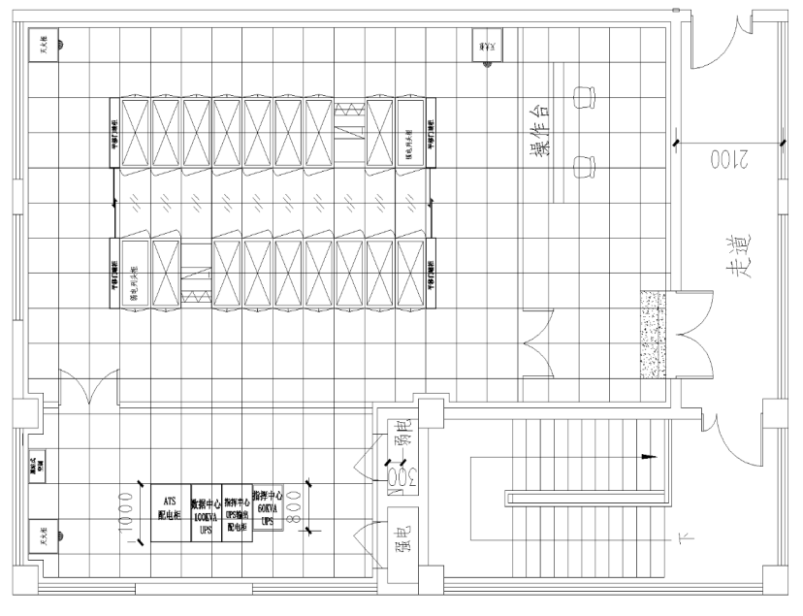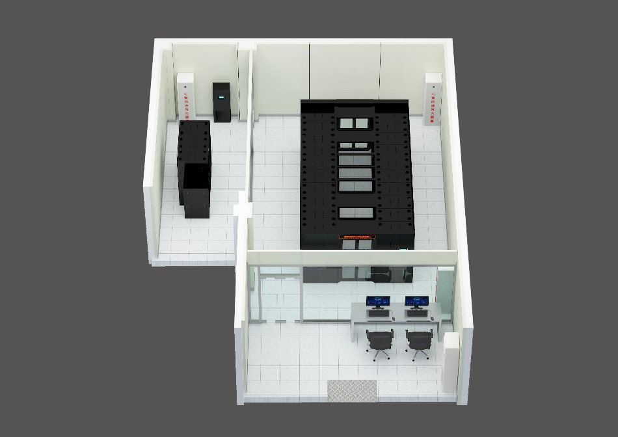

系统架构
机房工程包括五个子系统，分别是：机房装修、机房电气、机房空调、机房消防及机房弱电。具体架构如下图所示：
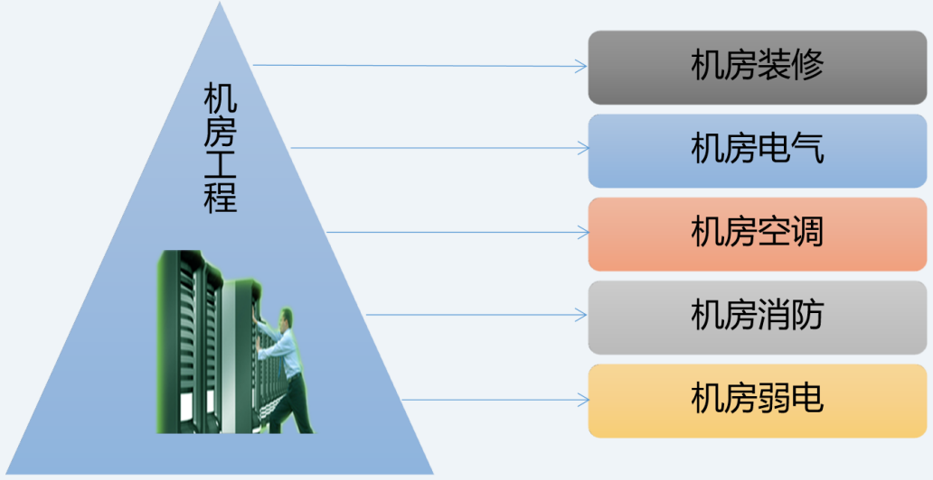

设计方案

机房装修

吊顶部分
机房吊顶以上的空间主要用于安装各种管线及探头等；同时，机房吊顶的设计还应充分考虑灯具的尺寸，以保证装修效果。基于以上两点考虑，本次设计采用具有质轻、高强、防火、防潮、吸音、防尘及防污等性能特点的微孔铝合金吊顶，既有一定的屏蔽效果又方便对吊顶上方管线及探头的维护。
在安装吊顶之前，需先将原楼板清理干净，之后在主机房顶板做防尘处理（刷三遍防尘漆），以避免机房在今后的运行过程中产生灰尘，保证计算机系统的正常运行。另外，所有吊顶龙骨、吊杆等均应作良好接地，通过接地线与机房等电位接地铜排相连。
本次机房照明选用的是300*1200mm的LED面板灯，吊顶尺寸与灯具保持一致。

地面部分
在机房区地面采用600×600×35mm的硫酸钙无边框抗静电地板，放射等级为E1。
机房抗静电地板敷设高度为0.5m。地板安装过程中，地板与墙面交界处需精确切割下料，切割边需封胶处理后安装。地板安装后用不锈钢踢脚板压边装饰。
目前机房地面属毛坯地面，需要经过处理达到高级抹灰的水平。同时进行防尘处理，在地板下的墙面、柱面、地面均需刷涂防尘漆三遍。

墙面部分
机房内墙采用轻钢龙骨彩钢板板饰面，含龙骨及保温棉等基材厚度12.6mm，彩钢板具有平整、防火、防潮、防尘、易清洁等性能特点。

门窗部分
主机房是放置IT核心设备的场所，综合考虑防火、安全、保密及美观等因素，机房的门选用甲级钢质防火门，尺寸为1500*2400mm。考虑机房的特殊性，机房窗户应全部密封，并满足消防防火的要求。

保温隔热措施
机房区的冬季保温、夏季隔热以及防结露等技术问题是机房设计工作中的重要方面。尤其是开封市地处我国北方，夏冬季室外温度变化较大，同时IT设备运行时又会释放出大量的热，一旦机房受潮，会造成送入机房的风含湿量增大，给IT设备内的各种电器元件和线缆有较大的危害。
要使机房保持所要求的温度和湿度来保证IT设备的正常运行，就需要对机房内地面采取保温隔热措施。结合本机房工程的结构和特点，在机房专用空调送风区域内的抗静电地板下铺设保温板以提高楼面的隔热功能，保温板形式采用铝箔塑板加0.5mm铝板。在铺设保温板之前需先将地面清理干净并做防尘处理。

机房电气

供配电系统
机房电气是整个数据监狱内数据中心机房的基础系统工程。机房电气系统的安全性、可靠性、可维护性、绿色节能是本项目设计的重点。本数据监狱内数据中心机房供配电系统按照《智慧监狱 技术规范》（SF/T 0028-2018）中机房的供电要求进行设计，采用独立双路供电，满足一级负荷供电要求，分区配备UPS供电。
开封市监狱数据中心机房供配电系统由智能配电柜向主机电源、外部设备、辅助设备、空调、照明、新风设备等提供相线、电压、频率及额定容量符合要求的交流电。
本项目所采用的线制为三相五线制，其三相额定电压为380V，单相额定电压为220V。供电频率为50Hz。低压配电采用TN-S系统，可以对雷电浪涌进行多级保护，又可对UPS和IT设备进行电磁兼容保护。
IT设备交流供电时稳态电压偏移范围为：+7%~-10%，交流供电时稳态频率偏移范围为：50Hz±0.5Hz，IT设备正常工作时输入电压波形失真度≤5%，不同电源之间进行切换时允许断电持续时间为0～10ms。
1、供配电系统架构
市电输入：由2路市电经ATS切换后为配电系统供电。当市电输入电源均出现故障时，UPS自动切换到蓄电池组供电，保证为IT设备提供可靠的电源。
IT机柜末端供电：所有的IT机柜配置两个总输入电流为32A、12口插座的PDU,这两个PDU分别由两个不同的UPS供电；PDU通过ZR-RVV-3×6mm²阻燃电线接入精密配电柜。
2、UPS容量设计
（1）机房UPS电池计算
本项目每个IT机柜功耗按照3kW考虑，根据机房面积及使用要求，本次设计配置16台IT机柜，机房内IT设备供电需求计算如下（功率因数取0.8）：
机房内的负载情况：IT机柜16台（3kW/柜），其他设备（周界安防设施）负载3KW，所有总负载为：51kW；
指挥中心内的负载情况：9个工位（500W），大屏27.45KW，其他设施（含监狱大门门禁、安防供电）5KW，总负载36.95KW。
机房配备UPS容量需求计算：E=1.2x[51/0.8]≈76.5kVA
指挥中心配备UPS容量需求计算：E=1.2x[(36.95/0.8)]≈55.43kVA
注：根据《数据中心设计规范》（GB50174-2017）的相关规定，确定不间断电源系统的基本容量时应留有量，不间断电源系统的基本容量可按下式计算：E≥1.2P。
式中：E--不间断电源系统的基本容量（不包含备份不间断电源系统设备）（kVA）；P—电子信息设备的计算负荷（kW）。
根据以上计算，机房UPS选用容量不小于100KVA的模块化UPS（200KVA机框，配置2个50KVA功率模块），满足系统负荷要求；指挥中心UPS选用容量不小于60KVA，满足系统负荷要求。依据《全国司法行政系统指挥中心建设技术规范》（SF/T 0009-2017）要求，指挥中心设备后备时长4小时，机房设备后备时长2小时。
参照19DX101-1图集中常用UPS配置电池数量的相关指标，结合开封市监狱自身情况，机房UPS满足后备时长2h需配置至少160节12V/150AH电池（本次只配置80节电池，保证后备时间达到1h，后期可扩展至2h）。指挥中心UPS满足后备时长需配置至少160节12V/150AH电池（本次只配置40节电池，保证后备时间达到1h，后期可扩展至4h），高压电网UPS需配置至少64节12V/100AH电池，高压按照《河南省监狱周界高压脉冲电网系统建设标准》（豫狱监管【2012】28号）要求，后备时长达到4h。具体图集参考表如下：
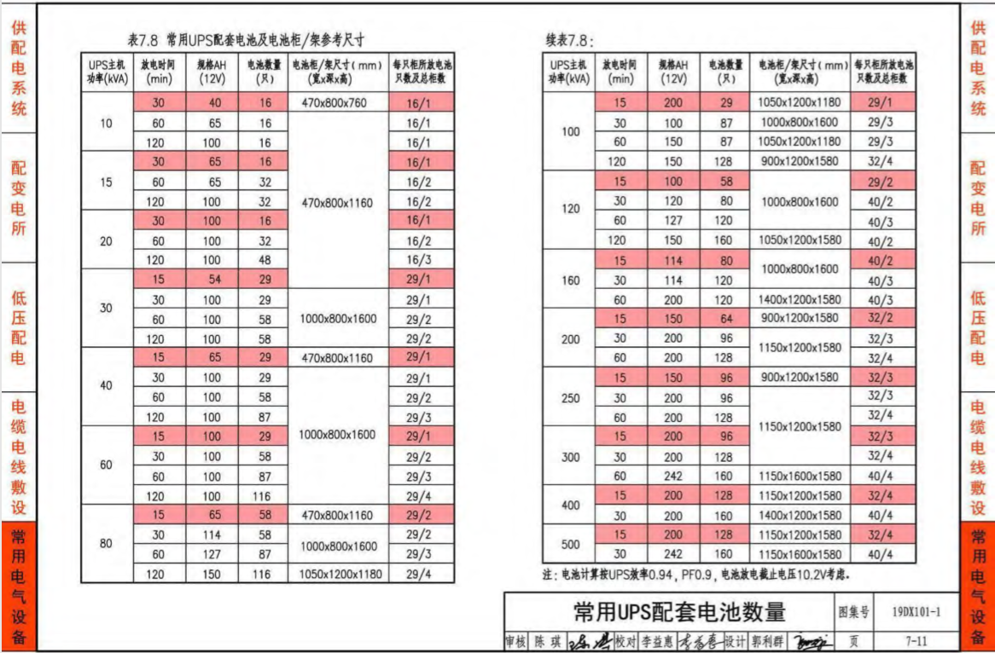
为保证电池间的充分利用，以及便于电池运维检修，需将原电池室的门更换为外开的防火防盗门，机房配套UPS电池间具体规划布局如下：
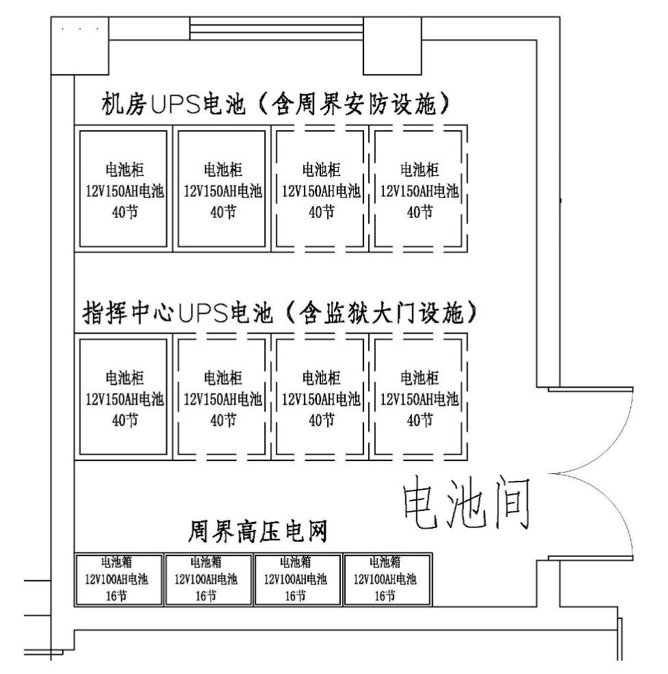

3、市电容量需求
本次机房供配电系统的市电电源管理设备如下：IT设备、精密空调主机、新风机、数据监狱内数据中心机房内所有维修电源、数据中心区照明、应急照明、安全出口指示照明及其它数据中心办公设备电源等。
综上所述，市电容量总需求约为232KW，计算表格如下表所示：
序号 | 项目 | 容量估算  （单位：kW） | 备注
1 | 机房UPS | 100KW
2 | 指挥中心配备UPS | 60KW
3 | 周界高压电网UPS | 10KW
4 | 照明 | 100×0.02=2.88kW | 照明用电按照每平方20W的容量估算，数据中心总面积在100平米
5 | 40KW行间空调 | 2×20=40kW | 主机房采用行间空调2台，单台空调功耗最大20kW
6 | 电池间5P基站空调 | 4KW | 配置1台5P基站空调
7 | 维修插座及其他设备 | 5kW | 估算为5kW
8 | 其他预留用电 | 10KW
9 | 小计 | 约232kW | 机房计算合计负荷

照明系统
按照《数据中心设计规范》（GB50174-2017）的相关规定，主机房照度≥500lx，其它辅助区≥300lx；结合房间面积计算后，共配置LED面板灯26套。

防雷接地系统
根据防雷要求现对监狱内数据中心机房内的UPS供电部份做电源三级保护。具体如下：
机房UPS电源供电线路是来自于大门总配电箱，本次设计对数据监狱内数据中心机房电源实行三级保护。
- 电源一级防雷
由电气专业负责设置；
- 电源二级防雷
UPS机房配电：选用合适三相电源防雷器并联安装于UPS机房配电箱总空气开关后端、UPS前端及后端；
- 电源三级防雷
电源三级防雷采用插座型电源防雷器，适用于机房内重要设备的插座处，如的服务器、交换机、路由器、报警主机、数字视频录像机等插座处。
接地与等电位处理：所有被保护设备必须通过三极电源连到PE母排上，否则须另外引线（≥2.5mm2）与PE母排就近相连。服务器、交换机及机房各工作站等重要设备的外壳就近用2.5mm2的铜线与PE母排相连。
对上述各个PE 母排进行等电位处理；并且统一接地，接地电阻小于1Ω。对监狱内数据中心机房内的所有金属门窗等设备进行等电位处理，并与PE母排连接进行接地。
机房内采用铜带做等电位接地网。抗静电地板、金属墙板、金属吊顶板及设备机架机柜等均应做安全可靠的接地。
机房接地系统采用由20*3mm紫铜排（沿机房四周地面敷设）+15*3mm紫铜排（机房地面交叉敷设）组成的600*600接地网，再由BVR-35mm2引到机房等电位连接箱。每平方米活动地板支撑脚上引一根BVR-6mm2双色导线和接地网相连。所有金属吊顶板，墙面板均用BVR-6mm2双色导线和接地网相连。机房内设备机柜各引一根BVR-6mm2至接地网。机房接地系统采用综合接地方案，综合接地电阻小于1Ω。

机房空调

新风系统
新风系统的作用在于形成室内微正压系统，主动引进经过处理的室外洁净空气，塑造我们需要的空气环境。具体作用包括两个方面：一，通过主动引进温湿度，洁净度受控的室外新风，形成机房区的空气微正压，防止机房外空气不可控的进入机房内，因此达到对机房空气环境的完全控制。二，促使室内空气循环维持良好健康的室内空气品质，保证工作人员对健康空气的需要。
为保证房间空气新鲜，房间中应含有15—20%的新鲜空气，工作人员才不会感到胸闷、头晕。机房的新风需求量：
机房的新风需求量计算公式如下：
L1 =机房的体积（V）*每小时换气次数（N）* 20%（一般取N=5）；
机房体积 V =房间面积*高度；
机房的新风需求量L1= V*5*20%（m³/h）。
机房内空气洁净度设计要求如下：
夏季温度 | 23±2℃ | 冬季温度 | 20±2℃
夏季湿度 | 55±10% | 冬季湿度 | 55±10%
洁净度 | 粒度≥0.5μm | 个数≤18000粒/dm³
温度变化率 | ≤5℃/时
根据机房新风设计规范，本机房所需新风量计算如下：
机房容积(估)：m³/h | （104m²）*4m=416m³
新风需要量：m³/h | 416*5*20%，取416
根据需要在本次机房设计中选用对应新风容量（≥416m³/h）的一套正压温度预处理型洁净新风机。

排烟系统
根据机房消防设计规范，在气体灭火区域设置事故排气系统，排气按房间容积5次/h计。监区大门二层主机房的排气量应大于（104*4）m³/h*5=2080m³/h；监区大门一层UPS间及二层配电间的所需排气量应大于（20*4）m³/h*5=400m³/h。故本次设计选用对应排烟容量的三套高静压耐高温的轴流排烟风机。

精密空调系统
IT设备对机房的环境要求是普通舒适性空调无法达到的，但是，机房精密空调可以很好地满足上述环境要求，主要表现在以下四个方面：
温度控制：服务器及交换机工作时产生大量热量，其密度是普通办公室的6～10倍。为了保证IT设备能够发挥最佳功效，IT设备的最佳进风温度控制范围为22±1°C。这就要求空调机组一定要有足够的制冷能力和及时的反应调控能力，以应对温度急剧变化。
湿度控制：在机房中，过高或过低的湿度都会对IT设备造成破坏。过高的湿度会使空气中的水分在IT设备内凝结产生冷凝水，致使主机硬件短路或损坏。而湿度过低时，机房内会产生静电，造IT设备无法运行甚至死机。
风量/洁净度控制：服务器及交换机工作时产生大量的显热，为了能迅速地排除这些热量，要求空调具有足够大的冷却循环风量和足够远的送风距离。同时，机房对空气洁净度的严格需求要求空调机组应提供相当于30次/小时换气次数的风量，以便对空气进行过滤。
全年运行：一般民用空调（制冷运行）只用于夏季，而且每天只工作8h～10h。但是机房空调需要全年365天、每天24小时不停地运转，甚至在冬季室外环境下都需正常制冷运行。
鉴于本监狱内数据中心机房严格的温湿度环境要求和24小时不间断的持续运行要求，本次设计在主机房采用行间级恒温恒湿精密空调。
按照机房空调设计相关规范要求，计算空调制冷量采用功率及面积法，具体计算过程如下：
Qt=Q1+Q2
Qt：总制冷量（kW）；
Q1：室内设备负荷=设备功率*发热系数（取0.8）；
Q2：环境热负荷=0.12~0.18kW/m²*机房面积（系数取中间值0.15）。
根据以上公式，总制冷量计算如下：（16×3×0.8）+（23×0.15）=41.85kW，考虑机柜有所预留，因此配置2台40kW行间级精密空调，以满足机房设备制冷需求。
根据配电间及UPS电池间的面积，配置1台5P基站空调和1台2P壁挂式空调，满足其制冷需求。

机房消防

气体灭火系统
本次设计在监狱内数据中心机房采用无管网七氟丙烷气体灭火系统，根据机房规范要求，该区域设置直接面向走廊的通道，可在不进入机房的条件下更换钢瓶药剂。
七氟丙烷是一种含氟烃化合物，由于其中不含氯、溴等元素，因此对大气臭氧无破坏作用，其大气臭氧消耗潜能值（ODP值）为零。七氟丙烷灭火剂的灭火机理类似于哈龙，主要利用化学抑制的作用来扑灭火灾，对燃烧反应起负催化作用。
根据主机房、配电间和UPS电池间的面积，考虑主机房设置2套150L/2.5A的无管网气体灭火装置，配电间设置一套120L/2.5A的无管网气体灭火装置， UPS电池间设置一套90L/2.5A。其中每套包括灭火剂钢瓶一只，容器阀件组一套，电磁阀一个，收口喷头一个，无管网箱体一个，各灭火剂钢瓶充气90%，共计450公斤七氟丙烷灭火药剂。

火灾自动报警系统
气体自动灭火系统的使用要与火灾自动报警灭火控制系统相结合才能发挥作用。本机房工程中，火灾自动报警灭火系统由火灾报警灭火控制器，感烟探测器，感温探测器，手动控制盒，声光报警器和放气指示灯及线路部分等组成，不包含其他电器设备的联动控制。
火灾报警和气体灭火联动控制器安装在指挥中心右侧值班室内，在主机房及UPS电池间房间的门口上方设置声光报警器（门内）和放气指示灯（门外），在整个保护区外直通室外的门旁设置一只手动控制盒，而手动控制盒则设置在保护区外，安装在距地1.5米的高度。

其他消防设施
根据机房房间布局，在机房门口等处按需设置磷酸氨盐干粉灭火器、灭火器箱及防毒面具。

机房弱电
模块化机房的弱电工程主要包括机房封闭冷通道、机房环境监控、机房综合布线系统等组成。

机柜规划
根据服务器及存储系统、计算机网络系统及视频监控系统的后台硬件设备数量及各类设备的空间大小，所需IT机柜主要分为网络柜2台、服务器及存储2台、其他各类安防系统4台，共计8台IT机柜。考虑到未来信息化发展，配套的机房服务设施增加，本次规划设计按照16个IT机柜设计配置，建设单位后期可以根据自身信息化发展，逐步有序启用。

机柜封闭冷通道
机柜封闭冷通道结构由服务器机柜、通道门、天窗、活动天窗磁力锁、天窗控制模块、桥架、LED显示屏、封闭组件（侧门、盲板、承板）及紧急按钮等组成。

机房环境监控
1、监控对象
本次机房环境监控系统主要涉及环境监控设备、各种IT设备、机电设备和安防系统，主要监控对象包括：
- 动力监控部分
市电输入：监测市电的实时供电参数，如三相电压、电流等。
精密配电柜：监测配电柜内的供电输入参数，各支路配电开关状态及负载电流等。
交流配电屏：监测配电屏的输出电压、输出电流、各分路电流、电压等参数。
UPS：监测UPS的输入、输出电流、电压、频率、温度、旁路等运行参数和工作状态。
- 环境监控部分
精密空调：监测精密空调的运行参数及状态，并可实现远程开关机启停控制和参数设置。
新风机：监测新风机的开关机运行状态及过滤网堵塞状态，并可实现远程开关机启停控制、定时启停功能。
温湿度：监测机房内重要区域的温度、湿度数值及变化情况。
漏水：定位式漏水（区域式漏水），漏水感应绳，监测机房内空调四周有无漏水发生。
- 安保监控部分
门禁管理：采用进门刷卡（或指纹）+出门按按钮（或刷卡、指纹）的验证方式，实现对人员出入情况的管理。
视频图像：监视机房区域的实时图像，并进行视频录像。
消防：监测消防控制箱提供的干接点火警信号。（在机房内安装烟感探测器，监测机房内的火警情况。）
- 系统组成
机房环境监控组成如下图所示：
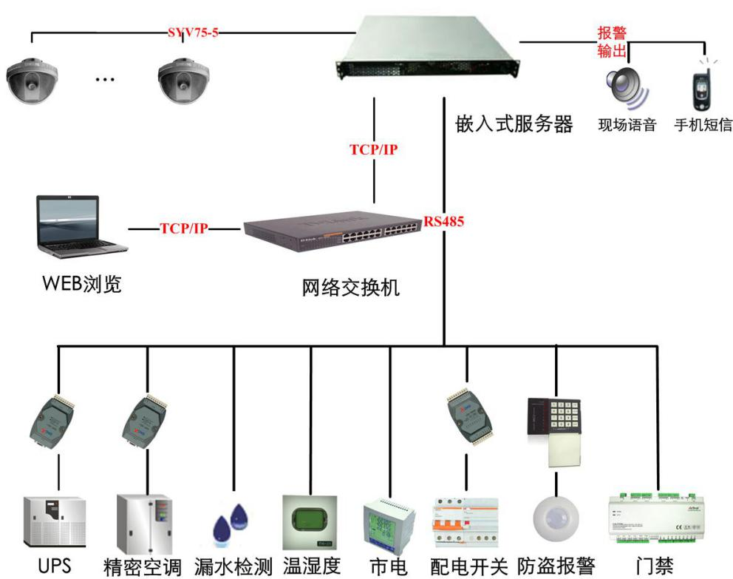
整个系统主要由以下三部分组成：现场设备采集层、监控主机、WEB浏览终端。各部分的主要作用如下：
现场设备/信号采集层:由各种设备、传感器组成，如UPS、空调、温湿度、漏水，烟感等的现场信号，将采集的现场信号通过DI,RS232，RS485方式上传到监控主机。
监控主机：WEB管理，可脱网工作并具有独立数据处理及数据存储能力，用于将现场设备采集层传输来的的各种信息进行存储、实时处理、分析和输出，处理所有的报警信息，记录报警事件，并负责将控制命令发往前端设备，实现对现场设备的远程控制。
WEB浏览终端：用于进行远程的WEB浏览，便于管理人员随时随地了解机房的工作状况，可直接观看到与监控主机一致的监控画面，在具有相应权限下还可对设备实现远程控制，如空调的开关机等。
系统采用B/S分布模式的模块化结构，软硬件的安装与维护集中于监控主机端，易于实施和维护。同时采用B/S结构，客户端只负责用户界面显示，数据处理放在监控主机端，当监控需求增加时，只需对监控主机进行升级或扩展成多个监控主机即可。
本系统可实现如下功能：
- 确保统一管理平台和业务系统的计算、交换、存储、控制等核心设备能安全、稳定和可靠运行。
- 为机房中的系统设备运行和数据信息安全提供保障环境，还要为监狱工作人员创造健康适宜的工作环境。

机房综合布线
机房设置弱电列头柜，用于各类线缆跳接。在弱电列头柜中设置48口光纤配线架，用于其他各建筑物进入机房的线缆跳接；在各IT机柜设置24口光纤配线架、24口数据配线架各1套，实现各IT机柜链路接入弱电列头柜，实现网络跳接。

部署方案
- 机房装修
微孔铝合金吊顶（规格：300*1200*0.8mm,含吊杆及主副龙骨）安装于主机房、配电间与UPS电池间顶板下，吊顶高度0.3m，共需144㎡；在主机房、配电间与UPS电池间地面采用600×600×35mm的硫酸钙无边框抗静电地板，敷设高度为0.5m，共需144㎡；在主机房、配电间与UPS电池间地面采用铝箔塑板加0.5mm铝板，共需144㎡。在主机房、配电间与UPS电池间墙面采用12.6mm彩钢板，共需297㎡。
- 机房电气
在二层配电间部署一台市电ATS配电柜、一台UPS输出配电柜、一台模块容量不小于100KVA的 UPS主机。三层主机房与一层UPS电池间均布LED面板灯（300*1200/36W）共计26盏。规格为20mm*3mm的紫铜排分别沿三层主机房、二层配电间与一层UPS电池间敷设一圈，规格为15mm*3mm的紫铜排组成600*600mm的接地网。
- 机房空调
三层主机房部署一台新风机，三层主机房、一层UPS电池间各部署一台轴流排烟风机，三层主机房部署2台40kW行间空调，配电间部署1台基站式5P空调，一层UPS电池间部署1台2P壁挂式空调。
- 机房消防
主机房设置2套150L/2.5A的无管网气体灭火装置，配电间设置一套120L/2.5A的无管网气体灭火装置， UPS电池间设置一套90L/2.5A；其中每套无管网气体灭火装置包括灭火剂钢瓶一只，容器阀件组一套，电磁阀一个，收口喷头一个，无管网箱体一个，各灭火剂钢瓶充气90%，共计450公斤七氟丙烷灭火药剂。火灾自动报警系统设备按照规范要求部署在相应位置；在机房门口等处设置磷酸氨盐干粉灭火器4套、灭火器箱2个及防毒面具4具。
- 机房弱电
在三层主机房部署一套模块化封闭冷通道，共配置16个IT机柜位；另外，部署环境监控系统一套对环境、各种动力设备、IT设备和安防系统进行集中管控。

4.6固话及通讯终端智能管理系统

概述及需求
本系统是一种全新的多媒体业务形式，它能够满足本监狱更新颖、更多样化多媒体业务的需求。系统采用语音、数据、视频三重融合方式，完美实现了语音、网络的共同传输。

系统架构
本系统采用IP多媒体架构，语音信息基于本监狱电子狱务专网局域网传输。IP电话交换机（IPPBX）默认支持300分机，90并发，可扩展至500分机；支持100条VOIP中继；支持自动录音（内置存储硬盘）。

设计方案
系统主要包网络IP电话交换机（IPPBX）、综合接入网关（IAD）和IP电话等终端设备，可将用户端设备（电话机、传真机、PC等）接入到分组交换网中，为本监狱提供灵活、便捷、丰富的语音数据业务。
本系统部署后可使得监狱内部都通过IP网络实现免费通话，其特点如下：
- 本监狱各级部门之间实现通话和传真的“免费”；
- 加强本监狱各级部门之间的沟通，部署简单灵活，拓展性强；
- 所有IP设备都可以不同权限通过Web方式进行集中的配置、管理和维护；
- 局域网内部任何PC安装维护软件，实现数据配置；
- 终端设备支持在线平滑升级；
- IAD设备可以为监狱警察提供传统PSTN业务，例如语音通话、传真、Modem等，也可以实现各种补充业务，例如三方通话、呼叫等待、来电显示、呼叫转移等。为监狱警察在节省费用的同时提供可以和PSTN媲美的业务能力；
- IAD设备通过内嵌的DSP进行语音编解码，使得语音信号可以在数字网中传输。主流的语音编解码标准有G.711、G.723、G.729等。
本系统可实现如下功能：
- 支持语音、数据、视频三重融合，实现语音、网络的共同传输。

部署方案
网络IP电话交换机（IPPBX）部署于本监狱大门数据中心机房内，综合接入网关（IAD）部署于电子狱务专网局域网的接入层，根据使用需求在各建筑物的接入机柜内安装，具体部署如下表所示：
序号 | 楼宇名称 | 8口IAD综合接入网关数量（台） | 32口IAD综合接入网关数量（台）
1 | 1#监舍楼 | 10
2 | 2#习艺楼 | 1
3 | 3#习艺楼 | 1
4 | 4#会见教学楼 | 1 | 1
5 | 5#监狱大门 | 2
6 | 6#备勤综合楼 |  | 2
7 | 7#后勤服务楼 | 1
8 | 罪犯伙房 | 1
9 | 物流安检中心 | 1
10 | 岗楼1 | 1
11 | 岗楼2 | 1
12 | 行政区大门 | 1
合计 |  | 21 | 3

4.7 会议系统

概述及需求
会议系统建设需要从专业角度及使用目的出发，选用先进的、符合发展方向的技术作为依据对本系统进行设计。本系统是实施开封市监狱本地会议、视频会议、会商、培训、突发事件处理、运维管理等的信息平台。
计划在监狱大门指挥中心、备勤综合楼小会议室、备勤综合楼大会议室、备勤综合楼休息厅等建设会议系统。
监狱大门指挥中心主要用于日常会议、指挥调度等；备勤综合楼小会议室主要用于日常会议、视频播放、小型研讨、汇报演示、远程电视电话会议等；备勤综合楼大会议室主要用于日常会议、视频播放、大型研讨、大型汇报、远程电视电话会议等；备勤综合楼休息厅主要用于文体活动、文艺演出、大型会议、组织动员活动会、远程电视电话会议等。

系统架构
会议系统设计主要涵盖：监狱大门指挥中心、备勤综合楼小会议室、备勤综合楼大会议室等。系统主要由以下子系统组成：显示系统、发言扩声系统、会议录播系统、中控系统等。

设计方案

监狱大门指挥中心
监狱大门指挥中心面积为224平，其功能主要有日常会议、指挥调度等。
根据使用功能，主要设置显示系统、发言扩声系统等，视频会议功能利用现有司法部视频点名和会议系统实现。
1、显示系统
计入指挥中心统一建设。
- 发言扩声系统
设2只350W主音箱（由1台2*500W功放驱动）音箱壁挂安装在会场前端；
设无线话筒(1拖四)一套，用于会议主持、用移动发言等。
3、其他配套辅件等。

备勤综合楼小会议室
备勤综合楼面积为70平方米，其功能主要有日常会议、视频播放、小型研讨、汇报演示、远程电视电话会议等。采用75寸触控平板一体机，实现音视频播放及日常会议投屏，可连接多路音源。

备勤综合楼大会议室
会见教学楼多功能厅面积为93平，其功能主要有日常会议、视频播放、大型研讨、大型汇报演示、远程电视电话会议等。
根据使用功能，主要设置显示系统，数字会议系统，音频扩声系统，视频会议系统等。
1、显示系统
根据会场实际使用环境设计一套投影显示系统，主要用于显示信号源的文字、图片、视频画面等信号，视频接口可随时接入电脑、摄像头、DVD、视频终端等信号源，这些信号源通过显示设备显示出来。
设投影设备1套（含投影仪及120英寸投影幕）；
设多功能地插2只。
2、发言扩声系统
参考国家厅堂扩声设计标准一级进行设计，声场不均匀度在1kHz和4kHz时测量≤8dB；传声增益在125~4 kHz的平均值≥-8dB。
设4只300W专业音箱（由2台2*500W功放驱动）音箱壁挂安装在会场四周；
设调音台、音频处理器各一台（给音频提供接口，处理音色效果）；
设设无线话筒（1拖八）一套；
设8路电源时序器1台。
3、视频会议系统
配置高清视频终端1台,注册到9楼的视频会议主机；
配置摄像机1台；
4、其他配套辅件等。

备勤综合楼休息厅
备勤综合楼休息厅面积为300平，其功能主要有文体活动、文艺演出、大型会议、组织动员活动会等。结合实际需求，使用功能主要包括：显示系统、音频扩声系统、视频会议系统。
1、显示系统
根据会场实际使用环境设计2套120寸投影融合显示图像，主要用于显示信号源的文字、图片、视频画面等信号，视频接口可随时接入电脑、摄像头、DVD、视频终端等信号源，这些信号源通过显示设备显示出来。
2、发言扩声系统
参考国家厅堂扩声设计标准一级进行设计，声场不均匀度在1kHz和4kHz时测量≤8dB；传声增益在125~4 kHz的平均值≥-8dB。
设4只450W辅助音箱（由2台2*500W功放驱动）音箱壁挂安装在会场四周；
设12路2编组调音台、音频处理器各一台（给音频提供接口，处理音色效果）；
设无线话筒（1托八）一套；
设8路电源时序器1台。
3、视频会议系统
配置视频会议主机MCU 1台，实现与上级视频互联；
配置高清视频会议终端1台，直接接入本会议室视频会议主机；
配置摄像机1台；
配置麦克风1台。
5、设一套软件以及其他配套辅件等。
本系统可实现如下功能：
- 本地会议；
- 视频会议；
- 会商；
- 培训；
- 突发事件处理
- 运维管理。

部署方案

监管区大门指挥中心
1、显示系统
计入指挥中心建设。
2、发言扩声系统
专业功放、一拖四无线话筒主机均部署安装在监狱大门指挥中心会议控制台；2只音箱安装在会场中后部。

备勤综合楼小会议室
部署75寸触控平板一体机，实现音视频播放及日常会议投屏，可连接多路音源。

备勤综合楼大会议室
1、显示系统
在主席台后方设置一套电动升降幕布，前端设置一台液晶投影机。
2、发言扩声系统
一拖八无线话筒主机、音频处理器安装于本建筑物弱电机柜；无线话筒设置于主席台桌面；2只主音箱安装在会场前端；4只辅助扩声音箱安装在会场中后部。
- 视频会议系统
在本会议室机柜内设置会议室内配置高清视频终端1台、摄像机1台、配置麦克风1台。

备勤综合楼休息厅
1、显示系统
部署2台120寸投影仪及幕布。
2、发言扩声系统
一拖八无线话筒主机、调音台、音频处理器安装在控制机房会议控制台；无线话筒设置于主席台桌面；2只主音箱安装在会场前端；4只辅助扩声音箱安装在会场中后部。
3、视频会议系统
在本会议室内配置视频会议主机、高清视频终端1台、摄像机1台、配置麦克风1台。

4.8周界安防工程

概述及需求
周界安防工程是开封市监狱安防体系的重要组成部分，它主要对企图接近、翻越和破坏周界围栏及建筑物的非法入侵行为及时发出报警信号，通过发出威慑警告并实施打击，及时发现和阻止罪犯逃脱。
周界安防工程由微振动周界报警系统、微波对射系统、周界高压脉冲电网系统、周界语音广播系统、周界照明系统及周界视频监控系统组成。
开封市监狱的周界长度为700m，周界的防护内容按照分层次、纵深防御的理念进行规划设计。周界视频监控系统为周界防范提供全方位的图像视频支持，周界区域智能安全防范手段，从内至外共分为三道屏障：第一道：微振动周界报警系统；第二道：微波对射系统；第三道：周界高压脉冲电网系统。
周界安防智能集成平台接收来自周界电网、周界入侵检测（微波对射、微振动）、大门门禁等的报警信号，同时联动周界语音广播、周界照明、周界视频监控等系统，构成开封市监狱周界的整个技防体系。
本工程通过与监狱执法警察的人防体系的结合，能够提高预警的应急反应能力，而且还能提供事件发生前后一定时间内的查证资料。从而为监狱提供了更有效的管理手段，大大减轻了监狱监管人员的压力，提高监管的效率和质量。

4.8.1微振动周界报警系统

概述及需求
本系统的探测设备及线缆设备安装在监墙内的隔离网上，可作为一道入侵监测的电子屏障，具有误报率低且不易受外界极端环境的影响的特点。对企图破坏、翻阅内隔离网的行为进行报警。

系统架构
本系统由振动入侵探测器、探测器连接电缆、远程控制器、控制主机及软件平台构成，系统架构如下图所示：
根据开封市监狱内隔离网长度规划设计12个防区，单防区长度≤50m，每个防区设置一台声光报警器，本系统探测出某防区有入侵行为后给控制主机发出报警信号，报警信号通过安防集成平台联动声光报警器进行声光报警。

设计方案
本系统基于时域反射波技术进行设计，工作原理如下：每个远程控制装置不停的向感应线发出电脉冲，当入侵行为发生时，将被最近的感应器发出的反射波检测到，然后通过电子脉冲发出至反射回所用的延误时间长短来定位入侵点的具体位置，定位精度在10m以内。远程控制器左右可管理各700m的范围，且可以与控制主机通讯实现判断、灵敏度自动调整、电子地图定位、联动报警等功能。
根据周界的长度700m，将远程控制器设置于大门处的隔离网上，左右各管理一半的隔离网。振动入侵探测器以2.5m的间距固定于隔离网上，通过探测器连接电缆进行手拉手连接后汇集到远程控制器；远程控制器通过光缆接入电子狱务专网，最后通过设置于监狱指挥中心的控制主机进行统一管理。
本系统可实现如下功能：
- 有效的防范犯罪分子非法翻越隔离围栏进入禁区；
- 防止犯罪分子剪切铁丝围栏；
- 在有罪犯非法翻越或剪切隔离网时，能快速告诉各哨位该罪犯的具体位置；
- 系统能够在恶劣环境中全天候正常使用。

部署方案
（1）控制主机
控制主机安装在指挥中心，系统管理软件在控制主机上进行部署。
（2）远程控制器
远程控制器安装在室外监狱大门处的隔离网上，安装高度底边距地1.5m。为了方便和控制主机连接，在远程控制器附近安装一组三芯电源插座，上面一芯为保护地线，下面两芯左零右火。
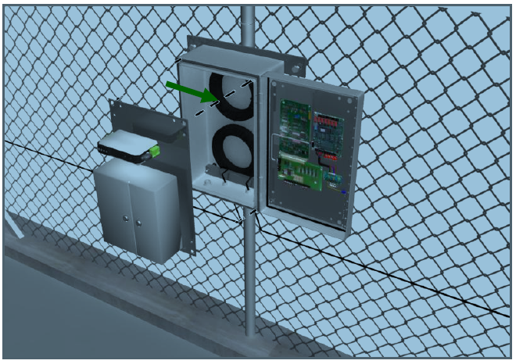
（3）控制主机与远程控制器的连接
利用现有的电子狱务专网进行连接，沿室外管网自远程控制器至监狱大门数据中心机房敷设一根室外单模6芯光缆。
（4）振动入侵探测器
振动入侵探测器通过卡片固定在隔离网上，安装时应垂直固定，倾斜角度30度。探测器线缆的安装要拉直，并用绑线固定在隔离网上。具体安装如下图所示：
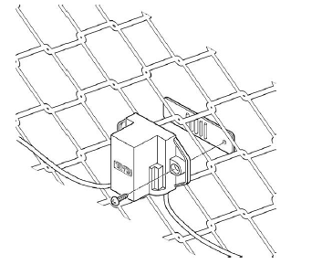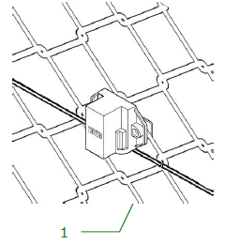
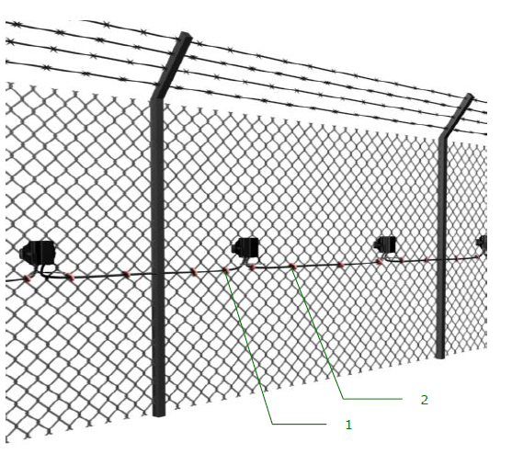
（5）声光报警器
在东南西北内隔离网上，各装2套声光报警器，周界各防区所有报警信号均可触发声光报警器。

4.8.2微波对射系统

概述及需求
微波对射系统是在微波发射器和接收器之间形成三维立体的不可见微波探测区域，利用场干扰原理或波束阻断式原理来探测，当有人闯入遮断微波探测波束时产生告警信号。
在围墙内侧至内隔离网区域及人行、车行、会见通道分防区安装微波对射系统，实现对侵入该区域的动态物体进行报警，并能与周界其他系统实现联动。

系统架构
微波对射探测系统由微波对射探头（安装于周界隔离区内）和报警主机（安装于大门三层指挥中心）及相关辅助设备（显示地图、警号、探头支架等）构成。
系统架构如下图所示：
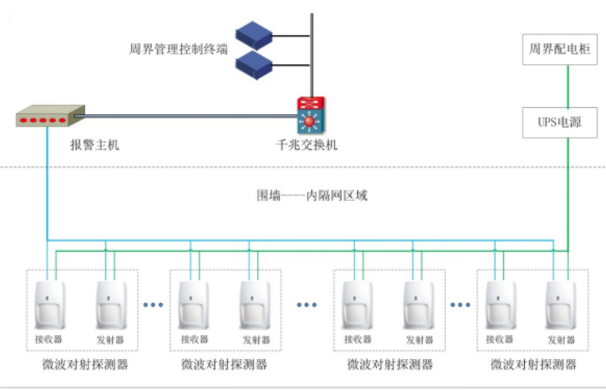

设计方案
本系统每对微波对射为一个报警单元，根据开封市监狱围墙长度（700m） 设计规划 13个防区（东西围墙各3个、北围墙2个、南围墙2个、待检区通道3个），单防区长度≤75m。
要求相邻两防区探测器交叉安装，且探测器频率可调，调试时应将相邻防区 探测器的探测频率隔开；要求相邻两防区探测器交叉安装，且探测器频率可调，调试时应将相邻防区探测器的探测频率隔开。

部署方案
微波对射收发器安装在监狱内墙隔离带内，安装前，应进行隔离带内地面硬 化。每个防区部署 1 对微波对射终端，对射探测器的安装位置为底边距地 1m。共设计规划 13个防区（东西围墙各3个、北围墙2个、南围墙2个、待检区通道3个），单防区长度≤75m。报警信号线以及电源线沿室外管网敷设，报警信号线和电源线要分管敷设做到强弱电分离。避免电源线对报警信号产生干扰。

4.8.3周界高压脉冲电网系统

概述及需求
周界高压脉冲电网系统是开封市监狱周界安防最重要的一道屏障，是集防范、报警、打击于一体的周界安防设施。
通过在本监狱周界的围墙布设高压脉冲电网系统，可以利用高压电力对触网人员进行打击但不威胁人的性命，从而击退入侵者，延迟入侵时间。与此同时，系统会将入侵信号发送到监狱大门三层指挥中心，从而使监狱警察能及时了解报警区域的状况，快速作出处理。
此外，周界高压脉冲电网系统能够联动周界语音广播、周界视频监控等系统，以保证周界的应急反应能力。

系统架构
本系统由金属线网、前端设备、传输线路、报警分机、控制中心等五部分组成。金属线网由高压线网、电网支架、高压硅胶绝缘子等组成；前端设备部分由智能高压箱、信息采集设备、警灯等构成；传输线路部分由电源线及控制线组成，系统全部采用有线传输方式；控制中心部分由监控电脑（实现电子地图显示及数据上传功能）、控制主机组成。
周界高压脉冲电网系统架构如下图所示：
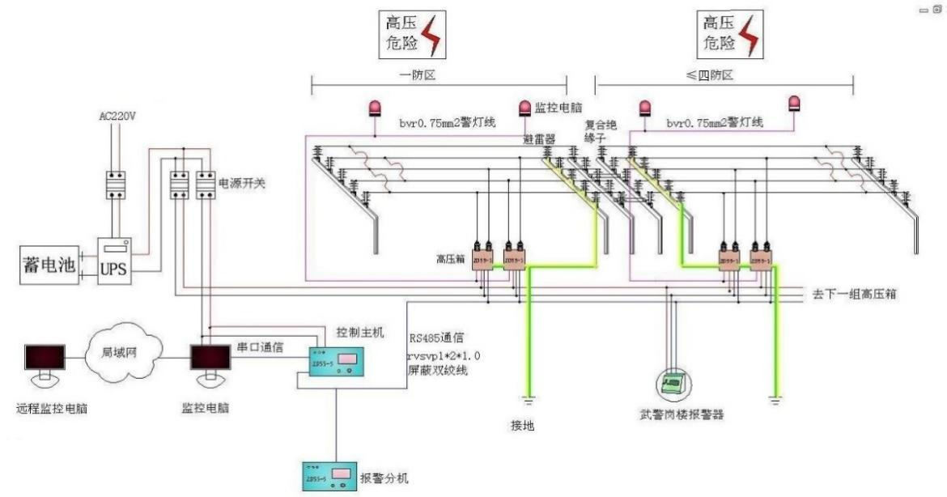

设计方案
在本系统设计时充分结合开封市监狱现场实际，贯彻执行国家标准《周界防范高压电网装置》（GB 25287-2010）、《河南省监狱周界高压脉冲电网系统建设标准》（豫狱监管【2012】28号）等相关规范及标准。
本监狱监管区围墙内侧设计安装两层高压脉冲电网，下面一层为平网，平网安装高度为底边距地4.5m，与围墙夹角为90°；上面一层为斜网，与围墙夹角为135°。每层电网及各分区都具备独立控制和监控功能。
本监狱监管区围墙长度为700米，为近似长方形布局，分东西南北四面和待检区外围隔离网组成，每面为1个防区，共计4个防区，监狱围墙示意图如下：
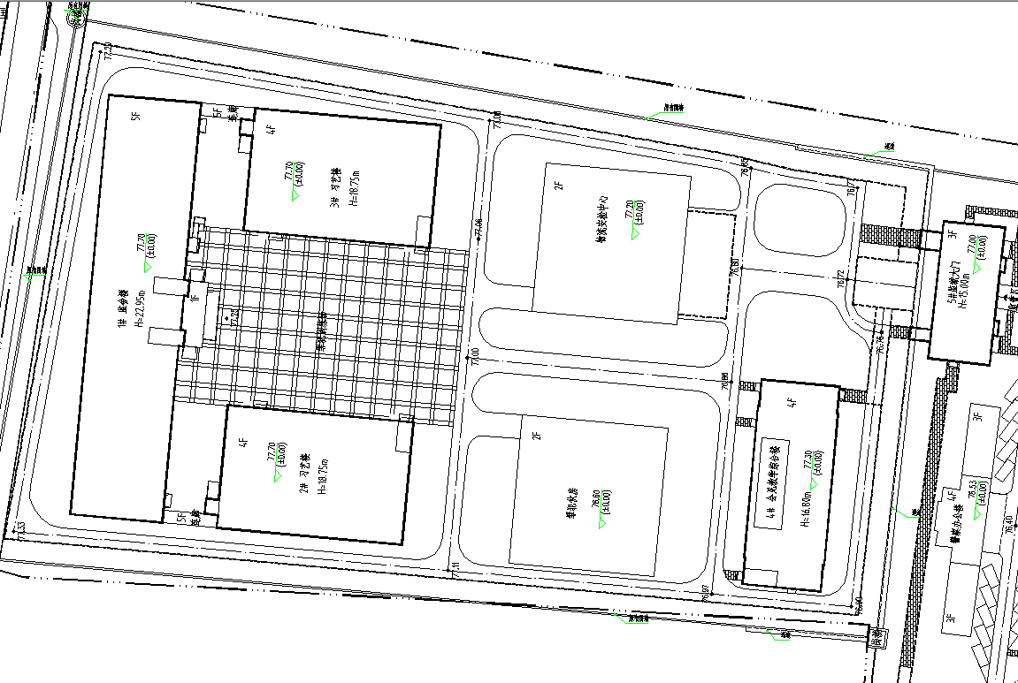
1、系统组成
（1）监控主机
监控主机通过 RS-232或RS485 串口连接到控制主机，其上运行电网监控软件，具有电子地图显示并自动记录电网记录电压、电流值及加载时间、报警时间、报警区段情况，并能够随时调看运行记录、同时将信息实时传输到武警哨位。
可通过电子狱务专网将电网信息上传至本监狱大门三层指挥中心安防智能集成平台，实现对电网运行状态的监督管理和报警联动。
（2）控制主机
实时采集各区段电网的参数，对整个系统动态显示和声光报警，能与相应区域的周界围墙视频信号产生联动。
（3）智能高压箱
置于围墙分段点处，生成对电网供电的高压电压，线地电压6000V，线间电压12000V。
（4）其他
包含高压线网、电网支架、高压硅胶绝缘子、高压避雷器、低压供电线、信号线和UPS等。
2、工作过程
（1）正常工作时，220V交流电源送给智能高压箱，升高电压并送入围墙电网线网，系统便进入防范、打击状态。同时，RS485总线也在进行实时动态的自动巡检。
（2）当某个防区有触网警情发生时，本防区的报警信号取样单元立即通过RS485总线向控制主机发送一个触网报警信号，控制主机收到信号后一边向监控主机送出报警信号，发出声、光报警指示。一边通断可控开关，使整个电网处于脉冲打击工作状态。同时，还可通过信号输出向外围设备提供控制信号，进行必要的录音、录像等。这时，声、光报警指示将持续不断，警情解除后必须在指挥中心人工复位。
控制主机获得的报警信号以及电网运行参数可以上传给监控主机，监控主机记录保存相应的数据，同时以电子地图的方式，在监控主机上可视化的显示，另外数据实时上传至指挥中心安防智能集成平台。
本系统可实现如下功能：
- 具备雨雾环境自动检测功能，以自适应环境全天候工作，保证雨雾恶劣天气环境正常工作。
- 自动检测电网输出高压丢失或失控报警，具备触网、短路、断路、高压丢失报警、防剪断报警功能。
- 触网、短路、断路情况发生时，不影响系统的运行功能；触网报警时，自动增大打击强度，自动控制强力打击时间之后自动恢复预警状态。
- 报警联动，电网报警时自动开启备用路灯，启动视频监控预置跟踪功能；报警时，点亮全部照明灯和探照灯。
- 分段供电，分路检测，分段报警，各段可独立工作，可根据客观情况及要求调节电网的打击强度。
- 系统具有电子地图功能，实时显示网上各段电压及电流值，发生警情，自动记录电网记录电压、电流值及加载时间、报警时间、报警区段情况，并能够随时调看运行记录。
- 电网按围墙区域实施分区段管理，具有4个（东、南、西、北）方向的定位功能。每区段分别具有自动检测电网输出高压丢失或失控报警，具有多路分段触网、断网、短路报警功能，独立构成报警系统。
- 报警响应时间<2s，可通过电子地图准确定位报警部位，显示警情地址，并有声光报警输出装置。
- 在持续电击时间不少于15min后，两次电击的时间间隔应小于0.2ms，电网仍能正常工作；当出现多处同时触网和断网、短路情况时，电网的打击功能应不受影响。
- 具有数字联网控制功能，可以通过IP网络实现远程报警和数据传输；可联动周界照明、周界视频监控、周界语音广播等系统设防，启动处警预案。
- 具有计算机控制和应急人工控制两种模式，以确保电网正常运行。
- 具有自诊断功能，可进行自我诊断，显示故障信息；可根据天气等环境情况，调节电网报警灵敏度系数，以减少电网误报、漏报。
- 计算机管理系统具有电子地图显示、报警功能及报警记录、撤/设防记录、查询打印、存储功能。
- 电网在正常工作时，可保持高压输出。在主电源断电情况下，应自动切换到备用UPS电源上，主用UPS和备用UPS电源均能保证高压电网装置正常工作时间不少于4小时。
- 金属线网的损耗功率≤100W。
- 电网最大打击电流不超过500mA，最小打击电流应不小于450mA。
- 电网最小打击量不低于50mC、不高于60mC。

部署方案
周界电网架设严格按照《周界防范高压电网装置》（GB 25287-2010）标准执行。
围墙长度为700m，为近似正方形布局，监狱有东西南北四面围墙组成，至少应有四个方向的定位功能，为增加监狱防范能力，共分八个防区。
电网金属线采用五线制，每个金属线均为火线。相邻两线间的距离为200mm，距离墙体最近的金属线与墙体之间的距离为200mm。
电网采用分段安装，每段长度为250m。金属网架采用承重≥150kg的热镀锌支架，倾斜角度在90-135度之间；每5m安装一支架，网架下端与地面距离4.5m。金属线采用符合GB/T 1179标准的16mm²钢芯铝绞线。
高压箱安装于围墙外侧，并且留出足够的安全间隔区域，其底部距离地面高度3.5m。安装于室外时，具备全天候工作条件；外壳应可靠接地，箱体上有明显的警示标志。
待检区外围隔离网和围墙均设置平网和斜网。
周界高压脉冲电网应无盲区安装，金属线网布设呈闭合状态，其内部为防范区。
高低压分开：高压和低压控制系统必须分开安装，操作人员的操作均在低压侧进行，确保人员安全。
高压输出端应将高压电缆直接连接到电网的金属线上，连接处应采取防氧化和防漏电措施。
接地保护：高压和低压侧均采用接地保护，接地电阻符合国家标准（≤4欧姆）。
避雷装置：在高压侧安装避雷装置，以避免雷击造成设备损坏。
电网控制主机安装在本监狱大门三层指挥中心。
岗楼报警器分别安装在两个岗楼内。

4.8.4周界语音广播系统

概述及需求
周界语音广播系统通过安装在监狱围墙上的室外音柱，能够对监狱周界以及监狱内部出现的异常情况，发出语音警示和警示指令，具有分区广播及紧急全区广播功能。
本系统可以与周界报警系统联动，实现自动广播的输出。当有人靠近进入警戒区域时，周界入侵探测系统产生报警信号，在指挥中心或岗楼内通过周界语音广播系统可以对报警区域进行自动或人工语音警告，以提醒或阻止监狱周界围墙附近威胁监狱安全的行为。

系统架构
本系统采用基于IP的数字化广播架构，广播信号基于监狱的电子狱务专网传输，通过设置于岗楼IP网络功放驱动各自围墙上的室外音柱。

设计方案
本监狱周界长度700m，在围墙均匀布置室外音柱，数量为24个。
1、系统组成
本系统由音源及中心管理设备、IP网络功放、传输线路和室外音柱组成。
（1）音源及中心管理设备：音源可以采用紧急录音报警器播放的电子录音、警笛声音以及人工话筒喊话，该部分设备主要有广播网络控制主机、前置放大器、调谐器、CD播放器、监听音箱等，以上设备均与监管区的语音广播系统共用。
（2）IP网络功放：完成信号的解码和功率放大，另外配合在岗楼的周界专用寻呼话筒对室外音柱进行管理和控制。
（3）传输线路：采用70V或100V高压传输方式，音频传输线材采用三芯优质阻燃屏蔽铜线，线径1.0mm²。
（4）室外音柱：在电网平网的下方1m处壁挂安装，同时应与微波对射、围墙摄像机分段安装。
本系统可实现如下功能：
- 系统可实现监狱指挥中心值班警察对周界警戒区域分段喊话，以提醒或阻止监狱周界围墙内外威胁监狱安全的行为；
- 兼做应急广播，可与消防系统联动；
- 能够接入周界报警联动管理平台，接收报警控制信号；
- 支持自动语音播放、人工语音喊话。

部署方案
1、周界每隔30m左右安装一个室外音柱，壁挂于周界围墙，安装高度为4.5m。
2、具备防破坏和防雨淋装置。
3、在监狱大门指挥中心设置周界广播管理席位，在岗楼设置广播喊话点，接受指挥中心的集中管理和调度。

4.8.5周界照明系统

概述及需求
本监狱周界照明系统包括在监狱围墙内外设置的LED照明灯及在岗楼设置的云台控制探照灯。在晚上、恶劣天气或有报警情况下，可控制某组照明灯的开关，也可以根据预先的时段控制某类或某组照明灯的开关，保证照明满足周界安防的需要。

系统架构
本监狱周界照明系统由灯具、智能开关控制器、报警联动模块以及相关线材组成。系统能够通过安防智能集成平台和其他周界安防系统联动，有报警信号时可自动开启对应防区的灯具。

设计方案
1、系统组成
本系统采用集中控制和管理、分散执行的方式。报警联动模块可以将周界电网系统和周界入侵探测系统的报警信号接入到智能开关控制器；智能开关控制器接收报警信号后，根据预置的控制逻辑和编程算法，输出灯具控制开关量，点亮相应防区的灯具；灯具根据控制参数，适时点亮。
根据本次围墙长度（700m），共在围墙内设置80W的LED灯68盏，周界平面照度大于50Eav（Lx）；在围墙外设置110W的LED灯36盏，周界平面照度大于30Eav（Lx）；每个岗楼设置两台250W的云台控制探照灯（两个岗楼共计设置4台）。
平均照度(Eav)=光源总光通量(N*Ф)*利用系数(CU)*维护系数(MF)/区域面积(m2)。利用系数：取0.3，维护系数：取0.7。
本系统可实现如下功能：
- 具有分组控制功能，预警状态点亮三分之一或二分之一周界照明灯源，报警时自动点亮全部照明灯。
- 具备自动和手动开关功能，可根据季节自动确定开关时间；也可手动开关。
- 具有联动控制功能，能够接入周界报警主机，夜间有报警信号时自动开启备用灯和探照灯。
- 光通量≥13000流明；维护系数≥0.7。
- 周界照明围墙内平均照度大于50Eav（Lx），围墙外达到30Eav（Lx）。

部署方案
1、监狱围墙内侧约每10m间距安装一盏80W LED照明灯，安装方式为电网支架吊装，高度4.5m，共68盏。
2、监狱围墙外侧约每20m间距安装一盏110W LED照明灯，安装方式为外墙支架吊装，高度4.5m，共36盏。
3、每个岗楼上安装两台具有云台控制的探照灯（250W高压氙灯）。
4、配电设计及电缆敷设：高压电源由高压配电室埋地引至配电箱，每10至15个照明灯分组建立一配电回路，每回路选用线径为6mm²的两芯供电线缆。周界照明系统供电由电气专业负责。

4.8.6周界视频监控系统

概述及需求
周界视频监控系统是监狱日常管理、报警复核的重要手段与工具，也是周界安防工程的重要组成部分。
本系统覆盖监狱周界内外各7米范围，可在该范围内形成无盲区监控，利用周界预警跟踪球机，可实现实时动态跟踪监控、报警管理、实时视频点播、远程控制、存储和备份、历史图像的检索和回放、用户与权限管理、网络信息安全管理、日志管理以及监控智能化等功能，前端摄像机信号可直接接入监控指挥中心。同时还可以与微振动周界报警系统、微波对射系统、周界高压脉冲电网系统等实现报警联动。

系统架构
周界视频监控系统由摄像机、交换机及相关传输线路组成，本系统通过电子狱务专网接入监狱视频监控系统集中存储与管理。在本监狱大门指挥中心设置独立的周界管理控制席位，用于对围墙周界的24小时监控管理。

设计方案
1、系统组成
周界视频监控摄像机采用星光级枪式摄像机和周界预警跟踪摄像机相结合方式安装配置，星光级枪式摄像机51台，周界预警跟踪摄像机11台，2台高速球型摄像机。
在本监狱大门指挥中心能够根据周界安全防范系统输出的报警信号，关联报警信号相应位置的摄像机，同时周界预警跟踪球机能够迅速捕捉报警现场画面，并实时动态跟踪，将与报警点对应的图像切换到主监视器，在夜间还可联动打开辅助灯光，并同时开启报警图像存储功能，将报警图像备份到指挥中心报警存储服务器上。
周界视频监控为监控重点区域，图像存储时间不低于15天（《河南省监狱信息化建设技术规范》有关规定），由监狱大门三层机房的分布式云存储集中存储。
本系统可实现如下功能：
- 能对监狱周界围墙内外各7米范围内的监控区域进行实时、静态监控。
- 与周界高压脉冲电网及相关入侵探测报警系统等联动，实现报警现场图像自动切换、录像功能。
- 周界监控图像能够上传到本监狱指挥中心，为现场应急决策提供实时图像和决策依据，同时，还预留了以后武警入驻所需监控图像共享显示的接口，满足武警部队看押勤务的工程建设规范要求。
- 实时监控、录像、报警存储画质分辨率均不低于1080P。
- 监控图像在本监狱指挥中心操作席位电脑显示器及拼接大屏上多画面显示。
- 周界预警跟踪球机能够对周界所有系统报警信号进行动态跟踪、录像。

部署方案
1、在本监狱周界围墙内侧按照每50米追尾式安装星光级枪式摄像机，共安装16台，用于实时监控周界警情和环境状态。
2、在本监狱周界围墙内侧和车行、人行、会见通道安装周界预警跟踪摄像机11台，用于报警区域的图像跟踪、定位，并将实时影像回传指挥中心，在大屏上弹出显示。
3、在本监狱周界围墙外侧按照每80米追尾式安装星光级枪式摄像机，共安装10台。用于实时监控周界警情和环境状态。
4、在本监狱大门出入口处安装高速球型摄像机，共计2台。对进出人员进行监视，也可通过预置位方式以大视野监控监狱大门内侧附近的情况，以高清晰监控画质实施现场监视。
5、巡道监控：在围墙四角各安装2台星光级枪式摄像机（共计8台），实现对巡道的监控。
6、待检区监控：在会见通道、车行通道、人行通道的待检区内北侧中间安装1台星光枪式摄像机，与周界预警跟踪摄像机实现对射，主要用于对3个通道实时监控。

4.8.7周界声光报警器设置
- 在东南西北内隔离网上，各装2套声光报警器，周界各防区所有报警信号均可触发声光报警器。
- 在东南西北内围墙上，与内隔离网交错各安装2套声光报警器，周界各防区所有报警信号均可触发声光报警器。

4.8.8联动设计
周界区域高压脉冲电网、微波对射报警、微振动报警、周界照明、周界语音和周界视频等的各类信号直接接入指挥中心。
在本监狱监管区指挥中心部署报警主机，可接收高压脉冲电网系统、微波对射系统、微振动报警等周界防范系统的所有报警信号。当警戒区域发生警情时，指挥中心能及时获悉直观的警情信息，并能联动视频监控系统进行监控，在夜间可联动照明系统辅助视频监控系统拍摄报警时刻的图像信息，同时可联动广播系统对周界进行喊话，达到语音震慑作用。
- 周界电网报警联动设计
当周界电网出现电压变化报警以及故障报警时，可通总线方式将电网状态信息和当时的电压信息传递给电网主机，电网主机通过串口与中心平台的管理服务器通讯，将报警信息提交到管理服务器中，管理服务器根据在平台上事先设置的各种报警联动策略联动其他安防子系统。
- 微波对射报警联动设计
中心的报警管理服务器通过串口或者 TCP/IP 方式和报警主机实现通讯，在服务器中可通过对报警主机的控制实现对周界部署的微波对射探头进行布撤防控制操作。当前端探头产生报警时，可通过 RS485 总线方式将报警开关量信号传递到报警主机中，报警主机通过 RS232 串口，将报警信息传递到联勤值班室报警管理服务器中。
- 微振动报警联动设计
中心的报警管理服务器通过RS232或者 TCP/IP 方式和报警主机实现通讯，在服务器中可通过对报警主机的控制实现对周界部署的微振动传感器进行布撤防控制操作。当前端传感器产生报警时，可通过专用电缆将报警开关量信号传递到报警主机中，报警主机通过 RS232或者TCP/IP 方式将报警信息传递到指挥中心的报警管理服务器中。

4.9视频监控系统
视频监控系统是监狱安防系统的基础，实现监管区罪犯活动区覆盖无盲区，也是监狱安防体系的核心组成部分。主要用于对狱内罪犯行为实施监视，为保障监狱安全和掌握人员动态提供技术支持，根据监狱安全技术防范管理的需要，对监狱执法、管理现场进行有效的实时监控，可进行录像存储、检索回放，并能够根据监控现场和对象行为进行告警处置。系统由前端摄像系统、视频传输系统、视频控制系统、视频显示和记录系统、录像系统组成。
在监狱安防集成平台的统一管理下，实现与紧急报警、门禁、监听对讲、电子巡查、周界安防、语音广播等多个安防子系统的协同运作。利用监控前端侦测技术根据不同时间阶段设防，在禁闭室、出入口、窗户、监舍内实现入侵检测、行为检测、越界检测等报警联动功能。

系统架构
本监狱视频监控系统由监控前端、监狱联勤值班室或分控中心、监狱指挥中心三级组成，另外，通过电子狱务专网可将本监狱相关视频信息接入省监狱管理局应急指挥中心。视频监控系统拓扑结构如下图所示：

设计方案
本次设计采用的基于网络的全数字视频监控系统，前端选用全数字摄像机（各类型摄像机分辨率均不低于300万像素），所有摄像机信号基于电子狱务专网传输至各联勤值班室（或分控中心）与本监狱指挥中心进行管理与显示。
本监狱监管区大门三层的指挥中心和机房对全监狱所有的监控视频进行控制、显示及集中存储。其中，禁闭室、医院与家属会见、监区大门、劳动场所卡口等重点部位的监控视频存储时间按30天考虑，其余区域的监控视频存储时间按15天考虑。（《河南省监狱信息化建设技术规范》有关规定）
在本监狱监舍楼1-5层建立联勤值班室，可对该楼层所有罪犯活动区域内的设备进行控制、视频显示、回放等，联勤值班室数量为5个。
在本监狱监舍楼、会见教学楼、习艺楼、物流中心、伙房、监管区大门建立分控中心，对该管控区域内的所有设备进行控制、视频显示、回放等，分控中心数量为25个。
本监狱指挥中心、联勤值班室、分控中心的设计详见本方案“指挥中心、联勤值班室及分控中心”章节。

监控前端
监控前端主要由摄像机、镜头、云台、防护罩、支架以及网线等构成。
按照本监狱戒备等级及实际应用环境的要求，视频监控系统需要覆盖监狱周界、公共区域、出入口、室内房间、通道及其他罪犯活动场所。整个系统采取动静结合的目标监视方式，可根据安装位置及使用环境灵活选择防暴红外半球摄像机、全景半球摄像机、人脸识别摄像机、固定枪式摄像机、高速球型摄像机、电梯专用摄像机、预警跟踪摄像机等类型。监控前端具有侦测技术，能够根据不同时间阶段设防，在禁闭室、出入口、窗户、监舍内实现入侵检测、行为检测、越界检测等报警联动功能。
本方案采用全数字的监控系统，从监控前端到所属联勤值班室（分控中心）之间的传输介质采用网络传输。在本监狱的各建筑物内，监控前端到所属联勤值班室（分控中心）直接采用六类非屏蔽网线；对于一些特殊的场所（如围墙、室外等距离较远的地方），本方案选择光纤传输。
摄像机的供电由各区域弱电间UPS集中供电，通过集中供电电源把电压由AC 220V转成AC24V或DC 12V后，分别为高速球型摄像机或枪式、半球摄像机供电。

监狱联勤值班室及分控中心的视频管控
联勤值班室及分控中心主要负责所在监区或区域内所有视频监控信号的显示和回放，可以对前端视频终端进行控制，并随时接受本监狱指挥中心的管控。
1、功能设计
联勤值班室及分控中心可实现视频、音频监控功能和报警控制功能，其功能设计如下：
- 具有良好的操作界面，支持多监视画面切换，通过图形化界面可对云台、镜头等进行控制。
- 各监区值班室可以单独查看各自监区的实时情况，可以单独获取各自监区的报警情况。
- 音视频信号的切换功能：可以将某一路摄像机输出的图像信号切换到任一台监视器上，可选看任意一路图像，并同步监听监控前端的音频信号。
- 字符叠加功能：可将字符及时钟信号叠加到视频图像，用来指明时间、日期、摄像机及监视器号，还可通过系统设置自主决定各监控点的中文名称。
- 控制功能：可以控制云台的上下左右及水平自动旋转，镜头的变倍大/小，聚焦远/近，光圈开/关。
- 报警触发、联动功能：报警响应，自动切换报警点图像和声音到指定监视器，并叠加报警信息，同时联动警号；多路同时报警时，报警点图像和声音根据设定的参数在指定的监视器上进行切换。利用多层电子地图时，报警后调出相应防区的电子地图，并提示报警位置。还可根据设定启动数字录像。
- 报警方式与消警方式：根据需求，报警方式可选择开路报警或闭路报警，消警方式可选择自动消警、延时报警、确认报警。
- 局域网络自由监看功能：可以允许本监狱领导通过局域网观看各监控点现场的实况。
- 所有的联勤值班室、分控中心与监狱指挥中心之间通过电子狱务专网连接，各联勤值班室与监狱指挥中心可实现计算机网络管理与数据共享。
- 监舍的蹲位与窗户处的摄像机具有绊线检测功能。
2、显示系统
联勤值班室主要采用液晶拼接屏实现监控图像的显示，分控中心主要采用一机双屏的电脑实现监控图像的显示。
3、管理平台
联勤值班室及分控中心负责监控、管理其管控区域内的所有视频信息。联勤值班室及分控中心管理平台可以有效地对其管控区域内所有监控前端进行管理和控制，还可以接收来自监狱指挥中心智能安防集成平台的控制命令，从而为智能安防集成平台的集中管理提供支持。
4、报警联动
视频监控系统可以与本管控区域内的紧急报警信号及其他报警信号联动，智能安防集成平台的报警联动模块接收到报警信号后，下达指令给视频监控系统联勤值班室及分控中心管理平台，随后该平台会在屏幕上自动弹出相应位置的视频信息。

监狱指挥中心的视频管控
本项目在狱内监管区大门三层设置指挥中心。本监狱指挥中心作为整个监狱的控制中枢，负责监狱内所有视频信号的统一存储、显示及统一管理存储。
1、功能设计
（1）以分布式云存储为技术路线，采用统一管理存储方式存储监狱视频监控系统数据。
（2）实现对前端设备控制或对控制流的转发。
（3）当有报警信号传输至监控指挥中心时，视频管理系统应能根据报警信
号的相关信息显示相应位置的视频信息。
（4）实现音视频流的本地显示和向省监狱管理局应急指挥中心的转发。
（5）向省监狱管理局应急指挥中心上传管理信息、日志信息、统计信息及
基础属性等。
2、显示系统
在本方案中，监狱指挥中心显示设备采用40块超窄边液晶监视器（55寸）组成5*8的液晶拼接显示屏。
3、管理平台
本监狱指挥中心负责管理监狱内的所有视频信息，其管理平台为智能安防集成平台，该平台可以有效的对监狱内的所有监控前端进行管理和控制。具体功能如下：
（1）可以对监狱内所有的监控前端进行管理和控制。
（2）可以将省监狱管理局发送的控制信息转换为符合本地控制需求的协议标准。
（3）具有接收各种报警信号的功能，并可以将所接受报警信号需联动的视频信息自动显示和播放。
4、分布式云存储系统设计
本项目视频监控系统（包含周界视频监控系统）以标准分布式云存储技术路线，采用统一管理存储方式对视频及图片相关数据进行存储，数据类型主要包括视频存储和图片存储两部分。
按照司法部智慧监狱建设要求，智慧监狱的建设应着眼于监狱工作实际，将物联网、云计算、大数据、人工智能等新一代信息技术与监狱各项业务深度融合，形成标准规范科学统一、数据信息全面准确、业务应用灵活普及、研判预警智能高效的应用体系；所以在存储系统建设上，应优先采用行业内先进的全对称的云存储作为数据存储的基础，为视频、图片、数据等各个业务系统提供统一的海量存储空间。通过云存储提供的存储虚拟化、集群管理、高可靠性等各种技术，提供高性能的数据读写能力、数据共享能力。针对监狱特有的非结构化数据、结构化数据，结合大数据处理技术进行有效的信息检索、整合、分析和挖掘，再通过与其他信息数据系统的关联分析处理，形成对图像信息资源的深度利用，比如针对罪犯人像数据的比对分析、进出入车辆数据的分析以及执法音视频数据的存储等，依据前端应用对存储的总体需求，要求分布式云存储系统建设应遵循采用标准开放的全对称的分布式云存储系统，应采用标准开放存储接口协议（如POSIX、iSCSI、CIFS/NFS、API 等），而非集成了某家厂商独有的音视频传输协议的云存储。
全对称式分布式云存储，所有存储节点功能一致，地位均衡，数据均衡分布，无单独元数据服务器（即无索引控制器），无单独管理服务器；支持多节点数据并行读写，数据块切片后多节点并行工作共享节点性能提高读写效率；支持多个数据副本及纠删码，系统自愈数据快速恢复。可保证在随机磁盘损坏、随机存储节点损坏时，数据不丢失，业务不中断；同时可用存储容量在总磁盘容量的80%左右。提供POSIX、CIFS、NFS、SAN、HTTP、FTP、HDFS 接口、SWIFT 对象接口、Web-Service 等数据共享服务。

本系统可实现如下功能：
- 视频监控系统是根据监狱安全技术防范管理的需要，对监狱执法、管理现场进行有效的实时监控，可进行录像存储、检索回放，并能够根据监控现场和对象行为进行告警处置。
- 视频监控系统内的IP网络服务器设备应支持NTP协议的网络统一校时服务、实现向司法部、省司法厅、省监狱管理局推送视频流。

部署方案
本项目中各类摄像机数量（含周界视频监控点位）总计1187个。其中，各类半球摄像机为738台，各类枪式摄像机429台，各类高速球型摄像机为2台、预警跟踪摄像机11台、电梯专用摄像机为2台、180°全景摄像机3台、车辆抓拍摄像机2台。具体视频监控点位分布及安装要求详见“狱内各区域子系统点位信息统计表”及设计图纸。
前端监控点位主要部署原则如下：
1、监舍楼
（1） 楼层走廊监控：在走廊两端对射式安装2台带走廊模式的半球摄像机。
（2）监舍(病房)内部监控：在门上、洗漱区与住宿区交界处顶端中央位置对射式安装2台防暴红外半球摄像机，每个摄像机吸顶安装1个拾音器，门上摄像机夜晚可对宿舍内人员活动情况进行探测，可联动门口三色门灯和小岗值班、分控中心、联勤值班室等监控屏弹屏警示；在监舍厕所洗手台上方安装1台防暴红外半球摄像机，夜间可对进入厕所范围内人员探测，可联动门口三色门灯和小岗值班、分控中心、联勤值班室等监控屏弹屏警示；在门口左侧预留针孔摄像机的信号线及电源线。（本次只安装门上、洗手台上方的摄像机）
（3）在阅览区、文体活动区四角安装4台防暴红外半球摄像机。
（4）储藏室、卫生间、盥洗、浴室及晾衣房、处置室、诊室的监控：均在门与窗户上方的顶部对射式安装2台防暴红外半球摄像机。
（5）亲情电话室分别设置1台防暴红外半球摄像机。
（6）在所有楼梯拐角处（含消防通道），对射安装2台防暴红外半球摄像机。（本次每层只安装1台摄像机）
（7）监舍楼顶部安装1台室外全景摄像机。
（8）在连廊门口、罪犯楼梯出入口内外安装人脸识别摄像机各1台。（本次考虑安装普通摄像机）
（9）在警察值班室、联勤值班室分别对射安装2台防暴红外半球摄像机（本次只安装1台）。
（10）在警察通道安装1台防暴红外半球摄像机。
（11）在化验室、X光机室各安装1台防暴红外半球摄像机。
（12）墙外四角各安装2台枪式摄像机。（本次只追尾式安装4台）
2、习艺楼
（1）车间内监控：每层布置15台室内枪式摄像机，对射式安装；在每层中间顶部安装2台的球型摄像机（球型摄像机本次不安装）。
（2）警察值班室、罪犯卫生间：各对射安装2台防暴红外半球摄像机。
（3）电梯内安装1台电梯专用摄像机。
（4）在连廊门口、罪犯楼梯出入口内外安装人脸识别摄像机各1台（本次考虑安装普通摄像机）。
（5）在所有楼梯拐角处（含消防通道），对射安装2台防暴红外半球摄像机（本次每层只安装1台摄像机）。
（6）墙外四角各安装2台枪式摄像机。
3、会见教学楼
（1）一层监听室、监视室、狱长接待室、值班室、接待室、咨询台、盥洗室、罪犯卫生间各安装1台半球摄像机，家属会见区域安装4台室内枪式摄像机、1台半球摄像机，在家属等候区安装2台枪式摄像机、1台半球摄像机，监听监控室走廊安装1台枪式摄像机、1台半球摄像机，社会帮教室装1台半球摄像机及拾音器，远程视频会见、提审室各安装2台半球摄像机及拾音器，罪犯等候区对射式安装1台半球摄像机，罪犯会见区安装2台枪式摄像机，罪犯出入口安装2台人脸摄像机（本次考虑安装普通摄像机）。
（2）楼梯间监控（含消防通道）在各拐角处均安装1台防暴红外半球摄像机（本次每层只安装1台摄像机）。
（3）二层为教学层，走廊设置4台对射半球摄像机，电教中心、多功能厅设置2台对射半球，警察值班室安装设置2台半球摄像机，卫生间对射安装2台半球摄像机，其他房间各设置1台半球，东侧出入口设置2台人脸识别摄像机（本次考虑安装普通摄像机）。
（4）三层走廊设置4台对射半球摄像机，库房、教学用房各安装1台半球摄像机，其他所有房间均对射式安装2台半球摄像机。
（5）四层监舍、储藏室、晾衣间、卫生间、文体活动室同监舍楼设置原则，禁闭室、放风间各安装1台半球摄像机，禁闭室巡道安装4台枪式摄像机、2台半球摄像机。
4、监管区大门
（1）一层会见通道安装2台半球摄像机、2台枪式摄像机、1台预警跟踪摄像机，车行通道安装6台枪式摄像机、2台高速球型摄像机、1台预警跟踪摄像机、2台车牌抓拍摄像机；人行通道安装2台枪式摄像机、4台半球摄像机、1台预警跟踪摄像机；在楼梯半层拐角处安装1台半球摄像机，共4台；会见和人行警察值班室各对射安装2台半球摄像机，监门哨安装2台半球摄像机，应急处置室安装1台半球摄像机，登记室安装1台半球摄像机。
（2）二层器材室共安装6台半球摄像机（本次安装4台），走廊安装1台半球摄像机。
（3）三层枪弹库及登记室各安装1台半球摄像机（含拾音器），在指挥中心安装2台半球摄像机。
5、备勤综合楼（本次仅建设9层全景摄像机）
（1）走廊监控：每层安装4台带走廊模式的半球摄像机。
（2）电梯厅及前室监控：均安装1台防暴红外半球摄像机。
（3）一层楼梯间及柴油发电机房监控：均安装1台室内枪式摄像机。
（4）外墙监控：建筑外墙安装8台枪式摄像机，外门厅上方安装2台球型摄像机。
（5）全景监控：九层屋顶南北两侧各安装1台室外全景摄像机。
6、后勤服务楼
（1）会见通道监控：一层安装7台枪式摄像机、1台半球摄像机。
（2）变配电室监控：安装2台室内枪式摄像机。
（3）在楼梯半层拐角处各安装1台半球摄像机。
（4）外墙监控：建筑外墙安装8台枪式摄像机。
7、伙房、物流中心、行政区大门
伙房、物流中心、行政区大门无相关图纸，根据后期实际需求设置摄像机，其中，物流中心预估60台枪式摄像机；伙房预估40台枪式摄像机。

4.10紧急报警系统
紧急报警系统是本监狱用于保障安全管理的一项重要技防措施。当出现紧急情况时，可以利用该系统报警设备能够在第一时间将报警信号传送给值班警察，便于事故的迅速处理。在系统检测到有报警信号触发时，系统可通过监狱智能安防集成平台实现与视频监控、门禁、语音广播等系统的联动。在指挥中心、联勤值班室、分控中心、监门哨、应急处置室及岗楼设置声光报警器，可实现与报警信号的及时联动。

系统架构
紧急报警系统架构如下图所示：
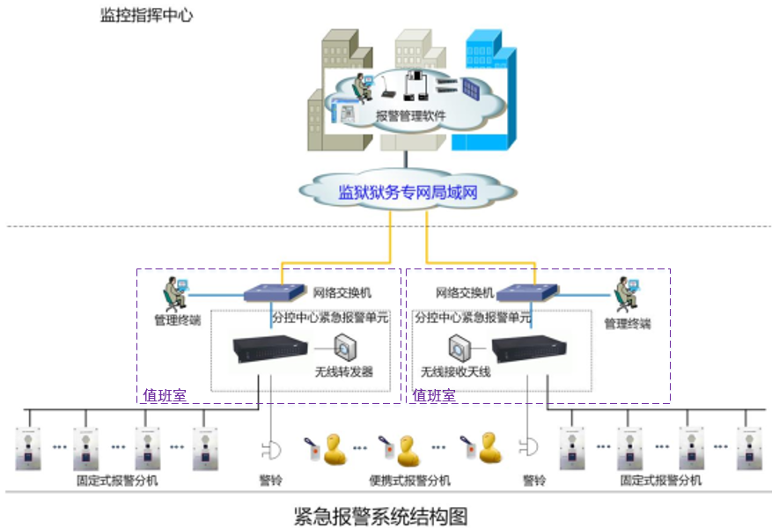

设计方案
紧急报警系统主要由前端报警设备、中间信号转发传输及位于本监狱监管区大门内的中央控制设备三部分构成。
前端报警设备负责报警信息的采集，主要有有线报警按扭和无线报警按钮，无线报警按钮由监狱值班警察随身携带，有线报警按钮固定在墙壁上。
后端设备主要是报警主机以及报警管理软件，报警管理软件根据从报警主机获取的报警信息，直观地在管理电脑上显示报警点，同时提供与其他报警信息、视频信息的联动数据接口。
前端和后端设备的中间部分为信号转发传输系统。负责接收触发报警，把报警触发信息传输到本监狱指挥中心的报警管理软件上。
本系统可实现如下功能：
- 联动功能，能显示和记录报警部位和有关警情，能提供与视频监控、门禁系统联动的接口。报警信号发送到指挥中心，联动视频监控系统和声光报警器。
- 按时间、区域、部位任意编程设防和撤防功能，具备实时接收报警及防拆、防破坏信息功能。具备警源定位、显示记录报警人信息和位置等功能。
- 对设备运行状态和信号传输线路进行自检功能，发生故障或破坏时自动报警。
- 多点发布、多级处警功能；警情发生时，指挥中心、联勤值班室能够同时接到报警，并伴有声光提示，当下一级接警时，上一级监控能够显示受理情况；报警信息的存储时间不少于30天。

部署方案
本系统设备部署如下表所示：
在监狱监管区大门（含监门哨、应急处置室、指挥中心）共设置声光报警器4个、联勤值班室共设置声光报警器5个、24个分控中心共设置声光报警器24个、岗楼共设置声光报警器2个、物流安检中心共设置声光报警器1个、罪犯伙房共设置声光报警器1个，均可实现与报警信号的及时联动。
监狱走廊、严管队走廊各安装2个报警按钮（需人工复位），所有联勤值班室、值班室、分控中心设报警按钮，习艺楼车间内执勤台处、枪弹库内各设置1个报警按钮。
序号 | 楼宇名称 | 有线紧急报警按钮 | 无线紧急报警按钮 | 无线转发器 | 紧急报警分控主机 | 声光报警器
1 | 1#监舍楼 | 35 |  | 10 | 2 | 15
2 | 2#习艺楼 | 8 |  | 4 | 2 | 4
3 | 3#习艺楼 | 8 |  | 4 | 2 | 4
4 | 4#会见教学楼 | 13 |  | 4 | 1 | 2
5 | 5#监狱大门 | 6 |  |  |  | 4
6 | 6#备勤综合楼
7 | 7#后勤服务楼 | 1 |  | 2 | 1
8 | 岗楼1 | 1 |  | 1 | 0 | 1
9 | 岗楼2 | 1 |  | 1 | 0 | 1
10 | 物流安检中心 | 10 |  | 1 | 1 | 1
11 | 罪犯伙房 | 10 |  | 1 | 1 | 1
合计 |  | 93 | 100 | 28 | 10 | 33

4.11监听对讲系统
监听对讲系统可实现监狱警察之间的信息交流及监狱警察与罪犯之间的信息交流，具备监听、监视、对讲、广播及报警功能，并可进行录音、录像，方便事后查询，实现监狱内部通讯调度、指挥管理、报警联动。利用总控主机和分控主机及分控主机之间实现特殊时期（如疫情封闭期间），指挥中心与狱内各监区召开视频会议；也可用于到监狱会见室家属与不方便到会见室会见的罪犯之间的视频会见功能。

系统架构
监听对讲系统主要由一体式IP监听可视对讲终端（防暴）、分控主机、总控主机等设备组成，设计采用全网络化的组网架构，即所有对讲设备间全采用以太网线连接，通过局域网集成到监狱安防集成平台上，实现与视频、广播等子系统的联动，并由平台统一管理。
系统拓扑结构如下图所示：
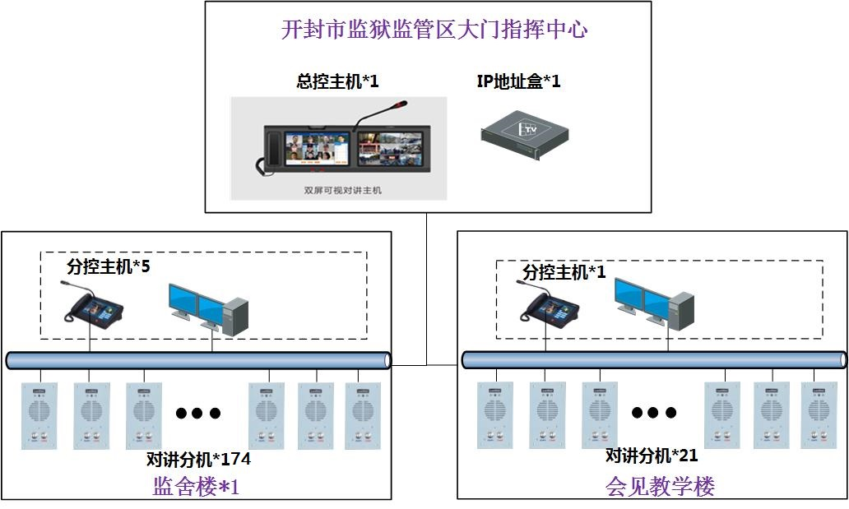

设计方案
1、系统组成
监听对讲系统采取“分级管理、统一指挥”的两级管理模式：一级为监舍楼联勤值班室、会见教学楼，二级为监狱监区大门指挥中心，监狱指挥中心拥有本监狱的最高管理权限。在联勤值班室，通过与视频监控系统的集成，可实现对讲、监听、音视频联动、分组广播及对讲录音等功能，亦可用于指挥中心与狱内各监区视频会议。
监听对讲系统由对讲分机、联勤值班室分控主机和指挥中心总控主机以及传输网络组成。
对讲分机：对讲分机接受联勤值班室分控主机和指挥中心总控主机的监控，能够报警、请求对讲、报告。对讲分机由报警按钮、麦克风和扬声器、摄像头等主要部件组成。
联勤值班室：联勤值班室负责管理该监区内所有对讲系统，并对罪犯呼叫信息进行处理，当联勤值班室超时没有处理的，报警信息自动上传到监狱指挥中心。
指挥中心：本监狱指挥中心统一管理、调度监狱所有对讲系统。当联勤值班室超时没有处理的，报警信息自动上传并由监狱指挥中心直接处理。
网络传输：目前对讲分机、分控主机以及总控主机之间的信息传输通道采用IP网络传输方式，便于统一控制、灵活调配。
本系统可实现如下功能：
- 对讲功能：监舍通过对讲分机与联勤值班室的分控主机、与监狱指挥中心的总控主机实现双工对讲；监狱指挥中心可以与联勤值班室双工对讲；监舍与监舍之间不可以互相对讲；监狱指挥中心可同时实现对多个监区的在线对讲广播、选址广播。
- 可视功能：监舍通过分机与联勤值班室的分控主机进行对讲时，值班警察可以对监舍内的画面进行观察查看，判断通话人员的身份。
- 广播功能：通过联勤值班室的对讲控制设备，支持对监舍点对点、分组或全部广播；监狱指挥中心通过总控主机可以对本监狱所有监舍进行点对点、分组或全部广播；广播的同时不影响对讲、报警功能的实现。
- 监听功能：联勤值班室分控主机和指挥中心总控主机均可以对其所辖范围的对讲分机进行点对点监听，并可以分辨出在嘈杂环境中的语音。
- 录音功能：指挥中心总控主机与联勤值班室分控主机提供录音接口，可对监听、对讲、报警时的语音进行录制存储，存储时间不少于6个月。录音回放支持本地与远程回放，回放的录音要求双方谈话的内容应清晰，能辨别谈话人的声音。
- 联动功能：能够与监舍的监控图像联动，通过接入联勤值班室的视频监控服务器，实现联动视频图像切换功能。
- 视频会议功能：可用于特殊时期（如疫情封闭期间），指挥中心与狱内各监区召开视频会议。
- 视频会见功能：可用于家属与不方便到会见室会见的罪犯之间的视频会见功能。

部署方案
监舍、禁闭室、病房、大厅、晾衣房、浴室、盥洗室、储藏间、处置室：在每个门口一侧底边距离地面1.5m处各安装1台对讲分机。
监舍楼每个监区走廊两端各增加1台对讲分机，安装位置底边距离地面1.5m。传染病病房为带屏幕的可视分机，共计2套。
监舍楼：在联勤值班室和各监区分控中心各配置1台一级分控主机。
会见教学楼：在一楼视频会见用房和四楼分控中心桌面上各配置1台一级分控主机。
指挥中心：配置1台高级总控主机，在本监狱数据中心机房机柜内安装1台IP地址盒。
具体点位分布如下：
序号 | 楼宇名称 | IP对讲分机 | 分控主机 | 总控主机 | IP地址盒
1 | 1#监舍楼 | 174 | 15
2 | 2#习艺楼
3 | 3#习艺楼
4 | 4#会见教学楼 | 21 | 2
5 | 5#监狱大门 |  |  | 1 | 1
6 | 6#备勤综合楼
7 | 7#后勤服务楼
8 | 物流安检中心
9 | 罪犯伙房
10 | 警察办公楼
11 | 岗楼1
12 | 岗楼2
13 | 行政区大门
合计 |  | 195 | 17 | 1 | 1

4.12出入口管理系统
出入口管理系统是通过身份识别认证和联网管理技术，对需要控制的各类出入口，按各种不同的通行对象及对象准入级别，对人员、车辆进出实施实时控制与管理。通过为罪犯、警察、会见人员等配发识别卡并绑定身份，并在出入口、通道等重点区域或环节部署识别载体或设备，从而有效地对本监狱各区域的门禁出入控制、会见等业务活动进行信息化管理。
监狱出入口按功能区分主要包括监区大门（AB门）、监区建筑物通道门（监舍楼、医院病房和会见楼等）、监舍门（监舍、谈话室等）、行政办公楼通道门等几种类型。本着“绝对安全、绝对可靠”的原则，根据实际情况需要对各类型的出入口加装不同类型的门禁系统，出入口的物理隔离设施和门禁系统共同组成了出入口管理系统。结合本监狱自身的建筑布局特点及功能需求，统一规划、分类设计，具体部署根据出入口流程要求设置。其中，监舍门分为两挡，一档开一半，两档为全开。
安检相关设备（车底扫描仪、生命探测仪）也一并计入出入口管理系统统一考虑。

系统架构

系统架构
本系统采用全IP架构。系统架构如下图所示：
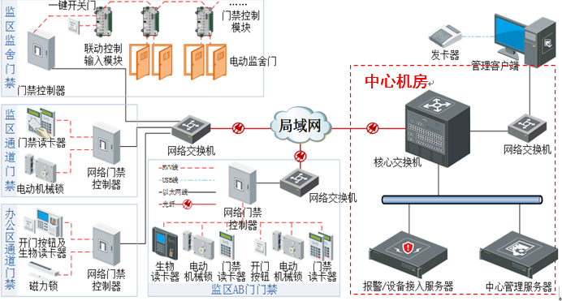
出入口管理系统主要由物理隔离设施、门锁、感应卡、感应读卡器、门禁控制器、生物识别设备、发卡器、管理软件、管理服务器、管理终端等组成，指挥中心、分控中心和联勤值班室通过管理终端实现对所属管理的门禁的授权、控制和报警管理等。系统采用高稳定性的门禁控制器，通过设备SDK直接开发的方式接入到监狱安防集成平台中，实现监舍门、通道门、AB门等主要控制门的状态实时显示及门禁事件信息的集中处理等，并与视频监控、报警等子系统进行联动，提高值班民警应对事件的反应能力。

设计方案
本系统主要包括门禁控制系统、AB门控制系统、梯控系统、智能卡管理系统及安检相关设备。系统可实现如下功能：
- 具有远程显示管理各门禁管理出入口的开启状态、进出人员和时间信息，GIS映射管理状态信息，违规刷卡和长时开启告警信息，联动的监控及抓拍信息等功能；
- 有对现场执勤警察进行查询统计、联动调度管理的功能；
- 具有远程控制管理管控功能，实现远程开门、关门、戒严、一键全锁和时段、通道区间门控管理功能。

门禁控制系统
1、系统组成
监管区门禁控制系统主要由感应卡、读卡器、生物识别终端、开门按钮、警报指示灯、门禁控制器、门禁触控一体机、管理软件、发卡器等组成。其中，警报指示灯用于显示门的开关状态，门禁触控一体机用于实现各监区、车间、禁闭室、医院与家属会见等的一键开门功能，可实现各楼层门禁的分开控制。门禁系统由UPS集中供电，保证断电后能正常使用，能够与消防系统联动。所有人员进出记录保存周期要求不低于3年。
通过相关接口，门禁控制系统接入到监狱智能安防集成平台中，实现监舍门、通道门、AB门等主要控制门的状态实时显示及门禁事件信息的集中处理等，并与其他安全防范系统有效联动、集成，提高值班警察应对事件的反应能力，从而有效保证监狱安全。
2、门禁类型
门禁系统根据点位设置类型不同分为如下几类：
（1）是刷卡认证自动开启门禁
①单向刷卡自动开启单向通行门禁
此类门禁为门一侧设置读卡器刷卡开门，另一侧禁止开门，点位主要设置于：监管区大门的入监通道A2门、B1门和出监通道的A2门。
②单向刷卡自动开启双向通行门禁
此类门禁为门外侧设置读卡器刷卡开门，内侧设置手动开门按钮开门，点位主要设置于：习艺楼警察值班室；会见教学楼警察备勤室、值班室、法律援助室、社会帮教室、远程会见室、监听室、监控室；备勤综合楼一层直通室外门、各类办公室；监管区大门警察值班室、应急处置室、三层指挥中心、三层机房、三层值班室。
③双向刷卡自动开启双向通行门禁
此类门禁为门两侧设置读卡器刷卡开门，点位主要设置于：监舍楼的联勤值班室处走廊及楼梯间、一层医院出入口；习艺楼连廊、卫生间、楼梯间门；会见教学楼一层出入口、监狱长接待室、家属会见区、罪犯等候区、禁闭室区域巡道、文体活动入口、右侧楼梯间门；监管区大门的B2门。
（2）生物识别与刷卡双重认证自动开启门禁。
此类门禁门一侧设置读卡器和生物识别设备，刷卡和生物识别认证开门，点位主要设置于：监管区大门的出监通道B1门（设置读卡器和掌静脉识别设备）；监墙哨门（设置读卡器和人脸识别识别设备）。
（3）生物识别认证手动开启门禁
此类门禁门一侧设置生物识别设备，生物识别认证通过后手动开门，点位主要设置于：监管区大门人行通道A门的进、出辊闸门。
（4）生物识别与刷卡双重认证手动开启门禁
①单向生物识别与刷卡双重认证手动开启单向通行门禁
此类门禁门一侧设置读卡器和生物识别设备，刷卡和生物识别认证通过后手动开门，点位主要设置于：监管区大门人行通道B门的进、出辊闸门。
②双向生物识别与刷卡双重认证手动开启双向通行门禁
此类门禁门两侧设置读卡器和生物识别设备，刷卡和生物识别认证通过后手动开门，点位主要设置于：监管区大门会见通道的进、出辊闸门。
（5）手动开启门禁
此类门禁仅安装电子锁，由值班警察手动开门，该类点位主要设置于：监舍楼的监舍门、储藏间、浴室、盥洗室、卫生间、晾衣房、走廊门、通向连廊出入口、亲情电话室、心理咨询室、诊室、处置室、病房、传染病房；会见教学楼禁闭室、放风间、监舍；监管区车行AB门。
3、系统功能
（1）根据出入口安全级别由低到高采用刷卡、刷卡加密码、刷卡加生物识别、技术识别加人工验证后手动开启等识别等级。
（2）具有外来车辆、人员图像比对、自动拍摄、押证换证、应急开启关闭等功能。
（3）应可对接公安车辆管理系统、人口信息系统，在线获取准确的车辆和驾驶人信息，也应可实现与武警的互联互通。
（4）具有通道管制、权限管制、时区管制和胁迫报警功能；报警信号可与视频监控、警灯系统联动，且可上传至监控指挥中心；具有联动抓拍和录像功能，并可对联动抓拍的图像、录像进行标签记录化管理，关联通行人员信息，为大数据分析提供数据基础。
（5）具有在管理主机上记录、存储、显示和打印持卡人员进出信息功能，并可在网上终端进行检索。
（6）在没有门禁控制设备的防范区域内，可通过设置读卡器和电子地图来定位警察所在区域位置；经认证许可，可在联网计算机上实时查询人员进出情况、值班警察在岗情况和所在区域等信息。
（7）系统数据集中管理，能实现与数据库连接，运行信息和状态均可实时网络共享；可对相关人员进行登录、变更、换卡、注销等操作。
（8）为保障警察人身安全和规范现场执法管理，利用联网型门禁管理系统实现电子巡更管理，按照预先编制的值班警察巡查时间和线路，通过识读器对值班警察巡逻的工作状态进行监督、记录，并对意外情况进行报警。巡更管理可与监控指挥管理平台联网，对值勤警察的巡查活动进行监督管理；具备对巡查人员、程序、巡查点等进行编程管理；具有巡查记录查询、打印功能。
（9）配合双向读卡门点设计，系统可将如监狱大门等AB门点设置为反潜回，限定能在该区域进、出的人员必须按照“进门→出门→进门→出门”的循环方式进出，否则持卡人会被锁定在该区域内或外。
（10）支持多卡开门模式。设定某些重要门点，如监管区指挥中心、禁闭室等，只有多个人同时读卡才能开门。
（11）控制器可脱机（与管理主机失去联系）工作，并且不影响进出门；当门禁与管理中心重新建立通讯时，控制器能实时上传事件信息。
（12）电子地图集中管理。在监控指挥中心，拥有权限的管理人员，在电子地图上可对各门点进行直接地开/闭控制。通过电子地图，可直观实时了解各门禁点的开关状态。当发生开门超时或强行开门等报警事件时，门图标也会发生相应变化，计算机同时发生报警声音提示。
（13）采用的读卡器支持2000张以上卡片和30000次以上记录存储的能力；门禁控制器具备报警和报警触发功能。

AB门控制系统
监管区大门及监舍警察通道门禁实现AB门的进出管理和控制，对出入人员的进出门时间管制，实现不同人员进出的权限管理。要求两道门互锁，以方便有效地控制尾随者进入，控制集体越狱的难度、人数和速度，为警察处理突发事件赢得时间。
当第一道门以合法方式被打开后，若此门没关上，则第二道门不会被打开；只有当第一道门关闭之后，第二道门才能够被打开。同样的道理，如果第二道门没有关好前，第一道也不允许打开。
在监管区大门人行通道AB门内加装全高辊闸，在全高辊闸入口和出口各安装门禁读卡器及人脸识别设备，经虚拟换证授权后方可通行。

AB门设计
车行通道设计：
AB门外各安装一套车行防撞桩和一套车辆识别设备；AB门与车行防撞桩之间各安装一套车行单向阻车器；在A门与B门之间安装车底扫描仪、生命探测仪各1套；AB门上设置一个开门警报指示灯；警察值班室门口设置一套人脸识别、虚拟换卡设备，预留移动执法终端模式切换信息点。
A门防撞桩、阻车器和开门警报指示灯要求与A门联动，B门防撞桩、阻车器和开门警报指示灯要求与B门联动。
车行通道设置AB门互锁。
人行AB门设计：
AB门人行入监通道主要设置为：A1门由武警（或警察）管控，B1由监狱警察管控，A2门至B1门之间区域设置单向全高辊闸，辊闸结合人脸识别及虚拟换证刷卡成功后，由监狱警察手动开启通过。B1门为单向刷卡通行，B2门为双向刷卡通行。A2门和B1门实现互锁。
AB门人行出监通道主要设置为：B1由监狱警察管控，A1门由武警（或警察）管控，A2门至B1门之间区域设置单向全高辊闸，辊闸结合人脸识别及虚拟换证刷卡成功后，由监狱警察手动开启通过。A2门为警察手动开门，A2门人脸识别通过后由武警手动开门。A2门和B1门实现互锁。
会见通道设计：
AB门会见入监通道主要设置为：A门与B门均由监狱警察管控，A门至B门之间区域设置双向全高辊闸，辊闸结合人脸识别及虚拟换证刷卡成功后，由监狱警察手动开启通过。B门为双向刷卡通行。A门和B门实现互锁。
AB门会见出监通道主要设置为：A门与B门均由监狱警察管控，A门至B门之间区域设置双向全高辊闸，辊闸结合人脸识别及虚拟换证刷卡成功后，由监狱警察手动开启通过。A门为警察手动开门。A门和B门实现互锁。
监舍内AB门设计：
监舍楼联勤值班室与文体活动中心通道主要设置为：A门与B门均由监狱警察管控，A门至B门之间区域设置双向刷卡开门。A门和B门实现互锁。

人行通道AB门进门流程
本监狱人行AB门平面图如下所示：
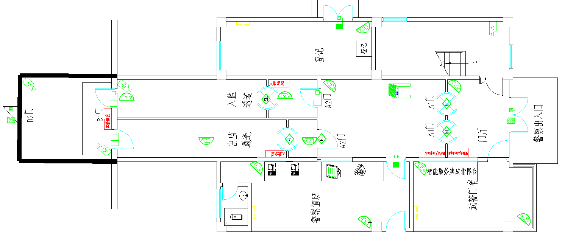
本监狱人行AB门进门流程如下所示：

- 进入人员由本监狱警察带领去登记室办理登记手续，同时采集进入人员人脸信息。
- A1门进：人脸识别成功后，由武警（或警察）确认图像比对结果，手动开启辊闸门。
- 安检：进行手机、金属物品探测安检。
- A2门进：进入人员刷卡后通过A2门，系统进行AB门判断后通过A2门（A2门与B1门实现互锁）。
- 虚拟换证：进入人员刷卡换为狱内通行模式。
- 辊闸进：进入人员刷卡和人脸识别通过，由值班警察确认，手动开启辊闸门。
- B1门进：人员刷卡，系统进行AB门判断后通过B1门（A2门与B1门实现互锁）。
- B2门进：进入人员刷卡后通过B2门。
- 人员进入监区。
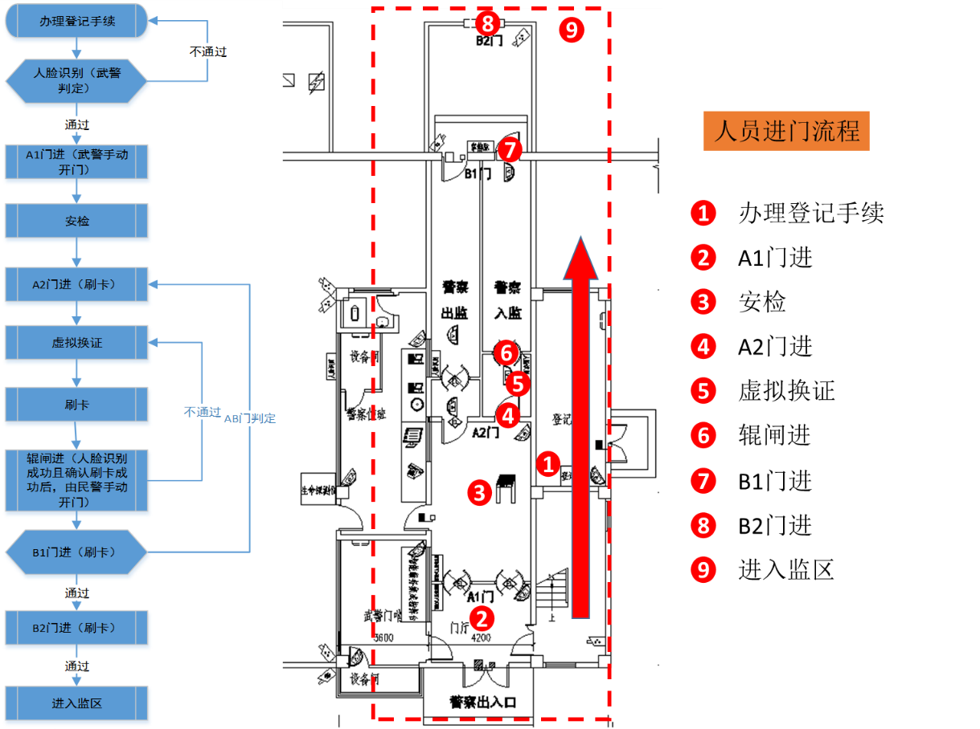

人行通道AB门出门流程
人行通道AB门出门流程如下所示：
- B2门出：人员在B2门刷卡通过。
- B1门出：人员在B1门“刷卡+掌静脉”确认，系统进行AB门判断后通过B1门（A2门与B1门实现互锁）
- 虚拟换证：人员刷卡换为狱外通行模式。
- 辊闸出：外出人员刷卡和人脸识别通过，由值班警察确认后手动开启辊闸门。
- A2门出：人员刷卡，系统进行AB门判断后通过A2门（A2门与B1门实现互锁）。
- A1门出：人脸识别成功后，由武警（或警察）确认图像比对结果，手动开启A1门（辊闸门）。
- 人员离开监区。
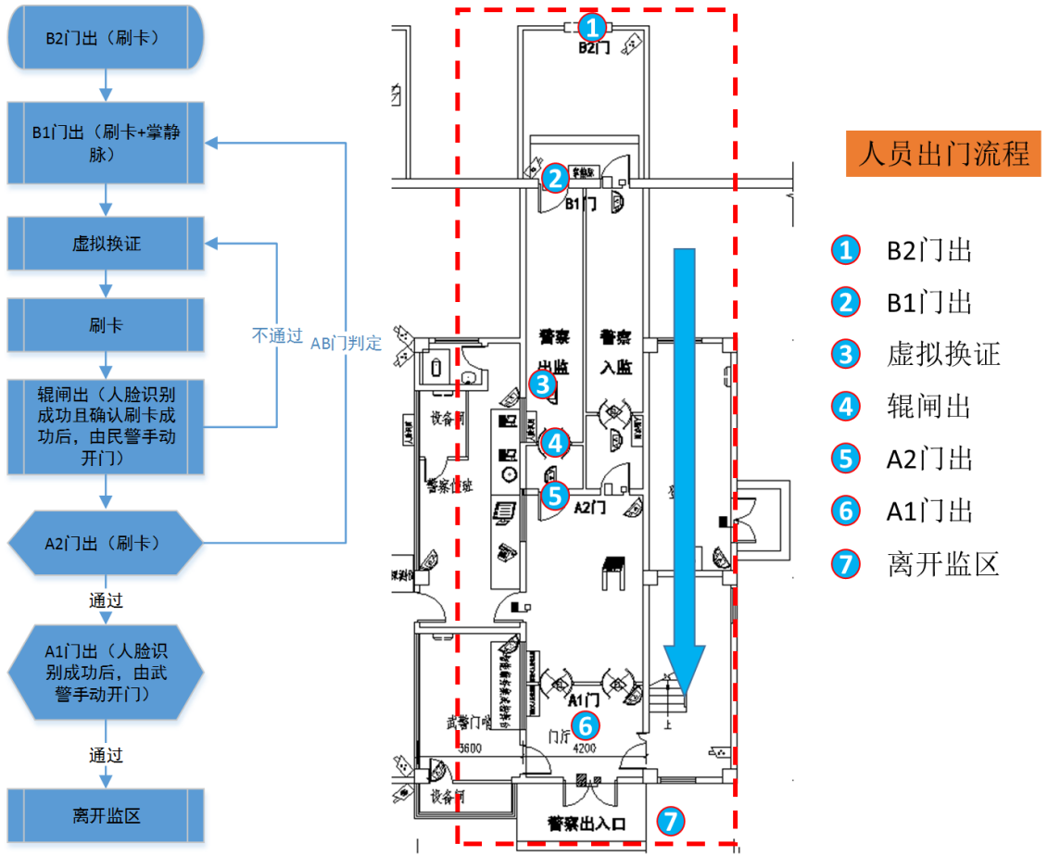

会见通道AB门进门流程
本监狱会见通道AB门平面图如下所示：
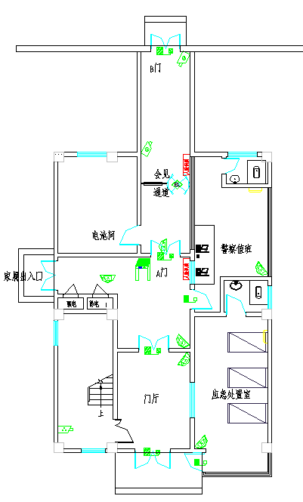
本监狱会见通道AB门进门流程如下所示：
- 安检：家属进大厅后进行安检。
- A门进：监狱带领警察刷卡，系统进行AB门判断后开启A门通过（AB门互锁）。
- 虚拟换证：带领警察刷卡换为狱内通行模式。
- 辊闸进：家属先人脸识别通过、带领警察而后刷卡，由值班警察确认双重认证成功后，手动开启辊闸门。
- B门进：监狱带领警察刷卡，系统进行AB门判断后开启B门通过（AB门互锁）。
- 家属进入狱内会见通道。
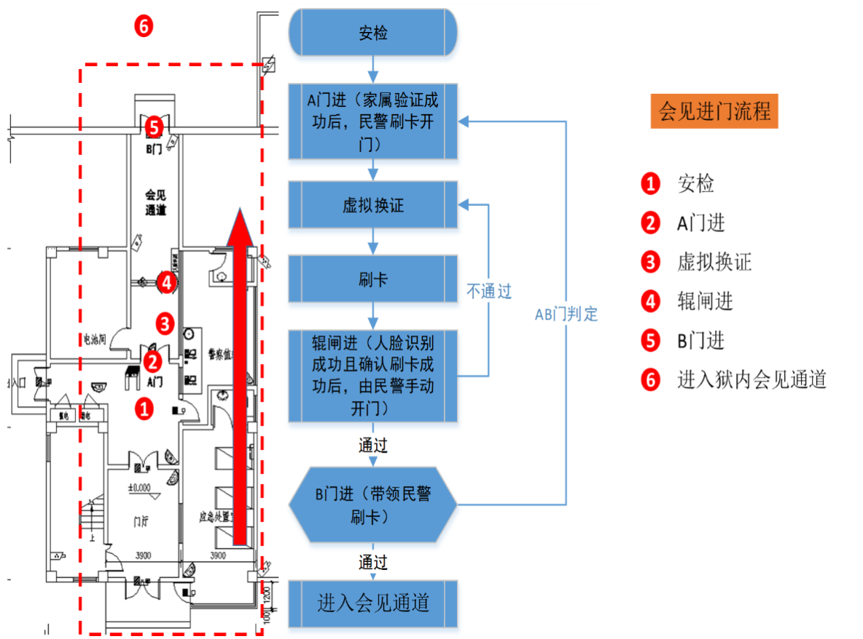

会见通道AB门出门流程
本监狱会见通道AB门出门流程如下所示：
- B门出：监狱带领警察刷卡，系统进行AB门判断后开启B门通过（AB门互锁）。
- 虚拟换证：带领警察刷卡换为狱外通行模式。
- 辊闸出：家属先人脸识别通过、带领警察而后刷卡，由值班警察确认双重认证成功后，手动开启辊闸门。
- A门出：监狱带领警察刷卡，系统进行AB门判断后开启A门通过（AB门互锁）。
- 家属进入狱外会见通道。
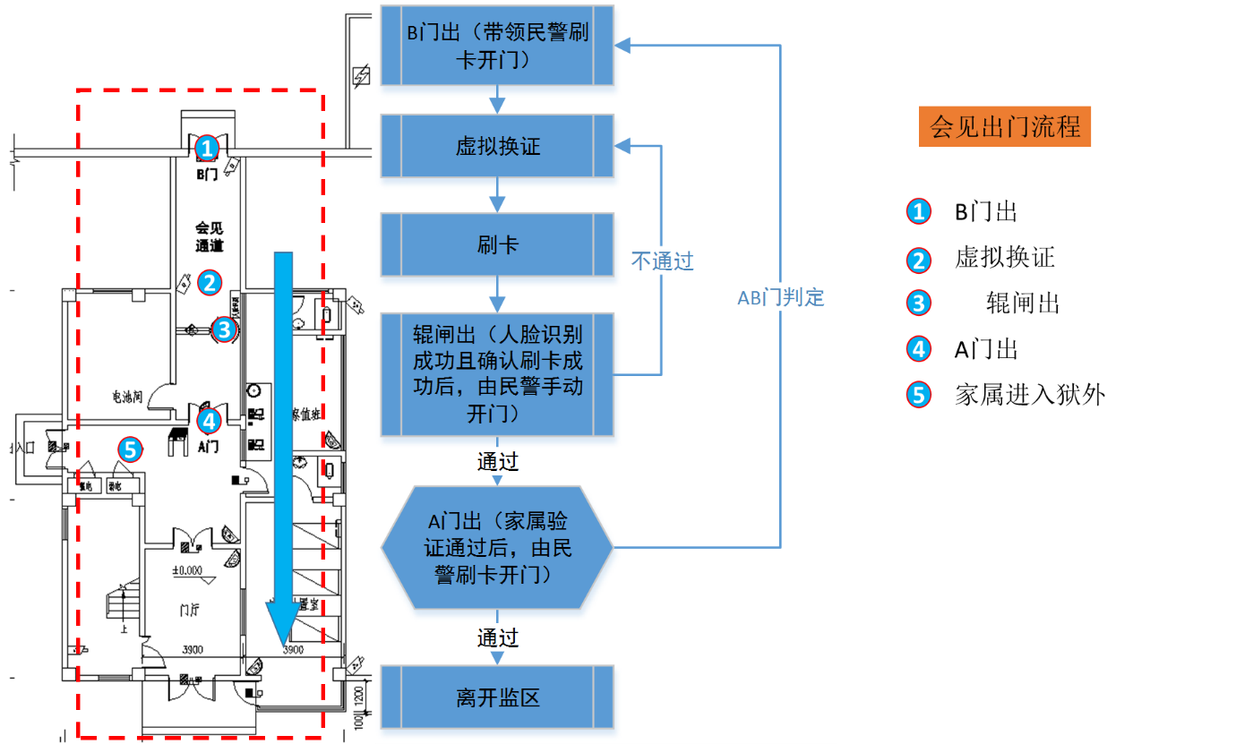

外来人员AB门进出门流程
- 外来人员进出管理
外来人员包括外协人员等，因工作原因需要通过人行通道进出监区。外来人员进出监门流程如下：
- 登记和信息采集
对外来人员进行身份证和人脸信息采集；采集后与带领警察的出入卡进行绑定。
- 审核审批
业务科室审核+分管领导审批。
- 进出流程
除在B门辊闸门处需警察刷卡、外来人员人脸识别外，其他步骤按人行通道出入监流程进行。

车行通道AB门进门流程
本监狱车行AB门平面图如下所示：
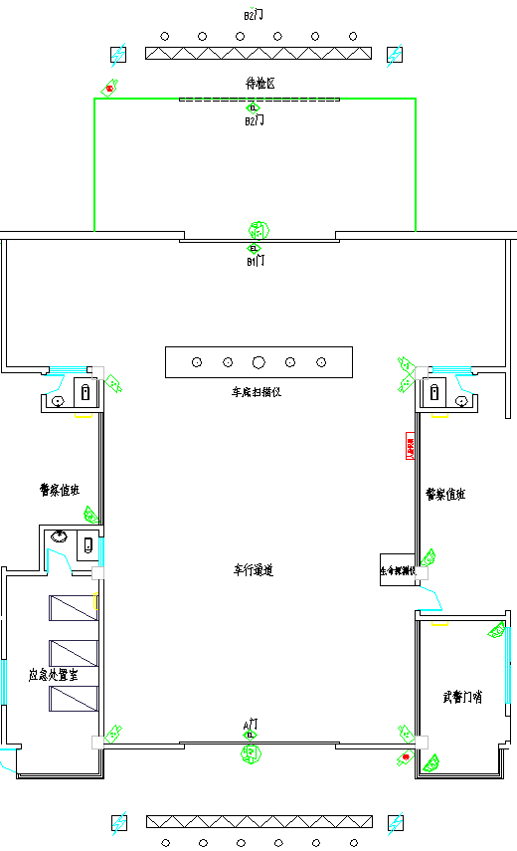
- 登记和信息采集
对外来人员和车辆进行身份、人脸和车辆（车牌号）信息采集；采集后与带领警察的出入卡进行绑定。
- 审核审批
业务科室审核+分管领导审批。
- A门：武警（或警察）查验审批证明、核实身份和证件，并进行车辆识别后，手动开启A门，系统进行AB门判断后开启A门通过（AB门互锁）。
- 安检：值班警察和武警对车辆和驾乘人员进行安检。
- B1门：值班警察对驾乘人员进行人脸验证后留置相关证件，带领警察进行虚拟换卡，值班警察手动开启B1门，系统进行AB门判断后开启B1门通过（AB门互锁）。
- B2门：进入待检区后，待B1门关闭，值班警察手动开启B2门，进入狱内。
- 防撞柱、阻车器、门实现联动互控。
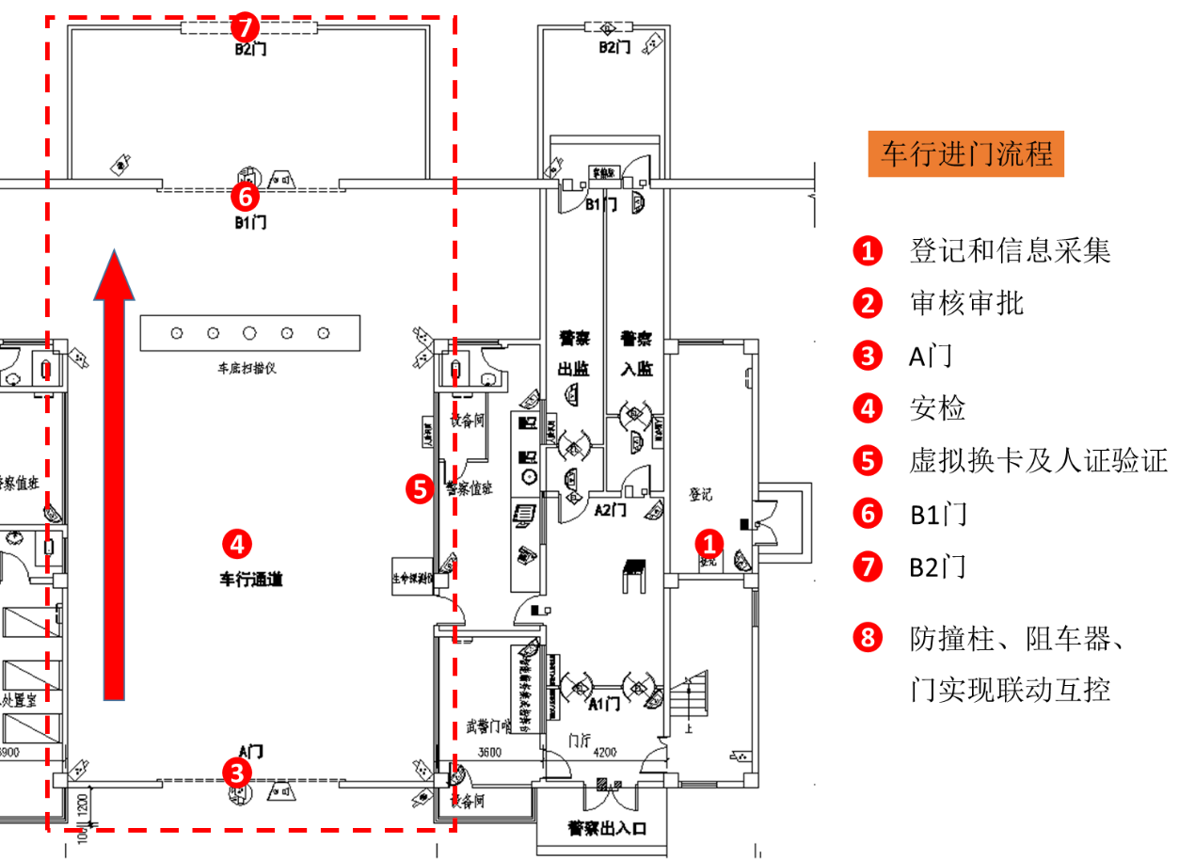

车行通道AB门出门流程
- B2门：带车警察通知值班警察开启B2门，车辆进入待检区。值班警察报告指挥中心，进行人员点名。
- B1门：指挥中心完成点名后，通知值班警察手动开启B2门，系统进行AB门判断后开启B1门通过（AB门互锁）。
- 安检；值班警察和武警对车辆和驾乘人员进行安检（包含车底扫描和生命探测），驾乘人员进行人脸验证后发还相关证件，带领警察进行虚拟换卡，通知A门武警（或警察）放行。
- A门：武警（或警察）接值班警察通知后，手动开启A门，系统进行AB门判断后开启A门通过（AB门互锁）。
- 防撞柱、阻车器、门实现联动互控。
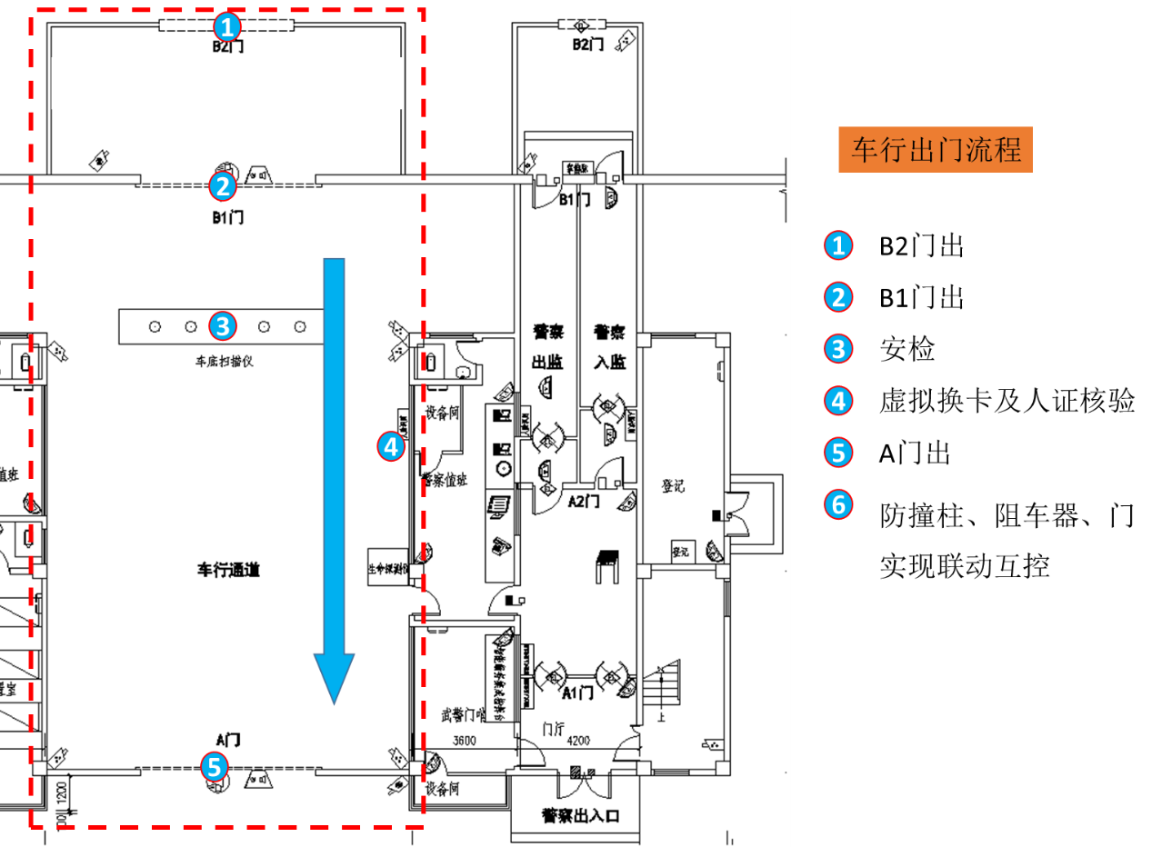

罪犯入监流程
- 登记和信息采集
对入监罪犯进行身份、人脸信息采集。
- 审核审批
业务科室审核+分管领导审批。
- A门：武警（或警察）查验证明文件后，手动开启A门，系统进行AB门判断后开启A门通过（AB门互锁）。
- 安检：值班警察对罪犯进行安检。
- B1门：值班警察对罪犯查验证明文件并进行人脸识别验证，带领警察进行虚拟换卡，值班警察手动开启B门，系统进行AB门判断后开启B1门通过（AB门互锁）。
- B2门：进入待检区后，待B1门关闭，值班警察手动开启B2门，进入狱内。
- 防撞柱、阻车器、门实现联动互控。

罪犯出监流程
- 审核审批
业务科室审核+分管领导审批。
- B2门：带领警察通知值班警察开启B2门，进入待检区，值班警察报告指挥中心。
- B1门：指挥中心核对完成后，通知值班警察手动开启B2门，系统进行AB门判断后开启B1门通过（AB门互锁）。
- 安检；值班警察进行安检。查验证明文件并进行人脸识别验证，带领警察进行虚拟换卡，通知A门武警（或警察）放行。
- A门：武警（或警察）接值班警察通知后，手动开启A门，系统进行AB门判断后开启A门通过（AB门互锁）。
- 防撞柱、阻车器、门实现联动互控。

梯控系统
本次设计梯控系统设置于习艺楼电梯，用于对电梯使用进行管理，只有授权的卡才能刷开电梯，无权限的人无法进入电梯。
每部电梯设置一个读卡器，每个习艺楼给梯控系统设置一个四门门禁控制器，每层预留两张卡供值班警察使用，该系统共计需要8个读卡器、2个四门门禁控制器。

智能卡管理系统
本次设计的智能卡管理系统可分为警察卡、罪犯卡和外来人员卡。
警察卡通过身份识别认证可用于考勤签到、门禁通行管控、日常管理业务（会见、通讯、区域管控等）审批绑定等应用场景。
罪犯卡通过身份识别认证可用于点名签到、等级处遇、区域管控、会见通讯、狱内消费、电子阅览、借阅图书、医院就诊、工具管理、学习教育等应用场景。
外来人员卡可分为外协卡和临时卡。外协卡主要核发给外协人员，长期有效，主要用于狱内区域管控应用场景；临时卡核发给需进入监管区的施工、参观等人员，当天有效，主要用于狱内区域管控应用场景。

安检相关设备
安检相关设备主要有车底扫描仪、生命探测仪、X射线检查系统、门式安检设备等，其中车底扫描仪1套设置于车行AB门中间，生命探测仪1套设置于车行AB门中间靠近东侧警察值班室处，X射线检查系统2套设置于人行AB门进门处的大厅安检和会见通道入口处，门式安检设备21套设置于人行AB门进门处的大厅安检、会见通道安检处、习艺楼连廊两端、3#习艺楼1楼、医院、伙房、物流中心、会见教学楼（1楼、2楼、4楼）。

部署方案
根据本监狱门禁点位选择原则，将监狱的门禁点位部署原则说明如下：
- 监舍门（监舍、病房等）
监舍、病房：采用专用的电动监舍门，并在门上安装1个电控锁，可实现所在监区联勤值班室或监狱指挥中心的一键开门；监舍及病房门设置三色灯，红色表示报警，黄色表示小岗警示，绿色表示开门。
监舍联勤值班室：在各联勤值班室去监区走廊的门上均安装电动锁，在门两侧墙上安装1个门禁读卡器。
- 监区建筑物通道门（监舍楼、医院病房和会见楼等）
习艺楼通道门：在习艺楼门上安装1把电动锁，门的两侧各安装1个读卡器。
7#后勤服务楼与会见通道连接处，安装带单向通行的门（2套）。
在1#监舍楼罪犯走廊与文体活动区，安装带电锁的通道门（10套），门类型、外观与监舍门一致。
- 监区大门（AB门）
监狱AB门：在人行通道A前门两侧各安装1个人脸生物识别，用于武警（或警察）对其身份的核实确认，并在武警监门哨内安装1个开门按钮用于人行通道A门的手动开启；在入狱通道的全高辊闸入口通道处安装1个门禁读卡器与1个人脸生物识别，用于值班警察对其身份的核实和虚拟换证；在人行通道B门上安装1把电动机械锁，在入狱通道的出B门处与出狱通道的进B门处各安装1个读卡器，在出狱通道全高辊闸处安装一个1个门禁读卡器与1个人脸生物识别。会见通道的无障碍通道增加1个门禁点位。
在武警监门哨处安装1个车行通道A门的开、闭开关，在警察值班室安装1个车行通道B门的开、闭开关，同时在武警监门哨设置门禁。
大门实现AB门互锁，升降柱、阻车器和大门实现联动功能。车行通道A门外2米处安装阻车器（长度暂定6m），阻车器外3米处安装升降柱（数量暂定5个），升降柱间距1.5m。车行通道B门外2米处安装阻车器（长度暂定6m），阻车器外3米处安装升降柱（数量暂定5个），升降柱间距1.5m。在阻车器和升降柱下设置排水措施和集水井。
- 其他
岗楼：在岗楼各设置一个门禁点位，每个点位安装1把电动锁，门的外侧安装1个读卡器，岗楼门仅能从外边打开。
物流中心预估门禁系统5套，伙房预估门禁系统4套。

4.13会见管理系统
会见管理系统对于了解罪犯的思想，稳定罪犯的情绪，监控罪犯的改造过程，起着非常重要的作用，本次设计利用先进的电话录音控制、网络通信等技术，结合本监狱罪犯会见管理工作的实际流程，实现对使监狱罪犯会见工作的信息化管理，在规范监狱罪犯会见工作的同时，利用计算机提高警察办理罪犯会见登记的工作效率。满足监狱登记、组织会见、录音录像、监听、控制、查询、回放、远程传输的高效、快捷要求。区分首次会见家属和非首次会见家属，按照不同的流程组织会见。

系统架构
会见管理系统由会见电话机、监听电话机、排队取号机、液晶电视机、身份证读卡器、小票机、大屏显示器、高清卡片机、会见管理主机、网络录音盒、会见管理软件及其相关客户端电脑、服务器等组成。并通过与视频监控系统、紧急报警系统、出入口管理系统、语音广播系统、安全检查系统以及罪犯信息管理系统等的对接，实现会见数据信息的共享。
会见管理系统使用电子狱务专网局域网作为接入媒体，可通过本网络下挂多种终端设备，系统拓扑结构如下图所示：
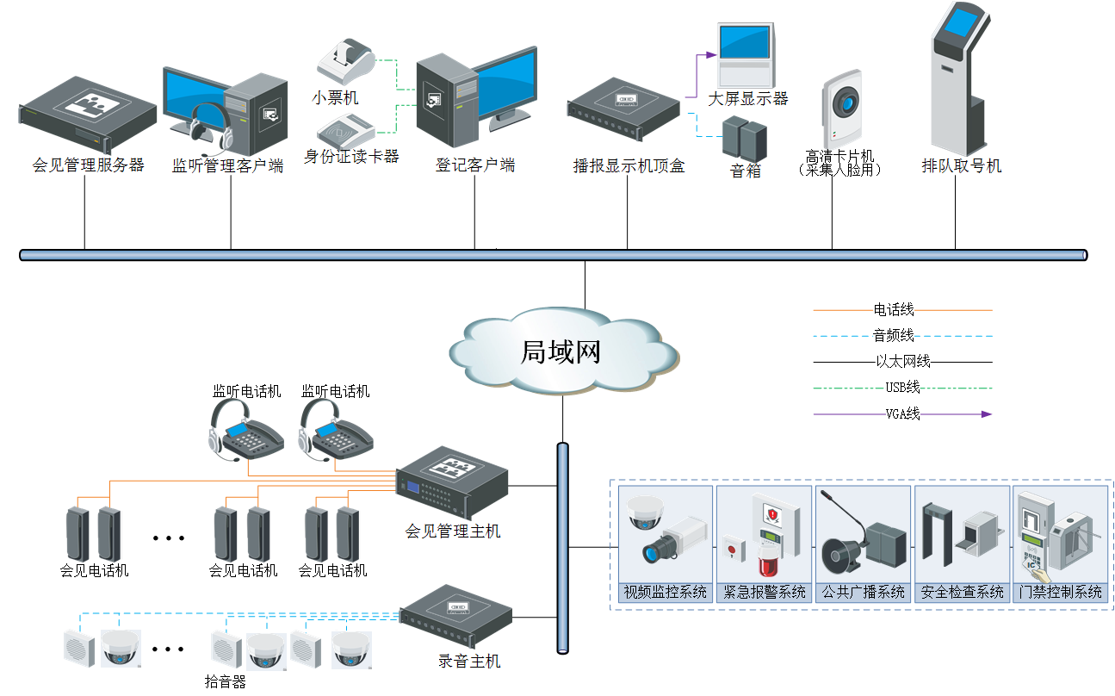

设计方案
会见管理系统基于流程化的设计思想，通过分布式、模块化的实现方式，将会见流程的各个环节通过软件的数据共享、实时控制有效的协调同步起来，形成一个完善的、规范的、可控的流程系统。系统通过权限认证，能方便、快捷地实现任何一个网络终端对会见服务器的状态监视，音视频查询，操作控制等。
本次共在会见室规划设计会见窗口20个，每个窗口内网各2部话机，共80个，针孔摄像头内外各1个。
1、系统流程
整个会见流程可归结为会见前流程、会见中流程和会见后流程。会见前流程包括会见安检、会见登记、会见复核、会见通知、会见等待；会见中流程包括会见告知、开始会见、会见控制、会见后流程为复听评价等。
会见整体流程设计如下图所示：

- 安全检查
凡来接见的家属，需在通过安检后方可进行会见登记。在进入会见大厅前须将手机、金属品、现金等违禁品存入储物柜，在警察带领下进入会见通道，前往会见大厅。
- 会见登记
登记监狱警察通知家属到相应的会见登记设备登记信息，登记警察刷取会见人员身份证，系统自动调出相应罪犯和其家属的信息，以及该罪犯最近几次的历史会见信息，对罪犯是否满足会见条件进行审核，不满足会见条件的，登记监狱警察可以拒绝家属会见该罪犯，并结束会见流程。若罪犯符合会见条件，则登记监狱警察查看家属提交的二代身份证与系统采集人脸特征信息的比对结果进行人工审核，确认后读取家属二代身份证信息，会见家属直接通过刷身份证即可通过闸机。
家属进行会见登记后（身份证具备通过辊闸权限），直接刷卡进入会见通道。
家属进行会见登记后，在开启身份证通过辊闸权限时，系统自动发送需要会见罪犯的名单到监区值班警察的客户端上，或通过网络对讲、无线对讲设备通知到相应的值班警察带罪犯前往会见场所会见其家属。
非首次会见家属通过安检和审核后，可在自助登记终端登记，自行刷卡通过闸机，进入家属等候区，待警察带领进入会见通道。
- 会见确认
接到会见通知后，监区值班警察点击确认。
- 罪犯签到
罪犯在监区值班警察带领下到达会见场所后，值班警察首先刷卡确认权限，然后犯人刷卡签到，一批次会见罪犯签到结束后，带领警察再次刷卡关闭权限。罪犯签到后系统会根据罪犯的处遇级别自动设置会见时间，并自动根据窗口的空置情况进行会见排序和会见窗口分配。
- 会见提醒
当有会见窗口空闲或轮到下一批次会见时，系统会自动通过排队叫号显示屏在家属等候区和罪犯等候区同步显示可以进行会见的罪犯和相应家属的名字、窗口等信息，同时会自动广播喊话通知。
- 开始会见
罪犯和其家属进入会见大厅相应窗口入座，当罪犯或其家属拿起电话时，系统自动开始计时，并对会见过程进行全程录音录像，并自动记录罪犯和其家属的信息与录音资料绑定。监听警察可以在罪犯和其家属的对话过程中进行全程监听、插话和挂断，可根据通话情况修改会见时间，也可对会见过程中的内容进行记录和评价等。
- 会见结束
系统在会见时间结束前1分钟会语音告知相应罪犯和其家属“会见时间还剩1分钟，请抓紧！”，系统以中途被监听警察挂断、会见时间到、罪犯或家属中途挂断电话等为结束节点。
会见结束后，家属离开会见大厅刷二代身份证通过闸机后，离开监狱；而罪犯则由其监区值班警察带回监区。
- 特殊会见审批
若家属未登记备案；或该次会见时间为非会见日；或该罪犯本月会见次数已满；会见人数超过规定人数等情况，则该次会见需要到狱政科进行登记审批，狱政科监狱警察提交审批单后，系统会自动将审批信息发送到狱政科领导或经监狱授权的监区负责人的客户端上，领导未在客户端上审批的话，系统也可通过短信将审批信息发送到领导的移动执法终端上供相应领导审批。
2、系统功能
- 会见登记
- 寻找空闲会见座位，指定会见座位；没有空闲座位，则设置到会见排队队列中；
- 系统查找会见人要会见的罪犯，并选择对应的会见人信息；
- 设置会见通话时长，以及会见说明；
- 打印准见证，准见证包含信息：座位号，会见人姓名，会见人身份证号，关系，罪犯编号，罪犯姓名，会见时长；
- 对于登记错误的会见，可以取消。
- 多方会见通话
支持会见人与罪犯一对一通话，所有会见电话之间互不干扰，并且支持三个会见人与一个罪犯同时进行三方通话。
- 会见全程录音录像
对会见进行全程录音录像，录音录像完全自动启动。
- 会见监控
- 会见信息显示
实时显示每次会见的信息和状态变化。可显示的信息有：座位号、会见状态、罪犯姓名、会见人姓名、相互关系、会见说明、监听状态等。
- 会见过程控制
- 可以设置会见通话的最长时间，通话超过最长时间后，自动中止会见通话；
- 会见过程中，可以中止/恢复任何一个会见的通话；
- 可以同时中止/恢复所有会见的通话；
- 以上操作支持现场执勤警察直接控制，也支持网络上任何一个网络终端通过控制台进行控制。
- 通话监听
- 会见过程中，现场值班警察可以通过电话对任何一个会见进行实时监听，支持对多个会见同时进行监听。
- 同时支持网络上任何一个网络终端通过控制台声卡进行实时监听。
- 插话
会见过程中，现场值班警察可以通过电话对任何一个会见进行插话，实现与罪犯、会见人的三方通话。
- 会见录音管理
- 音视频回放查询，可以使用多种条件对会见音视频进行查询和回放；
- 音视频回放，提供类似媒体播放器的音视频播放界面，可以开始、停止、暂停播放，实时显示播放进度条，可以直接拖拉进度条定位播放点，批量选择播放多条音视频文件；
- 会见说明编辑，对音视频文件相对应的会见情况可以进行编辑；
- 音视频锁定/解锁，可以根据重要性，选择单条、多条或者全部音视频进行锁定，锁定后的音视频不能被删除；对于锁定的音视频解锁后，可以进行删除；
- 音视频导出，可以选择单条、多条或者全部音视频文件，将对应的音视频文件直接保存到U盘或者磁盘；
- 系统实时对音视频系统状态进行监控，具有自动告警机制，当磁盘空间不足或产生错误时系统将启动自动告警系统；系统自动检测服务器程序的运行情况，如果音视频服务器出现意外错误，可以关闭当前服务并重新启动一个新的音视频服务。
- 会见公告
显示当前会见座位的安排信息，主要用于监区内查看哪些罪犯要参加会见，方便提取罪犯。
- 罪犯管理
- 可以新建、修改和删除罪犯信息，罪犯信息包括：罪犯编号、罪犯姓名、分监区号、罪犯级别号、罪犯备注等；
- 设置罪犯对应的会见人信息，一个罪犯可以设置多个会见人，会见人信息包括：会见人姓名、会见人身份证号、和罪犯关系；
- 罪犯查找：可以根据各种条件组合查询，定位罪犯记录，提供模糊匹配功能；
- 可以编辑罪犯级别表，罪犯级别包含信息：罪犯级别号、级别说明；
- 罪犯信息统计：统计每个分监区的各级别罪犯数量以及整个监狱的罪犯总数；
- 分监区调换：可以一次性将两个分监区的罪犯信息对调。
- 智能身份识别
每次会见前，通过罪犯刷卡，系统自动识别罪犯身份，让罪犯信息自动与音视频相关联，同时获取会见登记中的会见人信息，将会见人信息也与音视频关联起来。并且还可以根据罪犯信息，结合狱政管理系统对每个会见根据需要进行不同的控制。
- 系统管理
对用户的所有操作进行记录，管理员通过该模块可以查询系统中的详细日志。包括时间、来源、用户、操作内容、计算机等多种日志查询条件。日志文件任何人不得删除，以方便平时和出现问题时能快速查阅和分析情况。
本系统可实现如下功能：
- 信息采集功能；
- 自助登记功能；
- 自动录音录像功能；
- 会见次数、时长、监听控制；
- 狱务公开；
- 会见黑名单。

部署方案
本次设计会见点位的选择，考虑部署方案如下：
- 会见窗口20个，每个窗口4部话机（罪犯1部、家属2部、警察1部），共80个，针孔摄像头内外各1个，并实现一对一同步视频录像；
- 会见进门区域设置会见人员自助登记机；
- 会见登记处配置登记客户端、身份证读卡器及人脸采集设备等；
- 会见监听室配置1台音视频监听电脑；
- 罪犯等候区和家属等候区配置会见液晶一体机。
- 会见窗口分配（按罪犯签到顺序进行会见），在罪犯等候区配置罪犯签到电脑；
- 7号楼至5#楼监狱大门采用隔离栅栏和顶棚，组成狱外会见通道；
- 在会见通道待检区至四号会见楼采用自动伸缩栅栏机组成狱内会见通道。

4.14亲情电话管理系统
本监狱亲情电话管理系统是利用当前成熟的语音存储、电话拨控、网络通信等技术，实现监狱对罪犯拨打亲情电话的信息化管理。通过本监狱亲情电话管理系统的建设和应用，可以达到如下效果：
- 是规范监狱罪犯拨打亲情电话的管理工作，提高监狱对罪犯拨打亲情电话的管理和控制水平。
- 实现罪犯与亲属直接沟通，了解家庭情况，填补平时亲情交流的空白，有效缓解在押罪犯思念亲人的心理压力，消除心理障碍，稳定罪犯的改造情绪，增强罪犯改造信心，促进安心改造的要求。
- 同时能够满足杜绝管理漏洞、限制非法通话，达到对通话进行监听、录音、查询的要求。

系统架构
本系统架构如下图所示：
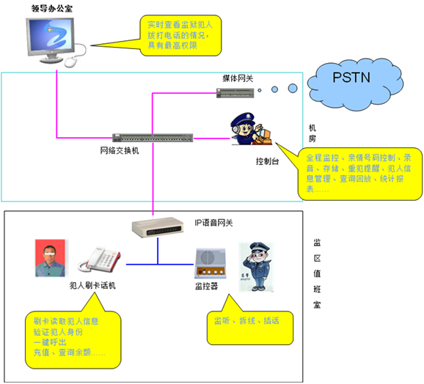
组网说明如下：
1、系统通过媒体网关接入PSTN/PLMN，媒体网关（IPPBX）通过局域网接入软交换平台，实现呼叫控制和语音接续，其语音接入模块支持用户线接入、数字中继接入、IP中继接入。
2、软交换亲情电话软件安装于亲情电话服务器上。
3、根据本监狱监区实际情况部署软交换内线适配器，软交换内线适配器只需接入本监狱电子狱务专网局域网即可连接软交换平台，罪犯话机及监听话机通过综合布线系统接入本监狱电子狱务专网局域网。

设计方案
亲情电话设置在本监狱各监区的亲情电话室，每个亲情电话室设置1部亲情电话和相关监听配套设备；罪犯通话区与警察监听区隔离分开，罪犯与家属通话，警察可以在另外一侧进行通话监听，对通话过程进行全程干预。
监舍楼设置10台罪犯话机、10台监听话机与2台软交换内线适配器，会见教学楼四楼设置1台罪犯话机、1台监听话机与1台软交换内线适配器。
监管区大门三楼数据中心机房设置1台IPPBX、1台软交换外线适配器（在某台软交换内线适配器出现故障时，由此设备接管受影响的亲情电话设备）。
本系统可实现如下功能：
- 外拨控制
能够对监狱罪犯的外拨电话进行控制。罪犯拨打外部电话号码和罪犯做绑定，只能通过自动语音提示拨打指定的电话号码；罪犯拨打外部电话号码需要得到值班警察的授权。
- 监听录音
警察可以实时监听罪犯拨打亲情电话的通话内容，当出现违规时，可以插话或中止通话。系统应能够自动对通话语音进行录音。
- 限制通话时长
根据罪犯的等级处遇级别，设置不同的亲情通话时长限制，在达到最大通话时间前，播放催挂音，达到最大时间时，自动切断通话。在达到最大时间前，可以拨打合法电话多个或多次。
- 警察智能卡管理和验证
为每名责任警察配备智能卡以明确管理警察的身份和职责，能够完成警察智能卡的发卡管理。
在罪犯使用亲情电话前，警察需要在相应的读卡器上进行刷卡确认操作，明确负责罪犯拨打亲情电话工作责任警察的身份。
- 电话充值管理
为每个罪犯设置电话卡号，提供充值、余额查询、暂停、开通以及统计分析。
- 录音文件管理，
可以对亲情电话录音文件资料进行管理，实现监狱亲情电话录音文件本地和远程的查询、播放等功能。
- 录音存储
罪犯亲情电话录音保存时间为一年，罪犯亲情电话录音查询检索方便、迅速。
- 扩展功能
每个监区配1部亲情电话，能够同时支持最少16路亲情电话，可扩展到32路。

部署方案
亲情电话服务器、IPPBX及软交换外线适配器安装在本监狱监管区大门三层数据监狱内数据中心机房，软交换亲情电话软件部署于亲情电话服务器。
监舍楼设置10台罪犯话机、10台监听话机与2台软交换内线适配器，会见教学楼四楼设置1台罪犯话机、1台监听话机与1台软交换内线适配器。
监管区大门三楼数据中心机房设置1台IPPBX、1台软交换外线适配器（在某台软交换内线适配器出现故障时，由此设备接管受影响的亲情电话设备）。
具体点位分布如下表所示：
序号 | 楼宇名称 | 罪犯话机 | 监听话机 | 软交换内线适配器
1 | 1#监舍楼 | 10 | 10 | 2
2 | 4#会见教学楼 | 1 | 1 | 1
合计 |  | 11 | 11 | 3

4.15指挥中心及分控中心（含联勤值班室）
本监狱指挥中心建设符合相关规范要求，可上联本省监狱管理局指挥中心，形成指挥中心、联勤值班室和分控中心的分级架构体系。

4.15.1指挥中心
监狱系统指挥中心整体架构分两级，省局指挥中心为一级，监狱指挥中心为二级，具有应急指挥、视频执法巡查、数据分析研判、执勤值守和移动指挥监控等功能，并支持移动指挥监控系统接入，实现对移动车辆、罪犯押解现场进行实时图像传输 监控及远程指挥管理。指挥中心场所除具备指挥、会议、值班所需空间场地和环境外，还应满足应急培训、应急演练以及基础支撑系统设备安装等对空间场地和环境的要求。场所相对独立，包括指挥区、会议区、基础设备保障区、接待区、控制室、值休室、设备间等。根据实际情况部分区域可共用。
监管区指挥中心是本监狱处理应急突发事件的场所，承担着监狱的应急指挥职能。监管区指挥中心基于“平战结合”的指导思想，与本监狱技术防范管理中心合二为一，主要用于日常值守、技术防范监控；在发生突发事件时，充分发挥应急指挥调度功能，对监狱的突发事件进行及时、有效的应对与处置；同时，监管区指挥中心可及时向省监狱管理局上报突发事件的相关信息并接受省监狱管理局的指挥。
指挥中心基于计算机、通信、多媒体等先进的信息化技术，负责在应急事件处理中的信息流转（信息汇聚、查询、更新）、指令传递（下情上报、上情下达），形成集应急资源管理、预案管理、应急指挥联动于一体的智能安防集成平台，实现数据交互和信息共享，从而实现指挥中心与其他安防或业务应用系统的一体化动作，完成对监狱技术防范系统的管理和控制，建立以监管区指挥中心为核心的安全防范和应急指挥体系。
指挥中心与监舍楼联勤值班室、加严管队的分控中心，用现有摄像头、屏幕和监听对讲分控主机，实现这几个地方的可视会议功能。

设计原则
- 实用性：整个系统的操作以方便、简捷、高效为目标，整体设计、统一操作，既充分体现快速反应的特点，又能便于工作人员进行业务处理和综合管理，便于领导层、管理层及时了解各项信息。
- 安全性：由于指挥中心的系统通过多种方式和外界发生联系，因此在建设中采用完善的安全防范措施，并充分考虑灾难恢复的方法和手段。
- 先进性：系统采用先进、成熟技术，兼具发展潜力。
- 可靠性：指挥中心必须高可靠地连续运行。在经济条件允许范围内，从系统结构、设计方案、技术保障等方面综合考虑系统设计，使得系统稳定可靠，尽量减少故障率和不利影响。
- 开放性：指挥中心涉及的关键技术大多属于高速发展的领域，为了保证各项设备和系统协调运行，指挥中心系统必须具有开放性。
- 可扩充性：考虑到业务在不断发展、变化，因此要求指挥中心在结构、容量、通信和处理能力等方面具有扩充性和升级的能力。
- 经济性：指挥中心的设备尽量可能采用性能价格比高的产品。

设计方案
本监狱指挥中心系统呈三级架构（指挥中心-联勤值班室-分控中心），指挥中心统管狱内各联勤值班室；分控中心由本层联勤值班室管理，不设联勤值班室的建筑物由指挥中心统一管理。同时，枪械弹药库不设联勤值班室，其监控图像和报警信号直接传入本监狱指挥中心。指挥中心可以在后期武警入驻后与其共享监狱周界安防信息（如：周界视频监控图像、周界报警信息），同时应预留好对接接口，满足武警部队看押勤务的相关配套建设要求。
本监狱监管区指挥中心大厅位于监管区大门楼上三层，房间尺寸为：长17.3m*宽14.8m，系统设计内容包括综合布线系统、视频监控系统、显示系统、控制系统、装修系统、电气系统、空调系统、操作控制台及平面布局设计等。其中，指挥中心大厅综合布线系统及视频监控系统设计分别计入项目整体的 “综合布线系统”和“视频监控系统”。
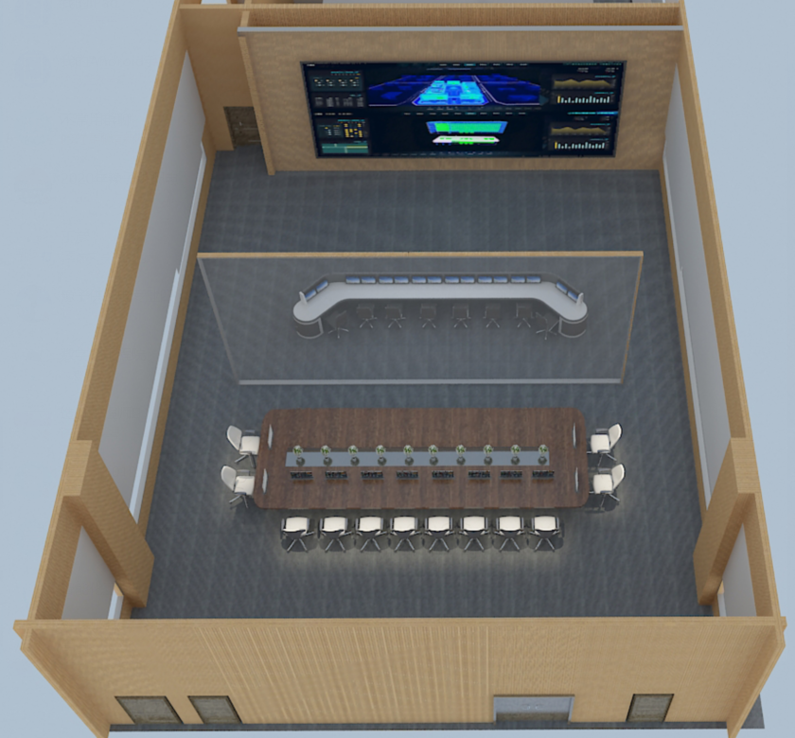
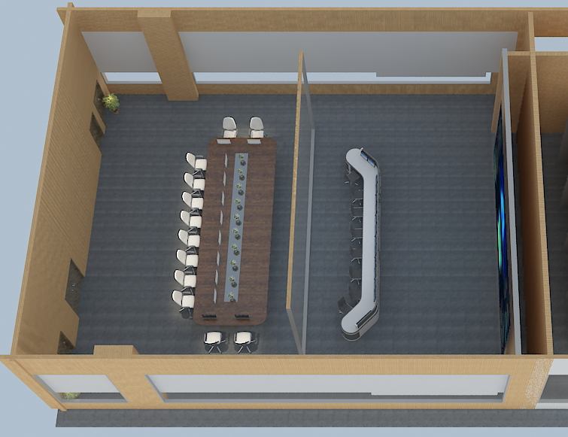

显示系统
显示系统主要显示来自视频会议、视频监控以及桌面终端的各种图像、视频等内容。可以实现视频会议图像、监控图像、计算机屏幕信号及指挥大厅内桌面插座的输入图像都能在大屏幕上同时分别显示，并可以将图像进行跨屏、漫游及开窗显示。
显示系统液晶大屏及电视墙为指挥中心的主要显示设备，主要显示计算机信号和视频信号。本次设计监控指挥中心主显示系统由40块55"DID液晶单元按5行8列拼接而成，安装在指挥中心大厅西侧。另外在拼接大屏的两侧分别安装1块尺寸约为长3.417m*宽1.021m（单块面积约3.5m²）的双基色LED屏，在拼接屏上方安装1块尺寸约为长9.734m*宽0.461m（单块面积约4.5m²）。
屏体离地高度根据大厅高度空间设计为1m，值班警察与最下排监控屏幕的视角约为15度。大屏幕屏体四周装修设计的颜色和质感与大厅整体设计风格一致，大屏幕为后维护式，屏体背部为检修通道。
整个液晶显示屏由40块55”液晶拼接屏与2块3.5m²的双基色LED屏组成，其中拼接屏单个箱体峰值功率为600W考虑,全部拼接屏峰值功率600W*40=24KW；双基色LED屏功率按照300W/m²考虑，总功率为300W*11.5=3.45KW，所以显示系统总功耗为27.45KW。由于液晶显示屏开关电源属于感性器件，为其配电时要考虑瞬间启动电流过大对电网的冲击，因此针对本项目配电柜采用30KW配电柜。30KW配电柜安装在液晶显示屏检修空间内，配电柜内含有PLC远程控制及环境监控系统，可实时获取屏体内部温度，烟雾等环境数据，并能进行远程开关机的操作。

控制系统
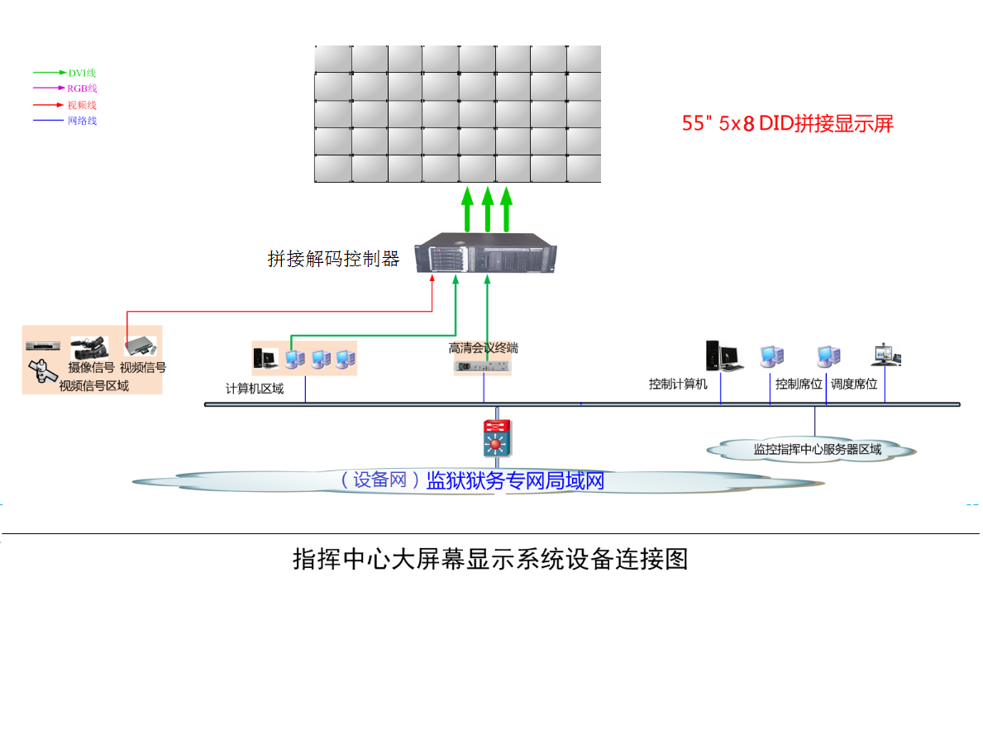
如上图所示，指挥中心的电视墙控制系统采用集成“解码+拼控”功能为一体的拼接解码控制器，实现对各种视音频信号资源的统一管理，通过拼接解码控制器进行统一编码、统一控制和统一切换输出，并可以通过开窗方式实现任意缩放、拖动、拼接、漫游等功能。
整个系统的信号源包括坐席桌面计算机群、视频会议终端及视频监控前端等，其中各种视音频信号传输到监控指挥中心后按照其各自的接入方式接入拼接解码控制器，拼接解码控制器实现混合接入，将不同的视音频信号接入拼接解码控制器进行统一处理、统一上墙。
拼接解码控制器采用插拔式模块化、机架式设计，由主机箱（含交换背板）、主控板、冗余电源、插拔式散热模块、级联扩展板、各类视音频输入输出业务板等组成，用户可以按照功能要求灵活配置，也能满足未来功能扩展升级和系统改造的需要。该设备的主要功能如下：
- 音视频信号接入
在视音频接入方面，拼接解码控制器可选用主控板网络接口、光纤输入业务板等实现网络监控视频信号、光纤监控视频信号等视音频信号接入，配合视音频输出板即可完成所有视音频的解码上墙显示，同时支持大屏拼接控制功能。
- 计算机信号接入
在计算机信号接入方面，可选用VGA输入板、DVI输入板、HDMI输入板、RGB输入板实现坐席计算机、视频会议终端等信号的接入，配合视音频输出板即可完成所有电脑信号的解码上墙显示，同时支持大屏拼接控制功能。
整个系统的拼接控制功能为“解码+拼控”的模式，主要功能是将一个完整的图像信号划分成M×N块后分配给M×N个视频显示单元进行显示，并可实现开窗、漫游等功能。
- 解码功能
可以实现多种数据源同时接入（如：网络编码接入、光纤数字接入、VGA/DVI/HDMI/RGB信号接入等），并在内部数据交换后通过多种输出接口（如：HDMI，DVI或者VGA）进行解码输出。
- 拼接功能
可以实现任意图像画面拼接，开窗，漫游等多种组合混合应用。支持多种拼接方式，用户可以根据需求任意切换、任意组合且操作简单，在客户端中通过拖动实现轻松配置。
单个信号可以在M×N个显示单元上拼接显示，总子屏数不超过112；支持1/4/9/16画面分割显示；支持漫游叠加，大屏图层数升级至255层；输出分辨率支持1600×1200@60Hz、1920×1080@60Hz、1920×1080@50Hz、1400×1050@60Hz1680×1050@60Hz、1280×720@60Hz、1280×720@50Hz、1360×768@60Hz、1280×1024@60Hz、1024×768@60Hz；支持叠加图片LOGO，支持图像开窗，窗口位置及大小任意可调，支持图像漫游。
- 控制键盘
控制键盘可以通过网络实现对视频综合平台输出的视频进行矩阵切换控制，可以实现对前端通道的云镜控制。可控制的设备包括高清网络摄像机、视频综合平台和多路解码器等。
液晶显示屏、配电柜PLC、视频综合平台等周边设备可以共用一台触控主机进行控制，触控主机通过网络端口与拼接处理器、矩阵设备等进行连接，通过软件调整屏幕色彩信息以及亮度、色温等参数，以及通过触控终端监控屏体运行的温度、烟雾、以及电流、电压等信息和网络线路的故障情况，并通过软件进行液晶屏场景切换及轮巡设计。

装修系统设计
装修定位在以人为本的基础上，充分考虑人与环境、人与机、机与环境的亲和性、协调性，根据区域房间的功能特性按照不同的原则进行设计。
本指挥大厅的相关装修，应将功能用房的布局结合实际需要因地制宜，并且综合考虑中长期的发展计划。建设中应遵循科技感、现代感，并且注意指挥大厅的独特性，应强调指挥大厅设计的合理性，直接影响视频会议图像和声音的质量，从而影响到使用时的效果，宜讲究绿色环保节能，注意色彩的搭配和组合。室内色调应淡雅柔和，有效地调节人的情绪，起到健康和装饰的双重功效。指挥中心装修用材应选用吸音效果好、易清洁、变形小，具有防火、防潮性能；宜选用亚光材料，避免产生各种干扰光线（反射光、弦光等）。建设中还应注意机房的防鼠害、防水、防结露等问题，采取相应措施。
指挥中心装饰工程包括地板工程，吊顶工程，墙面及隔断墙工程，门窗工程，指挥大厅防尘、消音及防静电措施。
1、地板工程
采用800×800mm硫酸钙无边框抗静电地板，地板架空高度为200mm（相对地梁）,以满足强电管线走线。为保证硫酸钙无边框抗静电地板的防尘效果，地面找平后涂刷地板防尘漆。地板下四周墙壁也刷防尘漆。在展示中心主通道门下或存在高差并须搬运设备的位置根据不同情况做缓坡、阶梯处理，以方便设备运输。
2、吊顶工程
采用铝合金微孔方板结合石膏板的吊顶，满足最大化空高的要求下，形式简单又不失现代感，造型规整而不杂乱，视觉效果协调美观，方便上走线下吊杆及顶内维修。
在顶部做防尘处理，所用吊顶杆及预埋件均做防锈处理。
采用抗变形设计，吊顶板的吊杆单独与楼顶板固定，吊顶内其他管道之间独立固定。
在吊顶设计中，灯具要嵌入龙骨架安装，充分考虑照明、消防、安防及监控等项目的预留位置，以及强弱电线路等等的隐蔽问题，要达到良好的装饰效果。
3、墙面及隔断墙工程
展示中心所有内墙面、柱面，要进行消音处理，采用一级防火生态木吸音板面层，具有吸音效果好，易于清洗，并且防火、防潮、防静电、保温作用。
4、消音、防尘及防鼠措施
（1）消音
为保证展示中心内声音质量，墙面、地面及顶面均采用吸音效果良好的材质，生态木吸音板、硫酸钙无边框抗静电地板、微孔吸音板吊顶从而可以给室内工作人员及与会人员提供舒适的工作、开会环境外，还可以逼真地反映现场的人物、景象和发言者的声音，使与会者有一种临场感，以实现良好的视觉与听觉效果。
（2）防尘
为保证防尘，地板下及吊顶内均采用专用防尘漆进行防尘处理，在吊顶以上的墙面、柱面、顶面和地板下的墙面、柱面、地面均要刷涂防尘漆两遍以上，达到不起尘的效果，从而保证空调送风系统的空气洁净。
（3）防鼠措施
与建设区域相关的所有线缆孔洞封堵处理，线缆通道采用防火泥填充密实。将门与地面、门与门、窗与窗台缝隙进行修理。采用防火涂料进行墙体缝隙修复。

电气系统设计

负荷分类及容量
用电负荷主要为指挥中心大屏、指挥中心坐席、监控及网络交换设备、照明及插座、空调系统及其他公用配套设备用电，其中指挥中心坐席、门禁、监控及网络交换设备为二级负荷，其他均为三级负荷。
序号 | 名称 | 功率 | 数量 | 备注
1 | 液晶拼接大屏 | KW | 30 | 三级负荷
2 | 指挥中心坐席 | KW | 10 | 二级负荷
3 | 门禁、监控及网络交换设备 | KW | 3 | 二级负荷
4 | 照明及插座 | KW | 2 | 三级负荷
5 | 空调系统 | KW | 120 | 三级负荷
6 | 其他公用配套设备 | KW | 20 | 三级负荷
7 | 合计 | KW | 185

供电电源
指挥中心用电为配电室直属配电，具体供电由原建筑设计单位统一规划。

照明系统
指挥中心的配套照明灯具选择应与装修紧急结合，电气专业预留配套灯具供电回路，确保灯具用电，灯具类型由装修专业确定。

空调系统设计
指挥中心采用VRV多联机系统实现供暖及制冷，运转设备应采用高性能、低噪声的节能产品。空气处理机组、通风机等则需采用减震基础或减震吊架安装。直接与运转设备连接的管道采用减震吊架安装。通风管道与空气处理机组或风机的连接应采用柔性短管。空调送、回风系统不应采用土建风道；通风采用的土建风道做绝热和严格防止漏风的措施。空调送回风管，空调冷媒管管道均应设置保温。风机均选用高效率低噪声风机。机械通风风机单位风量耗功率:≤0.27W/（m³·h）。

操作控制台设计
控制台设计采用钢木拼装式结构，各部分有机结合有利于操作人员的操作，并根据人体工程学的要求，从美学角度对各种设备、控制器件的排列与安装进行合理布置。使操作人员的工作环境轻松、舒适．控制台上各功能控制键，按控制类别分块安装，并对每个控制单元中的各个控制按键间保持一定距离，减小操作员误操作可能性，主要的操作键安装有防止误碰及误操作装置．控制台表面涂有两种相近颜色的电脑白色亚光漆，其颜色布局从整体的角度进行了调整。控制台的台面采用木质材料。控制台前面和背面设有活动开启门．控制台的各种连接缆、线均通过控制室的防静电地板下部引入，电源电缆与信号电缆分开铺设，电缆加有屏蔽保护措施，便于工作人员进行维护。
综合控制台距拼接屏4m，控制台上可以安全，美观恰当地放置监控系统的设备。
控制台高度0.7m，便于操作人员操作不至于疲劳；
控制台安放计算机显示器后高度为1.15m，保证操作人员坐在控制台前观察显示器保持平视。

部署方案
本监狱监管区大门三层指挥大厅西侧墙部署液晶拼接屏+LED条屏用于监控图像显示及信息发布等，大屏后方预留1.4m的维修通道；指挥中心设置监控工作台1排（7个控制席位），设置会议桌1台（12个席位）。
具体布置详见下图：
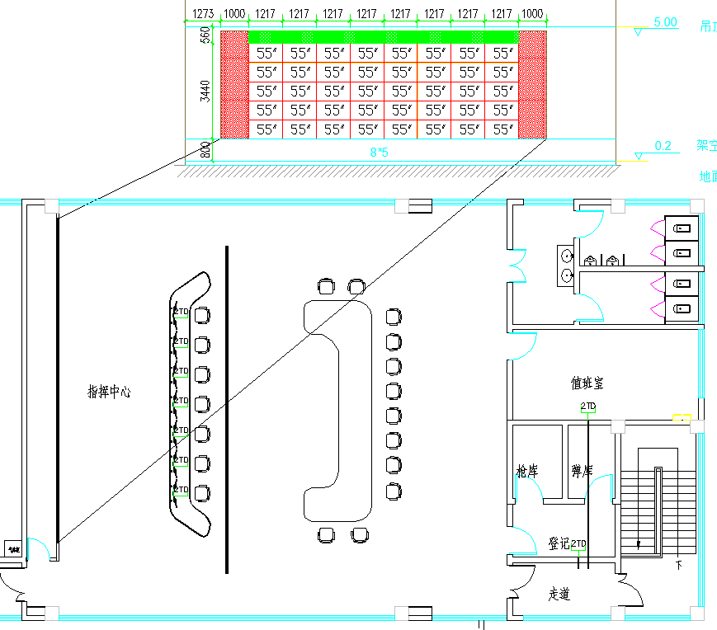

4.15.2联勤值班室
狱内联勤值班室是本监狱安全防范体系的前端重要管理部门，是监区联合值班的重要场所，承担着分管防区的现场管理和预警处置职责。作为本分控区域各种基础安防信息的直接汇集、处理单元，联勤值班室负责本分控区域视频图像、门禁信息、对讲信息、巡查信息、广播信息、报警信息等的采集和处理。

设计原则
监狱联勤值班室按照如下原则进行设计：
- 实现音视频流在本地的显示、压缩、管理、处理；
- 实现对前端设备管理、控制或对控制流的转发；
- 实现报警信息解码、报警信息流的上传、本地报警联动、报警信息的分级处理；
- 向指挥系统提供音视频信息流，报警信息流，执行指挥系统下达的控制命令流；
- 向监狱业务系统上传管理信息、日志信息、统计信息、基础属性等；
- 实现本地监听对讲功能；
- 实现联勤值班室与监狱指挥中心、省监狱管理局指挥中心多级对讲。

系统设计
联勤值班室的设计是以数据库管理系统为基础的数据平台，通过本监狱电子狱务专网局域网对视频监控、监听对讲、门禁、巡查等子系统设备进行控制和管理。实现以计算机网络为传输介质，以TCP/IP协议为通讯控制协议，以监控管理控制终端，以电子地图为统一操作界面的智能化指挥控制系统。

监舍楼联勤值班室设计
本项目共设联勤值班室5个，分别位于监舍楼的1-5层。
联勤值班室实现了对应区域的监控、报警、门禁、对讲等子系统前端设备的接入。同时，在夜间值班过程中，每层楼的联勤值班室起到本层的两个监区联勤值班的功能。

枪械弹药库分控管理
本监狱监管区大门上三层枪械弹药库不再单独设置联勤值班室，其监控图像和报警信号直接接入监管区指挥中心统一管理。

周界分控管理
周界管理不再单独设置联勤值班室，在本监狱监管区大门上三层指挥中心设置专门坐席对周界进行监控管理。

部署方案
在联勤值班室部署2*2的55``液晶拼接屏，用于视频监控；部署相关安防系统的管理主机，如监听对讲主机、门禁控制主机、报警主机及电话等，用于实现联勤值班室对各个安防系统的综合化管理。

4.15.3分控中心
狱内分控中心是本监狱安全防范体系的最前端一级的重要管理部门，承担着管控防区的现场管理和预警处置职责。作为各种基础安防信息的直接汇集、处理单元，分控中心负责本管控区域视频图像、门禁信息、巡查信息、广播信息、报警信息等的采集和处理。
同时，狱内分控中心为本监狱业务管理应用系统、安防智能集成平台提供可共享的基础数据、安防以及报警触发信息，保证与本监狱监管区指挥中心的实时数据通信。

设计原则
本监狱分控中心按照如下原则进行设计：
- 实现音视频流在本地的显示、压缩、管理、处理；
- 实现对前端设备管理、控制或对控制流的转发；
- 实现报警信息解码、报警信息流的上传、本地报警联动、报警信息的分级处理；
- 向指挥系统提供音视频信息流，报警信息流，执行指挥系统下达的控制命令流；
- 向监狱业务系统上传管理信息、日志信息、统计信息、基础属性等；
- 实现分控中心与联勤值班室（仅包括监舍楼区域）、监狱指挥中心、省监狱管理局指挥中心多级对讲。

系统设计
分控中心的设计是以数据库管理系统为基础的数据平台，通过本监狱电子狱务专网局域网对视频监控、门禁、巡查、广播、报警等子系统设备进行控制和管理。实现以计算机网络为传输介质，以TCP/IP协议为通讯控制协议，以监控管理控制终端，以电子地图为统一操作界面的智能化指挥控制系统。
本项目共设分控中心25个，其中监舍楼10个（共5层，每层2个）、会见教学楼1层、2层、4层楼各1个、2个习艺楼共8个（每层1个）、物流中心1个、伙房1个，监管区大门2个。
以上建筑的分控中心实现了对应区域的监控、门禁、巡查、广播、报警等子系统前端设备的接入；同时，每个分控中心内还需设置一个执法记录仪上传设备信息采集点（一期只在监舍楼联勤值班室和严管队分控中心建设6台，指挥中心1台，共7台）。

弱电间UPS设计
根据UPS的选型原则和考虑必要的冗余量，按照“实际配置UPS容量=实际负荷/0.8(冗余量系数)/0.8（UPS负载系数）”进行必要计算，尽量选择较少的容量规格，各个建筑物汇聚间配置UPS的容量如下：1#监舍楼配置2台20KVA UPS，2#、3#习艺楼各配置1台10KVA UPS，4#会见教学楼配置1台15KVA UPS，5#监狱大门用电直接利用指挥中心配备的UPS，伙房配置1台5KVA UPS，物流中心配置1台5KVA UPS，后备电源保障行政区的安防设施供电；后备电池的容量配备计算方法应按照恒功率的计算方法配置电池数量，电池后备时间按照1小时考虑安装，后期可扩展至2小时）。

4.16统一管理平台
在省监狱管理局的统筹规划下，统一管理平台以信息化手段整合技术、管理等资源，并作为整合资源中管理决策的执行环节、许可落实的监管环节、动静问题的防控环节、违规事件的执法环节的处理环节，有效地实现本监狱管理的信息化。统一管理平台包括执法管理系统和综合业务系统两个部分，针对监狱信息化工作普遍存在的问题，从层级维度（警察-监狱-监狱管理局）、专业维度（管教、巡视监控、后勤保障等）破除信息壁垒，实现信息的自由流动，最终达到业务及管理的“融会贯通”。按照省局统一规划部署，落实本级建设内容，推动相关系统落地实施。本期建设内容主要为智能安防集成平台及本监狱自身的信息资源库建设。

4.16.1智能安防集成平台
该平台和各子系统应具备开放式SDK和API，便于第三方系统集成和调用。可集成视频监控、广播、监听对讲、报警、出入口控制、安检、电子巡查、目标跟踪、智能押解等子系统。可通过统一的通信平台和管理软件将指挥中心设备与各子系统设备联网，实现由指挥中心对各子系统的自动化管理与监控。该平台的故障不影响各子系统的运行；某一子系统的故障不影响其他子系统的运行。
具体功能如下：
1、具有配置和管理安防平台的功能，对使用权限和优先级别进行配置管理；可通过统一的通信平台和管理软件将监控指挥中心设备与各子系统设备联网，实现对各子系统的自动化管理与监控。
2、具有对各子系统的运行状态进行监测和控制功能，可对报警信息等数据进行集中处理、存储和显示；可联动紧急报警装置，能向接处警中心联网通信。
3、具有对视频图像进行调度和控制管理功能,可检索、回放录像，可对视频或警讯进行转发，对防护目标进行设防与撤防等。
㈣具有处警预案功能，使报警联网管理，联动各相关子系统设防，调用预案进行处置；警情解除后能自动撤防。
- 具有联网功能，可上连省监狱管理局监控指挥中心，以实现河南监狱系统整体规模的系统集成。
本平台具体建设功能如下所述。

GIS调度
三维地理信息管理是通过建立空间数据模型、获取地图数据和建模生成监狱全景三维地图，进行全方位360度的浏览，并对高度、角度、俯仰可任意调度控制，生动、真实、直观再现监所的围墙、岗楼、警戒区、监舍、习艺楼等监狱场景，并将警力、设施、信息等资源与场景融合进行综合调度管理，提升现场处置和管理智能化水平。
1、资源管理：支持所有的安防设备（摄像机、门禁、对讲、电网、震动报警、微波对射、人员定位等）部署到三维地理信息场景中，并在线查阅设备运行和布防状态（摄像机的图像、门禁的开关门状态、电网的电压和电流以及所有的报警信息），实时调度处置管理。
2、预案管理：支持报警加载启动相应事件预案，在三维地理信息场景中部署调度预案中的警力、保障资源和发展态势箭头等功能，方便领导现场决策指挥。
3、联动管理：支持警情报警信息自动叠加进行示警和处理，自动定位报警点，联动现场监控图像及语音文字提示自动跟踪屏幕输出，关联相关区域内的监控调度和警力支援调度管理。
4、导航巡查：支持根据三维地理信息场景，以动画方式按路径导航展示相关安防资源的部设和实时显示现场情景的监控和警力资源。

场景切换
支持场景加载，二维与三维结合，默认进入监狱三维场景，可切换成二维场景（地图）显示监狱周边10公里范围情况和监狱点位；

视角切换
三维场景视角支持飞行模式和行走模式

场景控制
三维场景支持放大，缩小，原地旋转，以选中物体旋转，上下左右平移；

场景导航
1、区域导航
支持设置多个区域和初始默认区域，包括监狱全景，AB门，周界，会见，紧闭、监舍楼、习艺楼等。
支持一键导航到选中区域，镜头直接飞行到选中区域，可选中区域内楼栋的某一层查看内部结构。
2、设备导航
支持设置设备和区域的绑定，选中设备，镜头直接飞行到选中区域，可选中区域内楼栋的某一层查看内部结构。

资源调度
1、资源展示
支持在三维GIS地图上标注设备，可通过设备类型过滤标注设备；
支持在三维GIS地图上显示值班警察信息；当在地图上导航到某个区域时，在地图上显示当前区域的值班警察的照片，姓名和警号；
支持在三维GIS地图上显示罪犯信息；地图导航到监舍内部时，在监舍床铺上显示罪犯的照片，姓名并可点击查看详细；
支持在三维GIS地图上显示安防设备，包括摄像机，门禁，对讲，广播，高压脉冲电网，微振动报警，紧急报警等，可直接在地图上过滤显示某种单独的设备，可在地图上标注显示设备并能选择标注图片框查看设备信息。
2、资源控制
支持在三维GIS地图上对摄像机进行控制；可点播图像，录像回放，一键上屏，云台控制，标注镜头监控区域；
支持在三维GIS地图上对门禁进行控制；可开门，戒严，常开和恢复，其中门禁可看到开关门的变化；
支持在三维GIS地图上对对讲进行控制；可进行呼叫，挂断，呼叫后显示关联图像；
支持在三维GIS地图上查看高压电网防区状态，包括电压和电流；
支持在三维GIS地图上对报警主机防区进行控制，可进行布防和撤防；
支持在三维GIS地图上对广播进行控制，可进行应急喊话。

地图巡查
在三维GIS 地图上定义巡查点，平台自动对各巡查点进行路线规划。巡查过程中平台自动弹出巡查路线附近的监控图像，巡查人员通过监控图像确认各个巡查节点的现场情况，发现异常时巡查人员可手动暂停自动巡查并进行图片抓拍并填写巡查记录后继续进行自动巡查。

警情调度
支持在地图上实时展示报警信息和报警点位置，报警点在地图上闪烁提醒。当发生报警时，地图联动展示报警点区域的报警详细信息，值班警察信息，重点罪犯信息，视频图像，接警处置预案，提供应急处置快速入口，包括报警处置入口与应急预案启动入口。

资源定位
支持在地图上展示警察，罪犯，外来人员，外来车辆的各个区域分布数量；
支持单个人员（包括警察，罪犯，外来人员）或者车辆的查询定位。

安防集成
该平台能对各子系统的设施设备和运行状态进行智能监测和控制，能对系统运行状况和报警信息数据等进行记录和显示。可通过物联网技术对覆盖范围内人、车、物实现定位、轨迹跟踪等智能管控的目标。该平台可对各子系统的信息进行整合，实现数据融合，建立起智能联动体系。各子系统联动信息应根据管理职能实现分级分层推送。该平台具备日志查询、统计和图表分析等功能。

视频监控
1、图像点播
支持在资源设备树中的摄像机进行点播和停止点播；
支持在地图中选中摄像机进行点播和停止点播。
2、分屏显示
支持对图像显示模块进行分屏控制，包括1，4，9，16分屏。
3、云台控制
支持在图像显示模块中选中图像进行云台控制；
支持在地图中选中摄像机进行运维控制。
4、视频方案
支持设置视频方案，包括单轮播和组轮播方案；
支持在图像显示模块中执行视频方案；
支持在地图中执行视频方案，执行方案后，场景镜头会自动飞行到摄像机并自动点播显示图像。
5、视频巡查
支持对图像显示模块中的图像进行抓拍并录入巡查记录信息；
支持对大屏上的图像进行抓拍并录入巡查记录信息；
支持对视频巡查记录的查询并能导出文档。

录像回放
1、录像查询
支持通过设备通道和时间进行计划录像查询；
支持通过设备通道，时间，事件进行联动录像查询。
2、录像回放
支持选择录像文件进行回放；
支持同时最多4个录像进行回放，其中包括同一个摄像机的多录像文件同时回放，不同摄像机的多个录像统计回放；当进行多路回放时，可统一进行快进，慢放。
支持在地图上选中摄像机进行录像回放。
3、录像下载
支持将录像下载到本地；
支持录像的排队下载。
4、录像联动
支持对录像的联动，可由多种事件触发录像联动，包括报警，视频巡查抓拍，门禁刷卡等；
支持对联动录像的时间设置，可根据报警时间的前后设置时间。
5、录像标注
支持对事件录像进行标注，标注内容包括事件类型和描述。可通过标注的事件类型查询录像。

大屏控制
1、大屏设置
设置电视墙屏幕布局，配置解码器数量以及每个解码器分屏数。
2、大屏方案
支持针对整个大屏设置大屏方案，对于每个屏幕可单点播图像，单轮播图像以及组轮播图像；
支持大屏方案的定时自动切换，可设置大屏切换计划；
大屏方案可进行分组并能调整显示顺序。
3、拼接方案
支持执行拼接方案却换大屏布局，切换后平台大屏显示布局保持和电视墙布局一致。
4、轮播方案
支持设置轮播方案，包括单轮播方案和组轮播方案；
支持一键执行轮播方案到大屏；
轮播方案可进行分组并能调整显示顺序。

广播控制
支持在地图上展示周界广播的所有分区设备；
实现在地图上设置进行全区广播，分区广播，分区寻呼，定时广播，消防广播，喊话广播和紧急强插；
支持当发生报警时对广播分区的联动声音。

监听对讲
1、分级管理
根据区域智能展示可管理的对讲设备。
2、对讲控制
支持呼叫和挂断控制功能。
3、对讲联动
呼叫方联动被呼叫方的视频图像和值班警察信息，被呼叫方联动呼叫方的视频图像和值班警察信息。
4、对讲记录查询
可在平台上查询所有对讲控制操作记录，保护呼叫方，被呼叫方，控制类型，控制时间。

出入口控制
1、分级管理
根据区域智能展示可管理的门禁设备，指挥中心的控制权限为最高级，如指挥中心一键戒严后，联勤值班室无法一键恢复。
2、门禁控制
支持对门禁进行开门，戒严，常开，恢复，一键戒严，一键恢复操作。
3、实时状态
实时显示门禁的开关门状态。
4、门禁联动
当门禁开门时，联动视频图像和图片抓拍，以及展示刷卡开门人员信息。
5、进出记录
可查看门禁设备的记录进出刷卡记录，如有联动抓拍照片需显示抓拍照片。
6、进出统计
统计本区域内的实时人员数量。包括警察，外来人员和外来车辆。
7、虚拟换证
警察进入或外出前必须进行虚拟换卡操作，系统支持手动和自动换卡，警察刷卡换卡时，系统可结合电子地图在对应区域显示换卡警察信息（包含姓名、部门、照片等），并伴有声音提示。
8、外来人员车辆登记
外来人员进入监狱前需要通过平台进行信息登记，登记信息包含人员基本信息、负责部门、人员身份证信息、人脸抓拍照片、带入警察、目标单位、事由。
实现对接公安车辆管理系统和人口信息系统，获取车辆和驾驶人的准确信息。
9、外来人员车辆图像对比
在大门通道通过视频智能分析针对外来人员进行人脸识别自动抓拍进行外来人员的图像对比。针对外来车辆可通过车底扫描照片进行图像对比。

安检管理
支持采集生命探测设备，车底成像设备的报警信息；可联动控制声光报警装置；系统可查询车底成像设备的生成的车底照片。

报警管理
1、报警采集
平台通过系统集成可实时接收和处理平台管理集成范围内发生的各类报警信号，包括高压电网报警、微振动报警，紧急报警，视频智能分析报警。
2、智能布控
平台通过系统集成可实时对微波对射、微振动传感器等进行布撤防，支持通过时间段进行自动布撤防。
3、报警级别
支持报警级别定义和设置，根据区域和报警类型确定报警级别，报警级别定义如下：
序号 | 报警源类型 | 报警源区域 | 报警类型 | 报警级别
1 | 摄像机 | 周界 | 移动侦测 | 高
2 | 摄像机 | 公共警戒区域 | 移动侦测 | 高
3 | 摄像机 | 其他位置 | 移动侦测 | 低
4 | 摄像机 | 所有 | 智能分析 | 高
5 | 摄像机 | 所有 | 人脸黑名单 | 高
6 | 门禁 | AB门，会见通道 | 超时未关 | 中
7 | 门禁 | 其他位置 | 超时未关 | 低
8 | 门禁 | 所有 | 非法开门 | 高
9 | 门禁 | 所有 | 密码报警 | 高
10 | 高压电网 | 周界 | 电网报警 | 高
11 | 微振动 | 周界 | 微振动报警 | 中
12 | 微波对射 | 周界 | 微波对射报警 | 中
13 | 紧急报警 | 所有 | 报警按钮报警 | 高
4、报警分发
根据报警级别和区域职能对报警信息进行分级分层分发；对于级别为低和中的报警，报警分发到相应的联勤值班室，其中报警级别为中的联勤值班室值班人员必须在规定的时间内对报警进行处置，如超时未处置则报警自动推送到指挥中心；对于报警级别为高的报警，同时推送到相关职能联勤值班室和指挥中心；推送的报警信息需包含报警点名称，报警描述，报警时间。
5、报警事件
支持报警事件管理，设置多种报警事件以及每种报警事件的处置流程，当用户进行报警处置时，可快速选择报警事件，平台可根据报警事件自动录入处置信息。
6、报警处置
平台在收到报警信息后，通过报警联动展示报警相关信息，包括GIS地图展示报警信息，联动报警信息关联的图像，联动展示报警点所在区域的值班人员信息，用户根据联动的汇总信息进行研判，在平台上选择报警事件，并可输入报警处置意见形成记录。
7、报警查询
可通过报警时间，报警区域，报警点名称，报警处置状态等条件查询所有报警记录，可查看选中的报警详细信息，包括报警点信息，报警描述，报警时间，报警处置记录，处置人名称，处置时间等。
8、报警统计
可通过图表和可视化方式展示报警统计数据，可通过报警类型，报警时间段，报警区域等方式展示报警统计信息和数量。

电子巡查
1、巡查线路规划
平台通过系统集成门禁点刷卡实现警察的电子巡查功能，可通过选择门禁巡查点以及每个点位的巡查时间规划巡查线路，设置巡查人员。
2、巡查自动提醒
根据巡查方案的时间和职能自动提醒本区域巡查人员开始巡查。
3、巡查异常提醒
针对每个巡查点和时间要求，进行巡查异常提醒，避免出现漏巡晚巡。
4、漏巡晚巡报警
平台监控巡查方案的状态，如出现漏巡晚巡则产生报警提示。
5、巡查记录统计分析
巡查信息查询包括巡查人员的姓名、部门、巡查日期、巡查次数，巡查状况等信息。统计分析是对巡查信息进行分析，分析内容包括巡查状况的正常与异常的比例、巡查人员的巡查次数比例，以表格形式和图像报表的形式展示。可自定义查询条件，查询结果可打印、导出。
6、巡查轨迹
可在电子地图上展示电子巡查的巡查轨迹。

视频智能分析
平台通过集成智能视频分析设备，实现入侵检测、罪犯行为检测（攀高，徘徊）、越界检测，并能接受视频智能分析设备的报警信息并进行相关联动。

目标跟踪
展示正在监控的跟踪目标的信息，在电子地图上实时显示跟踪目标的位置信息。

智能押解
展示所有智能押解目标的状态，能实时查看智能押解目标的图像。

报警联动
报警处置管理应具备以下要求：
1、接警管理：支持对警情、报警接警信息进行登记、存储、上报和发布，并可根据警情狱情实时启动相应的处置预案。
2、安防联动：支持根据狱情警情和预案，自动联动监控定位切换跟踪、门禁开关控制、语音喊话告警信息广播、信息报告上传短信息和通知公告显播等。
3、设备集中控制：支持对各个安防设施（备）的集中控制管理，如：调阅现场监控音视频、监控云台控制、监听声音调整、启动或解除门禁联动、自动语音广播、广播喊话控制和发送短信等。
4、处置过程管理：支持对罪犯基本信息、图片信息、罪犯动态移动轨迹信息、视频监控信息、音频监听信息、报警信息、围墙电网信息、门禁信息、广播信息和事件案例等相关信息的检索查询；同时对各处置信息的收集、确认、发布，实现处置现场实时辅助指挥。
5、警情分析研判：支持对突发事件事态进展的掌握和事态进行分析评估，并实现各级指挥人员事态信息共享管理；支持对突发事件事态的辅助研判、事件关联分析，自动调用启动相关预案，为有效处置提供支持。

联动方案设置
平台可根据联动预案灵活配置联动方式、联动点位、联动时间段，联动方式包括视频图像联动、门禁联动、广播联动、监管改造信息联动、警察信息联动等。

联动分级推送
系统多级联动，上级可以对下级的资源进行管理和监控，日常可随意对已授权的监控的进行查看，实时的了解到下属的情况，同时上级可实时的接收下级所有的安防类报警信息。当发生突发事件时，上级可直接启动下级的应急预案，指导下级进行应急处置。

视频图像联动
发生报警后，平台可自动启动预先设置的联动方案，将部署在该报警点附近的摄像机图像在平台上显示，获取现场有效画面，供调度指挥使用。

图片抓拍联动
发生事件(门禁刷卡)时，平台可自动进行图片抓拍。

电子地图联动
发生报警后，在地图上快速定位，切换显示报警区域电子地图（三维、二维），该报警点的图标自动闪烁。

门禁联动
发生报警后，平台可通过门禁系统自动关闭预先设定的通道，实现最高权限的一键戒严，只有在中心解除报警才能恢复门禁。

大屏联动
发生报警时，平台可自动联动大屏设备，将报警关联的视频图像自动切换到大屏显示，获取现场有效画面，供调度指挥使用。

广播联动
在发生报警时，平台可自动联动广播播放声音文件，实现通知、喊话和吓阻作用。

本地声音联动
在发生报警时，平台可自动联动播放本地声音文件，实现对值班警察的提醒作用。

录像联动
在发生报警时，平台可自动联动录像，此录像为报警时间的前后的一段时间的录像，实现证据保存。

照明灯联动
在发生报警时，平台可自动联动开始周界照明灯。

声光报警器联动
在发生报警时，平台可自动联动输出声光报警器发音发生，起到提醒作用。

罪犯信息联动
在发生报警或者对讲呼叫时，平台可关联显示相关罪犯信息。

警察信息联动
在发生报警或者对讲呼叫时，平台可关联显示相关警察信息，信息可包括姓名、警号、联系方式等。

状态监控
设备状态管理应具备以下要求：
1、设备注册巡检：具有对各系统所有可通信管理的设备进行注册、巡检、统计分析等。
2、状态实时侦测：具有在线实时监测设备状态、故障类别和显示运行参数、故障信息等功能。
3、故障管理：监测显示故障设备名称、类型、区域、位置、状态、事件、备注等信息，并告警提醒。

服务监控
监控平台所有服务的状态，如GIS服务、中心服务、多媒体调度服务、代理转发服务、报警服务、接入服务、级联服务、存储服务、数据服务等平台服务的在线监测，可显示服务名称，IP地址，状态描述；支持远程重启和关闭平台相关服务。

设备级别
可将设备按照重要程度设置成一，二，三级设备，一级设备为最高级别，三级设备为最低级别；设备的异常告警和维护需按照设备级别进行管理；

设备监控
监控所有安防设备（监控，门禁，对讲，广播，报警、车底扫描、生命探测仪等）上下线状态监测，终端、服务器性能（CPU负载/内存/磁盘/网卡流量）运行状态监控。

控制干预
系统检测服务状态下线后，需提供远程开启服务的功能，可对平台服务进行远程启动、重启和关闭；可以重启远端的解码器。

异常告警
可配置告警规则，告警规则根据设备级别设置；当平台服务或者设备下线时，平台支持告警显示，展示出故障点名称，所在区域，故障时间，故障描述。

故障上报
用户可通过本监狱的联勤值班室平台上报设备故障信息，在本监狱指挥中心可查看到所有联勤值班室上传的故障上报信息。

统计分析
平台展示当前集成所有安防设备数量，故障数量。可按照设备类型，设备级别展示可查看所有设备的详细信息。可通过查询条件和结果导出设备信息。

日志管理
本平台可实现对登陆日志、设备控制日志、联动日志的管理及日志查询功能。

登录日志
记录系统的用户登录，注销，退出操做；

设备控制日志
记录系统对设备的控制操做，包括图像点播、图像上屏、云台控制、报警布撤防、对讲呼叫监听、广播播放声音和喊话、门禁开关门等操作。

联动日志
记录系统的联动控制操作。

日志查询
支持对日志信息的查询，可按照日志类型，包括用户登录类，设备控制类，联动类进行查询。

4.16.2信息资源库建设
本项目建设是监狱业务管理系统软件建设的基础。根据监狱工作的特点和管理模式，主要建设以下三个信息资源库：
罪犯信息资源库。按照《全国监狱罪犯信息编码标准》采集录入全省所有在押罪犯从入监到释放的全过程数据信息，最终形成以省监狱管理局为枢纽、以基层监狱为分中心的两级罪犯信息资源库。罪犯信息资源库和二十个应用子系统基于统一信息资源库实现原始数据的无接口共享，在此基础上，按照《全国监狱罪犯信息数据交换标准》同有关政法部门进行数据交换共享，彻底解决“信息孤岛”问题。
警察信息资源库。按照中组部、人力资源和社会保障部的统一标准及司法部有关要求，采集录入全省监狱警察信息和单位人事信息，以加强监狱警察人事管理、警务管理为重点，形成两级监狱警察信息资源库，实现对监狱警察档案信息的数字化管理；采集录入监狱警察信息，加强对监狱体制改革工作的信息支撑。全省监狱警察和警察信息资源库同应用子系统基于统一信息资源库，实现原始数据的无接口共享。
监狱管理信息资源库。记录和管理监狱场所自然地理、监狱建设和投资、经费执行情况、生产安全、警用装备和武器、法律法规、行政办公等监狱管理基础信息。

4.17无线对讲系统
根据使用要求，确保无线对讲信号能够覆盖整个监狱，建立顺畅、稳定的无线语音通信联络，确保警察的无线通信使用要求，保障建立武警与监狱的无线协同通信网络。
武警中队值班室、备勤室、执勤哨位配备监狱电话、电台（对讲机），与监狱建立有线、无线协同通信。
另外，在各联勤值班室及分控中心预留专用执法终端上传设备信息点。

五、招标内容及技术要求
本项目招标内容、数量及其有关技术要求如下：
本采购项目的核心产品为：专网核心交换机

设备清单
1、综合布线系统
序号 | 项目名称 | 技术参数及要求 | 单位 | 数量
 | 综合布线系统
1 | 光纤配线架 | 1.名称:24口光纤配线架  2.规格:24口，包含一体化托盘、单模束状尾纤、LC适配器、热缩保护套管等所有配套材料  3.其他:未尽事宜参见施工图说明及相关规范 | 架 | 38
2 | 配线架 | 1.名称:110配线架  2.规格:25对电话110配线架  3.其他:未尽事宜参见施工图说明及相关规范 | 架 | 23
3 | 配线架 | 1.名称:110配线架  2.规格:50对电话110配线架  3.其他:未尽事宜参见施工图说明及相关规范 | 架 | 1
4 | 配线架 | 1.名称:24口数据配线架  2.规格:24口六类数据配线架  3.其他:未尽事宜参见施工图说明及相关规范 | 个 | 125
5 | 机柜、机架 | 1.名称:机柜  2.规格:42U机柜600*600*2000  3.其他:未尽事宜参见施工图说明及相关规范 | 台 | 30
6 | 跳线 | 1.名称:数据跳线(专网)配线柜跳线  2.规格:六类非屏蔽 3m  3.其他:未尽事宜参见施工图说明及相关规范 | 条 | 1829
7 | 跳线 | 1.名称:数据跳线(外网)配线柜跳线  2.规格:六类非屏蔽 3m  3.其他:未尽事宜参见施工图说明及相关规范 | 条 | 337
8 | 跳线 | 1.名称:语音跳线  2.规格:语音插接模块-RJ45/RJ11水晶头型(比例1：1)  3.其他:未尽事宜参见施工图说明及相关规范 | 条 | 251
9 | 跳线 | 1.名称:光纤跳线  2.规格:单模LC-LC 3米  3.其他:未尽事宜参见施工图说明及相关规范 | 条 | 152
10 | 布放尾纤 | 1.名称:光纤尾纤  2.规格:LC-型 1.5m  3.其他:未尽事宜参见施工图说明及相关规范 | 根 | 1080
11 | 模块（接口） | 1.名称:双孔面板及模块  2.规格:含一个双孔面板及两个模块和底盒  3.其他:未尽事宜参见施工图说明及相关规范 | 只 | 447
12 | 模块（接口） | 1.名称:单孔面板及模块  2.规格:含一个单孔面板及一个模块和底盒  3.其他:未尽事宜参见施工图说明及相关规范 | 只 | 48
13 | 模块（接口） | 1.名称:IPTV面板及模块  2.规格:含一个单孔面板及一个模块和底盒  3.其他:未尽事宜参见施工图说明及相关规范 | 只 | 155
14 | 配管 | 1.名称:弱电配管  2.材质:JDG管  3.规格:φ20  4.配置形式:明配  5.敷设部位:室内  6.其他:未尽事宜参见施工图说明及相关规范 | m | 37.47
15 | 配管 | 1.名称:弱电配管  2.材质:JDG管  3.规格:φ20  4.配置形式:暗配  5.敷设部位:室内  6.其他:未尽事宜参见施工图说明及相关规范 | m | 154.94
16 | 配管 | 1.名称:弱电配管  2.材质:JDG管  3.规格:φ25  4.配置形式:明配  5.敷设部位:室内  6.其他:未尽事宜参见施工图说明及相关规范 | m | 3170.68
17 | 配管 | 1.名称:CPVC电力管  2.规格:直径50mm  3.未尽事宜参见施工图说明及相关规范 | m | 1335.64
18 | 线槽 | 1.名称：弱电桥架  2.型号：200×100  3.类型：槽式 | m | 1560.42
19 | 线槽 | 1.名称：弱电桥架  2.型号：300×100  3.类型：槽式 | m | 555.75
20 | 铁构件 | 1.名称：桥架支撑架  2.材质：型钢(综合) | kg | 2207.85
21 | 配线 | 1.名称:管内穿线  2.规格:六类非屏蔽双绞线  3.其他:未尽事宜参见施工图说明及相关规范 | m | 13445.05
22 | 配线 | 1.名称:管内穿线（超高）  2.规格:六类非屏蔽双绞线  3.其他:未尽事宜参见施工图说明及相关规范 | m | 94.11
23 | 配线 | 1.名称:线槽配线  2.规格:六类非屏蔽双绞线  3.敷设方式:线槽内敷设  4.其他:未尽事宜参见施工图说明及相关规范 | m | 22703.01
24 | 配线 | 1.名称:线槽配线（超高）  2.规格:六类非屏蔽双绞线  3.敷设方式:线槽内敷设  4.其他:未尽事宜参见施工图说明及相关规范 | m | 420.77
25 | 光缆 | 1.名称:管内穿线  2.规格:12芯多模光缆  3.其他:未尽事宜参见施工图说明及相关规范 | m | 28.02
26 | 光缆 | 1.名称:线槽配线  2.规格:12芯多模光缆  3.其他;未尽事宜参见施工图说明及相关规范 | m | 124.21
27 | 光缆 | 1.名称:管内穿线  2.规格:24芯单模光缆  3.其他:未尽事宜参见施工图说明及相关规范 | m | 4.78
28 | 光缆 | 1.名称:线槽配线  2.规格:24芯单模光缆  3.其他:未尽事宜参见施工图说明及相关规范 | m | 208.66
29 | 配线 | 1.名称:管内穿线  2.规格:RVV-2*1.0  3.其他:未尽事宜参见施工图说明及相关规范 | m | 710.03
30 | 配线 | 1.名称:线槽配线  2.规格:RVV-2*1.0  3.敷设方式:线槽内敷设  4.其他:未尽事宜参见施工图说明及相关规范 | m | 4623.54
31 | 配线 | 1.名称:管内穿线  2.规格:RVV-2*0.5  3.其他:未尽事宜参见施工图说明及相关规范 | m | 1540.07
32 | 配线 | 1.名称:线槽配线  2.规格:RVSP-5*1.5  3.敷设方式:线槽内敷设  4.其他:未尽事宜参见施工图说明及相关规范 | m | 3296.24
33 | 人（手)孔井 | 1.名称:手孔井  2.规格尺寸:740*450*900  3.未尽事宜参见施工图说明及相关规范 | 座 | 25
34 | 建筑设备自控化系统调试 | 1.名称:系统调试  2.其他:未尽事宜参见施工图说明及相关规范 | 台 | 1

2、计算机网络系统
序号 | 项目名称 | 技术参数及要求 | 单位 | 数量
 | 计算机网络系统
1 | 交换机 | 1.名称:48口接入交换机  2.功能:最低交换容量≥598Gbps，最低包转发率≥240Mpps，交换容量590Gbps，整机转发性能250Mpps，48个千兆电口，4个千兆光口；MAC地址用户数4k；支持静态路由、RIP、OSPF；支持0℃-55℃宽温工作，无风扇设计；单台配置千兆单模模块≥2个。  3.其他:未尽事宜参见施工图说明及相关规范 | 台 | 28
2 | 交换机 | 1.名称:24口接入交换机  2.功能:最低交换容量≥598Gbps，最低包转发率≥210Mpps，24个千兆电口，4个千兆光口；MAC地址用户数4k；支持静态路由、RIP、OSPF；支持0℃-55℃宽温工作，无风扇设计；单台配置千兆单模模块≥2个。  3.其他:未尽事宜参见施工图说明及相关规范 | 台 | 40
3 | 交换机 | 1.名称:汇聚交换机  2.功能:最低交换容量≥598Gbps，包转发率≥330Mpps，千兆光口≥24，千兆电口≥8，万兆光口≥4；整机扩展槽位≥2个，双交流电源供电；支持RIPv1/2、RIPng、OSPF、OSPFv3等路由策略；支持纵向和横向虚拟化技术；单台配置万兆单模光模块≥2个，单台配置千兆单模模块≥24个  3.其他:未尽事宜参见施工图说明及相关规范 | 台 | 4
4 | 交换机 | 1.名称:专网核心交换机（核心产品）  2.功能:硬件架构:CLOS架构，主控与交换网板物理分离，主控槽位≥2个，交换网板槽位≥2个，业务槽位≥6个，电源槽位≥4个；配置要求:单台实配冗余万兆主控、冗余电源、满配交换网板，配置≥12个万兆光口，≥24个千兆电口，≥20个独立千兆光口，含虚拟化接口；性能要求：交换容量≥307.2Tbps，包转发率≥57600Mpps；路由协议：支持静态路由、RIP、OSPF、IS-IS、BGP4；支持静态路由OSPFv3、BGP4+、IS-ISv6；支持VRRP，支持等价路由，支持策略路由，支持GRE隧道；虚拟化：要求可实现1:N虚拟化功能，可将一台物理设备虚拟成多台逻辑设备，逻辑设备之间的表项空间完全独立，支持在N:1虚拟化环境下同时实现1:N虚拟化功能；要求可实现N:1虚拟化功能，可将多台物理设备虚拟成一台逻辑设备进行统一管理，实现流量的负载分担，实现跨框的链路聚合；QOS功能：要每端口支持8个优先级队列，支持SP、WRR、SP+WRR三种队列调度算法；具备并配置二、三层MPLS VPN；MPLS功能：支持分布式 MPLS VPN处理。支持MPLSL3VPN、MPLSL2VPN(VPLS，VLL)、MPLS-TE、MPLS QoS；（如需增加license开启该功能，必须配置相应license）；SDN功能：支持Openflow1.3协议标准；网络管理：支持主机和业务模块统一IP管理和统一的配置界面，支持统一网管功能，支持紧耦合部署，要求支持SNMP V1/V2/V3；RMON 1/2/3/9；Syslog，SSHv2；支持WEB网管，支持MIB-II。中文图形化管理。  3.其他:未尽事宜参见施工图说明及相关规范 | 台 | 2
5 | 交换机 | 1.名称:外网核心交换机  2.功能:整机业务槽位≥2个，交电源槽位≥2个，最低交换容量≥20Tbps，包转发率≥3800Mpps；支持4K个802.1Q VLAN，Super vlan，支持基于端口、MAC、IP子网、协议的VLAN；支持端口的负载均衡、支持LACP，支持链路聚合。支持静态路由、RIP、OSPF、ISIS、BGP和RIPng、OSPFv3、BGP4+等动态路由协议；支持BFD for VRRP/Static/RIP/OSPF/ISIS等。支持MPLS二层VPN和三层VPN功能，支持N：1 、1：N虚拟化功能。单台配置：电源模块≥2个，≥20个千兆光口，≥24个千兆电口，万兆SFP+光口≥4个，单台配置千兆单模模块≥20个，单台配置万兆单模光模块≥4个。  3.其他:未尽事宜参见施工图说明及相关规范 | 台 | 1
6 | 计算机应用、网络系统试运行 | 1.名称:计算机应用、网络系统试运行  2.其他:未尽事宜参见施工图说明及相关规范 | 系统 | 1

3、信息安全设备
序号 | 项目名称 | 技术参数及要求 | 单位 | 数量
 | 信息安全设备
1 | 路由器 | 1.名称:出口路由器  2.规格:整机转发性能≥3Mpps，槽位数≥2，千兆电口≥16个、千兆光口≥8个，支持静态路由、RIP v1/v2,OSPF v1/v2,BGP、RIPng、OSPFv3、BGP4+、策略路由；支持手工隧道，自动隧道，GRE隧道，6to4，ISATAP，支持MPLS ,MPLS L2VPN,MPLS L3VPN,VPLS；支持console口登录，支持telnet（VTY）登录，支持SSH登录，支持FTP登录；支持网管软件统一网管，支持SNMPv1、SNMPv2C、SNMPv3.  3.其他:未尽事宜参见施工图说明及相关规范 | 台 | 2
2 | 防火墙设备 | 1.名称:可管控防火墙  2.规格:配置接口≥4个千兆电口，≥4个千兆光口，≥8个万兆口，吞吐≥10Gbps，并发连接数≥500万，新建连接数≥15万/秒；支持防火墙、应用特征、防病毒、入侵防御、URL、IPSEC VPN、SSL VPN等功能扩展；要求支持将1台设备虚拟化为多台设备使用，可为虚拟防火墙划分各类硬件资源(至少包括CPU、内存、存储空间)，并支持网络虚拟化（如IP、VLAN、VRF资源）；支持将多台物理设备上的相同类型的业务处理板卡通过虚拟化技术虚拟成为业务处理资源池，提高业务处理能力及冗余能力；虚拟防火墙可以按需启动、停止，设备管理界面上可以查看到虚拟防火墙状态； 支持IPv6静态路由、RIPng、OSPFv3、BGP4+、IPv4向IPv6过渡隧道技术等，支持源地址NAT转换，目的地址NAT(nat server)转换和静态NAT映射，要求支持NAT二进制日志，可以设置发送开始、结束日志、活跃流日志，并支持NAT二进制日志主机负载分担，日志主机≥16台；支持静态NAT444、动态NAT444和NAT444用户日志；要求内置免费支持高性能IPSec、L2TP、GRE VPN等功能；可扩展支持高性能SSL VPN功能，要求支持集群式SSL VPN隧道备份切换，实配≥2个千兆单模模块。  3.其他:未尽事宜参见施工图说明及相关规范 | 套 | 1
3 | 入侵探测设备 | 1.名称:入侵防御  2.规格:配置≥4个千兆电口，可扩展光口，网络吞吐量≥5Gbps,IPS吞吐量≥4Gbps,防病毒吞吐量≥3Gbps，实配3年IPS特征库和病毒库，并发连接数:300万；产品形态为独立盒式形态或安全拔卡形态，具有良好的接口和功能扩展性：吞吐量可扩展至≥40Gbps，并发连接数可扩展至≥3200万，每秒新建连接数可扩展至≥100万，设备可扩展万兆接口≥32个；支持缺省策略、支持自定义策略，支持特征库手动、自动升级、支持预定义特征、支持自定义特征（可以通过snort文件导入自定义特征），支持 阻断/丢弃/允许/断开/重定向/捕获/日志，支持重定向报文、支持单独或组合配置特征动作。支持对BT等P2P/IM识别和控制，支持将多台设备虚拟化为一台，简化组网及管理，提升设备性能及可靠性， 支持将1台设备虚拟化为多台设备使用，可为虚拟设备划分各类硬件资源(至少包括CPU、内存、存储空间)，为虚拟数据中心多业务、多租户环境下灵活调度，资源按需分配，集成第三方专业防病毒厂商的专业病毒库； 支持蠕虫/病毒、木马、后门、DoS/DDoS攻击、探测/扫描、间谍软件、网络钓鱼、利用漏洞的攻击、SQL注入攻击、缓冲区溢出攻击、协议异常、IDS/IPS逃逸攻击等防护；支持URL过滤功能，可以自定义需要过滤的URL规则，URL过滤可以基于时间、主机，能够精细到单一IP地址；IPS检测到攻击报文或攻击流量后，支持阻断、限流、捕获原始报文等常规响应方式；实配≥2个千兆单模模块。  3.其他:未尽事宜参见施工图说明及相关规范 | 套 | 1
4 | 控制台(盘）、操作台、应急台 | 1.名称:日志审计平台  2.规格:日志吞吐量：≥10000条/秒，动态缓存量：≥1000万，日志存储量：≥15亿；  硬盘：≥2块1T容量，可作RAID1；  网口：≥4个千兆以太网电口，双电源；  日志采集：对不同日志源 (包括Windows系统, Unix/Linux系统, 应用程序, 路由器, 防火墙等)所产生的日志进行收集，实现日志的集中管理和存储，支持解析任意格式、任意来源的日志，使用无代理的方式收集日志，不限制审计节点数。  日志搜索：提供强大的日志搜索引擎，可进行基本搜索和高级搜索，从而帮助管理人员从海量的日志数据中检索出所需的信息。  日志归档：对收集的日志数据（包括从Windows系统收集到的Eventlog数据、从Linux/Unix及路由器/交换机收集到的Syslog数据、以及其它设备收集的Syslog数据）进行自动归档处理，以实现日志数据的长久保存。存储的日志数据，用于取证分析、性能检测、使用统计等方面。支持自定义合规性报表。  3.其他:未尽事宜参见施工图说明及相关规范 | 台 | 1
5 | 系统软件 | 1.名称:网络运维准入审计系统  2.规格:对接入终端行为进行实时监控防护、东西向访问隔离、病毒传播行为监测、暴力破解检测响应、异常会话监测、设备联动响应等功能组件，保障平台的扩展性和兼容性；支持通过图形界面方式显示网络拓扑，支持自动发现网络拓扑连线；可提供网络流量的会话级阈值，根据网络流量的正常行为轮阈值廓特征建立正常流量模型,判别流量是否出现异常,对原始流记录进行异常检测,可发现网络蠕虫病毒攻击、网络IP扫描、端口扫描、僵尸机、ARP欺骗、TCP/UDP连接数异常等常见网络异常流量事件类型;支持自动收集终端资产状况，包括:在线/离线状态、IP地址、MAC地址、接入位置、操作系统、最近登录时间、最近登录的用户名;支持对整体网络进行指数评估包含终端在线数、运行时间、病毒传播行为、网络环路、ARP攻击等进行全访问展示；支持通过不同网络位置的日志数据收集，能够支持基于不同用户的网络行为基线画像，显示历史接入位置、接入端口、时间、流量趋势峰值、终端行为基线分析、安全状态评估、异常行为、网络会话日志记录，并能够提供相关日志辅助全面了解接入用户在网络通信中的行为，提升运维管理能力；支持控制台动态显示当前未处理的病毒传播行为异常数量、肉鸡源主机识别、仿冒主机识别与流量阻断及其各自影响的终端数量，支持点击TOP异常用户展示用户行为合规画像;  3.其他:未尽事宜参见施工图说明及相关规范 | 套 | 1
6 | 各系统联动试运行 | 1.名称:系统调试  2.其他:未尽事宜参见施工图说明及相关规范 | 系统 | 1

4、服务器及存储系统
序号 | 项目名称 | 技术参数及要求 | 单位 | 数量
 | 服务器及存储系统
1 | 服务器 | 1.名称:综合管理服务器  2.国产服务器，处理器≥1颗，主频≥2.2G，核数≥14C；内存：配置≥64GB；内存类型：ECC DDR4 2666MHz或以上RDIMM；存储：配置≥3块600GB 10K SAS硬盘；RAID卡：配置磁盘阵列卡，≥2GB缓存，支持RAID0,1,10，5，6，50；网卡：配置≥4*GE电口，≥2*10GE光口（含光模块）；IO扩展性：PCI-E I/O插槽总数：≥10个；集成显卡：标配集成32M显卡；电源风扇：高性能热插拔冗余电源，冗余风扇；含配套服务器操作系统。 | 台 | 1
2 | 服务器 | 1.名称:设备接入服务器  2.国产服务器，处理器≥1颗，主频≥2.2G，核数≥14C；内存：配置≥64GB；内存类型：ECC DDR4 2666MHz或以上RDIMM；存储：配置≥3块600GB 10K SAS硬盘；RAID卡：配置磁盘阵列卡，≥2GB缓存，支持RAID0,1,10，5，6，50；网卡：配置≥4*GE电口，≥2*10GE光口（含光模块）；IO扩展性：PCI-E I/O插槽总数：≥10个；集成显卡：标配集成32M显卡；电源风扇：高性能热插拔冗余电源，冗余风扇；含配套服务器操作系统。  3.其他:未尽事宜参见施工图说明及相关规范 | 台 | 1
3 | 服务器 | 1.名称:代理转发服务器  2.国产服务器，处理器≥2颗，主频≥2.2G，核数≥12C；内存：配置≥128GB；内存类型：ECC DDR4 2666MHz或以上RDIMM；存储：配置≥3块600GB 10K SAS硬盘；RAID卡：配置磁盘阵列卡，≥2GB缓存，支持RAID0,1,10，5，6，50；网卡：配置≥4*GE电口，≥2*10GE光口（含光模块）；IO扩展性：PCI-E I/O插槽总数：≥10个；集成显卡：标配集成32M显卡；电源风扇：高性能热插拔冗余电源，冗余风扇；含配套服务器操作系统。  3.其他:未尽事宜参见施工图说明及相关规范 | 台 | 1
4 | 服务器 | 1.名称:报警管理服务器  2.国产服务器，处理器≥1颗，主频≥2.2G，核数≥14C；内存：配置≥64GB；内存类型：ECC DDR4 2666MHz或以上RDIMM；存储：配置≥3块600GB 10K SAS硬盘；RAID卡：配置磁盘阵列卡，≥2GB缓存，支持RAID0,1,10，5，6，50；网卡：配置≥4*GE电口，≥2*10GE光口（含光模块）；IO扩展性：PCI-E I/O插槽总数：≥10个；集成显卡：标配集成32M显卡；电源风扇：高性能热插拔冗余电源，冗余风扇；含配套服务器操作系统。  3.其他:未尽事宜参见施工图说明及相关规范 | 台 | 1
5 | 服务器 | 1.名称:GIS服务器  2.国产服务器，处理器≥2颗，主频≥2.2G，核数≥14C；内存：配置≥128GB；内存类型：ECC DDR4 2666MHz或以上RDIMM；存储：配置≥3块600GB 10K SAS硬盘，≥2块480GB SSD硬盘；RAID卡：配置磁盘阵列卡，≥2GB缓存，支持RAID0,1,10，5，6，50；网卡：配置≥4*GE电口，≥2*10GE光口（含光模块）；IO扩展性：PCI-E I/O插槽总数：≥10个；集成显卡：标配集成32M显卡；电源风扇：高性能热插拔冗余电源，冗余风扇。  3.其他:未尽事宜参见施工图说明及相关规范 | 台 | 1
6 | 服务器 | 1.名称:报警存储服务器  2.规格:国产服务器，处理器≥2颗，主频≥2.2G，核数≥12C；内存：配置≥128GB；内存类型：ECC DDR4 2666MHz或以上RDIMM；存储：配置≥3块600GB 10K SAS硬盘；RAID卡：配置磁盘阵列卡，≥2GB缓存，支持RAID0,1,10，5，6，50；网卡：配置≥4*GE电口，≥2*10GE光口（含光模块）；IO扩展性：PCI-E I/O插槽总数：≥10个；集成显卡：标配集成32M显卡；电源风扇：高性能热插拔冗余电源，冗余风扇；含配套服务器操作系统。  3.其他:未尽事宜参见施工图说明及相关规范 | 台 | 1
7 | 服务器 | 1.名称:数据库服务器  2.规格:国产服务器，处理器≥2颗，主频≥2.2G，核数≥14C；内存：配置≥128GB；内存类型：ECC DDR4 2666MHz或以上RDIMM；存储：配置≥3块600GB 10K SAS硬盘，≥2块480GB SSD硬盘；RAID卡：配置磁盘阵列卡，≥2GB缓存，支持RAID0,1,10，5，6，50；网卡：配置≥4*GE电口，≥2*10GE光口（含光模块）；IO扩展性：PCI-E I/O插槽总数：≥10个；集成显卡：标配集成32M显卡；电源风扇：高性能热插拔冗余电源，冗余风扇；含配套服务器操作系统。  3.其他:未尽事宜参见施工图说明及相关规范 | 台 | 1
8 | 存储设备 | 1.名称:业务存储  2.规格:标配双控；2U24个2.5寸盘位，≥128GB高速缓存；≥4个千兆网络端口、≥8个16Gb FC端口（含模块）、≥6个12Gb SAS端口；包含Thin-provisioning,本地卷镜像、快照、远程复制等功能；支持CIFS,NFS,FTP等协议；支持SSD/SAS/NL-SAS混插；配置≥20块10K rpm 900GB SAS硬盘。  3.其他:未尽事宜参见施工图说明及相关规范 | 台 | 1
9 | 计算机应用、网络系统系统联调 | 1.名称:服务器安装、调试；磁盘阵列机安装、调试  2.其他:未尽事宜参见施工图说明及相关规范 | 系统 | 1

5、机房工程
序号 | 项目名称 | 技术参数及要求 | 单位 | 数量
 | 装饰工程
 | 吊顶工程
1 | 吊顶天棚 | 1.吊顶形式、吊杆规格、高度:微孔铝合金  2.龙骨材料种类、规格、中距:300*1200*0.8mm  3.其他:未尽事宜参见施工图说明及相关规范 | m2 | 144
2 | 天棚喷刷涂料 | 1.基层类型:防尘漆  2.涂料品种、喷刷遍数:3遍  3.其他:未尽事宜参见施工图说明及相关规范 | m2 | 169
 | 地板工程
1 | 防静电活动地板 | 1.名称:硫酸钙无边框抗静电地板  2.规格:600*600*35mm  3.其他:未尽事宜参见施工图说明及相关规范 | m2 | 144
2 | 底座 | 1.名称:机柜底座  2.规格:50*50*4mm角钢  3.其他:未尽事宜参见施工图说明及相关规范 | 个 | 26
3 | 底座 | 1.名称:空调底座  2.规格:50*50*4mm角钢  3.其他:未尽事宜参见施工图说明及相关规范 | 个 | 4
4 | 底座 | 1.名称:空调室外机底座  2.规格:50*50*4mm角钢  3.其他:未尽事宜参见施工图说明及相关规范 | 个 | 4
5 | 底座 | 1.名称:输入配电柜底座  2.规格:50*50*4mm角钢  3.其他:未尽事宜参见施工图说明及相关规范 | 个 | 1
6 | 底座 | 1.名称:动力输出配电柜底座  2.规格:50*50*4mm角钢  3.其他:未尽事宜参见施工图说明及相关规范 | 个 | 1
7 | 底座 | 1.名称:UPS输出配电柜底座  2.规格:50*50*4mm角钢  3.其他:未尽事宜参见施工图说明及相关规范 | 个 | 2
8 | 底座 | 1.名称:UPS底座  2.规格:50*50*4mm角钢  3.其他:未尽事宜参见施工图说明及相关规范 | 个 | 2
9 | 底座 | 1.名称:电池柜底座  2.规格:50*50*4mm角钢  3.其他:未尽事宜参见施工图说明及相关规范 | 个 | 4
10 | 踏步 | 1.现场制作  2.其他:未尽事宜参见施工图说明及相关规范 | 项 | 1
11 | 保温板 | 1.名称:铝箔塑板加0.5mm铝板含保温棉等基材  2.其他:未尽事宜参见施工图说明及相关规范 | m2 | 144
12 | 喷刷涂料 | 1.基层类型:地板下防尘漆  2.涂料品种、喷刷遍数:3遍  3.其他:未尽事宜参见施工图说明及相关规范 | m2 | 144
13 | 拦水坝 | 1.名称:拦水坝  2.规格:100*100mm  3.其他:未尽事宜参见施工图说明及相关规范 | m | 24
 | 墙面工程
1 | 墙面装饰板 | 1.名称:墙面/柱面彩钢板  2.隔离层材料种类、规格:12.6mm,含龙骨及保温棉等基材  3.其他:未尽事宜参见施工图说明及相关规范 | m2 | 297
2 | 钢质防火门 | 1.名称:甲级钢制防火门  2.规格尺寸:1500*2400mm,含闭门器等  3.其他:未尽事宜参见施工图说明及相关规范 | 樘 | 3
3 | 金属踢脚线 | 1.名称:成品钢质踢脚线  2.规格:67mm  3.其他:未尽事宜参见施工图说明及相关规范 | m | 85
4 | 玻璃隔断 | 1.名称:钢化玻璃隔断（含门）  2.规格:15mm厚的钢化玻璃，面积约30平方米  3.其他:未尽事宜参见施工图说明及相关规范 | 套 | 1
 | 操作台及值班座椅
1 | 操作台及值班座椅 | 1.定制操作台，含座椅  2.其他:未尽事宜参见施工图说明及相关规范 | 套 | 1
 | 电气工程
1 | ATS配电柜 | 1.市电双切柜柜体与机柜外观一致；尺寸：800*1000*2000mm；采用优质覆铝锌板材，板材厚度不小于2.0毫米，且组装牢固；柜体的前、后门为网孔状通风散热，安装锁具。  2.配电柜的进出线方式符合现行国家标准、技术标准和规范。  3.柜体的前后门及其外表面均应进行环氧粉末喷涂处理，喷涂厚 度不小于 50 微米，涂层应美观、牢固、耐腐蚀、抗冲击、不反光。所有柜内的零件、螺钉、电缆攀附的支架等均应镀锌，并达到耐盐 雾腐蚀的标准。  4.配电柜内配置智能电量仪，用于集中监测主路开关的电压、频 率、功率因素、电量等电参数；智能电量仪需具有远程通讯监控接口，方便进行网络通讯，可接入动环监控系统统一进行报警及信息反馈。  5.母线采用TMY 型优质电解紫铜排。搭接部位搪锡，非搭接部位套热塑管保护。母线的固定应采用阻燃的 DMC 绝缘排夹，具有耐电弧，动热稳定性高，机械强度高、耐高温和防潮的功能。  6.配电柜金属壳体和隔板等元件可靠连接，配电柜金属壳体设置接地螺栓及标志。  7.ATS切换器及断路器选用施耐德、ABB、西门子等国际一线知名品牌；配电柜内63A及以下断路器全部采用微型断路器，63A以上断路器采用塑壳断路器。配电柜内配置 60KA B级防雷器。  8.其他:未尽事宜参见施工图说明及相关规范 | 台 | 1
2 | 精密列头柜 | 1.精密列头柜外观要求与机柜外观一致，要求与模块化UPS电源同品牌，尺寸;600*1200*2000mm；采用优质覆铝锌板材，板材厚度不小于2.0毫米，且组装牢固；柜体的前、后门为网孔状通风散热，安装锁具。  2.断路器选用施耐德、ABB、西门子等国际一线知名品牌，63A以上断路器采用塑壳断路器，63A以下断路器采用微型断路器；  3.配电柜正面采用彩色触摸屏，测量主路电源电压、电流、频率、有功功率、功率因数、电压谐波、电流谐波、开关状态、负载百分比、电量，测量支路电流、负载百分比、开关状态。  4.监控要求支持 MODBUS 或 SNMP 协议,并通过 RS485,FE 接口上报，满足精密配电柜接入 L1 统一管理要求；支持主回路电压电流，空开状态，视在功率，有功功率，电能等指标监测；支持主回路过压 欠压告警，过流告警，频率异常告警，单路掉电告警，三相不平衡 告警； 5.采用分散控制集中管理的集散控制模式，形成网络集成式全分 布控制系统，以满足系统运行的实时、快速及可靠性要求；  6.监控装置实现多级权限管理、有效防止误操作；  7.采用高性能微处理器的测控装置，实现智能化的监控及信息管理平台；  8.具有完善的故障告警和事件自诊断、分析功能，可保存历史记录信息；  9.监控装置具有断电自恢复功能，所有信息在断电时自动保存。  10.所有输出开关全部配置接线端子排，便于接线。  11.配电柜内设置 20KA C 级防雷器  12.其他:未尽事宜参见施工图说明及相关规范 | 台 | 1
3 | 指挥中心配电柜 | 1.指挥中心配电柜柜体与机柜外观一致；尺寸：600*1000*2000mm；采用优质覆铝锌板材，板材厚度不小于2.0毫米，且组装牢固；柜体的前、后门为网孔状通风散热，安装锁具。  2.配电柜的进出线方式符合现行国家标准、技术标准和规范。  3.柜体的前后门及其外表面均应进行环氧粉末喷涂处理，喷涂厚 度不小于 50 微米，涂层应美观、牢固、耐腐蚀、抗冲击、不反光。所有柜内的零件、螺钉、电缆攀附的支架等均应镀锌，并达到耐盐 雾腐蚀的标准。  4.配电柜内配置智能电量仪，用于集中监测主路开关的电压、频 率、功率因素、电量等电参数；智能电量仪需具有远程通讯监控接口，方便进行网络通讯，可接入动环监控系统统一进行报警及信息反馈。  5.母线采用TMY 型优质电解紫铜排。搭接部位搪锡，非搭接部位套热塑管保护。母线的固定应采用阻燃的 DMC 绝缘排夹，具有耐电弧，动热稳定性高，机械强度高、耐高温和防潮的功能。  6.配电柜金属壳体和隔板等元件可靠连接，配电柜金属壳体设置接地螺栓及标志。  7.ATS切换器及断路器选用施耐德、ABB、西门子等国际一线知名品牌；配电柜内63A及以下断路器全部采用微型断路器，63A以上断路器采用塑壳断路器。配电柜内配置 60KA B级防雷器。  8.其他:未尽事宜参见施工图说明及相关规范 | 台 | 1
4 | 装饰灯 | 1.名称:LED面板灯  2.型号:含应急照明  3.规格:300*1200/36W  4.其他:未尽事宜参见施工图说明及相关规范 | 套 | 26
5 | 小电器 | 1.名称:电源插座  2.型号:五孔  3.其他:未尽事宜参见施工图说明及相关规范 | 个 | 12
6 | 配线 | 1.名称:耐火型铜芯聚氯乙烯绝缘电线  2.规格:RVV2.5  3.其他:未尽事宜参见施工图说明及相关规范 | m | 300
7 | 配线 | 1.名称:耐火型铜芯聚氯乙烯绝缘电线  2.规格:RVV4  3.其他:未尽事宜参见施工图说明及相关规范 | m | 300
8 | 配线 | 1.名称:阻燃聚氯乙烯绝缘铜芯线  2.规格:ZR-BV-1  3.其他:未尽事宜参见施工图说明及相关规范 | m | 1000
9 | 配线 | 1.名称:阻燃聚氯乙烯绝缘铜芯线  2.规格:ZR-BV-4  3.其他:未尽事宜参见施工图说明及相关规范 | m | 600
10 | 电力电缆 | 1.名称:阻燃电力电缆  2.规格:ZR-YJV-3X6  3.其他:未尽事宜参见施工图说明及相关规范 | m | 800
11 | 电力电缆 | 1.名称:阻燃电力电缆  2.规格:ZR-YJV-5X10  3.其他:未尽事宜参见施工图说明及相关规范 | m | 80
12 | 电力电缆 | 1.名称:阻燃电力电缆  2.规格:ZR-YJV-5X6  3.其他:未尽事宜参见施工图说明及相关规范 | m | 60
13 | 电力电缆 | 1.名称:阻燃电力电缆  2.规格:ZR-YJV-4X35+1X16  3.其他:未尽事宜参见施工图说明及相关规范 | m | 30
14 | 电力电缆 | 1.名称:阻燃电力电缆  2.规格:ZR-YJV-4X70+1X35  3.其他:未尽事宜参见施工图说明及相关规范 | m | 60
15 | 电力电缆 | 1.名称:阻燃电力电缆  2.规格:ZR-YJV-4X120+70  3.其他:未尽事宜参见施工图说明及相关规范 | m | 60
16 | 槽形母线 | 1.名称:紫铜排  2.规格:20mm*3mm  3.其他:未尽事宜参见施工图说明及相关规范 | m | 73
17 | 槽形母线 | 1.名称:紫铜排  2.规格:15mm*3mm  3.其他:未尽事宜参见施工图说明及相关规范 | m | 228
18 | 等电位端子箱、测试板 | 1.名称:等电位接地体  2.材质:接地电阻值低，耐腐蚀性、抗老化性  3.其他:未尽事宜参见施工图说明及相关规范 | 套 | 2
19 | 100KVA模块化UPS电源 | 1.名称:100KVA模块化UPS电源  2.参数:UPS电源选用模块化UPS，设计总容量为200KVA；系统功率模块为50KVA，本次配置为2台50KVA模块；UPS所有模块必须满足在热拔插功能，UPS系统必须采用双路输入，满足系统的可靠性；采用LCD触摸屏，可以显示详细的信息，输入电压、输入频率、旁路电压、旁路频率、输出电压、输出电流、输出频率、有功功率、视载功率、负载率、电池均充电压、浮充电压、电池剩余放电时间、电池剩余容量、电池充电温度补偿系数、电池是否连接等参数；含配套齐平柜、电池（电池选型需根据实际放置空间选择）、电池开关柜、电池连接线等；后备电量1H，支持后期扩展为2H  3.其他:未尽事宜参见施工图说明及相关规范 | 台 | 1
20 | 60KVA电源 | 1.名称:60KVA电源  2.参数:60KVA-UPS电源，输出功率因数≥0.9，超大LCD触摸宽屏显示；输入电压可变范围：204～242Vac；含电池开关柜、电池连接线等，后备电量1H,支持后期扩展为4H  3.其他:未尽事宜参见施工图说明及相关规范 | 台 | 1
21 | 模块 | 1.名称:PDU模块  2.参数:PDU左右侧垂直安装，32A输入，不少于12位国标插孔输出  3.其他:未尽事宜参见施工图说明及相关规范 | 套 | 34
22 | 装饰灯 | 1.名称:疏散安全指示灯  2.参数:LED超亮半导体发光管，应急功率不大于3W  3.其他:未尽事宜参见施工图说明及相关规范 | 套 | 4
 | 空调工程
1 | 空调器 | 1.名称:风冷式行间空调  2.参数:水平送风；总冷量≥40KW，显冷量≥40KW，风量≥8500m3/h，（回风温度37℃，回风湿度24%），应用直流变频压缩机，要求压缩机具有较高的能效比，且冷量输出可实现20%-100%连续调节。  3.其他:未尽事宜参见施工图说明及相关规范 | 台 | 2
2 | 空调器 | 1.名称:基站式空调  2.参数:5P基站空调  3.其他:未尽事宜参见施工图说明及相关规范 | 台 | 1
3 | 空调器 | 1.名称:壁挂式空调  2.参数:2P壁挂式空调  3.其他:未尽事宜参见施工图说明及相关规范 | 台 | 1
4 | 冷媒管及进出水管 | 1.内外机冷媒管道及进出水管安装实施  2.其他：未尽事宜参见施工图说明及相关规 | 套 | 5
5 | 轴流通风机 | 1.名称:新风处理机组  2.规格:风量：1100m3/h 制冷量：14.0KW 制热量：8.1KW；机外静压：108Pa 电压：220V 50Hz  3.其他:未尽事宜参见施工图说明及相关规 | 台 | 1
6 | 轴流通风机 | 1.名称:轴流排烟机  2.规格:风量：1020m3/h；风压：126pa,功率：0.18kw；转速：1450rpm，噪音：64dB(A)  3.其他:未尽事宜参见施工图说明及相关规 | 台 | 2
7 | 风管及风阀 | 1.空调工程施工的相关工艺及配套各类风管及风阀等。 | 批 | 1
 | 弱电工程
 | 综合布线
1 | 光缆 | 1.名称:铜缆  2.规格:6类/非屏蔽  3.其他:未尽事宜参见施工图说明及相关规范 | m | 4800
2 | 光缆 | 1.名称:光缆  2.规格:24芯/室内OM3  3.其他:未尽事宜参见施工图说明及相关规范 | m | 500
3 | 配线架 | 1.名称:铜缆配线架  2.规格:48口/6类，含模块  3.其他:未尽事宜参见施工图说明及相关规范 | 套 | 12
4 | 配线架 | 1.名称:铜缆配线架  2.规格:24口/6类，含模块  3.其他:未尽事宜参见施工图说明及相关规范 | 套 | 16
5 | 配线架 | 1.名称:光纤配线架  2.规格:48口，包含一体化托盘、单模束状尾纤、LC适配器、热缩保护套管等所有配套材料  3.其他:未尽事宜参见施工图说明及相关规范 | 套 | 10
6 | 配线架 | 1.名称:光纤配线架  2.规格:24口，包含一体化托盘、单模束状尾纤、LC适配器、热缩保护套管等所有配套材料  3.其他:未尽事宜参见施工图说明及相关规范 | 套 | 16
7 | 布放尾纤 | 1.名称:光纤尾纤  2.规格:3米/LC-/OM3  3.其他:未尽事宜参见施工图说明及相关规范 | 条 | 650
8 | 布放尾纤 | 1.名称:光纤尾纤  2.规格:3米/LC-/OM3  3.其他:未尽事宜参见施工图说明及相关规范 | 条 | 150
9 | 机柜 | 1.名称:机柜  2.参数:服务器机柜尺寸（宽*深*高，mm）：600*1200*2000；设计及制造符合BS15954、IEC297-2和EIN4194国际工业认证标准；机柜静态承载能力不小于2000kg；采用前后网孔门设计，前门单开，后门双开；门板网孔开孔均匀，支持前门、后门均采用高级弹力锁控制；采用上进上出的走线方式时，进线孔位置应具有线缆固定装置和专用封闭装置，不允许漏风。机柜顶部须有专用走线桥架，强电与弱电隔离设计。  3.其他:未尽事宜参见施工图说明及相关规范 | 台 | 17
10 | 封闭冷池 | 冷通道宽度为1200mm,手动平移门开启时隐藏设计，打开时，隐藏于两侧的管控柜内，外形大气美观，密封性好；手动平移门由整块大面积钢化玻璃外包钢制边框组成，活动天窗采用翻转式模块化设计组装，安装时可互换。活动天窗采用翻转式设计，磁力锁吸铁断电后靠自重翻转打开；活动天窗所用磁力锁电源受消防控制，消防启动时会将电磁铁电源切断，使活动天窗在自重的作用下打开，使消防气体进行通道内，实现消防联动。  通道天窗金属框应采用≥1.5mm优质冷轧钢板，通道天窗应采用透光性好，机械强度高的钢化玻璃材料，钢化玻璃厚度≥5mm，透光率不低于90%。封闭通道内应安装LED灯，作为通道的补充光源，平行分布于通道两侧，保持美观及必要的可维护性，通道内照度满足GB50174-2017相关要求。通道门为平移门，采用钢化玻璃外包优质冷轧钢板门框结构，通道门钢化玻璃面积≥50%；平移门顶部能安装可编辑显 | 项 | 1
11 | 桥架 | 1.名称:封闭式金属桥架  2.规格:300*100  3.其他:未尽事宜参见施工图说明及相关规范 | m | 30
12 | 桥架 | 1.名称:敞开式网格桥架  2.规格:300*100  3.其他:未尽事宜参见施工图说明及相关规范 | m | 40
 | KVM系统
1 | 控制台 | 1.名称:数字KVM控制台  2.参数:32个服务器端口，最大可支持2个远程用户，支持1个本地用户接口，自带显示屏  3.其他:未尽事宜参见施工图说明及相关规范 | 台 | 1
2 | 模块 | 1.名称:KVM转换模块  2.参数:KVM配套转换模块  3.其他:未尽事宜参见施工图说明及相关规范 | 个 | 32
 | 机房环境监控系统
1 | 接口 | 1.名称:供配电监测通信协议解析与软件接口  2.参数:根据智能电表通讯协议，实时监测配电柜三相电压、电流、功率等参数。  3.其他:未尽事宜参见施工图说明及相关规范 | 套 | 1
2 | 接口 | 1.名称:UPS监测通信协议解析与软件接口  2.参数:根据UPS自身通讯接口及协议实时监测UPSUPS的各开关、整流器、电池、逆变器、旁路及输出等各部分的状态  3.其他:未尽事宜参见施工图说明及相关规范 | 套 | 1
3 | 接口 | 1.名称:电池监测仪通信协议解析  2.参数:在线实时监测电池电压、电流、温度参数；报警延时<0.1s；  3.其他:未尽事宜参见施工图说明及相关规范 | 套 | 1
4 | 接口 | 1.名称:精密配电柜监测通信协议解析与软件接口  2.参数:根据智能电表接口协议实时读取设备自身电压、电流、功率等参数  3.其他:未尽事宜参见施工图说明及相关规范 | 套 | 1
5 | 接口 | 1.名称:精密空调监测通信协议解析与软件接口  2.参数:根据智能电表接口协议实时读取设备自身电压、电流、功率等参数  3.其他:未尽事宜参见施工图说明及相关规范 | 套 | 1
6 | 传感器 | 1.名称:温湿度传感器  2.参数:温度测量范围：0℃～50℃；湿度测量范围：0%RH ～100%RH；工作电压：12-24VDC；工作温度：0℃～50℃；RS485 标准MODBUS输出；尺寸：85*26.5*100  3.其他:未尽事宜参见施工图说明及相关规范 | 个 | 16
7 | 传感器 | 1.名称:微压差传感器  2.参数:可用于感知管道中的压力差和气流差，监测滤网堵塞状态，量程30~100Pa  3.其他:未尽事宜参见施工图说明及相关规范 | 个 | 2
8 | 控制器 | 1.名称:排风机控制器  2.参数:空调状态开关量变送器,新风状态开关监测器；输入范围：AC0～30A 可选，频率 45/65Hz  3.接线端子材质、规格:未尽事宜参见施工图说明及相关规范 | 个 | 2
9 | 控制器 | 1.名称:粉尘探测器  2.参数:空调状态开关量变送器,新风状态开关监测器；输入范围：AC0～30A 可选，频率 45/65Hz  3.接线端子材质、规格:未尽事宜参见施工图说明及相关规范 | 个 | 2
10 | 传感器 | 1.名称:压差传感器  2.参数:12~36VDC(24VDC)输出：4mA~20mA/0mA~10mA, 1V~5V/0V~5V/0~10V  3.其他:未尽事宜参见施工图说明及相关规范 | 个 | 2
11 | 氢气检测器 | 1.名称:氢气检测器  2.参数:工作电压：24VDC±15%，精度：±3%F.S，量程：0－1000ppm，分辨率1,信号输出：RS485  3.其他:未尽事宜参见施工图说明及相关规范 | 个 | 2
12 | 控制器 | 1.名称:测漏控制器  2.参数:工作电压：12-24VDC；工作温度：-20℃～50℃；反应时间：小于2S，检测距离：200米；告警输出阻抗小于50欧，负载电流小于300mA  3.接线端子材质、规格:未尽事宜参见施工图说明及相关规范 | 个 | 1
13 | 控制器 | 1.名称:测漏感应线  2.参数:漏水感应绳 XW 1100C–15M；线缆直径：7.5mm；导线外阻：20欧/100m；最大暴露温度：85℃；标配2米引出线  3.接线端子材质、规格:未尽事宜参见施工图说明及相关规范 | 套 | 1
14 | 模块 | 1.名称:漏水监测软件模块  2.参数:系统能对机房可能的漏水区域实时监视，显示并记录其运行数据，  3.其他:未尽事宜参见施工图说明及相关规范 | 个 | 1
15 | 模块 | 1.名称:消防监测软件模块  2.参数:通过开关量数据采集模块，将消防控制器上的干接点变化信号送到监控主机，实时监测机房内的火灾情况和及时告警。  3.其他:未尽事宜参见施工图说明及相关规范 | 个 | 1
16 | 控制箱 | 1.名称:控制箱  2.规格:含线槽导轨电源线空开  3.其他:未尽事宜参见施工图说明及相关规范 | 台 | 1
17 | 数据采集及巡回检测报警装置 | 1.名称:数据采集器  2.参数:不低于8路RS485/422和1路10/100Base-TX网络接口，RS-485/422接口不带供电 | 个 | 3
18 | 模块 | 1.名称:冷通道联动控制模块  2.参数:通过开关量数据采集模块，将消防控制器上的干接点变化信号送到监控主机，实时监测机房内的火灾情况和及时告警。  3.其他:未尽事宜参见施工图说明及相关规范 | 个 | 1
19 | 监控摄像机 | 1.类型:摄像机  2.参数:网络半球摄像机，POE供电，镜头不低于4mm，200万1/2.7”CMOS  3.其他:未尽事宜参见施工图说明及相关规范 | 台 | 6
20 | 动环监控主机 | 1.名称:动环监控主机  2.参数:数据采集设备支持不低于16个下级设备,不低于8个DI接口，4个AI接口，4个DO接口，以及4个RS485接口,2个RS232/RS485扩展接口。可以接入现场门禁控制器；现场报警模块；文字语音模块；DI输入模块；IO输入输出模块；智能蓄电池组采集器。  3.其他:未尽事宜参见施工图说明及相关规范 | 台 | 1
21 | 系统软件 | 1.名称:监控系统软件平台  2.参数:3D效果图形化软件界面。电子地图方式显示漏水位置、温湿度位置实时数据,实时显示存储各个子系统的监控数据，基于Windows系统，提供1级电子地图、实时数据浏览、告警集中管理、告警通知查询、历史数据与告警查询、用户管理、等基础功能，支持多浏览器，免插件。  3.其他:未尽事宜参见施工图说明及相关规范 | 套 | 1
22 | 模块 | 1.名称:视频监控软件模块  2.参数:监控系统接入软件开发  3.其他:未尽事宜参见施工图说明及相关规范 | 个 | 1
23 | 模块 | 1.名称:门禁软件模块  2.参数:门禁系统接入软件开发  3.其他:未尽事宜参见施工图说明及相关规范 | 个 | 1
 | 消防工程
 | 气体灭火设备
1 | 无管网气体灭火装置 | 1.名称:无管网灭火装置含药剂  2.参数:90L/2.5，每套包括：灭火剂钢瓶一只，容器阀件组一套，电磁阀一个，收口喷头一个，无管网箱体  3.其他:未尽事宜参见施工图说明及相关规范 | 套 | 1
2 | 无管网气体灭火装置 | 1.名称:无管网灭火装置含药剂  2.参数:120L/2.5，每套包括：灭火剂钢瓶一只，容器阀件组一套，电磁阀一个，收口喷头一个，无管网箱体  3.其他:未尽事宜参见施工图说明及相关规范 | 套 | 1
3 | 无管网气体灭火装置 | 1.名称:无管网灭火装置含药剂  2.参数:150L/2.5，每套包括：灭火剂钢瓶一只，容器阀件组一套，电磁阀一个，收口喷头一个，无管网箱体  3.其他:未尽事宜参见施工图说明及相关规范 | 套 | 2
4 | 泄压装置 | 1.名称:泄压装置  2.参数:机械控制  3.其他:未尽事宜参见施工图说明及相关规范 | 台 | 3
 | 报警设备
1 | 点型探测器 | 1.名称:光电感烟火灾探测器  2.规格:支持多种安装方式，可吸顶、可壁挂，含底座  3.其他:未尽事宜参见施工图说明及相关规范 | 个 | 10
2 | 点型探测器 | 1.名称:感温火灾探测器  2.规格:支持多种安装方式，可吸顶、可壁挂，含底座  3.其他:未尽事宜参见施工图说明及相关规范 | 个 | 10
3 | 声光报警器 | 1.名称:声光报警器  2.规格:IP65防护，ABS灯罩  3.其他:未尽事宜参见施工图说明及相关规范 | 个 | 20
4 | 声光报警器 | 1.名称:气体喷洒指示灯  2.规格:IP65防护，ABS灯罩  3.其他:未尽事宜参见施工图说明及相关规范 | 个 | 4
5 | 按钮 | 1.名称:紧急启停按钮  2.规格:ABS材料  3.其他:未尽事宜参见施工图说明及相关规范 | 个 | 3
6 | 接线箱 | 1.名称:智能电源箱  2.类型:各报警设备供电  3.其他:未尽事宜参见施工图说明及相关规范 | 台 | 1
7 | 通信接口输入输出设备 | 1.名称:RS485星型联网接口卡  2.规格:支持RS485星型组网  3.其他:未尽事宜参见施工图说明及相关规范 | 台 | 1
8 | 入侵报警控制器 | 1.名称:气体灭火控制器  2.类别:兼容无管网灭火装置  3.其他:未尽事宜参见施工图说明及相关规范 | 块 | 1
9 | 联动控制箱 | 1.名称:火灾报警控制器  2.参数:实现火灾报警控制  3.其他:未尽事宜参见施工图说明及相关规范 | 台 | 1
10 | 模块(模块箱） | 1.名称:输入/输出模块  2.规格:支持多路输入、输出  3.其他:未尽事宜参见施工图说明及相关规范 | 台 | 1
11 | 配线 | 1.名称:报警管线  2.规格:ZR-RVS-2*1.5mm  3.其他:未尽事宜参见施工图说明及相关规范 | m | 260
12 | 配线 | 1.名称:报警管线  2.规格:ZR-BV-2*2.5mm  3.其他:未尽事宜参见施工图说明及相关规范 | m | 350
 | 辅助消防设备
1 | 灭火器 | 1.名称:磷酸氨盐干粉灭火器（含灭火器箱）  2.规格、型号:5kg  3.其他:未尽事宜参见施工图说明及相关规范 | 具 | 3
2 | 防毒面具 | 1.防毒面具  2.标准国标  3.其他:未尽事宜参见施工图说明及相关规范 | 个 | 6

6、固话及通讯终端智能管理系统
序号 | 项目名称 | 技术参数及要求 | 单位 | 数量
 | 固话及通讯终端智能管理系统
1 | 路由器 | 1.名称:IAD综合接入网关  2.规格:不低于8个FXS端  3.其他:未尽事宜参见施工图说明及相关规范 | 套 | 21
2 | 路由器 | 1.名称:IPPBX（含中继网关）  2.规格:默认支持不低于300分机，90并发；可扩展至500分机；支持不低于100条VOIP中继；支持自动录音（内置存储硬盘）；支持1个E1（30B+D）接口；支持SIP协议和PRI/7号信令  3.其他:未尽事宜参见施工图说明及相关规范 | 套 | 1
3 | 路由器 | 1.名称:IAD综合接入网关  2.材质:支持不低于32个FXS端（参数太宽泛）  3.其他:未尽事宜参见施工图说明及相关规范 | 套 | 3
4 | 电视、电话插座 | 1.名称：TV电视插座  2.安装方式：距地0.3m | 个 | 6
5 | 配线 | 1.名称:管内穿线  2.规格:六类非屏蔽双绞线  3.其他:未尽事宜参见施工图说明及相关规范 | m | 68.43
6 | 配线 | 1.名称:线槽配线  2.规格:六类非屏蔽双绞线  3.敷设方式:线槽内敷设  4.其他:未尽事宜参见施工图说明及相关规范 | m | 140.49
7 | 各系统联动试运行 | 1.名称:系统调试  2.其他:未尽事宜参见施工图说明及相关规范 | 系统 | 1

7、会议系统
序号 | 项目名称 | 技术参数及要求 | 单位 | 数量
 | 会议系统
1 | 消防广播及对讲电话主机(柜） | 1.名称:话筒  2.规格:配备双路话筒音源切换器，实现音源切换，与话筒兼容配套  3.其他:未尽事宜参见施工图说明及相关规范 | 台 | 2
2 | 高功放分系统设备 | 1.名称:专业功放  2.规格:智能控制强制散热设计，风机噪音小，散热效率高等特点； 内置智能压限系统，控制功率模块及扬声器系统在安全范围内工作； 内置30Hz/50Hz高通滤波器。多种模式：立体声、桥接、并行。H类高效的功率放大电路，完善可靠的安全保护措施和工作状态指示（短路、过载、直流和过热保护，变压器过热保护）；立体声/并联8Ω×2:500W×2、立体声/并联4Ω×2:750W×2、立体声/并联2Ω×2:1125W×2、桥接8Ω:1500W、桥接4Ω:2200W；输入灵敏度:0dBu(1V)、输入阻抗:10K Ω 非平衡、20KΩ 平衡；频率响应(@1W功率下）:20Hz-20KHz/±1dB、信噪比(A计权)：≥100dB；保护方式:过流保护、直流保护、短路保护、冷却方式:风扇冷却；供电:~ 220V(50/60Hz)  3.其他:未尽事宜参见施工图说明及相关规范 | 站 | 1
3 | 高功放分系统设备 | 1.名称:专业功放  2.规格:智能控制强制散热设计，风机噪音小，散热效率高等特点； 两声道功放有三档输入灵敏度选择，轻松接纳宽幅度范围信号源输入；完善可靠的安全保护措施和工作状态指示（短路、过载、直流和过热保护，变压器过热保护），让用户放心使用；智能削峰限幅器，控制功率模块及扬声器系统在安全范围内工作； 输出功率:立体声/并联8Ω:350W*2、立体声/并联4Ω:530W*2、桥接8Ω :1060W 信噪比:≥90dB、频响:20Hz-20KHz(+0dB/-2dB)；分离度:≥80dB、失真度:≤0.05%；供电:~ 220V(50/60Hz)  3.其他:未尽事宜参见施工图说明及相关规范 | 站 | 4
4 | 塑仿石音箱 | 1.名称:专业音箱（含支架）  2.规格:1.阻抗：不大于8Ω  2.频响：50Hz~20KHz  3.额定功率：不低于350W  4.灵敏度：不低于99dB/W/M  5.覆盖角度：不低于(H)80°(V)60°  6.高音：不低于1.7"压缩高音单元×1  7.低音：不低于12"低音×1  3.其他:未尽事宜参见施工图说明及相关规范 | 个 | 9
5 | 报警联动一体机 | 1.名称:75寸触控平板一体机  2.规格:屏幕：尺寸≥75寸，亮度≥280cd/㎡，分辨率不低于3840*2160，支持4K高清，内置3*800W像素摄像头，支持多视角切换，6阵列麦克风，8米有效拾音距离；内置2*10W+15W（低音）扬声器，支持20点触摸书写，无线投屏支持4分屏，支持扩展显示；内置视频会议软件，一键开启视频会议，支持集控平台软件对接，WiFi模块支持可插拔  3.其他:未尽事宜参见施工图说明及相关规范 | 台 | 1
6 | 全玻（无框玻璃）幕墙 | 1.名称:幕布  2.规格:120寸  3.其他:未尽事宜参见施工图说明及相关规范 | m2 | 3
7 | 显示设备 | 1.名称:投影仪  2.规格:4000流明  3.其他:未尽事宜参见施工图说明及相关规范 | 台 | 3
8 | 插座 | 1.名称:多功能地插  2.规格:一个USB、一个网络、一个3.5音频、一个HDMI、一个VGA、一个电源  3.其他:未尽事宜参见施工图说明及相关规范 | 个 | 4
9 | 显示设备 | 1.名称:UHF段液晶显示可调频真分集无线咪  (一拖八无线话筒）  2.规格:采用先进PLL频率合成锁相环技术，微电脑集成中央处理器CPU总线控制系统。  兼容手动选频和红外自动对频锁定频道， 杂讯锁定静噪控制及音码锁定静噪控制，信号更稳定。  V/A显示屏在任何角度观察字体清晰同时显示信道号与工作频率。带8级射频电平显示，8级音频电平显示，频道菜单显示，静音显示。  先进的滤波及抗干扰功能能够有效阻隔外界不良信号及手机信号的干扰。 使用640-830MHZ频段，每台接收机拥有200个可调频率。  采用传统按键操控，更省电，更经济实惠，性价比高，内置高性能的语音压扩技术，支持平衡和非平衡两种选择输出端口。系统指标：频率范围： 640-690MHZ 740-790MHz 807-830MHz、频道数目： 500个、音频响应 ：80HZ-18KHZ(±2dB)、信噪比： >105dB、灵敏度 ：–105 dBm for 12 dB SINAD, typical、有效使用距离 ：空旷50米；接收器指标：平衡200Ω 负载-13dBV，非平衡600Ω、音频输出阻抗： 平衡200Ω；1路合并非平衡600Ω；麦克风指标：输出功率 ：高功率30mW；低功率3mW；系统包括有一台主机+四台桌面式无线麦克  3.其他:未尽事宜参见施工图说明及相关规范 | 台 | 1
10 | 显示设备 | 1.名称:UHF段液晶显示可调频真分集无线咪  (一拖八无线话筒）  2.规格:采用先进PLL频率合成锁相环技术，微电脑集成中央处理器CPU总线控制系统。 兼容手动选频和红外自动对频锁定频道， 杂讯锁定静噪控制及音码锁定静噪控制，信号更稳定。具有SCAN 自动扫频功能，使用前按SET功能键自动找一个环境最干净的频点处停下来，此频率作为接收机的使用频率；V/A显示屏在任何角度观察字体清晰同时显示信道号与工作频率。带8级射频电平显示，8级音频电平显示，频道菜单显示，静音显示。 先进的滤波及抗干扰功能能够有效阻隔外界不良信号及手机信号的干扰。使用640-830MHZ频段，每台接收机拥有200个可调频率。采用传统按键操控，更省电，更经济实惠，性价比高，内置高性能的语音压扩技术，支持平衡和非平衡两种选择输出端口。系统指标：频率范围： 640-690MHZ 740-790MHz 807-830MHz、频道数目： 500个、音频响应 ：80HZ-18KHZ(±2dB)、信噪比： >105dB、灵敏度 ：–105 dBm for 12 dB SINAD, typical、有效使用距离 ：空旷50米；接收器指标：平衡200Ω 负载-13dBV，非平衡600Ω、音频输出阻抗： 平衡200Ω；1路合并非平衡600Ω；麦克风指标：输出功率 ：高功率30mW；低功率3mW；系统包括有一台主机+八台桌面式无线麦克  3.其他:未尽事宜参见施工图说明及相关规范 | 台 | 2
11 | 短信、语音信箱设备 | 1.名称:12路数字输出两编组USB录音实况调音台  2.规格:1.输入通道：单声道8路，立体声2组，话筒接口幻像电源：+48V；  2.输出通道：1组立体声主输出、2路编组输出、2组辅助输出、1组立体声监听输出、1组CD/TAPE输出、USB声卡播放输出、蓝牙播放输出；  3.频率响应：20～20KHz±0.5dB；  4通道串音：≤-90dB @ 20KHz；  5.信噪比(计权)：≥95dB @ 1KHz 0dB；  6.失真度：≤0.002% @ 0dB 1KHz；  7.内置21种DSP效果器，面板按键可选择；  8.内置USB声卡，连接电脑进行音乐播放和音乐录音；  9.内置蓝牙播放模块，可对频蓝牙设备并播放其数字音频节目；  10.电源供应及功耗：220V/50Hz,<60W；  3.其他:未尽事宜参见施工图说明及相关规范 | 架 | 2
12 | 前置通信处理器 | 1.名称:音频处理器  2.规格:数字音频处理器支持≥8路平衡式话筒/线路输入通道，采用裸线接口端子，平衡接法；支持≥8路平衡式线路输出，采用裸线接口端子，平衡接法。输入通道支持前级放大、信号发生器、扩展器、压缩器、5段参量均衡、AM自动混音功能、AFC自适应反馈消除、AEC回声消除、ANC噪声消除。输出通道支持31段参量均衡器、延时器、分频器、高低通滤波器、限幅器。  支持24bit/48KHz卓越的高品质声音，支持输入通道48V幻象供电，频率响应：20Hz-20KHz，总谐波失真＜0.002% @1KHz ,4dBu，数/模动态范围(A-计权)：120dB；最大输出电平≥+24dBu，最大输入电平≥+24dBu。  3.其他:未尽事宜参见施工图说明及相关规范 | 台 | 2
13 | 计算机终端 | 1.名称:视频会议终端  2.规格:支持ITU-T H.323.IETF SIP协议，支持H.323.SIP、RTSP等协议的设备混合入会，具有良好的兼容性。带宽速率支持64Kbps-8Mbps；支持QCIF、CIF、4CIF、480P、D1.720P、1080P视频分辨率。支持H.264.H.264 MP、H.264 HP、H.265视频编解码协议，支持G.711.G.722.G.722.1.G.722.1C、OPUS等音频编解码协议，音质最高达48KHz。能够满足使用需求。  3.其他:未尽事宜参见施工图说明及相关规范 | 台 | 2
14 | 摄像设备 | 1.名称:摄像机  2.材质:支持H.265编码的视频会议摄像机，可实现全高清1080p超低带宽传输。采用1/2.7英寸、207万有效像素的高品质HD CMOS传感器，可实现1920x1080高分辨率的优质图像。20倍光学自动变倍聚焦镜头，32倍数字变倍，焦距：f4.42mm ~ 88.5mm, F1.8 ~ F2.8；超高性噪比的全新CMOS图像传感器，同时应用2D和3D降噪算法，大幅降低了图像噪声；  3.其他:未尽事宜参见施工图说明及相关规范 | 台 | 2
15 | 消防广播及对讲电话主机(柜） | 1.名称:麦克风  2.规格: 360°拾音麦克风星型阵列，宽范围频率响应，支持模拟输出。  可自动将焦点对准当前发言人，音质清晰，低噪音。桌面式设计特性，优化音频采集，真实还原声音。 麦克风可放置于桌面，设备部署更简洁，更美观，更高效。内置回声消除AEC, 自动增益AGC，以及噪声抑制ANS，完整保留通话音质。拾音半径≥6米  3.其他:未尽事宜参见施工图说明及相关规范 | 台 | 2
16 | 备用电源及电池主机(柜） | 1.名称:视频会议主机  2.规格:采用嵌入式操作系统，非Windows操作系统；采用电信级设计、插卡式模块设计，支持7*24小时连续工作。支持ITU-T H.323.IETF SIP协议，支持H.323.SIP、RTSP等协议的设备混合入会，具有良好的兼容性，带宽速率支持64Kbps-8Mbps；支持QCIF、CIF、4CIF、480P、D1.720P、1080P视频分辨率。支持H.264.H.264 MP、H.264 HP、H.265视频编解码协议，支持G.711.G.722.G.722.1.G.722.1C、OPUS等音频编解码协议，音质最高达48KHz。  3.其他:未尽事宜参见施工图说明及相关规范 | 套 | 1
17 | 控制设备 | 1.名称:8路电源时序器  2.规格:支持8通道电源时序打开/关闭，支持远程控制（上电+24V直流信号）8通道电源时序打开/关闭—当电源开关锁处于off位置时有效。支持配置CH1和CH2通道为受控或不受控状态。  2、当远程控制有效时同时控制后板ALARM（报警）端口导通—起到级联控制ALARM（报警）功能。  3、单个通道最大负载功率2200W，所有通道负载总功率达6000W。输出连接器：多用途电源插座。  3.其他:未尽事宜参见施工图说明及相关规范 | 台 | 2
18 | 各系统联动试运行 | 1.名称:系统调试  2.其他:未尽事宜参见施工图说明及相关规范 | 系统 | 1

8、周界安防系统
序号 | 项目名称 | 技术参数及要求 | 单位 | 数量
 | 高压电网（双电网）
1 | 火灾报警系统控制主机 | 1.名称:高压电网主机  2.型号:机柜式高压电网系统控制主机，含显示、控制等功能模块及配套电网管理软件。具有以下功能：实时显示各高压箱对地电流、电压数值（液晶显示，电流单位为mA，电压单位为V）；实时显示各高压报警状态下电流、电压数值（液晶显示）；可同时显示电网运行状态及电网报警状态下电压、电流值；可进行各高压箱触网、断网、短网、故障时声光报警指示；接收不到各子箱指令和数据时产生故障报警；具备复位解除报警功能；预留联动接口，能与外围设备联动，提供控制信号；系统报警率100%，输出RS232/RS485通信信号和常开、常闭干接点信号；通讯方式：与高压箱同时采用与RS485总线、光纤等信号直接控制；与平台软件采用TCP/IP网络远程控制；每0.2s对各高压箱进行巡检，发送、接收指令，监测系统运转情况；供电电源：AC220V/50HZ；  符合GB25287-2010《周界防范高压电网装置》要求  3.未尽事宜参见施工图说明及相关规范 | 台 | 2
2 | 配电箱 | 1.名称:高压箱  2.型号:前端变压，升压及传感(一个防区由两台高压箱控制)；电网的输入为正弦交流50HZ、220V电压；输入电压可在在180V-240V范围内波动，输入电压不应超过250V；为电网提供高压输出线地5600v±3%，线间电压是11200v±3%；打击电流在450mA-499mA,打击电量在40mC-60mC(可调）；短网电流在450-499mA；可进行触网、断网、短网、故障报警；具有声光报警输出功能；高压箱应有LCD液晶屏显示警戒时的电压、电流、警情类别等，根据报警记录信息进行检修。有效降低了系统维护复杂度和维护时间和成本；功耗低，警戒功耗50W左右；高压箱可脱离主机独立工作，单独布防；与主机进行通信，接收和发送指令；在持续电击时间不少于20min后，电网仍能正常工作；当出现多处同时触网、断网、短路的情况时，电网的打击功能应不受影响；通讯方式：485信号。  3.未尽事宜参见施工图说明及相关规范 | 台 | 16
3 | 入侵报警控制器 | 1.名称:岗楼报警器  2.型号:电网电源指示，电网运行状态显示，所监视电网各防区（触网、短网、断网、故障等警情）声光报警及显示器中文显示  3.未尽事宜参见施工图说明及相关规范 | 套 | 4
4 | 火灾报警系统控制主机 | 1.名称:系统控制终端  2.型号:高压电网系统监控主机（含软件及硬件），软件具有以下功能：电网运行状态电压、电流值显示；电网报警状态下电压、电流值显示；触网、短网、断网、故障报警状态显示；电网报警复位、各防区独立及所有防区布防、撤防；电网运行数据、报警数据、开关机信息、工作日志的存储、查询、打印；联网功能,将数据传输至局域网及远程监控平台；可中文语音报警；网线低电压报警；模拟围墙电子地图，显示监狱围墙分段电子图形及电网设备的工作状况，当围墙电网发生警情时，通过计算机显示器上的电子图形立即提示警情发生区段、警情种类、警情发生时间，同时进行声光报警、存储、记忆；和主机通讯故障时产生声光报警；具备远程关闭高压箱高压输出的功能；具备手机报警联动功能；具备与各监控系统、智慧监狱平台无缝对接功能。  3.未尽事宜参见施工图说明及相关规范 | 台 | 1
5 | 配线 | 1.名称:线槽配线  2.规格:BV-4  3.敷设方式:线槽内敷设  4.未尽事宜参见施工图说明及相关规范 | m | 3876.22
6 | 配线 | 1.名称:线槽配线  2.规格:RVSVP-2*1.5  3.敷设方式:线槽内敷设  4.未尽事宜参见施工图说明及相关规范 | m | 2973.64
7 | 配线 | 1.名称:高压网线  2.规格:16平方钢芯铝绞线  3.敷设方式:线槽内敷设  4.未尽事宜参见施工图说明及相关规范 | m | 7626.26
8 | 配线 | 1.名称:通讯电缆  2.规格:屏蔽线缆 1.5平方  3.敷设方式:线槽内敷设  4.未尽事宜参见施工图说明及相关规范 | m | 1865.32
9 | 跨座式接触轨绝缘子 | 1.名称:硅胶绝缘子  2.规格:硅胶绝缘子（国标），规格应优于FPQ-10/5T16  3.未尽事宜参见施工图说明及相关规范 | 个 | 1960
10 | 支架、吊架 | 1.名称:电网支架  2.规格:镀锌双电网安装(50*50*5角钢、含固定膨胀螺丝)  3.未尽事宜参见施工图说明及相关规范 | 套 | 200
11 | 小电器 | 1.名称:警示灯  2.规格:防水、红色发光灯 AC220V  3.未尽事宜参见施工图说明及相关规范 | 个 | 100
12 | 接地母线 | 1.名称:接地线  2.规格:6平方接地线缆及接地角铁5*50*1500mm  3.未尽事宜参见施工图说明及相关规范 | m | 5
13 | 标志牌 | 1.名称:高压警示牌  2.规格:高压危险 请勿靠近 铝塑800*600*3mm  3.未尽事宜参见施工图说明及相关规范 | 个 | 23
14 | 避雷器 | 1.名称:避雷器  2.规格:复合避雷器 10KV  3.未尽事宜参见施工图说明及相关规范 | 组 | 16
15 | 不间断电源 | 1.名称:UPS电源10KVA/4h  2.规格:控制主机用不间断电源  3.未尽事宜参见施工图说明及相关规范 | 系统 | 2
 | 周界语音
1 | 扩声系统设备 | 1.名称:功率放大器  2.规格:≥350W，3路音源输入，2路话筒输出，带默音功能，70V/100V，4-16Ω输出。  3.其他:未尽事宜参见施工图说明及相关规范 | 台 | 6
2 | 扩声系统设备 | 1.名称:分区寻呼器  2.规格:微电脑控制，可以控制8台16路分区矩阵器，8台16路强切电源；可以连接8个远程寻呼话筒；  3.其他:未尽事宜参见施工图说明及相关规范 | 台 | 1
3 | 扩声系统设备 | 1.名称:广播主机  2.规格:全中文菜单，可外控CD机、调谐器、分区器、报警器、电源时序器等设备，编程自动控制，定时、定点、定节目播放，实现无人职守，可设置大容量音乐库进行编程播放。  3.其他:未尽事宜参见施工图说明及相关规范 | 台 | 1
4 | 音频、视频及脉冲分配器 | 1.名称:信号分配器  2.规格:16路矩阵输出，四路节目输入和一个优先输入，手动寻呼/报警强切功能，报警后可手动复位，接受中央控制器和电脑软件等设备控制，具地址码选择，可多台并机工作。  3.其他:未尽事宜参见施工图说明及相关规范 | 台 | 1
5 | 扬声器 | 1.名称:报警信号发声器  2.规格:紧急警报信号功能，可固化录音，警报触发自动播放报警或录音，两种提示钟声输出。  3.其他:未尽事宜参见施工图说明及相关规范 | 个 | 1
6 | 扬声器 | 1.名称:音柱  2.规格:输入灵敏度：94db；额定功率：≥40W；铝质箱体，金属网面,防护等级IP65  3.其他:未尽事宜参见施工图说明及相关规范 | 个 | 24
7 | 消防广播及对讲电话主机(柜） | 1.名称:远程寻呼话筒  2.规格:远程寻呼，带钟声提示，可以远程寻呼8台16路寻呼器，寻呼128个分区，具有地址码选择，最多可以连接8台  3.其他:未尽事宜参见施工图说明及相关规范 | 台 | 1
8 | 扩声系统调试 | 1.名称:系统调试 多功能系统  2.其他:未尽事宜参见施工图说明及相关规范 | 只 | 1
 | 微波对射系统
1 | 入侵报警控制器 | 1.名称:微波对射探测报警器  2.规格:≤100 米安装一对含支架  3.未尽事宜参见施工图说明及相关规范 | 对 | 13
2 | 入侵报警控制器 | 1.名称:微波对射系统采集主机  2.规格:最大可支持16防区  3.未尽事宜参见施工图说明及相关规范 | 套 | 1
3 | 入侵报警控制器 | 1.名称:管理主机  2.规格:报警管理主机  3.未尽事宜参见施工图说明及相关规范 | 套 | 1
4 | 蓄电池屏（柜） | 1.名称:安装箱  2.规格:定制  3.未尽事宜参见施工图说明及相关规范 | 台 | 13
5 | 配线 | 1.名称:线槽配线  2.规格:RVV-2*2.5  3.敷设方式:线槽内敷设  4.未尽事宜参见施工图说明及相关规范 | m | 987.65
6 | 配线 | 1.名称:线槽配线  2.规格:RVV-4*1.5  3.敷设方式:线槽内敷设  4.未尽事宜参见施工图说明及相关规范 | m | 987.65
7 | 安全防范分系统调试 | 1.名称:安全防范分系统调试  2.未尽事宜参见施工图说明及相关规范 | 系统 | 1
 | 周界照明
1 | 普通灯具 | 1.名称:LED灯  2.型号:额定电压：AC220V/50Hz；光源：LED；额定功率：80W，光通量：≥9300lm，平均使用寿命：≥50000h；色温：5000K－6500K（冷白）；功率因数：＞0.9；使用环境温度：－20℃~+40℃；外壳防护等级：IP66，含支架。LED。灯具必须通过国家CQC安全认证  3.未尽事宜参见施工图说明及相关规范 | 套 | 68
2 | 普通灯具 | 1.名称:LED灯  2.型号:额定电压：AC220V/50Hz；光源：LED；额定功率：110W，光通量：≥10000lm，平均使用寿命：≥100000h；5000K-6000K（冷白）；功率因数：＞0.95；使用环境温度：－20℃~+40℃；外壳防护等级：IP66；含支架；灯具必须通过国家CQC安全认证  3.未尽事宜参见施工图说明及相关规范 | 套 | 36
3 | 普通灯具 | 1.名称:巡道地脚灯  2.LED 5W  安装间距6m  3.未尽事宜参见施工图说明及相关规范 | 套 | 115
4 | 工厂灯 | 1.名称:探照灯  2.型号:250w高压氙灯，配有控制云台，防护等级应：IP66，功率因数：＞0.9；★根据监狱照明需要可上下、左右自由调节旋转角度，上下可在0～180°之间旋转，水平可360°旋转；具有无线遥控和线控两种模式，可在＜30m范围内移动操控；具有电源极性防反接和低压保护功能，电源电压过低时，灯具自动切断照明输出，当电压恢复正常再接通照明；灯具最远照射距离≥300m；连续启动时间＜3min  3.未尽事宜参见施工图说明及相关规范 | 套 | 4
5 | 模块 | 1.名称:报警联动模块  2.型号:配套  3.未尽事宜参见施工图说明及相关规范 | 台 | 2
6 | 配电箱 | 1.名称:配电箱  2.型号:定制，不少于10输出回路  3.未尽事宜参见施工图说明及相关规范 | 台 | 2
7 | 配线 | 1.名称:管内穿线  2.规格:NHBV-2.5  3.敷设方式:管内敷设  4.未尽事宜参见施工图说明及相关规范 | m | 2153.26
8 | 配线 | 1.名称:线槽配线  2.规格:BV-6  3.敷设方式:线槽内敷设  4.未尽事宜参见施工图说明及相关规范 | m | 1300
9 | 控制器 | 1.名称:继电器  2.型号:智能开关控制器  3.未尽事宜参见施工图说明及相关规范 | 台 | 2
 | 微振动报警
1 | 入侵报警控制器 | 1.名称:振动入侵探测器  2.规格:操作电压： 12VDC，外壳： 高压塑料，防紫外线，工作温度范围：-20℃～60℃。可以安装在任何已有的边界围墙（栅栏）上（如：焊接的网、链锁、装饰篱笆、墙、六角形线圈等），可控制5米高的栅栏和隔离网  3.未尽事宜参见施工图说明及相关规范 | 套 | 350
2 | 软件 | 1.名称:入侵探测系统软件  2.规格:具有入侵报警：传感器感应到振动触发报警后，客户端须具有声光报警；  防破坏报警功能：当远程控制器防拆开关被打开、传感器连接线缆被剪断、控制器与软件网络断开等情况发生时，客户端须具有声光报警；  可同过客户端对防区数量、名称、位置进行设置；  可通过客户端查询报警信息记录、查询、调用等功能；  须承诺免费提供通讯协议，并入现有信息化平台，信号可与监控等系统联动使用。  3.其他:.未尽事宜参见施工图说明及相关规范 | 套 | 1
3 | 入侵报警控制器 | 1.名称:远程控制器  2.规格:每个远程控制装置可以控制不小于2个回路，每个回路控制距离：不小于750米  每个探测回路可设置防区数：不小于30个防区  防区距离设置：不大于20米  操作电压： DC 12V ；  输出脉冲振幅：5v；  3.未尽事宜参见施工图说明及相关规范 | 套 | 1
4 | 入侵报警控制器 | 1.名称:控制主机  2.规格:主流PC  3.未尽事宜参见施工图说明及相关规范 | 套 | 1
5 | 配线 | 1.名称:线槽配线  2.规格:RVV-2*2.5  3.敷设方式:线槽内敷设  4.未尽事宜参见施工图说明及相关规范 | m | 896.32
6 | 配线 | 1.名称:线槽配线  2.规格:RVV-4*1.5  3.敷设方式:线槽内敷设  4.未尽事宜参见施工图说明及相关规范 | m | 896.32
7 | 安全防范分系统调试 | 1.名称:安全防范分系统调试  2.未尽事宜参见施工图说明及相关规范 | 系统 | 1
 | 周界监控系统
1 | 监控摄像机 | 1.类型:星光级枪式摄像机  2.规格、型号:≥400万像素、H.265 压缩方式、超星光超低照度、支持绊线入侵，区域入侵，快速移动（三项均支持人车分类及精准检测），物品遗留，物品搬移，徘徊检测，人员聚集，停车检测，热度图；含护罩。  3.支架形式:吸顶支架安装  4.未尽事宜参见施工图说明及相关规范 | 台 | 37
2 | 监控摄像机 | 1.类型:37倍200W星光网络球机  （预警跟踪摄像机）  2.规格、型号:1.内置GPU芯片，支持深度学习算法，有效提升检测准确率支持机动车、非机动车、人脸、人体检测；2.支持抓拍，支持上报最优的抓图，支持机动车属性提取；3.支持人脸检测，支持跟踪，支持上报最优的人脸抓图；4.支持人脸增强，支持人脸属性提取，支持6种属性8种表情；5.支持绊线入侵、区域入侵、穿越围栏、徘徊、物品遗留、物品搬移、快速移动、停车、人员聚集检测；6.支持人车分类报警；7.支持联动跟踪支持37倍光学变倍，16倍数字变倍采用200万像素1/1.9英寸CMOS传感器支持超星光级超低照度，彩色：0.001Lux@F1.5黑白：0.0001Lux@F1.5；8.支持H.265编码，实现超低码流传输内置220米红外灯补光，采用倍率与红外灯功率匹配算法，补光效果更均匀水平方向360°连续旋转，垂直方向-20°～90°自动翻转180°后连续监视,无监视盲区支持300个预置位，8条巡航路径，5条巡迹路径；9.支持1路音频输入和1路音频输出，内置报警输入和报警输出，支持报警联动功能支持IP67防护等级；10.8000V防雷、防浪涌和防突波保护支持AC24V±25%宽电压输入。  3.支架形式:吸顶支架安装  4.未尽事宜参见施工图说明及相关规范 | 台 | 8
3 | 监控摄像机 | 1.类型:40倍400W星光网络球机  （预警跟踪摄像机）  2.规格、型号:1.内置GPU芯片，支持深度学习算法，有效提升检测准确率；2.支持机动车、非机动车、人脸、人体检测，支持机动车属性提取；3.支持人脸检测，支持跟踪；支持上报最优的人脸抓图；4.支持人脸增强；支持人脸属性提取，支持6种属性8种表情；5.支持绊线入侵、区域入侵、穿越围栏、徘徊、物品遗留、物品搬移、快速移动、停车、人员聚集检测；支持人车分类报警；支持联动跟踪；6.支持40倍光学变倍，16倍数字变倍，采用400万像素1/1.8英寸CMOS传感器；7.支持超星光级超低照度，彩色：0.001Lux@F1.4黑白：0.0001Lux@F1.40Lux（红外灯开启）；8.支持H.265编码，实现超低码流传输；9.内置250米红外灯补光，采用倍率与红外灯功率匹配算法，补光效果更均匀；10.水平方向360°连续旋转，垂直方向-30°～90°自动翻转180°后连续监视,无监视盲区；11.支持300个预置位，8条巡航路径，5条巡迹路径；12.支持光学透雾，雾天也能输出清晰、透彻的图像；13.支持手动雨刷功能；14.支持1路音频输入和1路音频输出；  15.内置报警输入和报警输出，支持报警联动功能；16.支持IP67防护等级，8000V防雷、防浪涌和防突波保护；17.支持AC24V±25%宽电压输入。  3.支架形式:吸顶支架安装  4.未尽事宜参见施工图说明及相关规范 | 台 | 3
4 | 蓄电池屏（柜） | 1.名称:摄像机配套电源箱  2.规格:含配套光纤收发器（1单模光口，1千兆电口），IP65防护等级  3.未尽事宜参见施工图说明及相关规范 | 台 | 37
5 | 浪涌保护器 | 1.名称:浪涌保护器  2.规格:二合一浪涌保护器  3.未尽事宜参见施工图说明及相关规范 | 套 | 37
6 | 安全防范全系统调试 | 1.名称:安防系统联合调试  2.其他:未尽事宜参见施工图说明及相关规范 | 系统 | 1
 | 周界管线
1 | 桥架 | 1.名称：弱电桥架  2.型号：300×100  3.类型：槽式 | m | 1389.1
2 | 光缆 | 1.名称:两芯单模光缆  2.规格:桥架内敷设  3.其他:未尽事宜参见施工图说明及相关规范 | m | 8657.16
3 | 配线 | 1.名称:线槽配线  2.规格:RVV-3*1.5  3.敷设方式:线槽内敷设  4.未尽事宜参见施工图说明及相关规范 | m | 978.25
4 | 配管 | 1.名称:七孔梅花管PE5  2.规格:每孔直径32mm  3.未尽事宜参见施工图说明及相关规范 | m | 2631.2
5 | 配管 | 1.名称:硬质UPVC  2.规格:直径100mm  3.未尽事宜参见施工图说明及相关规范 | m | 2600.69

9、视频监控系统
序号 | 项目名称 | 技术参数及要求 | 单位 | 数量
1 | 监控摄像机 | 1.类型:高清红外防爆半球摄像机  400万变焦半球型网络摄像机。  2.★靶面尺寸为1/3，内置1个麦克风。  具有1个RJ45网络接口，具有1个音频输入接口，1个音频输出接口，具有1个报警输入接口，1个报警输出接口。  支持IP67防尘防水。支持poe供电。  能在额定电源电压±30%范围内正常工作，支持防反接保护。  支持SD卡热插拔，SD卡最大支持256GB。  在2688x1520下分辨力不低于1500TVL。  3.★支持红外补光，可识别距离不低于60m处人体轮廓。  4.★需支持IK10防暴等级。  最低照度彩色：0.002 lx，黑白:0.0002 lx，最大亮度鉴别等级（灰度等级）不小于11级。具备区域入侵、越界入侵、进入区域、离开区域、人员聚集、快速移动、徘徊、物品移除、物品遗留、停车智能分析功能，当以上智能分析行为达到设定的阈值时，可通过客户端软件或IE浏览器给出报警提示。  5.未尽事宜参见施工图说明及相关规范 | 台 | 738
2 | 监控摄像机 | 1.类型:枪式摄像机  400万 1/1.8" CMOS 全彩筒型网络摄像机  2.具有400万像素 CMOS传感器，具有不小于1/1.8"靶面尺寸最低照度彩色：0.0005 lx。内置暖白光补光灯，补光距离不小于60米，动态范围不小于106dB，信噪比不小于62dB，需支持IP67防尘防水。  3.需支持DC12V供电，且在不小于DC12V±30%范围内变化时可以正常工作。  4.未尽事宜参见施工图说明及相关规范 | 台 | 378
3 | 监控摄像机 | 1.类型:电梯专用摄像机  400万 1/3”CMOS日夜型迷你半球型网络摄像机  2.网络: 1个RJ45 10 M/100 M自适应以太网口音频: 1个内置麦克风  最低照度: 彩色：0.005 Lux @（F1.2，AGC ON），0 Lux with IR宽动态: 120 dB，  支持3路码流，主码流视频分辨率与帧率2560×1440@25fps，子码流视频分辨率与帧率640×480@25fps，三码流视频分辨率1280×720。最低照度彩色0.01lx，黑白0.001lx。  3.★红外灯开启时，可根据被摄物的距离自动调节红外光密度功率。  4.★同一静止场景相同图像质量下设备在H.264或H.265编码方式时，开启智能编码功能和不开启智能编码相比，码率节约1/2。  需具有区域入侵、越界入侵、进入区域、离开区域、徘徊、人员聚集、快速移动、物品遗留、停车智能行为分析功能。支持SD卡热插拔，最大支持128GB SD卡。支持PoE供电。  ★机械碰撞防护等级应符合IK10的规定。4.其他:未尽事宜参见施工图说明及相关规范 | 台 | 2
4 | 监控摄像机 | 1.类型:全景摄像机  800万像素180°全景拼接摄像机  2.★自带镜头，另配4个图像采集模块，可输出1路主视频图像和4路辅视频图像。可将4个辅视频图像进行无缝拼接，实现180°拼接画面显示，并抓拍拼接后的图像。拼接后的辅视频图像：水平视场角为180°，垂直视场角为80°。  内置GPU芯片，主视频图像：1920 × 1080@25fps，辅视频图像：4096×1800@30fps  3.★主视频支持不小于48倍光学变倍，镜头最大焦距不小于288mm。  支持7路报警输入接口，2路报警输出接口，支持1路音频输入，1路输出接口。  支持500个预置位，支持32条巡航扫描，每条巡航路径可设置16个预置点。  4.★产品支持定位联动、自动跟踪、手动跟踪、混合跟踪功能，在辅视频图像中跟踪目标的灵敏度及时间可设；并且自动跟踪模式下，最多对60个目标进行检测并抓拍。  电源具有较强适应性，电源电压在DC36V±47%范围内变化时，摄像机可以正常工作  具备较好防护性能和环境适应性，支持IP67，10KV防浪涌，工作温度范围可达-45℃-75℃。  5.红外灯开启时，样机可根据被摄物的距离自动调节红外灯功率密度。红外夜视距离：可识别距离样机550m外人体轮廓。  6.当样机检测到雾的浓度达到设定的阈值时，可自动在算法透雾和光学透雾之间进行切换。具有三种滤光片，在白天、夜晚及有雾情况下可自动切换不同的滤光片进行成像。三片滤光片透过率均不小于95%。  7.★可通过IE浏览器设置8个场景进行人脸抓拍，可设置每个场景的布防时间。  8.其他:未尽事宜参见施工图说明及相关规范 | 台 | 3
5 | 监控摄像机 | 1.类型:室外高速球型摄像机  2.★摄像机内置不少于3个镜头，可输出至少一路全景视频和一路细节视频，其中全景路内置不少于2个镜头，细节路内置1个镜头。  3.★全景通道内置2个镜头，光圈不小于F1.0，具有不小于1/1.8靶面尺寸，内置4颗补光灯。  4.★细节通道内置镜头，支持不小于40倍光学变倍，镜头最大焦距不小于240mm，具备不小于1/1.8靶面尺寸，内置10颗红外补光灯及1颗白光灯。  置不少于2个GPU芯片，全景路视频图像分辨率不小于3840 × 1080，细节路视频图像分辨率不小于2560x1440  支持最低照度可达彩色0.0002 lx，黑白0.0001 lx  全景通道可输出两个镜头无缝拼接的全景图像，拼接偏差像素不大于4个像素，全景画面水平视场角不小于192°；  5.★全景通道可进行垂直旋转，旋转范围不低于10°可调。  6.★摄像机可在预览画面及抓拍图片中叠加人员和车辆的移动轨迹，轨迹颜色支持红色、黄色、蓝色、绿色、及紫色，轨迹末尾具有一个方向箭头，指向目标离开的方向，抓拍图片大小不大于500KB。  红外距离不小于200米  具备闪光灯警戒功能，可设置闪光灯闪烁时间（1-300），闪烁频率（高、中、低、常亮），亮度（1-100），当监控画面中有目标触发区域入侵侦测、越界侦测、进入区域侦测、离开区域侦测等报警时，可联动白光灯闪烁进行报警。当篮球、小狗、树叶等非人或车辆目标经过检测区域时不会触发报警。开启混合目标检测模式后，设备可同时对行人、非机动车、机动车进行检测、跟踪、抓拍，可支持人脸与人体，车牌与车辆的关联显示  7.设备进行违法停车检测时，镜头倍率为1倍情况下，白天有效检测距离最大为150米，其他倍率下，白天有效检测距离最大为300米。设备可通过预置位设置16个预置违法检测场景，每个场景内可设置8条违法检测规则  当预置违法检测场景内有违法规则被触发时，设备可联动报警输出和上传视频图像，并输出设定的语音信息  8.设备支持违法取证图片单张上传或者多张合成上传，合成图片的数量（1~6张可选）可配置。9.支持数据感知功能，可同时支持3路web监听通道，设备响应web端发送的查询请求，并返回对应的感知数据；断网重连后，报警信息可继续上传。10.支持硬件微引导程序、uboot、OS、应用软件逐级校验功能。非法篡改的uboot、OS、应用软件固件包，不能通过命令行、浏览器、客户端方式进行升级。  11.其他:未尽事宜参见施工图说明及相关规范 | 台 | 2
6 | 监控摄像机 | 1.名称:车辆抓拍摄像机  400万 1/1.8" AI全结构全彩智能筒型网络摄像机  2.支持智能资源全结构化模式：人脸抓拍、人体抓拍、车辆抓拍和牌识。设备内置电动变焦镜头，操作便易，变焦过程平稳。分辨率设置为2560×1440@25fps，分辨力不小于1400TVL。  3.★具有不小于1/1.8"靶面尺寸，像元尺寸不小于2.9um×2.9um，内置2个麦克风、1个扬声器。  4.★内置2颗白光灯（1颗远光灯、1颗近光灯）。  镜头支持电动变焦，并可对拍摄物体进行自动聚焦，光圈大小为F1.0。  5.在彩色模式下，当环境照度降低至设定阈值，可自动开启白光补光灯，在白天、夜晚均可输出彩色视频图像。  6.最低照度彩色不大于0.0002lx，黑白不大于0.0001lx。  7.未尽事宜参见施工图说明及相关规范 | 台 | 3
7 | 扩声系统设备 | 1.名称:防爆拾音器  2.规格:监听面积:最大支持90平方米,具备降噪抗混响处理电路  3.其他:未尽事宜参见施工图说明及相关规范 | 台 | 132
8 | 接线盒 | 1.名称:针孔摄像头接线盒  2.材质:钢制  3.安装形式:据地1.5米  4.未尽事宜参见施工图说明及相关规范 | 个 | 95
9 | 电源分配柜、箱 | 1.规格:电源箱  2.型号:监控专用电源，总功率输出不小于360W（DC12V/30A），16分路输出，含接线端子  3.未尽事宜参见施工图说明及相关规范 | 架 | 40
10 | 蓄电池屏（柜） | 1.名称:电池箱  2.规格:监控专用电源，总功率输出不小于120W（AC24V/5A），含接线端子  3.其他:未尽事宜参见施工图说明及相关规范 | 台 | 1
11 | 软件 | 1.名称:视频系统管理配套软件  2.支持弹窗显示所选点位地图标识及其名称、编码、经纬度、IP地址、类型、离线/在线等信息  3.所投软件产品需支持级联管理，支持配置数据级联上下级域，并支持查看下级、本级及上级域的运行状态（在线状态及跨网域情况等）。  4.★所投软件产品需支持名单库级联共享，支持将本级名单库下发至下级域，并支持查看下发状态。  5.★支持实时视频追踪及历史追踪功能，支持在地图上指定相应的追踪中心点，搜索出周边最近的监控点，并调用播放器进行实时预览及历史回放。点击“显示轨迹”按钮，可以将多次追踪形成有起点和终点的轨迹。此外也可对追踪记录进行删除操作。  6.支持按列表展示分组及网格，并在地图上展示所有网格区域。支持网格分组及网格本身的显隐性控制；所投软件产品需支持通过人证设备对驾驶员人证一致性校验，验证通过后登记界面显示驾驶员信息，审核民警对人员信息进行审核之后，并填写驾驶证号、人员类型、事由、车牌号、车辆类型、登记有效期进行登记支持根据车牌及颜色分析车辆行车规律，并能在地图联动展示支持阈值自定义，对单个或多个卡口/路口在某一段时间内频繁通过的车辆进行查询，并能在地图联动展示  7.★所投软件产品需支持按照登记时间、车牌号、驾驶员进行搜索；支持信息列表展示，内容包含车牌号、登记时间、驾驶员、人员类型、事由，结果以分页列表展示，可以进行上下翻页，跳转翻页等操作；支持罪犯比对信息一键全部确认。  支持分析车辆首次入城时间和地点，并能在地图联动展示  所投软件产品需支持显示车底照片、驶入车辆抓拍照片、驶入车底扫描照片、驶出车辆抓拍照片、驶出车底扫描照片、驶入车牌抓拍、驶出车牌抓拍，支持显示驾驶员、带队民警、检查民警比对信息所投软件产品需支持支持通过人脸抓拍机进行人员抓拍点到，按照小组为单位展示清点进度，期间可进行监舍视频查看，点名完成系统可自动提示结束。支持按照未点、已点、特殊情况进行展示。民警可对进行手动补点。且系统针对特殊人员，如外出就医等，可默认为特殊情况人员  支持实时、历史过车查询与布控，支持据车辆类型、车辆品牌、车辆颜色布控并联动报警；  支持过车数据按成功、失败、异常过车次数、外地车、车辆总数、初次入城等数据统计  所投软件产品需支持以分监区维度，进行记录查询，可查看分监区每个计划任务的点名时间、人员点到数量、人员未点到数量、特殊情况数量等信息；  8.★所投软件产品需支持人员通过人脸设备进行布控，可按照不同时间、不同设备、不同人员进行布控，并且可报警联动弹视频、抓图、录像、上墙等。  9.★所投软件产品需支持显示所有在大门出入比对过的人员信息记录，包括姓名、人员类型、编号、性别、比对时间、单位、处理民警、处理内容、处理状态；支持按照姓名、编号、人员类型、开始时间、结束时间进行搜索，结果以分页列表展示，可以进行上下翻页，跳转翻页等操作；支持罪犯比对信息一键全部确认。  支持异常号牌、套牌的数据监测、审核及查询  10.所投软件产品需支持显示比对信息记录；支持按照外来人员、民警、罪犯类型进行筛选显示记录，当有罪犯时系统进行语音报警，并高亮提示，对罪犯报警可进行确认备注；支持开关报警声音提示；支持打开大门关联视频  本次支持1200路视频接入管理功能；  12.未尽事宜参见施工图说明及相关规范 | 套 | 1
12 | 流媒体服务器 | 1.名称:流媒体服务器  2.包含视频管理系统流媒体转发服务模块  4210×2/64G DDR4/600G 10K SAS×4(RAID_1)/SAS_HBA/1GbE×2+10GbE×2/550W(1+1)/2U/16DIMM2U双路标准机架式服务器CPU：2颗Intel至强系列处理器，核数≥10核，主频≥2.2GHz内存：64G DDR4，16根内存插槽，最大支持扩展至2TB内存硬盘：4块600G 10K 2.5寸 SAS硬盘阵列卡：SAS_HBA卡, 支持RAID 0/1/10  PCIE扩展：最大可支持6个PCIE扩展插槽网口：2个千兆电口，2个万兆光口其他接口：1个RJ45管理接口，后置2个USB 3.0接口，前置2个USB2.0接口，1个VGA接口电源：标配550W（1+1）高效铂金CRPS冗余电源  3.未尽事宜参见施工图说明及相关规范 | 套 | 1
13 | 存储设备 | 1.名称:存储接入模块  2.系统由管理节点和/或存储节点组成，且系统可扩容，增加管理或存储节点。在多节点系统中，任何一个存储节点出现故障，应不影响数据的正常存取  3.★一套云存储架构，同时支持7类数据存储服务，12种存储协议，构建统一数据湖。存储服务包含：流式存储-视频存储（GB/T 28181、RTSP、Onvif）、流式存储-图片存储（GA/T 1400.4）、NAS文件存储（NFS、CIFS、FTP）、对象存储（S3、OSS）、块存储（iSCSI，FC）、大数据存储（HDFS）、结构化数据存储。  云存储支持纵向和横向扩展；支持直连x86服务器或添加JBOD的方式并构建存储资源池。任意节点均可提供对象访问、SAN访问、NAS访问等  4.★一套云存储系统支持唯一入口访问，可同时管理不少于300台存储节点，支持不少于10万个前端接入，可支持在线扩容、升级，扩容后设备可立即上线使用，同时扩容、升级过程中实时读写业务不中断、数据不丢失。  系统支持文件数至少达1亿个，文件数量可扩展  支持块级存储，无碎片，系统无存储空间和性能衰减  单台物理设备应可自定义部署多个微服务，包括流媒体接入服务，流媒体转发服务，录像存储服务、智能分析服务和数据库服务等；支持微服务能力秒级动态调整  5.★一套云存储架构，可对系统SSD、HDD、磁带库存储资源统一纳管，同时对外同时提供流式数据存储、NAS存储、对象存储服务，可利用分层存储技术将流式数据(录像、图片)、NAS文件数据、对象数据在不同存储介质中迁移，其中迁移策略包括手动迁移、计划迁移、周期自动迁移、容量自动迁移。  支持Cinder插件，为云计算提供云硬盘服务；  6.支持同一套存储系统同时接入SATA（CMR、HM-SMR、DM-SMR、MACH.2双磁臂硬盘）、SAS、SSD，并同时对外提供流式存储、块存储、NAS存储、对象存储服务。支持SATA硬盘，包括1TB、2TB、3TB、4TB、6TB、8TB、10TB、12TB、16TB等；支持SAS硬盘，包括1TB、2TB、3TB、4TB、6TB、12TB等；支持SSD硬盘，包含：64GB、120GB、480GB、800GB、960GB、2TB等；支持DM-SMR、HM-SMR 硬盘，DM-SMR包含8T，HM-SMR包含14T、15T、16T、18T、20T等；支持以上各种磁盘混插；且每个硬盘的空间使用率不低于99%。支持SATA、SAS、SSD、SMR硬盘分组隔离，实现冷热数据的分层存储。  7.一套云存储系统中，支持的存储节点个数不小于4096 个,支持单个域中创建至少100万个不同容量的资源池/Bucket，可管理高清前端实时流、历时流接入不低于200万路，支持不低于1024个管理员用户，支持同时在线用户数10万，并支持不低于100万个客户端的业务访问；  多云集群系统支持不小于1024个云存储系统  视频存储接入能力：单台设备支持5000路摄像机接入，同时支持至少512路视频点播  单台可并发支持存储不小于 3800Mbps，转发不小于 3000Mbps，录像下载不小于 3200Mbps  录像下载能力：支持1天（24小时）高清4Mbps码流的录像 8s内完成下载  支持录像1/16、1/8、1/4、1/2、2、4、8、16、32、64、128、256倍速正序、倒序回放，进度条拖动视频画面毫秒级（50ms内）响应，不黑屏；快进及倒退相互切换毫秒级(50ms内)响应，不黑屏支持录像正放切换为倒放，及倒放切换为正放；支持正放1/16、1/8、1/4、1/2、2、4、8、16、32、64、128、256倍速切换为倒放的对应倍速；  8.支持录像隐藏功能，对选定视频片段做标签并设定周期后，在周期内录像隐藏不可见且不被覆盖  9.系统支持数据压缩，可基于H.264/H.265视频编码标准对视频数据进行压缩存储，压缩后数据可在线点播、AI分析，数据压缩比可达60%以上；可对图片数据进行压缩存储，压缩后图片数据可正常被浏览器访问，图片数据压缩比可达80%以上。  10.支持图片格式转换：尺寸压缩、裁剪、质量压缩、马赛克、水印、比例压缩、归一化当磁盘或设备故障时，支持智能数据恢复，对标明重要的特定文件中的数据优先恢复；支持手动选择关键点位、关键时间节点的录像优先重构，保障关键数据安全  11.★系统同时提供多副本、Erasure Code数据保护机制，其中Erasure Code安全级别可支持设置44+4，安全级别可在线动态修改，系统根据当前节点状态使用相应的容错算法。  12.★系统支持对数据重构任务预先设置重构级别与策略，重构级别包含高、中、低；重构策略包含热点数据即时重构、高优先级资源池优先重构、锁定数据优先重构、人工指定时间段数据优先重构。同时系统可依据当前集群网络、磁盘、CPU等负载，动态调整重构速度。  完全自主产品，采用 Linux（Cantos、Red Hat、Ubuntu、SUSE）等主流操作系统,不接受OEM或联合品牌产品,提供云存储独立的软件著作权登记证书。  支持运行在ARM架构下的银河麒麟系统中；支持国产海光CPU、中标麒麟系统。并获得“麒麟软件Neo Certify认证”证书；  13.未尽事宜参见施工图说明及相关规范 | 台 | 1
14 | 存储设备 | 1.名称:分布式云存储  2.单设备应配置≥两颗64位多核处理器，≥8GB内存，内存支持扩展到≥256GB，需配置冗余金牌电源；单设备应标配≥4个千兆网口，可增扩≥2个万兆口或≥4个光纤接口，可增扩2个SSD固态硬盘；系统由管理节点和/或存储节点组成，且系统可扩容，增加管理或存储节点。在多节点系统中，任何一个存储节点出现故障，应不影响数据的正常存取；支持控制流与数据流分离，数据的存储或读取由存储节点并行读写。  3.★支持云存储系统一键部署，一键部署微视云、标准云环境，一键部署包含组建集群、创建域、自动创建资源池等。  4.一套云存储系统可对外提供多种类型数据混合存储，同时支持分布式流式存储，分布式对象存储、分布式文件存储、分布式块存储。  5.统一命名空间，将所有物理存储资源虚拟化成统一的存储空间，以唯一业务IP地址对外提供存储服务。支持存储空间虚拟化管理。支持多存储设备容量整合，形成录像池；可根据用户业务分配通用、文件、视频、图片等类型存储空间；支持在线弹性伸缩录像池的容量空间，不影响业务继续读写数据分散存储到存储节点上，数据呈离散式分布。  6.支持按照设备可用容量实现负载均衡，各存储节点上存储的数据量在稳定状态下保持均衡，差距小于5%。  7.支持按照接入任务数实现自动负载均衡，支持前端设备自动分配到存储节点。各节点间读写任务数差距±1。  8.支持 《公安视频图像信息应用系统》中的GA/T1400协议。  9.★支持IPV4/IPV6双栈，支持iscsi、samba、nfs、cifs、ftp、afp协议。  10.支持只配置2台元数据服务器时，云存储系统支持存储文件个数不小于30亿；元数据服务器规模扩展后，存储文件文件数量线性扩展。一套云存储系统中，支持的存储节点个数不小于4096个；多云集群系统支持不小于1024个云存储系统单台存储节点图片存储性能≥1Gb/s,且不受图片大小改变而产生大的变化支持按毫秒级自定义时间段进行视频精准检索、回放、下载，回放支持豪秒级定位回放、关键帧回放、回放暂停、倍速快放、慢放等。业务平台支持共享平台通过GB/T28181-2016协议对接，支持业务平台向共享平台订阅设备信息，共享平台反馈设备信息给业务平台。  11.支持时区设置，支持客户端与云存储设备在不同的时区，录像时间段不受异地时区影响。  12.★云存储支持单机EC方案，即支持以任一存储节点为单位独立设置N+M数据保护，支持多硬盘时，业务不中断，数据不丢失，同时可根据实时接入业务进行负载均衡。  13.支持在管理节点全部故障、存储节点出现批量故障时，只要存在一台有效的存储，业务就不会中断。  支持非副本模式下，可容忍9台（10≤N≤29，N为设备总台数）存储节点同时故障  14.具备节点间容错功能，容忍N-1（N为设备总台数）台存储节点设备同时故障后，只要有1台以上存储节点设备正常，即可保证录像可写入，写入录像依然具备磁盘间容错能力。  15.支持两朵云的数据灾备，可通过同一图片、对象的URL对主、备云上的数据进行访问，客户端无感。  16.存储运维精细化：支持在运维监测功能页面显示存储硬盘的健康状态，便于存储硬盘的生命周期管理支持视频点位监控录像出现异常时及时告警，设备支持以分钟为精度对录像完整性监控，当录像连续丢失1分钟及以上时，自动判定该小时录像为异常。  17.由2台管理节点构成的HA（主备模式）集群可在线无缝扩充为3台；并支持3台管理节点集群在线扩充为5台，系统业务均不受影响。  18.★支持4+1、8+2、12+3等多种纠删码容错方式向上升级容错方式。  19.支持业务数据的存储周期管理。可按策略对业务数据进行自动清理，存储周期可以按容量或时间方式进行配置。  20.云存储系统支持分域管理，当单个域中设备接入到同一个交换机时，可实现数据流分域控制管理，域内业务不受其他域影响。  21.支持底层数据块Erasure Code技术容错，数据恢复以数据块为单位，无需全硬盘恢复。  云存储节点单设备支持采用N+M冗余方式进行数据校验存储，不采用传统的RAID磁盘级方式（如Raid5，Raid6，Vraid，Sraid，SafeVideo等）进行数据保护支持对管理节点和存储节点的硬件信息、云服务进程、服务软件版本、磁盘信息、系统容量进行实时监控，并对存储节点的风扇、温度、块设备信息进行实时监控。  22.★支持通过统一运维一键式部署整个云存储系统，一键升级、格式化系统；支持设备自动发现，支持无需登录设备，即可远程配置IP地址；支持单服务、服务集群一键升级，支持升级包的hash签名加密认证。  提供提供云存储独立的软件著作权登记证书。  23.未尽事宜参见施工图说明及相关规范 | 台 | 5
15 | 存储设备 | 1.名称:存储接入交换机  2.配置：48个1G/10G SFP+光接口，2个40G QSFP+光接口，支持2个扩展槽位；  支持独立的console管理串口，≥1个带外管理口  支持USB拷贝文件、MicroUSB登陆设备功能  支持模块化电源数量≥2，模块化风扇数量≥2  交换容量：2.56Tbps/25.6Tbps，转发性能：1080Mpps/1620Mpps  提供工信部入网许可证、入网检测报告证明  设备内存容量≥2048M，端口平均转发时延≤3us  支持IPv4 ACL表入方向≥2K条+出方向≥512条  MAC地址表≥128K，ARP表≥64K，端口MAC地址缓存能力≥2048个  支持802.3az（EEE）能效以太网标准  3.★支持虚拟化本地负载分担、虚拟化单点管理功能、9台设备堆叠、虚拟化堆叠链路冗余保护收敛时间小于50ms，  4.支持链路聚合功能及聚合零丢包功能，  5.支持BFD for VRRP，BFD for IPv4路由，BFD for IPv6路由，策略路由，等价路由，  支持用户的分级分权控制，可以为用户分配不同权限，每个用户只能进行其权限所允许的操作  6.支持Vxlan二层互通、Vxlan集中式网关三层互通、EVPN分布式网关二三层互通功能，  7.★支持通过网管平台实现统一运维管理，在平台上实现对接入的交换机和终端设备进行系统拓扑展示及管理，支持以不同图标展示接入设备间的连接方式，包括网线、光纤和无线连接s，  8.支持通过网管平台对接入设备间的链路详情展示，包括传输速率、链路两端设备信息和链路带宽告警，  9.★支持通过网管平台在网络拓扑中展示设备详情，包括设备基本信息、性能使用信息、面板状态和端口信息。  10.未尽事宜参见施工图说明及相关规范 | 台 | 1
16 | 配管 | 1.名称:弱电配管  2.材质:JDG管  3.规格:φ20  4.配置形式:明配  5.敷设部位:室内  6.其他:未尽事宜参见施工图说明及相关规范 | m | 120
17 | 配管 | 1.名称:弱电配管  2.材质:JDG管  3.规格:φ25  4.配置形式:明配  5.敷设部位:室内  6.其他:未尽事宜参见施工图说明及相关规范 | m | 863.3
18 | 配线 | 1.名称:管内穿线  2.规格:六类非屏蔽双绞线  3.未尽事宜参见施工图说明及相关规范 | m | 6633.52
19 | 配线 | 1.名称:管内穿线（超高）  2.规格:六类非屏蔽双绞线  3.其他:未尽事宜参见施工图说明及相关规范 | m | 49.85
20 | 配线 | 1.名称:线槽配线  2.规格:RVSP-5*1.5  3.敷设方式:线槽内敷设  4.其他:未尽事宜参见施工图说明及相关规范 | m | 20368.36
21 | 配线 | 1.名称:线槽配线（超高）  2.规格:六类非屏蔽双绞线  3.敷设方式:线槽内敷设  4.其他:未尽事宜参见施工图说明及相关规范 | m | 250.11
22 | 配线 | 1.名称:管内穿线  2.规格:RVV-2*1.0  3.其他:未尽事宜参见施工图说明及相关规范 | m | 1023.57
23 | 配线 | 1.名称:线槽配线  2.规格:RVV-2*1.0  3.敷设方式:线槽内敷设  4.其他:未尽事宜参见施工图说明及相关规范 | m | 2097.11
24 | 配线 | 1.名称:管内穿线  2.规格:RVV-2*1.0  3.其他:未尽事宜参见施工图说明及相关规范 | m | 6630.56
25 | 配线 | 1.名称:管内穿线（超高）  2.规格:RVV-2*1.0  3.其他:未尽事宜参见施工图说明及相关规范 | m | 49.85
26 | 配线 | 1.名称:线槽配线  2.规格:RVV-2*1.0  3.敷设方式:线槽内敷设  4.其他:未尽事宜参见施工图说明及相关规范 | m | 24325.32
27 | 配线 | 1.名称:线槽配线（超高）  2.规格:RVV-2*1.0  3.敷设方式:线槽内敷设  4.其他:未尽事宜参见施工图说明及相关规范 | m | 250.11
28 | 配线 | 1.名称:管内穿线  2.规格:RVV-3*1.0  3.其他:未尽事宜参见施工图说明及相关规范 | m | 30.66
29 | 配线 | 1.名称:线槽配线  2.规格:RVV-3*1.0  3.敷设方式:线槽内敷设  4.其他:未尽事宜参见施工图说明及相关规范 | m | 17.62
30 | 安全防范全系统调试 | 1.名称:安防系统联合调试  2.其他:未尽事宜参见施工图说明及相关规范 | 系统 | 1
31 | 视频系统调试 | 1.名称:视频系统试运行  2.其他:未尽事宜参见施工图说明及相关规范 | 系统 | 1

10、紧急报警系统
序号 | 项目名称 | 技术参数及要求 | 单位 | 数量
 | 紧急报警系统
1 | 入侵报警控制器 | 1.名称:紧急报警分控主机  2.路数:8 路有线报警主机，含IP通讯功能  3.其他:未尽事宜参见施工图说明及相关规范 | 套 | 10
2 | 声光报警器 | 1.名称:声光报警器安装  2.安装形式:吸顶安装  3.其他:未尽事宜参见施工图说明及相关规范 | 个 | 20
3 | 入侵报警信号传输设备 | 1.名称:无线转发器  2.其他:未尽事宜参见施工图说明及相关规范 | 套 | 26
4 | 小电器 | 1.名称:紧急报警按钮  2.型号: 八六盒型紧急按钮，常开/常闭型  3.安装形式:距地1.0米  4.其他:未尽事宜参见施工图说明及相关规范 | 套 | 71
5 | 小电器 | 1.名称:紧急报警按钮  2.型号: 八六盒型紧急按钮，人工复位型  3.安装形式:距地1.0米  4.其他:未尽事宜参见施工图说明及相关规范 | 套 | 22
6 | 小电器 | 1.名称:无线紧急报警按钮  2.安装形式:距地1.0米  3.其他:未尽事宜参见施工图说明及相关规范 | 套 | 100
7 | 系统软件 | 1.名称:紧急报警管理软件  2.其他:未尽事宜参见施工图说明及相关规范 | 套 | 1
8 | 配管 | 1.名称:弱电配管  2.材质:JDG管  3.规格:φ20  4.配置形式:明配  5.敷设部位:室内  6.其他:未尽事宜参见施工图说明及相关规范 | m | 95.36
9 | 配管 | 1.名称:弱电配管  2.材质:JDG管  3.规格:φ25  4.配置形式:明配  5.敷设部位:室内  6.其他:未尽事宜参见施工图说明及相关规范 | m | 13.55
10 | 配线 | 1.名称:管内穿线  2.规格:六类非屏蔽双绞线  3.其他:未尽事宜参见施工图说明及相关规范 | m | 50.53
11 | 配线 | 1.名称:线槽配线  2.规格:六类非屏蔽双绞线  3.敷设方式:线槽内敷设  4.其他:未尽事宜参见施工图说明及相关规范 | m | 169.37
12 | 配线 | 1.名称:管内穿线  2.规格:RVV-2*1.0  3.其他:未尽事宜参见施工图说明及相关规范 | m | 628.06
13 | 配线 | 1.名称:线槽配线  2.规格:RVV-2*1.0  3.敷设方式:线槽内敷设  4.其他:未尽事宜参见施工图说明及相关规范 | m | 1869.69
14 | 安全防范分系统调试 | 1.名称:安全防范分系统调试  2.未尽事宜参见施工图说明及相关规范 | 系统 | 1

11、监听对讲系统
序号 | 项目名称 | 技术参数及要求 | 单位 | 数量
 | 监听对讲系统
1 | 入侵报警控制器 | 1.名称:监仓可视分机  2.规格:IP 金属防暴嵌入式，铝合金面板(含安装底盒),带防刺戳保护装置和专用螺丝，防范人为破坏,实现全双工对讲，内置1080P高清摄像头；支持移动侦测报警，本机摄像头检测到画面变化时可自动向主机报警；自带呼叫和报警按钮，可对指定的设备进行一键呼叫和一键报警。  3.安装方式:暗装,距地1.3m  4.其他:未尽事宜参见施工图说明及相关规范 | 套 | 193
2 | 入侵报警控制器 | 1.名称:监仓可视分机  2.规格:采用数字真彩显示屏，防暴电容式触摸屏，1080P高清摄像头，支持双键呼叫、监听、监视、语音识别报警、录音录像、VOIP电话、信息发布等  3.安装方式:暗装,距地1.3m  4.其他:未尽事宜参见施工图说明及相关规范 | 套 | 2
3 | 入侵报警控制器 | 1.名称:总控主机  2.规格:采用双显示屏一体化结构设计，触摸式操作，支持双向1080P高清可视全双工对讲，支持手柄、免提两种对讲方式，对讲音频采样率不低于16KHz，支持视频会议，可与系统内其它设备实现视频会议，并可同时显示多路参会成员的视频画面，支持视频联动，本机可同时显示不少于4路监控摄像机的视频画面；支持H.264、H.265视频解码，可解码显示H.264、H.265格式的监控摄像机图像；支持信息发布，可向系统内其他设备发送图片、文字、视频信息；支持录音录像，本机可对通话过程录音录像，并可在本机查询播放录制的文件；显示屏不小于1920X1080像素，可管理相应的一级主机和分机。  3.其他:未尽事宜参见施工图说明及相关规范 | 套 | 1
4 | 入侵报警控制器 | 1.名称:分控主机  2.规格:采用数字真彩显示屏，电容式触摸屏，1080P高清摄像头，呼叫、对讲、监听、监视、广播、托管,内置扬声器，实现双向通话和监听,具有报警接收、解除及语音提示功能；TCP/IP网络架构；能够管理对应区域分机  3.其他:未尽事宜参见施工图说明及相关规范 | 套 | 17
5 | 电源分配柜、箱 | 1.规格:电源箱  2.型号:监控专用电源,总功率输出不小于360W(DC12V/30A),16分路输出,含接线端子  3.其他:未尽事宜参见施工图说明及相关规范 | 架 | 12
6 | 网络服务器 | 1.名称:服务器型地址盒  2.规格:用于主机和分机等所有网络设备的IP地址注册查询、sip服务、音视频代理等。  3.其他:未尽事宜参见施工图说明及相关规范 | 台 | 1
7 | 配线 | 1.名称:管内穿线  2.规格:RVV-2*1.0  3.其他:未尽事宜参见施工图说明及相关规范 | m | 180.42
8 | 配线 | 1.名称:线槽配线  2.规格:RVV-2*1.0  3.敷设方式:线槽内敷设  4.其他:未尽事宜参见施工图说明及相关规范 | m | 1094.35
9 | 配线 | 1.名称:管内穿线  2.规格:六类非屏蔽双绞线  3.其他:未尽事宜参见施工图说明及相关规范 | m | 180.42
10 | 配线 | 1.名称:线槽配线  2.规格:六类非屏蔽双绞线  3.敷设方式:线槽内敷设  4.其他:未尽事宜参见施工图说明及相关规范 | m | 1094.35
11 | 安全防范分系统调试 | 1.名称:安全防范分系统调试  2.未尽事宜参见施工图说明及相关规范 | 系统 | 1

12、出入口管理系统
序号 | 项目名称 | 技术参数及要求 | 单位 | 数量
 | 出入口管理系统
1 | 出入口控制设备 | 1.名称:两门控制器  2.规格:双门双向刷卡控制、支持纯刷卡、卡加密码、纯密码、反胁迫报警密码等多种认证开门方式；多卡开门，首卡开门，倒计时关门，可通过软件设置远程开门、倒计时开门及按时间自动开门，支持双门互锁，含报警蜂鸣器，含电源。  3.其他:未尽事宜参见施工图说明及相关规范 | 台 | 62
2 | 出入口执行机构设备 | 1.名称:四门控制器  2.规格:四门双向刷卡控制、支持纯刷卡、卡加密码、纯密码、反胁迫报警密码等多种认证开门方式；多卡开门，首卡开门，倒计时关门，可通过软件设置远程开门、倒计时开门及按时间自动开门，支持双门互锁，含报警蜂鸣器，含电源。  3.其他:未尽事宜参见施工图说明及相关规范 | 台 | 15
3 | 出入口执行机构设备 | 1.名称:读卡器  2.规格:防水不锈钢防暴键盘，防拆、防爆及二级防雷，支持刷卡与密码等多种认证方式，反胁迫密码功能。  3.其他:未尽事宜参见施工图说明及相关规范 | 台 | 204
4 | 入侵探测设备 | 1.名称:金属探测扫描门  2.规格:能够划分探测区域，准确判断金属物品的位置，同时具备体温测量的功能。  3.其他:未尽事宜参见施工图说明及相关规范 | 套 | 23
5 | 入侵探测设备 | 1.名称:隔离通道门  2.参数:定制，金属格栅，约3.8米宽、4.2米高，材质等要求按照现行《监狱建筑设计标准》执行。  3.其他:未尽事宜参见施工图说明及相关规范 | 套 | 12
6 | 入侵探测设备 | 1.名称:全高辊闸  2.规格:整个产品外形板材采用304不锈钢板,管材采用202不锈钢冲压成型， 支持4种常开常闭信号控制，含配套不锈钢隔离栅栏约80米,高约4米。（双通道3套）  3.其他:未尽事宜参见施工图说明及相关规范 | 套 | 3
7 | 出入口控制设备 | 1.名称:门禁触摸控制主机  2.规格:实现对监区为单位的监舍类型各个门禁控制器及门锁的可视化触摸管理  3.其他:未尽事宜参见施工图说明及相关规范 | 台 | 17
8 | 出入口执行机构设备 | 1.名称:门禁锁  2.规格:电插锁，支持手动开锁和电动控制开锁，控制电路智能化设计，误开锁或开锁后无人进入，4秒后自动上锁  3.未尽事宜参见施工图说明及相关规范 | 台 | 340
9 | 出入口控制设备 | 1.名称:开门按钮  2.规格:86型  3.未尽事宜参见施工图说明及相关规范 | 台 | 32
10 | 目标识别设备 | 1.名称:人脸识别终端  （人脸信息前端识别端）  2.参数:有补光策略，白天 / 黑夜都可识别，低照度下识别时彩色图像也清晰可辨，确保识别数据的有效性；验证模式：人脸识别/卡 + 人脸/编号 + 人脸/智能识别模式；与业务系统中监狱大门外来人员（车辆）应用系统深度融合。  3.其他:未尽事宜参见施工图说明及相关规范 | 台 | 7
11 | 目标识别设备 | 1.名称:人脸识别终端  （人脸信息录入登记端）  2.参数：人员信息登记，人脸信息和身份证信息进行相关录入比对；能够实现与出入口综合管理软件配套。  3.其他:未尽事宜参见施工图说明及相关规范 | 台 | 2
12 | 软件 | 1.名称:人脸识别后台管理软件  2.参数:人脸识别终端内置软件和配套后台管理软件，通过人脸识别管理后台软件实现单保险模式人脸验证通过，双模式保险模式人脸民警卡同时验证通过。（包含配套的人脸识别算法）  3.其他:未尽事宜参见施工图说明及相关规范 | 套 | 1
13 | 软件 | 1.名称:出入口综合管理软件  2.规格:实现对所有出入口的综合管理控制，包含人脸识别、AB门出入控制管理等。  3.其他:未尽事宜参见施工图说明及相关规范 | 套 | 1
14 | 二代身份证读写器 | 1.名称:二代身份证读写器  2.规格:二代身份证采集器  3.其他:未尽事宜参见施工图说明及相关规范 | 台 | 1
15 | 入侵探测设备 | 1.名称:生命探测仪  2.规格:具备入侵检测及报警功能，通过传感器对车辆据进行采集、分析，将测试结果用红灯\绿灯模式显示在显示器上。且报警音不小于110dB（A）；在每次测试后系统自动对环境进行分级，并在测试结果界面以数字或文字形式明确显示每次的环境等级信息；系统内置连接错误自检功能，如果系统出现部件连接错误，会出现提示；可对测试车辆手动记录车辆信息，如驾驶员、车牌号等，可通过接口输出报警信号。精确采集规定范围内的有效连续震动频率。信号转换功能：把模拟信号转换为数字信号。采用机械式震动传感器、工作电压：12VDC； 采集频率范围：0.5HZ～20HZ；车辆传感器须具有有线传输、无线传输，可采用有线、无线、地埋三种方式；系统同时支持有线及无线车辆传感器各1套，每次操作使用数量≤2个；19寸工业触屏，可采用嵌入式或悬挂式安装；有线数据传输部件及线缆，可自动回缩式电缆轴及滑环组件，电缆预装到卷轴；专用连接数据电缆，三芯、低电压、低衰减。生命探测仪核心部件，含“数据处理主机、振动传感器、软件”整体具有CCC国家强制性产品认证。  3.未尽事宜参见施工图说明及相关规范 | 套 | 1
16 | 入侵探测设备 | 1.名称:车底扫描仪  2.规格:车牌图像获取并车牌号码识别；车辆检测信号的识别，通过雷达或对射探测器或地感经IO控制器实现；通过车检感知IO信号进行抓拍并存储；进出监狱的车辆长短不一，可设置人工抓拍按键，实现多部位抓拍，每抓拍一次就生成一幅合成大图———命名为车牌号+进出日期时间；整个车辆底盘检查流程可通过地感线圈或光传感器、无线雷达、精准激光对射带声光引导系统的车检器等实现高度自动化操作。  3.其他:未尽事宜参见施工图说明及相关规范 | 套 | 1
17 | 模块（接口） | 1.名称:IO扩展模组  2.规格:可扩展门禁控制信号，输入点16个，输出点16个，通讯接口RS485  3.其他:未尽事宜参见施工图说明及相关规范 | 只 | 22
18 | 普通灯具 | 1.名称:三色门灯  2.规格:门灯颜色需要和监舍门的开关状态联动，不同颜色显示监舍电动门的不同状态  3.其他:未尽事宜参见施工图说明及相关规范 | 套 | 103
19 | 插座 | 1.名称：TD插座  2.安装方式：距地1.5m | 个 | 10
20 | 蓄电池屏（柜） | 1.名称：电池箱  2.其他：未尽事宜参见施工图说明及相关规范 | 台 | 18
21 | 闸门 | 1.名称:通道闸机  2.规格:一人一档，自动闸机，支持身份证刷卡；一进一出  3.其他:未尽事宜参见施工图说明及相关规范 | 座 | 1
22 | 显示仪表 | 1.名称:掌静脉仪  2.规格:部署一台掌静脉采集仪；一台识别仪，用户容量≥1500ID  3.其他:未尽事宜参见施工图说明及相关规范 | 台 | 1
23 | 警示柱 | 1.名称:防撞柱  2.规格:包含防撞柱控制管理终端、管理控制器及前端防撞柱（现场定制）；升降时间为1.8-6秒；当停电的时候，可通过停和降组合键对液压系统泄压，让升降柱降下；柱身顶端安装LED超高亮警示顶灯，柱身顶部四周装有反光膜。升降柱在上升、下降运行过程中及处于立柱升起状态时，顶灯有闪烁发光信号提示功能，应能够被过往车辆的驾驶员明显识别；防护等级为IP68，材质使用304不锈钢。  3.其他:未尽事宜参见施工图说明及相关规范 | 根 | 2
24 | 电阻器 | 1.名称:阻车器  2.规格:1.包含阻车器控制管理终端、管理控制器等相关材料，根据现场距离定制 4-7 米（双组）；  2.采用板式升降路障，内置防撞梁；迎撞面板厚度：10mm；材质：A3Q235结构钢；3.表面工艺：丙聚喷塑；防腐工艺：环氧底漆防腐；反转角度：＜70度；4.迎撞面带刺尖，刺尖直径20mm；电源：380V，高度：500mm；升降时间：上升小于4s，下降小于3s；5.压力保持功能。根据图纸及大门实际宽度配置相应数量阻车器。6.支持二次开发，与监狱出入口管理系统及门禁系统无缝对接。  3.其他:未尽事宜参见施工图说明及相关规范 | 箱 | 2
25 | 配线 | 1.名称:管内穿线  2.规格:RVVP-6*0.75  3.其他:未尽事宜参见施工图说明及相关规范 | m | 2247.32
26 | 配线 | 1.名称:管内穿线（超高）  2.规格:RVVP-6*0.75  3.其他:未尽事宜参见施工图说明及相关规范 | m | 13.63
27 | 配线 | 1.名称:线槽配线  2.规格:RVVP-6*0.75  3.敷设方式:线槽内敷设  4.其他:未尽事宜参见施工图说明及相关规范 | m | 2135.39
28 | 配线 | 1.名称:线槽配线（超高）  2.规格:RVVP-6*0.75  3.敷设方式:线槽内敷设  4.其他:未尽事宜参见施工图说明及相关规范 | m | 67.22
29 | 配线 | 1.名称:管内穿线  2.规格:RVVP-4*1.0  3.其他:未尽事宜参见施工图说明及相关规范 | m | 1523.21
30 | 配线 | 1.名称:线槽配线  2.规格:RVVP-4*1.0  3.敷设方式:线槽内敷设  4.其他:未尽事宜参见施工图说明及相关规范 | m | 7563.32
31 | 配线 | 1.名称:管内穿线  2.规格:RVV-2*1.0  3.其他:未尽事宜参见施工图说明及相关规范 | m | 904.46
32 | 配线 | 1.名称:管内穿线（超高）  2.规格:RVV-2*1.0  3.其他:未尽事宜参见施工图说明及相关规范 | m | 27.25
33 | 配线 | 1.名称:线槽配线  2.规格:RVV-2*1.0  3.敷设方式:线槽内敷设  4.其他:未尽事宜参见施工图说明及相关规范 | m | 2932.26
34 | 配线 | 1.名称:线槽配线（超高）  2.规格:RVV-2*1.0  3.敷设方式:线槽内敷设  4.其他:未尽事宜参见施工图说明及相关规范 | m | 134.44
35 | 配线 | 1.名称:管内穿线  2.规格:RVVP-3*0.5  3.其他:未尽事宜参见施工图说明及相关规范 | m | 325.87
36 | 配线 | 1.名称:线槽配线  2.规格:RVVP-3*0.5  3.敷设方式:线槽内敷设  4.其他:未尽事宜参见施工图说明及相关规范 | m | 1856.31
37 | 配线 | 1.名称:管内穿线  2.规格:六类非屏蔽双绞线  3.其他:未尽事宜参见施工图说明及相关规范 | m | 51.8
38 | 配线 | 1.名称:线槽配线  2.规格:六类非屏蔽双绞线  3.敷设方式:线槽内敷设  4.其他:未尽事宜参见施工图说明及相关规范 | m | 180.38
39 | 安全防范全系统调试 | 1.名称:安全防范分系统调试  2.其他:未尽事宜参见施工图说明及相关规范 | 系统 | 1
 | 智能卡管理系统
1 | 综合管理平台 | 1.名称:综合管理平台  2.技术参数:基本版考勤管理功能,支持开门逾时警报,消防/警报连动门区开关,电脑语音播放。门禁管理中心实时监控和电子地图功能，系统具备出现异常情况时的自适应能力，可以实现与其他平台联动集成。  3.配件:含发卡器（USB通讯及供电、兼容IC/ID、CPU卡）2个、门禁卡（CPU卡，警察卡，既用于业务管理又用于干警消费，支持国密）300个、感应卡（IC/ID感应卡，犯人用卡，既用于会见登记又用于犯人监舍消费）2000张  4.其他:未尽事宜参见施工图说明及相关规范 | 套 | 1

13、会见管理系统
序号 | 项目名称 | 技术参数及要求 | 单位 | 数量
 | 会见管理系统
1 | 插箱、机柜 | 1.名称:会见管理电脑  2.规格:i5 4590/4GB/1TB/1G独显，含显示器  3.其他:未尽事宜参见施工图说明及相关规范 | 台 | 5
2 | 出入口目标识别设备 | 1.名称:IC刷卡器  2.规格:实现对犯人卡进行读取签到  3.其他:未尽事宜参见施工图说明及相关规范 | 台 | 1
3 | 系统软件 | 1.名称:排队客户端软件  2.规格:配送对讲器，安装于电脑(值班室)，放置在监区值班室、叫号区等地方。功能简介：号票打印：支持打印服刑人员会见票号信息。物品登记：可处理家属送钱送物记录。会见审批：支持远程提交不满足会见条件的审批。会见通知：支持通知客户端民警带犯人。同步显示：可同步显示点到叫号情况。自动叫号：可根据空闲会见窗口自动语音播报叫号。排队显示：支持大屏显示号票排队提示。人工喊话：可对等候区域进行喊话。监听插话切断：支持会会见过程监听插话切断。循环监听：支持循环监听多路会见窗口。会见查询：可查询会见管理服务器上所有会见登记数据。  3.其他:未尽事宜参见施工图说明及相关规范 | 套 | 1
4 | 系统软件 | 1.名称:家属排队登记软件  2.规格:安装于电脑(登记室)，放置在家属登记室。功能简介：会见登记：支持刷身份证读取家属身份信息（须购身份证读卡器）。人脸识别：支持人脸拍照与身份证照片比对。号票打印：支持打印家属排队等候票号信息。物品登记：支持家属送钱送物登记。会见审批：支持远程提交不满足会见条件的审批 。会见通知：支持通知客户端民警带犯人。同步显示：可同步显示点到叫号情况。自动叫号：可根据空闲会见窗口自动语音播报叫号。排队显示：支持大屏显示号票排队提示。人工喊话：可对等候区域进行喊话。监听插话切断：支持会会见过程监听插话切断。循环监听：支持循环监听多路会见窗口。会见查询：可查询会见管理服务器上所有会见登记数据。  3.其他:未尽事宜参见施工图说明及相关规范 | 套 | 1
5 | 系统软件 | 1.名称:人证合一查验软件  2.规格:验证身份证照片是否是本人；人脸识别录入身份证照片供后端比对；需配合家属排队登记软件一起使用  3.其他:未尽事宜参见施工图说明及相关规范 | 套 | 1
6 | 打印机 | 1.名称:打印机  2.规格:配套家属排队登记软件和客户端软件出票使用。 声光一体化提示；特殊防尘、防油设计；80mm打印宽度。 通过电脑主机接收排队数据。 使用指定热敏纸。 同时购买打印机、体检排队对讲主机，可随机配送10卷卷纸。 打印方法：直接热敏行式打印。  3.其他:未尽事宜参见施工图说明及相关规范 | 台 | 2
7 | 目标识别设备 | 1.名称:集成高拍仪  2.规格:安装在登记室与家属排队登记软件一起使用。支持多种证件的信息识别；内嵌个人身份信息识别芯片，可读取各类证件并将信息传输至电脑存档； 智能图像处理 ，证件正反面可自动合成 ；自动处理图像（调节边框、边缘修补、补光、颜色修正）；条码扫描识别 ，对准条码轻轻一扫，自动命名文件； 支持JPG/GIF/BMP/TIFF/PDF图片导出格式，可按需自由转换格式并存储；拆装方便 ，拆装便捷的结构设计，使用方便 。  3.其他:未尽事宜参见施工图说明及相关规范 | 台 | 1
8 | 计算机终端 | 1.名称:自助登记终端  2.规格:自助登记终端放置在登记室，供家属刷二代身份证与人脸识别自助登记；支持获取狱政系统获取家属与犯人的基本信息，进行会见前的信息核验与登记；支持人脸识别录入家属面部照片；支持自助操作会见登记；支持打印会见排队小票；支持读取身份证信息；通过自助登记与人工登记相配合，减轻民警工作量；  3.其他:未尽事宜参见施工图说明及相关规范 | 台 | 1
9 | 有线电视系统管理设备 | 1.名称:液晶一体机  2.规格:局域网传输，采用50英寸液晶显示屏，可作为等候显示屏使用。  3.其他:未尽事宜参见施工图说明及相关规范 | 台 | 2
10 | 系统软件 | 1.名称:语音控制软件  2.规格:局语音合成:支持中文、英文和数字的语音合成，并将页面信息、文本信息直接合成为语音信息，支持定点语音播报。远程调节:可远程调节语音播报的语速、音量。  喊话广播:可接收来自门诊排队对讲主机的广播内容,进行实时的喊话广播。  3.其他:未尽事宜参见施工图说明及相关规范 | 套 | 1
11 | 高功放分系统设备 | 1.名称:功放  2.规格:常规国产，用于家属区和罪犯区播报  3.其他:未尽事宜参见施工图说明及相关规范 | 个 | 2
12 | 广播设备 | 1.名称:吸顶喇叭  2.规格:常规国产，用于家属区播报，和罪犯区播报  3.其他:未尽事宜参见施工图说明及相关规范 | 套 | 2
13 | 摄像设备 | 1.名称:终端摄像头  2.规格:背胶粘于会见窗口玻璃一侧，支持广角1080P高清摄像头录制，支持人脸识别拍摄。  3.其他:未尽事宜参见施工图说明及相关规范 | 台 | 42
14 | 计算机终端 | 1.名称:会见终端  2.规格:每个会见窗口安装一台会见终端、两台终端摄像头，以及适量通话分机；  会见终端采用网线连接至网络交换机；  会见终端支持标准ONVIF协议，可将会见双方的音视频传输至上网络音频录像机；  通过终端摄像头可人脸识别服刑人员身份，判断其是否是经批准的会见人员，判断符合条件后，系统才准许通话；  会见终端支持远程在线升级软件；可人脸识别，开启会见通道。  3.其他:未尽事宜参见施工图说明及相关规范 | 台 | 21
15 | 服务器 | 1.名称:适配器  2.规格:DC14V/1.7A电源适配器  3.其他:未尽事宜参见施工图说明及相关规范 | 台 | 21
16 | 电话交换设备 | 1.名称:通话分机  2.规格:通话分机采用两芯线连接至会见终端，可并接多台通话分机； 通话分机之间全双工对讲；支持通话结束前语音提示功能。  3.其他:未尽事宜参见施工图说明及相关规范 | 架 | 84
17 | 备用电源及电池主机(柜） | 1.名称:监听主机  2.规格:采用触摸显示屏，内置1080P高清视频，安装在会见监听席；支持监听监视任意一路会见窗口双方的音视频画面合成；支持对任意一路会见窗口进行插话提醒与通话切断；支持免提和手柄两种工作方式；  3.其他:未尽事宜参见施工图说明及相关规范 | 套 | 1
18 | 系统软件 | 1.名称:会见管理软件  2.规格:配送软件加密狗，安装于电脑(会见监控室)，放置在会见监控室。  支持对任一路会见窗口进行插话提醒和通话切断；支持双画面融合实时监听监视任一路会见窗口的通话过程；支持对每路通话分机设定通话时间；支持显示每个会见窗口的话机通话状态和终端设备在线状态，并可对会见窗口添加备注信息；支持对接排队叫系统自动分配空闲窗口（也可手动分配窗口）；支持完成多路分机同时对讲及通话录音录像；支持循环监听监视会见窗口通话过程；支持双画面融合播放会见通话录音录像文件。  3.其他:未尽事宜参见施工图说明及相关规范 | 套 | 1
19 | 系统软件 | 1.名称:录音录像管理服务器软件  2规格:要求安装在专业硬件服务器中使用，不建议采用虚拟机方式安装，软件用于集中储存主机录音录像文件。功能简介：B/S架构：采用B/S架构，通过浏览器可远程访问服务器。通话记录：支持网页远程访问并查询通话记录。文件管理：支持对录音录像文件集中管理、统计查询。在线播放：支持网页远程在线播放录音录像文件。在线导出：支持导出通话记录功能。批量下载：支持批量导出录音录像文件功能。人员管理：支持操作人员权限管理。  3.未尽事宜参见施工图说明及相关规范 | 套 | 1
20 | 服务器 | 1.名称:服务器型地址盒  2.规格:设备管理：支持对网络设备的注册和管理。  音视频代理：支持音视频代理功能，实现设备在跨网段跨路由环境下可视对讲。  数据交互：支持与第三方平台对接，实现数据的交互共享。  备份还原：支持本地数据库的备份和还原。  NTP服务：支持与NTP服务器时间同步，并提供系统时间同步服务。  远程升级：支持远程升级软件。  （该设备可与对讲系统中的：服务器型地址盒共用）  3.未尽事宜参见施工图说明及相关规范 | 台 | 1
21 | 服务器 | 1.名称:硬件服务器  2.规格:处理器：主频2.1GHz、12核、单CPU  内存：16GB及以上  硬盘：2TB以上SAS或SATA企业级硬盘  3.未尽事宜参见施工图说明及相关规范 | 台 | 1
22 | 会见通道配套栅栏及伸缩门 | 1.名称:会见通道配套栅栏及伸缩门  2.规格:定制（电动伸缩通道约50m，封顶栅栏约400米）  3.其他:尽事宜参见施工图说明及相关规范 | 项 | 1
23 | 各系统联动试运行 | 1.名称:系统调试  2.其他:未尽事宜参见施工图说明及相关规范 | 系统 | 1

14、亲情电话系统
序号 | 项目名称 | 技术参数及要求 | 单位 | 数量
 | 亲情电话系统
1 | 电话机 | 1.名称:犯人感应卡话机  2.规格:犯人端,高保真,静音,铃声大小调节功能,音频拨号功能重拨、支持CPU射频卡刷卡打电话  3.其他:未尽事宜参见施工图说明及相关规范 | 台 | 11
2 | 入侵报警控制器 | 1.名称:干警专用监听话机  2.规格:干警端,高保真、支持监听、控制，适合一对一监听。  3.其他:未尽事宜参见施工图说明及相关规范 | 套 | 11
3 | 路由器 | 1.名称:软交换内线语音网关  2.规格:10路内线,含电源  3.其他:未尽事宜参见施工图说明及相关规范 | 套 | 2
4 | 路由器 | 1.名称:软交换外线适配器  2.规格:支持最多16路外线接入  3.其他:未尽事宜参见施工图说明及相关规范 | 套 | 1
5 | 显示设备 | 1.名称:显示器  2.规格:21寸，与服务器配套  3.其他:未尽事宜参见施工图说明及相关规范 | 台 | 1
6 | 综合管理平台 | 1.名称:智能亲情电话管理系统  2.技术参数:软交换亲情电话软件支持SIP协议软交换,连接控制、网关管理、呼叫控制、信令、数据处理，安全性和呼叫详细记录。具有呼叫控制同步录音、全程监控，提供电脑、电话监控两种方式，号码审核登记，发卡管理，在线监听、录音、插话、拆线，重犯提醒，通话权限管理，录音查询，统计报表等功能。  3.其他:未尽事宜参见施工图说明及相关规范 | 套 | 1
7 | 网络服务器 | 1.名称:亲情电话服务器  2.规格:Xeon E5-2609v4（10核）/16GB DDR4/4*2TB 3.5 SATA/R110i板载Raid 5/450W金牌单电源/DVD/双口千兆/导轨  3.其他:未尽事宜参见施工图说明及相关规范 | 台 | 1
8 | 系统软件 | 1.名称:IPPBX  2.规格:用于安装软交换平台，Linux操作系统，注册授权。 | 套 | 1
9 | 各系统联动试运行 | 1.名称:系统调试  2.其他:未尽事宜参见施工图说明及相关规范 | 系统 | 1

15、指挥中心
序号 | 项目名称 | 技术参数及要求 | 单位 | 数量
 | 指挥中心
 | 综合布线
1 | 光缆 | 1.名称:铜缆  2.规格:6类/非屏蔽  3.其他:未尽事宜参见施工图说明及相关规范 | m | 600
2 | 光缆 | 1.名称:光缆  2.规格:24芯/室内OM3  3.其他:未尽事宜参见施工图说明及相关规范 | m | 30
3 | 配线架 | 1.名称:铜缆配线架  2.规格:48口/6类，含模块  3.其他:未尽事宜参见施工图说明及相关规范 | 套 | 12
4 | 信息插座 | 1.名称:双孔信息插座  2.类别:6类，含模块、面板  3.其他:未尽事宜参见施工图说明及相关规范 | 个 | 7
5 | 线管及其它 | 1.线管及其它  2.国标  3.其他:未尽事宜参见施工图说明及相关规范 | 项 | 1
 | 大屏显示系统
1 | 控制台 | 1.名称:7位控制台  2.规格:800*11000mm  3.其他:未尽事宜参见施工图说明及相关规范 | 台 | 1
2 | 控制台 | 1.名称:12位指挥台  2.规格:1200*11000mm  3.其他:未尽事宜参见施工图说明及相关规范 | 台 | 1
3 | 7位、12位控制台座椅 | 1.7位、12位控制台座椅  2.定制  3.其他:未尽事宜参见施工图说明及相关规范 | 把 | 19
4 | 服务器显示设备 | 1.名称:液晶拼接单元  2.规格:40块大屏拼接，1、LCD显示单元为：55“超窄边液晶屏；2、物理分辨率达到1920×1080，物理拼缝≤1.0mm，响应时间≤8ms；3、亮度700cd/㎡；4、输入接口：VGA(D-Sub)*1、CVBS(BNC)*2、DVI-D*1、HDMI*1、RS232(RJ45)*1、USB（升级和多媒体）*1；5、输出接口：CVBS(BNC)*2、RS232(RJ45)*1；  3.其他:未尽事宜参见施工图说明及相关规范 | 台 | 40
5 | 服务器显示设备 | 1.名称:双基色LED屏  2.规格:密度2.0  3.其他:未尽事宜参见施工图说明及相关规范 | m2 | 11.5
6 | 控制器 | 1.名称:拼接解码控制器  2.参数:1、配置4路DVI信号输入、4路HDMI信号输入，配置48路高清信号输出；2、具备配套解码功能，支持112路720p/56路1080p高清视频的解码；3、平均故障时间间隔（MTBF）不小于96000小时；4、可根据实际需要扩容解码板卡及输入输出板卡等5、支持 RS232串口和网络TCP/IP控制，开放控制协议，可与任何系统集成；6、支持对灯光窗帘等配套控制。（包含显示单元专用管理控制软件）  3.其他:未尽事宜参见施工图说明及相关规范 | 台 | 1
7 | 终端主机 | 1.名称:终端主机  （图像调度/系统运维/  2.参数:工业级设计，一机双屏输出、CPUi7 9700，内存≥8GB，19"液晶显示屏,配置独立显卡  3.其他:未尽事宜参见施工图说明及相关规范 | 台 | 9
8 | 系统线缆 | 1.系统线缆  2.国标  3.其他:未尽事宜参见施工图说明及相关规范 | 项 | 1
 | 装修系统
1 | 防静电活动地板 | 1.名称:硫酸钙无边框抗静电地板  2.规格:仿瓷贴面，800*800*mm，含支架  3.其他:未尽事宜参见施工图说明及相关规范 | m2 | 260
2 | 喷刷涂料 | 1.基层类型:地板下防尘漆  2.涂料品种、喷刷遍数:3遍  3.其他:未尽事宜参见施工图说明及相关规范 | m2 | 780
3 | 墙面装饰板 | 1.名称:墙面防火高档吸音板  2.隔离层材料种类、规格:装饰板墙面 木龙骨基层 刷防火涂料三遍 50mm厚防火吸音垫层 一级防火枫木色生态木吸音板面层(面层材料品质：高档 环保E1级)  3.压条材料种类、规格:未尽事宜参见施工图说明及相关规范 | m2 | 224
4 | 吊顶天棚 | 1.吊顶形式、吊杆规格、高度:微孔铝合金  2.龙骨材料种类、规格、中距:天棚U型轻钢龙骨架(不上人) 面层规格(1300×800mm)以内 平面 轻钢龙骨 大龙骨规格：38*12*1.0  天棚面层 微孔铝单板（1300×800mm面层材料品质：中高档） 白色氟碳漆涂层  3.其他:未尽事宜参见施工图说明及相关规范 | m2 | 140
5 | 吊顶天棚 | 1.吊顶形式、吊杆规格、高度:石膏板吊顶天棚  2.龙骨材料种类、规格、中距:天棚面层 石膏板（石膏板品质：不低于国内一线品牌）防火等级：B1级 螺接U型轻钢龙骨：大龙骨规格：38*12*1.0  天棚U型轻钢龙骨架(不上人)  3.其他:未尽事宜参见施工图说明及相关规范 | m2 | 120
6 | 吊顶天棚 | 1.名称:防火软膜天花吊顶天棚  2.种类、规格:天棚面层 木芯板基层，uv高清材质A级防火软膜天花板（品质高档 ） 贴在基面板上  3.其他:未尽事宜参见施工图说明及相关规范 | m2 | 50
7 | 灯带（槽） | 1.名称:灯带（槽）  2.参数:灯带槽  3.其他:未尽事宜参见施工图说明及相关规范 | m | 150
8 | 暗门 | 1.名称:暗门  2.规格型号 :1m*2.1m面层为枫木色生态木吸音板  3.其他:未尽事宜参见施工图说明及相关规范 | m2 | 4.2
9 | 大屏钢架面层 | 1.大屏钢架面层  2.装饰板墙面 木龙骨基层 刷防火涂料三遍 50mm厚防火吸音垫层 一级防火枫木色生态木吸音板面层(面层材料品质：高档 环保E1级)  3.其他:未尽事宜参见施工图说明及相关规范 | m2 | 100
 | 电气系统
1 | 配电箱 | 1.名称:配电箱  2.规格:配套  3.其他:未尽事宜参见施工图说明及相关规范 | 台 | 2
2 | 小电器 | 1.名称:暗装单极开关  2.规格:250V 10A  3.其他:未尽事宜参见施工图说明及相关规范 | 个 | 4
3 | 小电器 | 1.名称:暗装二极开关  2.规格:250V 10A  3.其他:未尽事宜参见施工图说明及相关规范 | 个 | 4
4 | 小电器 | 1.名称:电源插座  2.型号:五孔  3.其他:未尽事宜参见施工图说明及相关规范 | 个 | 10
5 | 配线 | 1.名称:阻燃聚氯乙烯绝缘铜芯线  2.规格:ZR-BV-2.5  3.其他:未尽事宜参见施工图说明及相关规范 | m | 2640
6 | 配线 | 1.名称:阻燃聚氯乙烯绝缘铜芯线  2.规格:ZR-BV-2.5  3.其他:未尽事宜参见施工图说明及相关规范 | m | 2700
7 | 电力电缆 | 1.名称:阻燃电力电缆  2.规格:ZR-YJV-5X10  3.其他:未尽事宜参见施工图说明及相关规范 | m | 180
8 | 配管 | 1.名称:JDG钢管  2.规格:φ20mm | m | 800
9 | 配管 | 1.名称:JDG钢管  2.规格:φ25mm | m | 600
10 | 槽形母线 | 1.名称:紫铜排  2.规格:20mm*3mm  3.其他:未尽事宜参见施工图说明及相关规范 | m | 35
11 | 槽形母线 | 1.名称:紫铜排  2.规格:15mm*3mm  3.其他:未尽事宜参见施工图说明及相关规范 | m | 40
12 | 等电位端子箱、测试板 | 1.名称:等电位接地体  2.材质:接地电阻值低，耐腐蚀性、抗老化性  3.其他:未尽事宜参见施工图说明及相关规范 | 套 | 1
13 | 装饰灯 | 1.名称:疏散安全指示灯  2.参数:LED超亮半导体发光管，应急功率不大于3W  3.其他:未尽事宜参见施工图说明及相关规范 | 套 | 4
 | 空调系统
1 | 空调器 | 1.名称:多联机室内机  2.参数:制冷量9.0kW ，制热量10.0kW ， 额定功率：0.231kW，静压：50Pa,220V/50Hz  3.其他:未尽事宜参见施工图说明及相关规范 | 台 | 6
2 | 空调器 | 1.名称:多联机室外机  2.参数:制冷量56kw ,制热量63kW,制冷功率：15.76kW，制热功率：15.42kW,风量17000m3/h，电源：3/380V/50Hz  3.其他:未尽事宜参见施工图说明及相关规范 | 台 | 1
3 | 风口及各种阀 | 1.空调系统配套各种风口、阀门等 | 项 | 1
4 | 冷凝水管、加湿管、配套管线 | 1.冷凝水管、加湿管、配套管线 | 项 | 1
 | 联勤值班室及分控中心
1 | 显示设备 | 1.名称:液晶监视显示屏（小岗监控屏）  2.参数:24”液晶显示屏，输入接口：VGA、DVI、HDMI、BNC  3.其他:未尽事宜参见施工图说明及相关规范 | 台 | 11
2 | 控制器 | 1.名称:解码器  2.参数:MPEG4/H.264/H.265/MJPEG标准网络视频流解码，最大支持≥8个1080P@30fps图像解码输出；100M/1000M自适应以太网接口；输出画面分割数能够支持1/4/6/8/16；输出HDMI接口≥1  3.其他:未尽事宜参见施工图说明及相关规范 | 台 | 11
3 | 服务器显示设备 | 1.名称:液晶拼接单元  2.规格:LCD显示单元为：55“超窄边液晶屏；物理分辨率达到1920×1080，物理拼缝≤1.8mm，响应时间≤8ms，亮度700cd/㎡  3.其他:未尽事宜参见施工图说明及相关规范 | 台 | 20
4 | 电视墙 | 1.名称:电视墙  2.参数:2*2 55``拼接框架  3.其他:未尽事宜参见施工图说明及相关规范 | 套 | 5
5 | 控制器 | 1.名称:解码拼接控制器  2.参数:MPEG4/H.264/H.265/MJPEG标准网络视频流解码，最大支持≥16个1080P@30fps图像解码输出；100M/1000M自适应以太网接口；输出画面分割数能够支持1/4/6/8/9/16；输出HDMI接口≥4，输入HDMI接口≥2  3.其他:未尽事宜参见施工图说明及相关规范 | 台 | 5
6 | 机柜 | 1.名称:二级管理主机  2.参数:工业级设计，一机双屏输出、CPUi7 9700，内存≥8GB，19"液晶显示屏  3.其他:未尽事宜参见施工图说明及相关规范 | 台 | 5
7 | 机柜 | 1.名称:二级管理主机  2.参数:工业级设计，一机双屏输出、i5 4590/4GB/1TB/1G独显，19"液晶显示屏  3.其他:未尽事宜参见施工图说明及相关规范 | 台 | 25
8 | 操作台 | 1.名称:操作台  2.规格:≥3联定制  3.其他:未尽事宜参见施工图说明及相关规范 | 套 | 30
9 | UPS | 1.名称:UPS  2.规格:20KVA,输出功率因数0.9，超大LCD触摸宽屏显示，输入电压可变范围：204～242Vac；含电池开关柜、电池连接线等，后备电量1h，可扩展为2h  3.其他:未尽事宜参见施工图说明及相关规范 | 套 | 2
10 | UPS | 1.名称:UPS  2.规格:15KVA,输出功率因数0.9，超大LCD触摸宽屏显示，输入电压可变范围：204～242Vac；含电池开关柜、电池连接线等，后备电量1h，可扩展为2h  3.其他:未尽事宜参见施工图说明及相关规范 | 套 | 1
11 | UPS | 1.名称:UPS  2.规格:10KVA,输出功率因数0.9，超大LCD触摸宽屏显示，输入电压可变范围：204～242Vac；含电池开关柜、电池连接线等，后备电量1h，可扩展为2h  3.其他:未尽事宜参见施工图说明及相关规范 | 套 | 2
12 | UPS | 1.名称:UPS  2.规格:10KVA,输出功率因数0.9，超大LCD触摸宽屏显示，输入电压可变范围：204～242Vac；含电池开关柜、电池连接线等，后备电量1h，可扩展为2h  3.其他:未尽事宜参见施工图说明及相关规范 | 套 | 2
13 | 配套UPS输出配电箱 | 1.名称:配套UPS输出配电箱  2.规格:根据安防设备楼层配电回路配备相关配电箱。  3.其他:未尽事宜参见施工图说明及相关规范 | 套 | 7
14 | 终端 | 1.名称:执法记录仪信息采集终端  2.功能:各监区管控点放置  3.其他:未尽事宜参见施工图说明及相关规范 | 台 | 7

16、智能安防集成平台
序号 | 项目名称 | 技术参数及要求 | 单位 | 数量
 | 智能安防集成平台
1 | 智能安防集成平台 | 1.名称:智能安防集成平台  2.参数:以GIS 平台和联动报警子系统为基础，对安防工程（含各子系统）和信息化工程（含各子系统）进行了高度的集成，通过接口子系统实现了与安防系统、业务应用系统的数据交互。（能够监狱满足业务需求）。  3.其他:未尽事宜参见施工图说明及相关规范 | 套 | 1
2 | 信息资源库 | 1.名称:信息资源库  2.参数:主要包括国产数据库建设、监狱信息数据库、数据治理、数据仓库、大数据分析系统等，主要为监狱本地数据库的建设和使用。  3.其他:未尽事宜参见施工图说明及相关规范 | 套 | 1

17、大门
序号 | 项目名称 | 技术参数及要求 | 单位 | 数量
1 | A门体 | 1.门体框架应采用Q235-A镀锌矩管、镀锌冷板、镀锌方管、不等边角钢焊接而成  2.体表面应采用大于1.0mm厚水镀304彩色不锈钢板制作；表面可做立体造型饰板，表面饰板与门体框架铆焊连接，表面饰板在使用中如发生意外损坏可以局部分块更换，黄铜门钉或压型板装饰，门钉数量和安装位置以技术方案效果图体现  3.表面处理；  4.门体厚度应≥100mm；  5.单扇门体重量≥1200公斤；  6.使用悬挂组件、横梁导轨、滚轮组、支撑组件、双导轨联动传动，上悬挂方式底部处理采用下沉式止摆设计、防摆轮加固设计，采用直径30mm镀硬铬直线导轨；  7.使用交流变频调速伺服电机配合精密行星摆线转角齿轮减速机、齿条轮组、红外光栅防夹设备；  8.精度:实现了位置，速度和力矩的闭环控制；  9.转速:高速性能好，一般额定转速能达到2000～3000转；  10.适应性:抗过载能力强，能承受三倍于额定转矩的负载，对有瞬间负载波动和要求快速起动的场合特别适用；  11.稳定:低速运行平稳，低速运行时不会产生类似于步进电机的步进运行现象。适用于有高速响应要求的场合；  12.及时性:电机加减速的动态相应时间短，一般在几十毫秒之内；  13.舒适性:发热和噪音明显降低；  14.全部传动参数均可根据负载状况精细调整，达到稳定流畅运行要求；  15.大门应通过国家安全防范报警系统产品质量监督检验中心、公安部安全防范报警系统产品质量监督检验中心检验检测  16.能够与其他设备联动，包含门的传动系统、控制系统、安装中的所有配件及管线。 | 项 | 1
2 | B门体 | 1.门体框架应采用Q235-A镀锌矩管、镀锌冷板、镀锌方管、不等边角钢焊接而成门体表面应采用环保漆喷涂；  2.板;门板厚度应＞1.0mm，栅栏间距及样式以技术方案效果图体现；  3.门体厚度应≥100mm；  4.单扇门体重量≥1200公斤；  5.使用交流变频调速伺服电机配合精密行星摆线转角齿轮减速机、齿条轮组、红外光栅防夹设备；  6.实现了位置，速度和力矩的闭环控制；  7.转速:高速性能好，一般额定转速能达到2000～3000转；  8.适应性:抗过载能力强，能承受三倍于额定转矩的负载，对有瞬间负载波动和要求快速起动的场合特别适用；  9.稳定:低速运行平稳，低速运行时不会产生类似于步进电机的步进运行现象。适用于有高速响应要求的场合；  10.及时性:电机加减速的动态相应时间短，一般在几十毫秒之内；  11.舒适性:发热和噪音明显降低；  12.全部传动参数均可根据负载状况精细调整，达到稳定流畅运行要求；  13.大门应通过国家安全防范报警系统产品质量监督检验中心、公安部安全防范报警系统产品质量监督检验中心检验检测  14.能够与其他设备联动，包含门的传动系统、控制系统、安装中的所有配件及管线。 | 项 | 1

18、暂估项目
序号 | 暂估项目 | 主要要求 | 金额
1 | 罪犯伙房、物流中心（设备已计入，只包含线缆、桥架等辅材） | 罪犯伙房、物流中心弱电系统设计及施工：由于该两栋建筑没有相关图纸，需根据功能需求确定的内部构造，按照监管场所有关规定对弱电系统的综合布线等内容进行现场设计并施工，所需的桥架、线缆、辅材等在此项目中，总价不超过200000元，具体金额以实际发生量为准，该项目以200000元计入在投标价中。 | 200000
2 | 无线对讲系统 | 无线对讲系统施工：由于无线对讲系统的安装位置、方式及型号参数未定，系统所需的设计、施工、布线及硬软件等在此项目中（包括不限于发射塔硬软系统及180部手持式无线对讲终端等内容），总价不超过150000元，具体金额以实际发生量为准，该项目以150000元计入在投标价中。 | 150000

注明：

1、上述内容中加“★”项为主要技术指标。

第六章 投标文件格式

项目 标段
项目编号：

投 标 文 件

收件人：开封市政府采购中心
供应商：
供应商地址：
编制时间 年 月 日

目 录

一、投标函
二、法定代表人资格证明或授权委托书
三、供应商基本情况和资格证明材料
四、投标内容及报价明细表
五、技术及商务偏差表
六、企业业绩
七、企业实力
八、售后服务方案
九、优先采购
十、技术人员力量
十一、项目负责人经验
十二、项目实施方案
十三、备品备件及附送工具清单
十四、相关证明材料
（一） 承诺函

一 投 标 函

致：开封市政府采购中心
我方已仔细研究了 项目（项目编号： ）招标文件的全部内容，愿按照招标文件中的条款和要求提供招标产品和服务，并承诺以下内容：
- 投标报价（人民币大写）： （小写： 元）。
- 合同履行期限：合同签订生效后 完成项目全部工作。
- 投标有效期：自投标截止之日起 60 日历天（不少于要求的时间）。
- 付款方式： 响应 招标文件要求。
- 质量要求：质量符合 国家标准 。
- 质量保证期: 年。
- 项目负责人： ；证书编号： 。
- 我方的澄清、说明、补充或变更内容为投标文件有效组成部分。投标文件正文内容与本函不一致的，以本函为准。
- 如对招标文件有不明确及误解，且没有在规定时间前按要求向贵方提出，在开标时间以后我方不再有对招标文件提出质疑的权利，并自行承担由此造成的全部责任及后果。
- 我方在此声明，所递交的投标文件及有关资料真实准确，如发现提供虚假材料、串通投标、恶意质疑投诉和其他违法违规行为，在一年内不得在开封公共资源交易平台参加投标，若为中标人时中标无效，并承担相关责任和损失。
- ……

投标单位（盖单位章）：
法定代表人（负责人）或委托代理人（签名或盖章）：
电话： 电子邮箱：
地址： 邮编：
年 月 日
二 法定代表人（负责人）资格证明
（法定代表人投标时提供）

供应商名称：
单位性质：
地址：
成立时间： 年 月 日
经营期限：
姓名： 性别： 年龄： 职务： （身份证号： ）系 （投标单位名称）的法定代表人（单位负责人）。
特此证明。
此处附：法定代表人（负责人）身份证复印件

投标单位（盖单位章）：
年 月 日
二 授权委托书
（法定代表人委托其他人员投标时提供）

本人 （姓名） 系 （投标单位名称）的法定代表人（负责人）。现委托 （姓名）作为我方代理人。代理人根据授权，以我方名义签署、澄清、说明、补正、递交、撤回、修改 项目（项目编号： ）投标文件、签订合同和处理有关事宜，其法律后果由我方承担。
委托期限： 。
代理人无转委托权。
此处附：法定代表人（负责人）身份证复印件及委托代理人身份证复印件

供应商（盖单位章）：
法定代表人或负责人（签名或盖章）：
代理人（签名或盖章）：
年 月 日
三 供应商基本情况和资格证明材料

（一）、供应商基本情况表
供应商名称
注册地址 |  |  |  | 邮编
法定代表人 |  |  |  | 电话
联系方式 | 联系人 |  |  | 电 话
联系方式 | 传真 |  |  | 网 址
成立时间 |  |  | 员工总人数：
营业执照号 |  |  | 注册资金：
开户银行 |  |  | 账号：
核定的经营范围
备注

- 资格证明材料

说明：
1、供应商在此处完整提供“供应商资格要求”的全部资格证明材料，否则，自行承担资格审查不通过的风险责任。
2、《供应商开标前三年内在经营活动中无重大违法记录的书面声明》和《供应商具备履行合同所必需的设备和专业技术能力的承诺书》格式见后附参考格式。
3、只面向中小企业采购的项目（以资格要求为准），须在此处提供《中小企业声明函》或《残疾人福利性单位声明函》或《监狱企业证明》。参考格式见“相关证明材料”附件。

供应商参与采购活动前三年内在经营活动中没有重大违法记录的书面声明函（参考格式）

我公司声明：在参与本项目采购活动前三年内（截至投标截止时间），没有重大违法记录（因违法经营受到刑事处罚或者责令停产停业、吊销许可证或者执照、较大数额罚款等行政处罚）。若发现我公司承诺不实，我公司投标无效，并承担由此造成的提供虚假材料等一切后果。
特此声明。

投标单位：
时间： 年 月 日

注：供应商在参加政府采购活动前三年内因违法经营被禁止在一定期限内参加政府采购活动，期限届满的，可以参加政府采购活动，但应在此处详细注明。

供应商具备履行合同所必需的设备和专业技术能力的承诺书（参考格式）
我单位承诺：
我们已认真阅读本项目采购文件，对照项目要求，具备履行采购项目合同必须的设备和专业技术能力，并按照采购文件要求提供相关证明材料。如我方中标、成交，保证能够优质高效完成本项目，如因设备和专业能力不足而影响项目质量和进度，我方愿接受采购人的处罚并承担与之有关的责任和损失。
特此承诺。

承诺供应商：
年 月 日
四 投标内容及报价明细表
 | 招标内容  （本采购项目的核心产品为： ） |  |  | 投标内容
序号 | 产品名称 | 主要技术参数、性能、配置等要求 | 数量及单位 | 产品名称 | 品牌 | 生产企业 | 规格型号、主要技术参数、性能、配置等的详细描述 | 数量及  单位 | 单价 | 价格合计 | 备注
1
2
…
价格总合计  （应与投标函中的“投标报价”相同） |  |  |  | ¥： 元

注：1、投标内容应满足采购需求或更有利于采购人。对品牌、生产企业、型号、技术参数、性能、配置等应详细列明。
2、技术支持资料：对应每一投标产品，在本表后提供生产商关于投标产品的官网公布资料、说明书、彩页、检验报告等资料。（供应商承担技术支持资料缺少、错误或虚假等可能造成的不得分、无效投标等风险。）
3、所有投标产品均为小微企业（或监狱企业、残疾人福利性单位）生产，并在每一投标产品的“备注”栏内注明小微企业情况，有符合要求的《中小企业声明函》，评标时给予价格扣除。
五 技术及商务偏差表

序号 | 名称 | 招标文件要求 | 投标文件内容 | 偏差说明

注：1、投标文件内容与招标文件技术、商务要求有偏差时，应在上表中分别列明，填写偏差说明（注明正偏差或负偏差情况），保证除列出的偏差外无其他偏差。
2、无偏差时可不填列具体内容，只在“偏差说明”栏内注明“无偏差”。
六 企业业绩

七 企业实力

八 售后服务方案

九 优先采购
十 技术人员力量

十一 项目负责人经验

十二 项目实施方案

1、项目总体安排
2、施工内容
3、拟投入人员
4、拟投入器械
5、设备原材料管理措施
6、成品和半成品保护管理措施
7、安装调试方案
8、项目验收方案
9、项目实施进度计划
10、项目质量保障措施
11、安全文明施工保障措施
12、环保施工保障措施
13、突发事件应急预案
14、......
十三 备品备件及附送工具清单

说明：如有附送专用工具和附送备品备件，此处应列明名称、数量、单价、生产商等情况。

十四 相关证明材料

1、供应商结合项目要求和自身情况提供相关证明材料。
2、中小微企业相关材料（格式见附件）：
只面向中小微企业采购项目。中型、小型、微型企业须在“三 供应商基本情况和资格证明材料”处按要求提供《中小企业声明函》[若为货物类采购项目，其全部标的（产品）应均为中型、小型、微型企业生产，并在声明函中分别列明与“投标内容及报价明细表”中对应的每一标的（产品）及其生产制造商情况]，作为资格审查内容。
非专门面向中小微企业采购项目。小型、微型企业按要求提供《中小企业声明函》的[若为货物类采购项目，其全部标的（产品）应均为小型、微型企业生产，并在声明函中分别列明与“投标内容及报价明细表”中对应的每一标的（产品）及其生产制造商情况]，符合要求者在评标时给予价格扣除。
监狱企业、残疾人福利性单位提供符合要求的《监狱企业证明文件》或《残疾人福利性单位声明函》，视同小型、微型企业。多重身份者不重复计算。

（一） 承诺函

致：开封市监狱
我单位承诺：本项目采购需求中的产品涉及信息安全产品、政府强制采购产品、国家强制性认证产品、网络关键设备和网络安全专用产品的，我单位投标产品均获得相关认证证书（网络关键设备和网络安全专用产品获得认证证书或检测报告），并在供货、验收等环节按照上述承诺提供产品。如未按照上述承诺或有关规定提供产品，我单位无偿更换，并承担由此造成的所有责任。
（在本承诺函后附上述所列产品对应的认证证书或检测报告原件扫描件。）

承诺人：
年 月 日
附件1（符合政策要求，并申请按小型微型企业投标者提供）：

中小企业声明函（货物）
本公司（联合体）郑重声明，根据《政府采购促进中小企业发展管理办法》（财库﹝2020﹞46 号）的规定，本公司（联合体）参加（单位名称）的（项目名称）采购活动，提供的货物全部由符合政策要求的中小企业制造。相关企业（含联合体中的中小企业、签订分包意向协议的中小企业） 的具体情况如下：
1. （标的名称），属于 行业；制造商为（企业名称），从业人员 人，营业收入为 万元，资产总额为 万元，属于 （中型企业、小型企业、微型企业）；
2. （标的名称），属于 行业；制造商为（企业名称），从业人员 人，营业收入为 万元，资产总额为 万元，属于 （中型企业、小型企业、微型企业）；
……
以上企业，不属于大企业的分支机构，不存在控股股东为大企业的情形，也不存在与大企业的负责人为同一人的情形。
本企业对上述声明内容的真实性负责。如有虚假，将依法承担相应责任。
企业名称（盖章）：
日期：
注：1、本采购标的（产品）对应的中小企业划分标准所属行业为： 工业 行业。供应商应按该行业，对照《中小企业划型标准规定》判定标的（产品）生产制造商是否属于中小微企业。在本声明函中分别列明与“投标内容及报价明细表”中对应的每一标的（产品）及其生产制造商情况。
2、从业人员、营业收入、资产总额填报上一年度数据，无上一年度数据的新成立企业可不填报。
3、中标人的本声明函随中标结果同时公布，接受其他供应商和社会监督。
附件2（符合政策要求，并申请按残疾人福利性单位投标者提供）：

残疾人福利性单位声明函
本单位郑重声明，根据《财政部 民政部 中国残疾人联合会关于促进残疾人就业政府采购政策的通知》（财库〔2017〕 141号）的规定，本单位为符合条件的残疾人福利性单位，且本单位参加 单位的 项目采购活动提供本单位制造的货物（由本单位承担工程/提供服务），或者提供其他残疾人福利性单位制造的货物（不包括使用非残疾人福利性单位注册商标的货物）。
本单位对上述声明的真实性负责。如有虚假，将依法承担相应责任。

单位名称（盖章）：
日 期：

注：1、享受政府采购支持政策的残疾人福利性单位应当同时满足以下条件：①残疾证（不少于10人，不低于单位职工人数的25%），②劳务合同（期限一年以上），③社会保险金缴纳票据或清单，④银行代发工资证明。（供应商属残疾人福利性单位，提供其他残疾人福利性单位制造的货物时，需同时提供该制造企业出具的《残疾人福利性单位声明函》）。
2、中标人本声明函随中标结果同时公布，接受其他供应商和社会监督。
附件3（符合政策要求，并申请按监狱企业投标者提供）：

监狱企业证明

提供由省级以上监狱管理局、戒毒管理局（含新疆生产建设兵团）出具的属于监狱企业的证明文件。

注：中标人的本证明文件随中标结果同时公布，接受其他供应商和社会监督。

